PENGARUH MODEL PEMBELAJARAN REACT TERHADAP KETERAMPILAN ARGUMENTASI ILMIAH SISWA
PADA MATERI LAJU REAKSI

Diajukan untuk Memenuhi Sebagai Syarat Guna Memperoleh Gelar Sarjana Pendidikan (S.Pd) dalam Ilmu Pendidikan Kimia

SKRIPSI



Oleh: Fadilah
NIM : 2108076018

PROGRAM STUDI PENDIDIKAN KIMIA
FAKULTAS SAINS DAN TEKNOLOGI
UNIVERSITAS ISLAM NEGERI WALISONGO
SEMARANG
2025

PERNYATAAN KEASLIAN
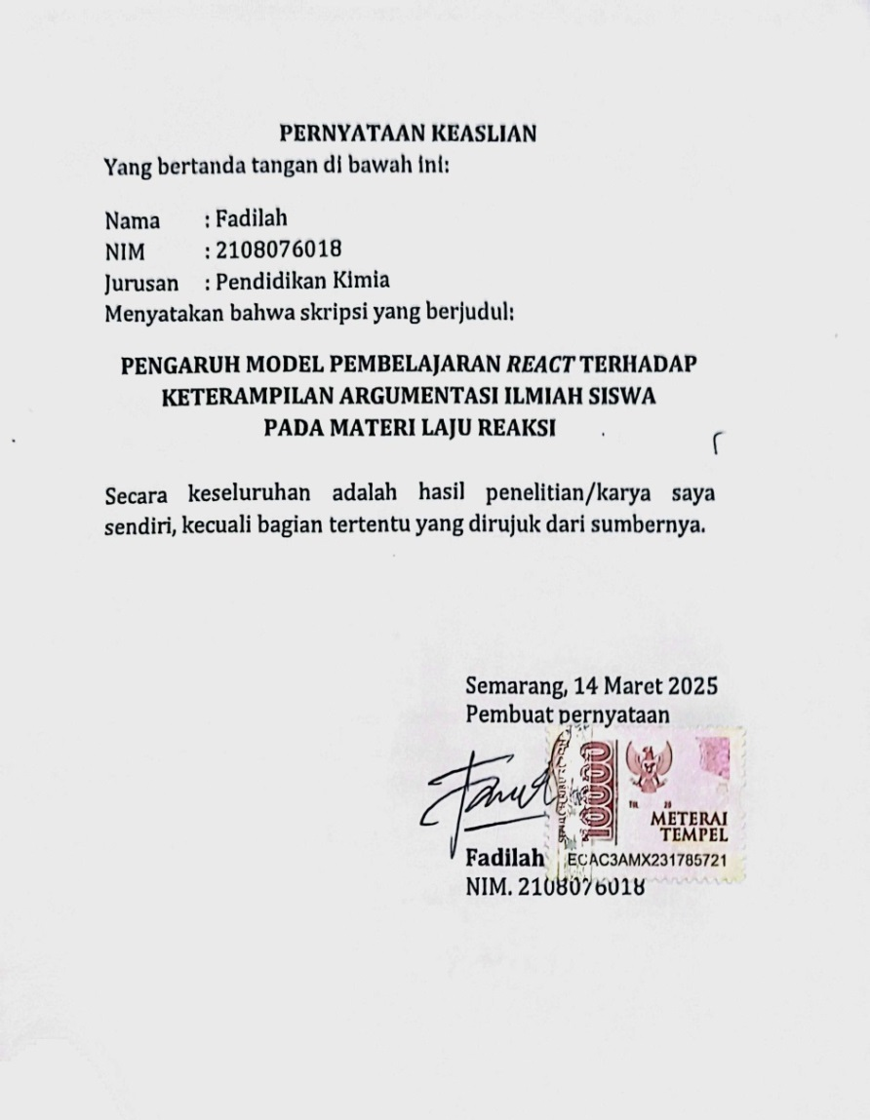IAN

PENGESAHAN
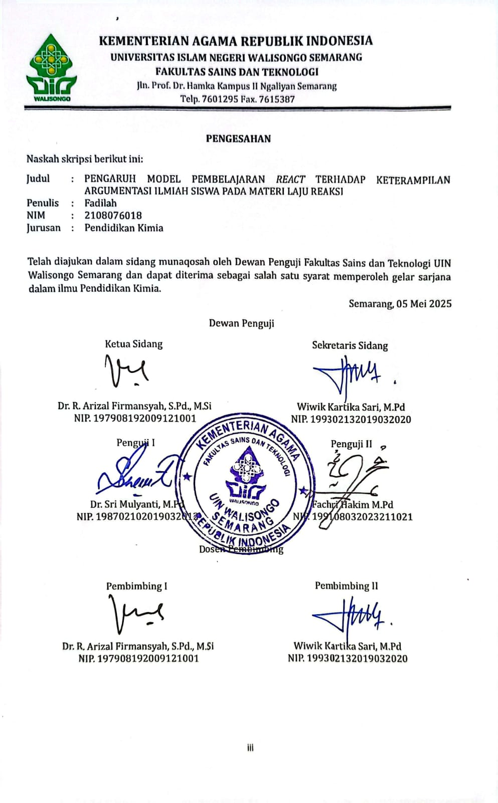

NOTA DINAS
Semarang, 15 April 2025
Yth. Ketua Program Studi Pendidikan Kimia
Fakultas Sains dan Teknologi
UIN Walisongo Semarang

Assalamu’alaikum Wr Wb.
Dengan ini diberitahukan bahwa saya telah melakukan bimbingan, arahan, dan koreksi naskah skripsi dengan:
Judul | : PENGARUH MODEL PEMBELAJARAN REACT TERHADAP KETERAMPILAN ARGUMENTASI ILMIAH SISWA PADA MATERI LAJU REAKSI
Nama | : Fadilah
NIM | : 2108076018
Jurusan | : Pendidikan Kimia

Saya memandang bahwa naskah skrispi tersebut sudah diajukan kepada Fakultas Sains dan Teknologi UIN Walisongo Semarang untuk diujikan dalam Sidang Munaqosyah.
Wassalamu’alaikum Wr. Wb
Dosen Pembimbing I,
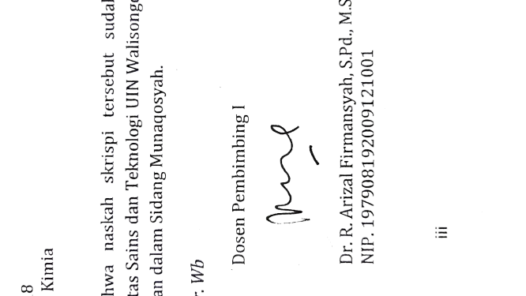
Dr. R. Arizal Firmansyah, S.Pd., M.Si
NIP. 197908192009121001

NOTA DINAS
Semarang, 15 April 2025
Yth. Ketua Program Studi Pendidikan Kimia
Fakultas Sains dan Teknologi
UIN Walisongo Semarang

Assalamu’alaikum Wr Wb.
Dengan ini diberitahukan bahwa saya telah melakukan bimbingan, arahan, dan koreksi naskah skripsi dengan:
Judul | : PENGARUH MODEL PEMBELAJARAN REACT TERHADAP KETERAMPILAN ARGUMENTASI ILMIAH SISWA PADA MATERI LAJU REAKSI
Nama | : Fadilah
NIM | : 2108076018
Jurusan | : Pendidikan Kimia

Saya memandang bahwa naskah skrispi tersebut sudah diajukan kepada Fakultas Sains dan Teknologi UIN Walisongo Semarang untuk diujikan dalam Sidang Munaqosyah.
Wassalamu’alaikum Wr. Wb
Dosen Pembimbing II,
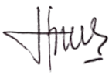

Wiwik Kartika Sari, M.Pd
NIP. 199302132019032020

ABSTRAK
Judul | : | PENGARUH MODEL PEMBELAJARAN REACT TERHADAP KETERAMPILAN ARGUMENTASI ILMIAH SISWA PADA MATERI LAJU REAKSI
Peneliti | : | Fadilah
NIM | : | 2108076018

Keterampilan argumentasi ilmiah siswa kelas XI di SMA Negeri 8 Semarang masih rendah. Penelitian ini bertujuan untuk menganalisis pengaruh model pembelajaran REACT terhadap keterampilan argumentasi ilmiah siswa pada materi laju reaksi dan efektivitas model pembelajaran REACT. Metode penelitian ini merupakan quasi experiment dengan design nonequivalent control group design. Sampel dalam penelitian ini yaitu siswa kelas XI-1 dan kelas XI-2 di SMA Negeri 8 Semarang yang ditentukan dengan cluster random sampling. Teknik pengumpulan data melalui tes, wawancara, observasi, dan dokumentasi. Analisis data menggunakan uji-t, uji N-Gain, dan uji effect size. Berdasarkan hasil uji hipotesis menggunakan independent t-test diperoleh nilai signifikansi (2-tailed) sebesar 0,000 <0,05. Hasil penelitian ini menunjukkan bahwa terdapat pengaruh model pembelajaran REACT terhadap keterampilan argumentasi ilmiah siswa pada materi laju reaksi sebesar 59,7% dengan nilai effect size sebesar 1,41. Dengan demikian, model pembelajaran REACT berpengaruh secara signifikan terhadap keterampilan argumentasi ilmiah siswa pada materi laju reaksi.
Kata Kunci: | Model pembelajaran REACT, Keterampilan Argumentasi Ilmiah Siswa, Laju Reaksi.

KATA PENGANTAR
Assalamualaikum Wr. Wb
Alhamdulillah, Puji serta syukur penulis panjatkan kepada Allah SWT yang telah memberikan rahmat serta hidayah-Nya sehingga proses penyusunan skripsi ini dapat diselesaikan dengan baik yang berjudul “PENGARUH MODEL PEMBELAJARAN REACT TERHADAP KETERAMPILAN ARGUMENTASI ILMIAH SISWA PADA MATERI LAJU REAKSI”. Shalawat dan salam juga penulis curahkan kepada sang penerang jiwa yaitu Nabi Muhammad SAW yang telah membawa umatnya dari zaman jahiliyah menuju cahaya ilmu pengetahuan dan peradaban.
Skripsi ini disusun guna memenuhi syarat untuk memperoleh gelar Sarjana pada program studi Pendidikan Kimia, Fakultas Sains dan Teknologi, UIN Walisongo Semarang. Selesainya penyusunan skripsi ini tidak lepas dari bantuan, bimbingan dan arahan dari berbagai pihak. Penulis juga mengucapkan terima kasih kepada:
- Wirda Ubaidah, M.Si., selaku ketua Jurusan Program Studi Pendidikan Kimia
- Dr. R. Arizal Firmansyah, S.Pd., M.Si dan Wiwik Kartika Sari, M.Pd sebagai dosen pembimbing yang telah meluangkan waktunya, memberikan semangat, mengarahkan, mengajarkan dan memberikan saran dengan penuh kesabaran untuk penulis dalam menyelesaikan skripsi ini.
- Ella Izatin Nada, M.Pd dan Wiwik Kartika Sari, M.Pd sebagai dosen wali yang telah menjadi orangtua akademik bagi penulis dan mendukung segala proses yang penulis lalui selama perkuliahan.
- Julia Mardhiya, M.Pd dan Hanifah Setiowati, M.Pd selaku validator yang telah memberikan koreksi dan saran dalam penyusunan instrumen penelitian.
- Segenap Bapak/Ibu dosen prodi pendidikan kimia yang sudah memberikan ilmunya selama proses kuliah. Tidak lupa juga segenap civitas akademika Fakultas Sans dan Teknologi UIN Walisongo Semarang.
- Prahasti Chynthia S.Pd., Gr dan Ima Fitrotul Azizah, S.Pd selaku guru kimia di SMA Negeri 8 Semarang yang telah mendampingi selama proses penelitian sehingga penulis mampu menyelesaikan skripsi ini.
- Kelas XI-1 dan kelas XI-2 selaku sampel penelitian yang telah meluangkan waktunya, pikiran serta berkanan untuk diajarkan oleh penulis.
- Mamah tersayang, Ibu Hamidah yang selalu bekerja keras tiada hentinya dalam memberikan support, melangitkan doa membekali materil kepada penulis. Meskipun, mamah hanya seorang pedagang dan tidak pernah merasakan bangku sekolah, beliau berhasil membuktikan untuk membekali anaknya ilmu dalam mencapai mimpinya menjadi sarjana.
- Ayahanda kebanggaan keluarga, Bapak Muhammad Dadang yang selalu menguatkan, memberikan kasih sayang, mendoakan dan mendukung penuh mimpi penulis untuk menjadi sarjana pertama di keluarga.
- Faiz Munzir Azmi sebagai Adik kandung penulis. Terima kasih atas doa, dan dukungan kepada penulis untuk menyelesaikan skripsi ini.
- Keluarga Karonsih Pride (Fadil, Rudi, Ical, Anam, Mas Arya, Okky, Bagus, Apif, dan Krida) yang sudah menjadi keluarga baru di Semarang bagi penulis. Terima kasih telah memberikan support, menghibur, menghilangkan penat dengan canda dan tawa serta menemani penulis selama di bangku kuliah.
- Sahabat terbaik, Febri, Syahri, Fathin, Puput, Eliza, Uum, Hafidhoh, Adilah, Putri, Indy, Hani, Nando, Sadly, Syifa, Elva, Sasya, Umi Dimas dan Ardi yang telah memberikan dukungan, doa, motivasi dan menjadi tempat berbagi cerita dan mendengarkan keluhan penulis.
- Sahabat seperjuangan, teman-teman Pendidikan Kimia kelas A dan Pendidikan Kimia angkatan 2021, KKN Reguler 83 Posko 09, PLP SMA 8 Semarang, LPM Frekuensi dan HMJ Kimia Tahun 2023 yang telah berjuang bersama-sama dan menemani penulis untuk meraih impian menjadi seorang sarjana.
- Orang-orang yang tidak bisa penulis sebutkan namanya, terima kasih telah terlibat dalam proses penyusunan skripsi.
- Terakhir, diriku sendiri yakni Fadilah. Terima kasih sudah mampu bertahan dan mampu membuktikan pada diri sendiri bahwa dapat mencapai hal-hal yang diinginkan, termasuk menjadi seorang sarjana. Meskipun tertatih-tatih dan banyaknya rintangan yang dihadapi jangan pernah berhenti untuk berproses, belajar dan bertumbuh. Jadilah nahkoda untuk mengarungi masa depan cerah yang menanti.
Skripsi ini menjadi bukti nyata bagi penulis bahwa tidak ada hasil instant tanpa proses hebat di dalamnya untuk sebuah pencapaian yang membanggakan. Atmosfer kesepian, kekhawatiran dan kegelisahan menemani dalam penyusunan skripsi ini. Penulis banyak mendapatkan pelajaran berharga dalam penyusunan skripsi ini yaitu untuk tetap tangguh, bertanggungjawab penuh atas pilihan dan berjuang sepenuh tenaga. Selesainya skripsi ini bukan karena penulis yang hebat akan tetapi doa orangtua selalu menyertainya.
Wassalamu’alaikum Wr. Wb
Semarang, 01 Maret 2025
Penulis

Fadilah
NIM. 2108076018

MOTTO
Tidak ada yang perlu dikhawatirkan, Allah memang tidak menjanjikan hidup selalu mudah akan tetapi Allah berjanji bahwa:
فَإِنَّ مَعَ الْعُسْرِ يُسْرًا , إِنَّ مَعَ الْعُسْرِ يُسْرًا
“Maka sesungguhnya bersama kesulitan ada kemudahan. Sesungguhnya bersama kesulitan ada kemudahan”
(QS. Al-Insyirah ayat 5 - 6)

“Semua sudah ketentuan Allah, tidak perlu bingung jalani saja dengan ikhlas” – Mamah.
“Sholat jangan ditinggalkan, ikhtiar dan terus berdoa hasilnya biar Allah yang atur” – Ayah.
“Jangan takut untuk mencoba dan gagal karena setiap kegagalan adalah langkah menuju keberhasilan” - Fadil

DAFTAR ISI
SKRIPSI i
PERNYATAAN KEASLIAN ii
PENGESAHAN iii
NOTA DINAS iv
NOTA DINAS v
ABSTRAK vi
KATA PENGANTAR vii
MOTTO xi
DAFTAR TABEL xiv
DAFTAR GAMBAR xv
DAFTAR LAMPIRAN xvii
BAB I 1
A. Latar Belakang Masalah 1
B. Identifikasi Masalah 8
C. Pembatasan Masalah 9
D. Rumusan Masalah 9
E. Tujuan Penelitian 9
F. Manfaat Penelitian 10
BAB II 12
A. Kajian Teori 12
B. Kajian Penelitian yang Relevan 30
C. Kerangka Berpikir 35
D. Hipotesis Penelitian 38
BAB III 39
A. Jenis Penelitian 39
B. Tempat dan Waktu Penelitian 40
C. Definisi Operasional Variabel 40
D. Populasi dan Sampel Penelitian 41
E. Teknik dan Instrumen Pengumpulan Data 42
F. Validasi dan Realibilitas Instrumen 46
G. Teknik Analisis Data 53
BAB IV 57
A. Deskripsi Hasil Penelitian 57
B. Hasil Uji Hipotesis 69
C. Pembahasan 76
D. Keterbatasan Penelitian 105
BAB V 107
A. Simpulan 107
B. Implikasi 107
C. Saran 108
DAFTAR PUSTAKA 109
LAMPIRAN 125

DAFTAR TABEL
Tabel | Judul | Halaman
Tabel 2.1 | Ringkasan Macam-macam Model Pembelajaran | 16
Tabel 2.2 | Sintak Model REACT | 21
Tabel 2.3 | Komponen Argumentasi Ilmiah | 25
Tabel 2.4 | Level Argumentasi Ilmiah | 26
Tabel 3.1 | Skema Penelitian | 39
Tabel 3.2 | Tingkat Klasifikasi Nilai Koefisien Korelasi | 48
Tabel 3.3 | Interpetasi Uji Validitas Isi | 49
Tabel 3.4 | Kriteria Realibilitas | 50
Tabel 3.5 | Klasifikasi Daya Pembeda Soal | 51
Tabel 3.6 | Kriteria Tingkat Kesukaran | 52
Tabel 3.7 | Klasifikasi Keterampilan Argumentasi Ilmiah | 52
Tabel 3.8 | Kategori N-Gain | 55
Tabel 3.9 | Klasifikasi Effect Size | 56
Tabel 4.1 | Hasil Analisis Uji Validitas Soal | 58
Tabel 4.2 | Hasil Analisis Uji Reliabilitas | 59
Tabel 4.3 | Hasil Analisis Uji Daya Pembeda Soal | 59
Tabel 4.4 | Hasil Analisis Uji Tingkat Kesukaran Soal | 60
Tabel 4.5 | Hasil Nilai Pre-test dan Post-test | 63
Tabel 4.6 | Klasifikasi Keterampilan Argumentasi Ilmiah Siswa | 64
Tabel 4.7 | Hasil Analisis Uji Normalitas | 72
Tabel 4.8 | Hasil Analisis Uji Homogenitas | 73
Tabel 4.9 | Hasil Analisis Uji Independent T-test | 74
Tabel 4.10 | Hasil Analisis Uji N-Gain | 75
Tabel 4.11 | Perkembangan Jawaban Siswa | 98

DAFTAR GAMBAR
Tabel | Judul | Halaman
Gambar 2.1 | Skema Kerangka Berpikir Penelitian | 37
Gambar 4.1 | Hasil Perbandingan Nilai Rata-rata Kelompok Kontrol dan Kelompok Eksperimen Terhadap Keterampilan Argumentasi Ilmiah | 64
Gambar 4.2 | Kategori Keterampilan Argumentasi Ilmiah Siswa | 65
Gambar 4.3 | Nilai Rata-rata Peningkatan Level Argumentasi Ilmiah Siswa Pada Kelompok Eksperimen | 66
Gambar 4.4 | Nilai Rata-rata Peningkatan Level Argumentasi Ilmiah Siswa Pada Kelompok Kontrol | 66
Gambar 4.5 | Peningkatan Indikator Keterampilan Argumentasi Ilmiah Siswa Pada Kelompok Eksperimen | 68
Gambar 4.6 | Peningkatan Indikator Keterampilan Argumentasi Ilmiah Siswa Pada Kelompok Kontrol | 68
Gambar 4.7 | Analisis Uji Normalitas Populasi | 70
Gambar 4.8 | Analisis Uji Homogenitas Populasi | 71
Gambar 4.9 | Butir Soal Sebelum Diperbaiki | 79
Gambar 4.10 | Butir Soal Setelah Diperbaiki | 79
Gambar 4.11 | Aktivitas Praktikum Pada Tahap Experiencing | 82
Gambar 4.12 | Aktivitas Presentasi Pada Tahap Transferring | 91
Gambar 4.13 | Mengorganisasi Siswa dalam Kelompok Kecil | 93
Gambar 4.14 | Membimbing Penyelidikan Pada Kegiatan Praktikum | 94
Gambar 4.15 | Hasil Argumentasi Ilmiah Siswa Sebelum Perlakuan | 101
Gambar 4.16 | Hasil Argumentasi Ilmiah Siswa Setelah Perlakuan | 101

DAFTAR LAMPIRAN
Lampiran | Judul | Halaman
Lampiran 1 | Kisi-Kisi Instrumen Tes | 126
Lampiran 2 | Lembar Validasi Ahli | 160
Lampiran 3 | Hasil Lembar Validasi Instrumen | 170
Lampiran 4 | Instrumen Uji Coba Soal | 176
Lampiran 5 | Daftar Siswa Uji Coba Soal | 193
Lampiran 6 | Hasil Nilai Uji Coba Soal | 195
Lampiran 7 | Hasil Uji Validitas | 197
Lampiran 8 | Hasil Uji Reliabilitas | 199
Lampiran 9 | Hasil Uji Daya Pembeda Soal | 200
Lampiran 10 | Hasil Uji Tingkat Kesukaran Soal | 201
Lampiran 11 | Hasil Uji Validasi Ahli | 202
Lampiran 12 | Sampel Kelompok Kontrol | 203
Lampiran 13 | Sampel Kelompok Eksperimen | 205
Lampiran 14 | Modul Ajar Kelompok Kontrol | 207
Lampiran 15 | Modul Ajar Kelompok Eksperimen | 219
Lampiran 16 | Lembar Kerja Peserta Didik | 240
Lampiran 17 | Hasil Pengerjaan LKPD Siswa | 247
Lampiran 18 | Soal Pre-test dan Post-Test Keterampilan Argumentasi Ilmiah Siswa | 253
Lampiran 19 | Nilai Keterampilan Argumentasi Ilmiah Siswa | 262
Lampiran 20 | Jawaban Pre-test Siswa Kelompok Kontrol | 264
Lampiran 21 | Jawaban Post-test Siswa Kelompok Kontrol | 265
Lampiran 22 | Jawaban Pre-test Siswa Kelompok Eksperimen | 267
Lampiran 23 | Jawaban Post-test Siswa Kelompok Eksperimen | 268
Lampiran 24 | Perkembangan Jawaban Siswa | 270
Lampiran 25 | Level Argumentasi Ilmiah Siswa | 279
Lampiran 26 | Nilai Harian Siswa Kelompok Kontrol | 282
Lampiran 27 | Nilai Harian Siswa Kelompok Eksperimen | 283
Lampiran 28 | Modul Ajar Guru | 284
Lampiran 29 | LKPD Guru | 290
Lampiran 30 | Hasil Analisis Uji Normalitas dan Homogenitas | 293
Lampiran 31 | Hasil Analisis Uji Hipotesis | 294
Lampiran 32 | Surat Penunjukkan Dosen Pembimbing | 296
Lampiran 33 | Surat Izin Riset | 297
Lampiran 34 | Surat Permohonan Validasi Instrumen | 298
Lampiran 35 | Dokumentasi Kegiatan Penelitian | 299
Lampiran 36 | Surat Keterangan Selesai Riset | 300
Lampiran 37 | Pedoman Wawancara | 307
Lampiran 38 | Daftar Riwayat Hidup | 302

BAB I
PENDAHULUAN

Latar Belakang Masalah
Pembelajaran abad ke-21 mengharuskan siswa memiliki keterampilan 4C (communication, creative thinking, critical thinking and collaboration) yang perlu diwujudkan sehingga tidak terbatas dalam menguasai konsep materi saja tetapi memiliki life skills yang dibutuhkan (Subagia & Sudiatmika, 2024). Keterampilan 4C tersebut dapat dicapai dengan siswa dibiasakan berargumentasi. Siswa yang dibiasakan untuk berargumentasi ilmiah berpotensi melatih keterampilan critical thinking sehingga siswa dapat membuat argumen yang kuat dan mengevaluasi informasi. Keterampilan komunikasi ilmiah juga membantu siswa menyampaikan dan mempertahankan argumen secara jelas dan meyakinkan. Sejalan dengan penelitian Riswandani & Safrina (2024) siswa dapat menyampaikan gagasan dan informasi secara teratur dan jelas dengan bantuan komunikasi ilmiah. Sementara itu, siswa harus bekerja sama untuk berbicara dan membuat argumen dalam kelompok sehingga keterampilan kolaborasi tercipta. Oleh karena itu, peningkatan keterampilan argumentasi ilmiah siswa secara langsung didukung oleh pengembangan keterampilan 4C.
Keterampilan argumentasi ilmiah merupakan kemampuan untuk mengaitkan claim, data ilmiah dan argumen secara rasional (Sari & Nada, 2022; Fakhriyah et al., 2022). Berdasarkan definisi keterampilan argumentasi ilmiah tersebut, maka hal ini mendukung siswa dalam melatih untuk membedakan antara fakta dan opini. Selain itu, keterampilan argumentasi ilmiah mendukung siswa dalam mencari tahu apa yang ingin diketahuinya seperti melakukan observasi, membuat pertanyaan, menggali informasi yang bertujuan menyampaikan gagasan atau pemikiran secara logis dan kritis (Jumadi et al., 2021). Keunggulan lainnya, keterampilan argumentasi ilmiah dapat membuat siswa menjadi berpartisipasi aktif dan berinteraksi satu sama lain sehingga siswa akan memiliki kesempatan untuk membandingkan argumentasinya dari suatu topik yang dipelajari (Yıldırım & Çakmak, 2022).
Fakta menunjukkan keterampilan argumentasi ilmiah siswa masih rendah di Indonesia (Utami et al., 2022; Nur et al., 2023; Widiyowati et al., 2023; Jumadi et al., 2021; Darmaji et al., 2022). Rendahnya keterampilan argumentasi ilmiah tersebut dibuktikan dengan isi dari argumentasi yang tidak logis atau rasional (Probosari et al., 2022). Selain itu, keterampilan argumentasi siswa di Indonesia menduduki peringkat ke-73 dari 78 negara berdasarkan hasil International Student Assessment Program (PISA) Tahun 2018 (Admoko, 2020).
Masito et al., (2022) menyatakan bahwa siswa tidak dapat memberikan alasan-alasan logis tanpa disertai data ilmiah. Penelitian lain juga menunjukkan bahwa siswa tidak mampu memberikan alasan berlandaskan konsep ilmiah (Bima & Fauziah, 2023; Luo et al., 2020). Temuan tersebut juga selaras dengan riset yang dihasilkan dari Setyaningsih et al., (2019) yang menunjukkan yakni siswa tidak dapat mengkaitkan konsep ilmiah untuk mendukung pernyataan dan data.
Berdasarkan hasil wawancara awal pra-penelitian yang berlokasi di SMA Negeri 8 Semarang diketahui bahwa keterampilan argumentasi ilmiah siswa masih rendah. Hal ini menjadi pertimbangan pemilihan lokasi penelitian tersebut. Selain itu, rendahnya keterampilan argumentasi ilmiah siswa disebabkan beberapa faktor yaitu guru kurang optimal merangsang keterampilan argumentasi ilmiah siswa, siswa belum mampu membedakan opini dengan fakta ilmiah, siswa cenderung mudah bosan dan lelah ketika proses pembelajaran, siswa tidak memiliki kemampuan untuk menghubungkan materi pembelajaran dengan kehidupan nyata dan masih kurangnya keterlibatan siswa ketika proses pembelajaran. Selaras dengan temuan penelitian Giri & Paily (2020) mengungkapkan bahwa pembelajaran sains hanya menekankan siswa pada pengetahuan dan tidak memperhatikan argumentasi ilmiah siswa. Oleh karena itu, keterampilan argumentasi siswa masih diperlukan peningkatan.
Penerapan model pembelajaran yang bersifat kontekstual dan berpusat pada siswa (student centered) menjadi salah satu solusi untuk meningkatkan keterampilan argumentasi ilmiah. Penerapan model pembelajaran yang demikian, diharapkan mampu menstimulasi siswa berpikir kritis (Lestari & Muchlis, 2021). Aspek lainnya yang perlu diperhatikan pada pembelajaran kontekstual dan berpusat pada siswa adalah kegiatan diskusi. Kegiatan diskusi ini mampu fasilitasi siswa dalam mengidentifikasi masalah, mengajukan pertanyaan dan mengevaluasi dari solusi yang diberikan (Waruwu et al., 2023). Jalannya diskusi tersebut, akan lebih efektif jika di dukung dengan adanya Lembar Kerja Peserta Didik (LKPD) (Novanda et al., 2024).
Model pembelajaran yang memenuhi kriteria di atas salah satunya yang dapat digunakan adalah model pembelajaran REACT. Pemilihan model pembelajaran tersebut berpotensi merangsang keterampilan argumentasi ilmiah siswa karena terdapat tahapan di dalamnya yang menyajikan permasalahan baru. Hasil temuan dari penelitian Feronika & Gazali (2020) menyatakan bahwa model pembelajaran REACT dapat meningkatkan hasil capaian belajar kimia dan kemampuan berpikir kritis siswa. Keterkaitan antara berpikir kritis dengan keterampilan argumentasi ilmiah yaitu siswa dapat menemukan konsep dan mengidentifikasi permasalahan dalam sebuah topik untuk dipecahkan dengan memberikan evaluasi atau pernyataan secara logis. Hal ini sejalan dengan temuan dari penelitian Winarti et al., (2021) yang mengungkapkan ketika siswa menuliskan pernyataan diharuskan untuk menganalisis topik secara umum dan menyajikan hubungan yang logis untuk mendukung sebuah pernyataan. Selain itu, juga dibuktikan berupa siswa mampu menganalisis permasalahan dan mempertimbangkan jawabannya dari suatu persoalan karena adanya stimulus dari tahapan model pembelajaran REACT (Zahra Ihsani et al., 2020).
Model pembelajaran REACT mempunyai tahapan-tahapan yang saling berkaitan dengan pengembangan keterampilan argumentasi ilmiah siswa. Tahapan relating mendorong siswa untuk mempelajari cara membuat pernyataan atau claim yang menjadi dasar dalam berargumentasi dan mengaitkan ide-ide dengan situasi dunia nyata. Kemampuan siswa dalam menyusun claim melatih keterampilan berpikir kritis dengan mengevaluasi, menganalisis dan menyusun pernyataan berdasarkan pemahaman yang diperoleh. Sejalan dengan penelitian yang dituliskan oleh Priyadi & Wibowo (2024) memecahkan suatu permasalahan dengan mengekspersikan ide-ide penting dapat dilakukan dengan keterampilan berpikir kritis. Selanjutnya, tahapan experiencing melatih siswa dalam membuat argumentasi berlandaskan data dengan melakukan kegiatan praktikum. Tahap applying mendorong siswa untuk menerapkan konsep ilmiah yang diperoleh guna menjelaskan hasil percobaan sehingga melatih siswa berargumentasi dengan mengaitkan antara claim dan data.
Model pembelajaran REACT memberikan kemudahan siswa dalam pemahaman konsep materi yang dipelajari secara komprehensif. Selain itu, mampu melibatkan siswa secara aktif saat proses pembelajaran dilaksanakan (Rahmah et al., 2023). Keunggulan model pembelajaran REACT di atas tidak terlepas dengan lima tahapan di dalamnya. Tahapan tersebut terdiri dari Relating (mengaitkan), Experiencing (pengalaman langsung), Applying (aplikasi), Cooperating (bekerjasama) dan Transferring (memindahkan) (Sukma et al., 2020).
Terkait dengan kesesuaian antara materi pokok laju reaksi dengan model REACT, maka materi pokok laju reaksi perlu diketahui karakteristiknya. Adapun, menentukan persamaan laju reaksi, orde reaksi memerlukan perhitungan matematis, faktor-faktor yang mempengaruhi laju reaksi, dan teori tumbukan menjadi bagian dari materi pokok laju reaksi (Muliaman & Mellyzar, 2020). Materi pokok laju reaksi dapat disampaikan dengan menggunakan model pembelajaran REACT. Hal ini disebabkan kegiatan praktikum yang menghasilkan data menuntut siswa untuk berargumentasi. Alasan lainnya aspek kontekstual dapat terpenuhi melalui contoh laju reaksi di kehidupan nyata.
Siswa dapat berargumentasi secara ilmiah dengan bantuan model pembelajaran REACT. Hal Ini ditunjukkan pada tahap relating yaitu materi laju reaksi dihubungkan dengan fenomena nyata seperti proses perkaratan besi. Tahap experiencing mendorong siswa untuk melakukan eksperimen laju reaksi secara langsung. Kemudian, tahapan applying melatih siswa menganalisis permasalahan pada materi laju reaksi yang telah disajikan. Selaras dengan hasil penelitian Nurillahi et al., (2024) menunjukkan bahwa kemampuan siswa dalam menjawab soal-soal dengan analisis dan pemecahan masalah dapat dilatih dengan menerapkan model pembelajaran REACT. Selain itu, berdiskusi dalam kelompok pada tahap cooperating melatih siswa untuk menyampaikan pendapat secara terstruktur dan logis. Dengan demikian, siswa dapat memperoleh informasi terkait fenomena nyata dan melakukan kegiatan eksperimen dengan materi pokok laju reaksi. Oleh karena itu, setiap tahapan dalam model pembelajaran REACT dapat mendorong siswa untuk berargumentasi tentang materi yang berkaitan dengan laju reaksi.
Berdasarkan permasalahan yang telah diuraikan di atas mengenai keterampilan argumentasi ilmiah dan model pembelajaran REACT, penelitian ini mengusung judul “PENGARUH MODEL PEMBELAJARAN REACT TERHADAP KETERAMPILAN ARGUMENTASI ILMIAH SISWA PADA MATERI LAJU REAKSI”.

Identifikasi Masalah
Merujuk penjabaran latar belakang, terdapat beberapa permasalahan yang ditemukan sebagai berikut:
- Masih rendahnya keterampilan argumentasi ilmiah siswa.
- Siswa kurang mendapatkan kesempatan saat kegiatan pembelajaran dalam mengembangkan keterampilan argumentasi ilmiah.
- Guru kurang optimal dalam merangsang keterampilan argumentasi ilmiah siswa di kelompok.
- Siswa tidak mampu membedakan antara fakta dan opini.
- Siswa masih belum mampu mengaitkan materi dengan konteks kehidupan nyata.
- Siswa kurang minat terhadap materi kimia khususnya materi laju reaksi karena terdapat perhitungan.

Pembatasan Masalah
Penelitian ini terdapat pembatasan masalah yang mengacu dengan identifikasi masalah agar pembahasan lebih terfokus. Penelitian ini berfokus pada keterampilan argumentasi ilmiah seperti siswa tidak dapat membedakan antara opini dengan fakta, dan siswa masih belum mampu mengaitkan materi dengan konteks kehidupan nyata.

Rumusan Masalah
Berdasarkan analisis batasan masalah yang telah diuraikan, adapun rumusan masalah pada penelitian ini sebagai berikut:
- Apakah terdapat pengaruh model pembelajaran REACT terhadap keterampilan argumentasi ilmiah siswa pada materi laju reaksi?
- Apakah penerapan model pembelajaran REACT berpengaruh signifikan terhadap keterampilan argumentasi ilmiah siswa pada materi laju reaksi?

Tujuan Penelitian
Berdasarkan rumusan masalah yang telah dijabarkan di atas, penelitian ini memiliki tujuan untuk:
- Mengetahui pengaruh penerapan model pembelajaran REACT terhadap keterampilan argumentasi ilmiah siswa pada materi laju reaksi.
- Mengetahui sejauh mana model pembelajaran REACT dapat meningkatkan keterampilan argumentasi ilmiah siswa pada materi laju reaksi.

Manfaat Penelitian
Temuan pada penelitian ini diharapkan bahwa dapat memberikan kontribusi secara praktis dan teoritis diantaranya sebagai berikut:
- Manfaat Teoretis
Hasil penelitian ini dapat menambah pengetahuan dan referensi bagi pembaca bahwa pembelajaran kimia yang menerapkan model pembelajaran REACT guna meningkatkan keterampilan argumentasi ilmiah siswa.
- Manfaat Praktis
- Bagi Sekolah
Sekolah akan mendapatkan manfaat dari temuan penelitian ini yaitu dapat dijadikan acuan dan referensi dalam penerapan model pembelajaran REACT untuk meningkatkan kualitas pembelajaran kimia.

- Bagi Guru
Guru dapat menjadikan hasil penelitian sebagai inovasi dalam menyiapkan pembelajaran dan meningkatkan kreativitas dengan menggunakan model pembelajaran REACT dalam menyampaikan materi pokok laju reaksi.
- Bagi Siswa
Siswa dapat meningkatkan keterampilan argumentasi ilmiah dan terlibat aktif dalam kegiatan proses belajar mengajar.
- Bagi Peneliti
Hasil riset dan proses selama penelitian yang diperoleh diharapkan dapat memberikan manfaat untuk peneliti yaitu pengalaman sebagai tenaga pengajar.

BAB II
LANDASAN PUSTAKA

Kajian Teori
- Model Pembelajaran
- Pengertian Model Pembelajaran
Panduan guru untuk melaksanakan kegiatan proses kegiatan pembelajaran yang terstruktur agar tujuan pembelajaran yang diharapkan dapat tercapai dengan menggunakan model pembelajaran. Proses dan produk menjadi bagian dari aspek model pembelajaran.. Terciptanya situasi atau kondisi yang menyenangkan saat proses pembelajaran mampu mengarahkan siswa untuk terlibat aktif serta berpikir kreatif (Ardianti et al., 2022). Keterampilan siswa seperti argumentasi ilmiah dapat ditingkatkan melalui beberapa model pebelajaran.
- Macam-Macam Model Pembelajaran
Macam-macam model pembelajaran yang berpotensi dapat meningkatkan keterampilan argumentasi ilmiah siswa yaitu sebagai berikut:
- Model Pembelajaran Berbasis Pemecahan Masalah
Model pembelajaran Problem Based Learning (PBL) adalah model pembelajaran yang dapat digunakan guru dalam melatih siswa untuk masalah nyata yang dihadapinya (Arviani et al., 2023). Model pembelajaran PBL juga berpotensi dalam merangsang siswa untuk berpikir tingkat tinggi. Model ini memicu siswa untuk meneliti, menguraikan dan mencari solusi dari masalah suatu topik (Saepuloh et al., 2021). Berdaarkan temuan dalam penelitian bahwa peningkatan argumentasi ilmiah siswa dipengaruhi oleh model PBL (Riwayani et al., 2019).
- Model Pembelajaran Inkuiri Terbimbing
Kegiatan proses pembelajaran dengan menggunakan model pembelajaran yang berpusat pada siswa melalui kegiatan eksperimen untuk merumuskan pertanyaan guna mengembangkan hipotesis yang diajukan adalah model pembelajaran guided inquiry (Adauyah & Aznam, 2024). Siswa masih diarahkan oleh guru untuk melakukan penyelidikan agar dapat memahami konsep dari materi. Kegiatan pada model pembelajaran inkuri terbimbing memotivasi siswa dalam menyelesaikan masalah melalui pemdataan suatu topik (Agustini & Sulistiani, 2022). Berdasarkan hasil penelitan Pitorini et al., (2020) menyatakan model pembelajaran inkuiri terbimbing berpotensi mengembangkan keterampilan argumentasi ilmiah siswa secara tertulis.
- RADEC
Model pembelajaran Read, Answer, Discuss, Explain, and Create (RADEC) adalah model pembelajaran yang berfokus dengan kerjasama antara siswa untuk melakukan diskusi di dalam kelompok (Ifdaniyah & Sukmawati, 2024). Model pembelajaran ini juga mampu meningkatkan minat baca dan pemahaman siswa. Tahapan-tahapan dari model pembelajaran RADEC membantu siswa untuk melatih kreatifitas, berpikir tingkat tinggi, komptensi, dan literasi (Maulana et al., 2022).
- Model Pembelajaran Berbasis Team dan Game
Model pembelajaran yang aplikatif dan mampu menarik perhatian siswa yakni model pembelajaran Teams and Games Tournament (TGT). Hal itu disebabkan saat proses pembelajaran siswa saling bersaing antar tim dengan melakukan perlombaan melalui turnamen untuk menjawab kuis dari topik yang dipelajari. Berdasarkan riset terdahulu menunjukkan model pembelajaran TGT mampu meningkatkan keterampilan, pemamaham konsep serta siswa menjadi interaktif (Rumape et al., 2020).
Model pembelajaran ini dilakukan setelah guru memaparkan materi dilanjutkan dengan memberi pertanyaan diakhir pembelajaran (Amri et al., 2022). Berdasarkan hasil penelitian menunjukkan bahwa keterampilan argumentasi dapat ditingkatkan dengan penerapan model pembelajaran TGT (Zahroh & Setiyawati, 2023). Model pembelajaran TGT mewadahi siswa dalam melihat contoh nyata dengan materi yang dipelajari.
- Model Pembelajaran Berbasis Argumen
Salah satu model pembelajaran yang berpotensi merangsang keterampilan argumentasi ilmiah dan berpikir kritis siswa merupakan model pembelajaran Argument Driven Inquiry (ADI) (Salsabila Utami et al., 2022). Model pembelajaran ADI juga dapat mendorong siswa untuk terlibat aktif dengan menjawab pertanyaan-pertanyaan dari guru saat proses pembelajaran. Model tersebut juga melibatkan siswa dalam berargumentasi dengan proses kolaboratif untuk meningkatkan pemahaman konsep terkait suatu fenomena ilmiah (Fitri et al., 2022). Temuan dari penelitian Widiyowati et al., (2023) menunjukkan model pembelajaran ADI dapat meningkatkan keterampilan argumentasi ilmiah siswa. Adapun, ringkasan dari berbagai jenis model pembelajaran yang melatih keterampilan argumentasi ilmiah siswa dicantumkan dalam Tabel 2.1 berikut.
Tabel 2.1 Ringkasan Macam-macam Model Pembelajaran
Jenis Model Pembelajaran | Kelebihan | Kelemahan | Model REACT
Problem Based Learning | Meningkatkan keterampilan bernalar kritis dan kemandirian belajar siswa (Tima & Sutrisno, 2020) | Tidak cocok untuk semua siswa. Selain itu, kurangnya penguatan konsep dasar hanya berfokus pada pemecahan masalah (Hodijah et al., 2023; Lubis & Dewi, 2023) | Tahap relating memudahkan siswa untuk mengaitkan permasalahan sekitar dengan konsep materi yang diepalajari
Inkuiri terbimbing | Meningkatkan pemahaman konsep serta mendorong pembelajaran aktif (Naezak et al., 2021) | Membutuhkan partisipasi aktif siswa (Orosz et al., 2022) | Tahap Experiencing membuat siswa terlibat aktif dengan melakukan kegiatan praktikum untuk memperoleh data secara valid.
RADEC | Meningkatkan kemampuan menganalisis dan membaca serta penguasaan konsep (Didik et al., 2021) | Siswa membutuhkan waktu yang lama dalam tahapan READ untuk mempersiapkan dalam proses pembelajaran (Setyawan et al., 2023) | Tahap applying menuntut siswa mengaplikasikan konsep materi yang dipelajari dengan kehdiupan sehari-hari untuk memperdalam pemahaman
Teams and Games Tournament | Siswa lebih aktif dalam pembelajaran serta meningkatkan keterampilan bersosialisasi. Mampu meningkatkan hasil belajar siswa (Adiputra & Heryadi, 2021). | Membutuhkan waktu yang lama untuk mrnyelesaikan kegiatan pembelajaran (Margareta, 2023) | Tahap Cooperating dapat membantu siswa terlibat aktif diskusi dan bekerjasama dalam pembelajaran
Argument Driven Inquiry | Mengembangkan metode siswa sendiri agar menghasilkan data, melaksanakan penyelidikan, merujuk pada data untuk menjawab pertanyaan penelitian saat proses pembelajaran (Salsabila Utami et al., 2022) | Keterbatasan siswa dalam kemampuan menulis dan mennganalisis data (Erna Dwi et al., 2019) | Tahap Transferring melatih keterampilan argumentasi siswa menggunakan konsep dengan materi yang dipelajari pada masalah yang berbeda
Berdasarkan pengertian yang telah diuraikan bahwa guru dalam mencapai tujuan pembelajaran sebagai fokus utama dapat memilih model pembelajaran yang efektif dan sesuai kompetensi yang diharapkan (Magdalena et al., 2024). Salah satunya model pembelajaran yang berpotensi meningkatkan kemampuan siswa untuk berargumentasi ilmiah adalah model pembelajaran REACT.
- Model Pembelajaran REACT (Relating, Experiencing, Applying and Transferring)
Model pembelajaran REACT adalah bentuk implementasi pendekatan kontekstual dan konstruktif menakankan pembelajaran menjadi bermakna (Crawford, 2001). Model pembelajaran ini bisa dimanfaatkan dalam memperkuat kapasitas siswa untuk berpikir tingkat tinggi beserta permasalahan yang muncul (Puspa Dewi et al., 2023). Selain itu, tidak terbatas pada pemahaman konsep dan fakta yang dipelajari tetapi setiap tahapannya memberikan stimulus pada siswa untuk mengasah keterampilan salah satunya keterampilan argumentasi ilmiah.
- Tahapan Model Pembelajaran REACT
Tahapan yang dimiliki dari model pembelajaran REACT memiliki lima tahapan terdiri atas Relating (mengaitkan), Experiencing (mengalami), Applying (menerapkan), Cooperating (Bekerjasama), dan Transferring (memindahkan) (Crawford, 2001). Dirancangnya model pembelajaran ini untuk melibatkan keatifan siswa siswa dalam pembelajaran. Dengan demikian, guru diharuskan untuk memahami prosedur dari model pembelajaran REACT.
- Relating (Mengaitkan)
Guru memberikan beberapa pertanyaan pada tahapan ini sehingga siswa menjadi aktif dengan memberikan jawaban yang variatif (Panjaitan et al., 2023). Melalui tahapan ini diharapkan siswa dapat menghubungkan materi dengan situasi nyata.
- Experiencing (Mengalami)
Tahapan experiencing menekankan siswa untuk melakukan kegiatan eksplorasi, penemuan konsep secara mandiri. Tahapan ini guru dapat membantu siswa dalam merangsang pengetahuan baru melalui pengalaman secara langsung yang dilakukan di kelompok (Nagari et al., 2019).
- Applying (Menerapkan)
Tahap applying menjadi tahapan yang mengintegrasikan konsep materi yang telah dipelajari kedalam pemanfaatannya di kehidupan nyata (Nagari et al., 2019).
- Cooperating (Bekerjasama)
Tahap ini siswa akan dibagi kelompok-kelompok untuk diarahkan agar dapat menyelesaikan permasalahan yang diberikan serta pengalaman kolaborasi memudahkan siswa berkomunikasi secara baik dengan orang lain (Nagari et al., 2019).
- Transferring (Memindahkan)
Tahap ini dilakukan siswa dengan mentransfer pengetahuan sebelumnya terkait dengan materi yang dibahas tetapi siswa menyelesaikan pokok permasalahan yang berbeda (Nagari et al., 2019).
Adapun sintak penerapan model pembelajaran REACT yang diadaptasi dari (Crawford, 2001) harus diterapkan dalam proses pembelajaran terdapat di dalam Tabel 2.2 berikut.
Tabel 2.2 Sintak Model REACT
Tahapan-tahapan | Aktivitas Guru | Aktivitas Siswa
Relating (mengaitkan) | Mengajukan pertanyaan pemantik pada siswa dan mengaitkan dengan situasi nyata. | Mengaitkan kosep-konsep materi pokok laju reaksi seperti menjawab guru bertujuan untuk merangsang siswa menyampaikan pendapat.
Experiencing (mengalami) | Mendampingi dan membimbing siswa dalam aktivitas. eksplorasi | Siswa melakukan kegiatan yang memudahkan dalam penemuan konsep materi laju reaksi yang dipelajari
Applying (menerapkan) | Menyuguhkan sebuah permasalahan untuk dipecahkan. | Siswa mengerjakan permasalahan yang disajikan dengan menerapkan konsep-konsep yang telah dipelajari sebelumnya.
Cooperating (bekerjasama) | Menjadi mediator dalam pembentukan kelompok. | Membentuk kelompok-kelompok untuk melakukan kerjasama serta melakukan berbagai aktivitas untuk memecahkan permasalahan yang disajikan.
Transferring (memindahkan) | Memberikan latihan soal berupa permasalahan yang baru terkait materi laju reaksi. | Siswa memecahkan permaasalahan yang berbeda tetapi masih dalam materi yang sama.

- Kelemahan dan kelebihan model pembelajaran REACT yang digunakan selama proses pembelajaran, menurut
Cahyono et al., (2017) sebagai berikut:
- Memudahkan siswa menjadi lebih paham dari materi yang dipelajari secara mendalam. Selain itu, siswa memperoleh pengalaman secara langsung selama kegiatan proses belajar.
- Melatih siswa untuk terus bertumbuh dan berkembang dan menumbuhkan sikap menghargai orang lain.
- Melatih siswa dalam bekerjasama satu sama lain untuk memecahkan permasalahan yang disajikan.
- Menumbuhkan sikap mencintai lingkungan.
- Siswa memperoleh lingkungan dan suasaba dalam kegiatan belajar yang menyenangkan.
Kelemahan dari penerapan model REACT sebagai berikut:
- Siswa tidak mampu dalam memberikan contoh-contoh penerapan materi yang dipelajari dalam kehidupan nyata.
- Proses aktivitas belajar sangat membutuhkan durasi waktu yang lama dan memerlukan persiapan lebih extra.
- Memerlukan kemampuan pendidik yang inovatif, kreatif agar terjadinya pembelajaran interaktif bagi siswa.
Setiap tahapannya dalam model pembelajaran REACT akan membantu siswa dalam pemahaman konseptual yang serta mencapai kompetensi argumentasi ilmiah. Jika terdapat tahapan yang terlewati tentu akan berdampak pada aspek kognitif, afektif, maupun psikomotorik siswa. Maka dari itu, model pembelajaran REACT disusun secara sisematis karena tahapan-tahapannya saling memiliki keterkaitan agar keterampilan argumentasi ilmiah siswa meningkat.
- Argumentasi Ilmiah
- Pengertian dan Pentingnya Argumentasi Ilmiah
Argumen dalam hubungannya dengan strategi pengajaran yang tepat dapat mengembangkan penalaran siswa (Admoko et al., 2023). Tujuan dari argumentasi yakni untuk meyakinkan orang lain dengan aktivitas verbal berupa kritik yang masuk akal sehingga pandangannya dapat diterima secara rasional dengan baik (Roviati & Widodo, 2019). Oleh sebab itu, keterampilan argumentasi ilmiah perlu dimiiki siswa.
Keterampilan argumentasi ilmiah memiliki peranan penting bagi siswa bertujuan mendapatkan informasi yang relevan, data, verifikasi informasi dan argumen (Fakhriyah et al., 2022). Keterampilan ini mampu merangsang keterampilan berpikir kritis siswa. Selain itu, melalui proses argumentasi ilmiah membantu dalam pengambilan keputusan berlandaskan data-data. Seperti dalam Al-Qur’an surat Al-Isra’ ayat 81 di bawah ini.
وَقُلْ جَاۤءَ الْحَقُّ وَزَهَقَ الْبَاطِلُۖ اِنَّ الْبَاطِلَ كَانَ زَهُوْقًا
Artinya: Dan Katakanlah, “Yang benar telah datang dan yang batil telah lenyap”. Sesungguhnya yang batil itu pasti lenyap.
Ayat di atas menekankan pentingnya kebenaran ketika menyampaikan informasi yang tertulis dalam Al-Qur’an. Hal ini juga sejalan dengan konsep dari argumentasi ilmiah yaitu setiap claim atau pernyataan yang harus didukung oleh bukti kuat. Sementara itu, dalam bidang keilmuan sebuah kebenaran tidak hanya sebatas pada asumsi semata melainkan harus dibuktikan dengan proses pengamatan, eksperimen dan analisis. Dengan demikian, kebenaran dan pembuktian dalam konteks agama maupun keilmuan harus disampaikan dengan sebenar-benarnya agar tidak terjadi penyebaran informasi yang salah.
- Komponen Argumentasi Ilmiah
Komponen seperti claim, data, warrant, backing, qualifier, dan rebuttal merupakan indikator keterampilan argumentasi berdasarkan Toulmin’s Argument Pattern (Zairina & Hidayati, 2022). Tabel 2.3 di bawah ini merupakan komponen dari argumentasi ilmiah siswa.
Tabel 2.3 Komponen Argumentasi Ilmiah
Komponen | Keterangan
Claim | Pendapat atau pernyataan berdasarkan pengamatan ilmiah.
Data | Pernyataan yang didukung dengan sebuah data.
Warrant | Pernyataan yang berisi hubungan antara data dan claim.
Backing | Data yang didukung dengan dugaan atau pembenaran teoritis.
Modal Qualifier | Prasayarat atau batasan dari claim
Rebuttal | pengecualian atau penyagahan dari claim.
(Taufik et al., 2023)
- Level Argumentasi Ilmiah
Toulmin’s Argument Pattern (TAP) menjadi rujukan kualitas argumentasi yang dimodifikasi dan diadaptasi dari (Erduran et al., 2004; Roviati & Widodo, 2019). Level argumentasi yang terdiri atas komponen indikator argumentasi ilmiah menjadi penting untuk mengukur kemampuan penalaran secara individu. Kualitas komponen argumentasi ilmiah dikategorikan menjadi 5 level seperti dalam Tabel 2.4 dibawah ini.
Tabel 2.4 Level Argumentasi Ilmiah
Level | Keterangan
1 | Claim yang lebih sederhana
2 | Claim yang terdiri dengan data
3 | Serangkaian hubungan antara claim, data dan warrant
4 | Claim, data, warrant backing, dan rebuttal/qualifier
5 | Claim, data, warrant, rebuttal, dan modal qualifier
Sumber: (Erduran et al., 2004; Roviati & Widodo, 2019)
Berdasarkan uraian di atas yang telah dijabarkan dapat ditarik kesimpulkan bahwa argumentasi ilmiah digunakan pada kepenulisan akademis, penelitian atau riset, dan debat ilmiah untuk menyakinkan audiens atau pembaca tentang kebenaran atau validitas suatu pendapat atau temuan. Argumentasi ilmiah juga membantu dalam pemahaman konsep berdasarkan data-data ilmiah. Penelitian ini dibatasi hanya level 1 sampai dengan level 3 yaitu argumentasi yang mengandung claim, data dan warrant. Hal ini dikarenakan ketiga komponen tersebut menjadi struktur dasar dalam menyusun argumentasi ilmiah.
- Materi Pokok Laju Reaksi
Materi pokok laju reaksi menjadi materi dalam pelajaran kimia yang membutuhkan pemahaman konsep lebih mendalam terkait fenomena yang terjadi pada konteks nyata. Capaian pembelajaran dalam materi ini meliputi teori tumbukan. Selain itu, penentuan orde reaksi dan tetapan laju reaksi berdasarkan data hasil eksperimen. Kemudian, menyimpulkan serta menyajikan hasil percobaan dari materi faktor-faktor yang mempengaruhi laju reaksi berdasarkan rancangan yang telah dilakukan dari materi pokok laju reaksi.
Materi pokok laju reaksi merupakan berkurangnya pereaksi atau laju bertambahnya produk per satuan waktu reaksi (Permana et al., 2023). adalah molaritas (M) atau mol per liter (mol. L⁻¹) menjadi satuan konsentrasi yang digunakan. Selain itu, satuan waktu yang digunakan adalah detik (dt). Jadi, laju reaksi memiliki satuan mol per liter per detik (mol. L⁻¹ . dt-¹ atau M.dt⁻¹ ) (Utami et al., 2009). Contohnya pembentukan produk C yang berasal dari reaksi A+2B dengan persamaan sebagai berikut:
A+2B ⟶ C
Berdasarkan pemaparan di atas terkait konsep dari laju reaksi, materi ini juga tersusun atas konsep orde reaksi dan hukum laju reaksi. Menurut Chang (2005) persamaan yang menghubungkan antara laju reaksi dengan konstanta laju (k) merupakan pengertian dari hukum laju. Maka, reaksi dapat diuraikan seperti berikut ini:
aA + bB → cC + dD
Penulisan hukum lajunya sebagai berikut.
v = k [A]^{x} [B]^{y}
Keterangan:
V = laju reaksi (mol dm⁻³ det⁻¹)
k = tetapan laju reaksi
x = tingkat reaksi terhadap A (orde reaksi)
y = tingkat reaksi terhadap B (orde reaksi)
[A] = konsentrasi awal A (mol dm⁻³)
[B] = konsentrasi awal B (mol dm⁻³)

Penjelasan di atas membahas mengenai hukum laju reaksi yang memiliki keterkaitan dengan orde reaksi. Pengertian orde reaksi adalah sebuah angka yang menunjukkan dari konsentrasi reaktan yang mempunyai pengaruh terhadap laju reaksi. Selain itu, orde reaksi atau tingkat reaksi total bisa dihitung dengan menjumlahkan tingkat reaksi dari setiap reaktan yang terlibat (Sudarmo, 2014). Disamping itu, materi pokok laju reaksi juga menjabarkan terkait konsep teori tumbukan, energi aktivasi dan faktor-faktor yang mempengaruhi laju reaksi terdiri dari suhu, konsentrasi katalis, serta luas permukaan. Oleh sebab itu, penerapan materi laju reaksi dapat diselaraskan pada model pembelajaran yang digunakan seperti model pembelajaran REACT.
- Kesesuaian Materi Laju Reaksi dengan Model Pembelajaran REACT
Salah satu materi pelajaran kimia yang mempelajari dipercepat atau diperlambat dari suatu reaksi kimia serta perubahan dari konsentrasi reaktan atau produk per satuan waktu terdapat pada materi laju reaksi (Siregar, 2023). Materi tersebut dapat diimplementasikan dengan model pembelajaran REACT. Hal ini bertujuan meningkatkan potensi siswa agar berkembang secara maksimal salah satunya dengan merangsang keterampilan argumentasi ilmiah dari setiap tahapannya.
Model pembelajaran yang hanya menekankan pada latihan soal membuat pemahaman konsep siswa menjadi rendah (Susanti & Iskandar, 2019). Penerapan model pembelajaran REACT memberikan siswa pengalaman yang bermakna dengan konsep pembelajaran yang menarik. Sebagai contoh pada tahapan Relating yang berisi kegiatan siswa dalam mengaitkan permasalahan di kehidupan nyata dengan konsep materi yang dipelajari. Jika tahapan tersebut dikaitkan dengan materi pokok laju reaksi berpotensi kemampuan siswa dalam berpikir kritis menjadi meningkat (Aulia et al., 2022).
Konsep orde reaksi pada materi pokok laju reaksi terdiri atas penentuan orde reaksi yang diperoleh berdasarkan hasil data percobaan dengan melakukan praktikum sederhana. Pemahaaman konsep siswa dapat dilakukan melalui kegiatan eksperimen atau praktikum untuk mencapai tujuan pembelajaran (Minarni et al., 2022). Hal tersebut dapat dirasakan siswa dalam tahapan experiencing dari implementasi model pembelajaran REACT. Oleh sebab itu, setiap tahapan dari model pembelajaran REACT memiliki kesesuaian jika diterapkan dengan materi laju reaksi.

Kajian Penelitian yang Relevan
Menurut Jumadi et al., (2021) menunjukkan bahwa keterampilan argumentasi ilmiah siswa rendah. Dibuktikan dengan siswa tidak mampu memberikan pendapat untuk menyelesaikan permasalahan yang ditemukan di kehidupan nyata. Selaras dengan hasil temuan PISA yaitu negara Indonesia berada pada urutan 73 dari 78 negara pada tahun 2018 (Amiroh & Admoko, 2020).
Temuan PISA di atas yang telah diuraikan terkait rendahnya keterampilan argumentasi ilmiah siswa. Hal tersebut menjadi bukti teoritis bagi peneliti bahwa keterampilan argumentasi ilmiah siswa masih perlu ditingkatkan. Berdasarkan riset yang dilakukan oleh Novanda et al., (2024) diperoleh hasil LKPD (Lembar Kerja Peserta Didik) yang dikembangkan oleh peneliti efektif dalam meningkatkan keterampilan argumentasi ilmiah siswa. Hasil penelitian Novanda et al., (2024) menyebutkan bahwa keterampilan argumentasi ilmiah dapat dirangsang dengan menggunakan penggunaan alat bantu pembelajaran seperti LKPD. Namun, penggunaan LKPD tersebut menjadi kurang optimal untuk merangsang keterampilan argumentasi ilmiah karena masih terdapat siswa yang kesulitan untuk memahami data dan menjabarkan penjelasan yang tepat. Kemudian, penggunaan media pembelajaran dapat didukung dengan model pembelajaran yang tepat sehingga membantu peningkatan argumentasi ilmiah siswa. Berbeda dari penelitian sebelumnya yang menggunakan media pembelajaran, penelitian ini menerapkan model pembelajaran REACT untuk mengukur keterampilan argumentasi ilmiah siswa.
Hasil penelitian Zahroh & Setiyawati (2023) menemukan bahwa model pembelajaran berbasis TGT (Team, Game and Tournament) dapat memberikan kontribusi dalam peningkatan argumentasi siswa. Model pembelajaran TGT dirancang bagi siswa untuk mengungkapkan pendapat, meningkatkan rasa ingin tahu dan berpartisipasi penuh ketika proses pembelajaran. Perbedaan riset sebelumnya dengan penelitian ini yaitu terletak pada model pembelajarannya yang digunakan. Riset dari Zahroh & Setiyawati (2023) mengunakan model TGT sedangkan penelitian ini menerapkan model pembelajaran REACT.
Penelitian lain melaporkan kegiatan diskusi yang diterapkan ketika proses pembelajaran dapat berpotensi untuk peningkatan argumentasi ilmiah siswa. Menurut Pitorini et al., (2020) menyatakan bahwa kegiatan diskusi yang diterapkan dalam model pembelajaran inkuri pada tahapan eksplorasi melatih siswa berpikir secara eksplisit. Kegiatan proses diskusi ini juga mendorong siswa terhadap pengembangan kognitif melalui presentasi hasil penyelidikan dan umpan balik dari siswa lainnya. Namun, siswa masih perlu dilatih dalam tahap pengetahuan awal (conceptualization) yang terdiri atas kegiatan menyusun rumusan masalah atau hipotesis. Berbeda dengan penelitian Pitorini et al., (2020) pada penelitian ini mengatasi keterbatasan tersebut dengan menerapkan model pembelajaran REACT.
Hasil penelitian yang ditulis Pitorini et al., (2020) menyatakan bahwa argumentasi ilmiah dapat dirangsang dengan merumuskan masalah. Kegiatan merumuskan masalah tersebut juga dapat ditemukan pada model pembelajaran berbasis masalah atau Problem Based Learning (PBL). Penelitian Riwayani et al., (2019) menunjukkan potensi model PBL dapat meningkatkan keterampilan argumentasi ilmiah siswa. Hasil riset ditemukan terdapat siswa yang sudah mampu menyusun pernyataan, memberikan data, alasan dan sanggahan terkait materi yang dipelajari. Berdasarkan temuan tersebut, model PBL digunakan untuk mengukur siswa terhadap keterampilan argumentasi ilmiah siswa yang kurang optimal menyajikan isi argumentasi secara akurat. Namun, dalam penelitian ini yang menjadi letak perbedaanya dengan menerapkan model pembelajaran REACT untuk mengukur keterampilan argumentasi ilmiah siswa.
Terdapat model pembelajaran lain yang dapat mendukung argumentasi ilmiah untuk menguraikan data ilmiah secara rinci yaitu model pembelajaran berbasis argumentasi atau Argument-Driven Inquiry (ADI). Hasil penelitian dari artikel Widiyowati et al., (2023) diperoleh hasil yakni model pembelajaran ADI memudahkan siswa dalam melatih penalaran logis, dan penjelasan sudut pandang yang rasional. Model pembelajaran REACT yang diterapkan pada penelitian ini menjadi pembeda dengan riset sebelumnya yaitu model ADI dalam mengukur keterampilan argumentasi ilmiah siswa melalui proses penyelidikan ilmiah dan berpikir logis.
Sementara itu, penelitian lain menunjukkan bahwa dengan penerapan pendekatan kontekstual juga dapat memberikan data ilmiah secara rinci. Salah satu penerapan pendekatan kontekstual yaitu model pembelajaran REACT. Penelitian Hadinugrahaningsih et al., (2019) membuktikan model REACT mendorong siswa dalam kegiatan mengaitkan konsep materi pembelajaran dengan konteks nyata untuk mencari informasi berlandaskan data-data ilmiah. Meskipun siswa menjadi terlatih untuk merekonstruk sendiri konsep materi yang akan dipelajarinya tetapi tidak semua siswa berhasil menghubungkan antara materi dengan kehidupan nyata. Jika penelitian sebelumnya berfokus untuk mengukur literasi kimia siswa dengan menggunakan model REACT. Maka, dalam penelitian ini menerapkan model yang sama akan tetapi dengan mengukur variabel berbeda yaitu keterampilan argumentasi ilmiah siswa.
Hasil penelitian dari Hadinugrahaningsih et al., (2019) selaras dengan penelitian Hamid (2021) yang menyatakan bahwa peningkatan hasil belajar dan pemahaman konsep materi yang dipelajari oleh siswa dapat dilakukan dengan menghubungkan materi pada kehidupan nyata. Penelitian tersebut menerapkan model pembelajaran kontekstual berbasis REACT. Namun, penelitian tersebut menggunakan model pembelajaran REACT untuk menganalisis pemahaman konsep fisika siswa sehingga berbeda dengan penelitian ini. Hal tersebut mendorong peneliti memperluas batasan ilmu pengetahuan dengan menerapkan model pembelajaran REACT untuk mengukur keterampilan argumentasi ilmiah siswa pada pelajaran kimia yaitu materi pokok laju reaksi.
Pemaparan hasil temuan yang ditulis di atas didukung dengan ungkapan Orosz et al., (2022) yang menjelaskan tentang siswa kurang optimal dalam mencari relevansi materi dengan kehidupan nyata. Hal ini berdampak pada siswa sehingga tidak mampu mengaplikasikan pengetahuannya dalam kehidupan nyata. Penelitian tersebut menerapkan model pembelajaran inkuiri. Model pembelajaran ini menuntut siswa berhipotesis, melakukan percobaan dan menganalisis data pada topik yang sudah ditentukan untuk merangsang keterampilan argumentasi ilmiah siswa. Namun, penelitian dari Orosz et al., (2022) tidak memberikan kesempatan siswa untuk berargumentasi atau menanggapi permasalahan yang baru. Padahal, permasalahan yang baru akan melatih keterampilan berargumentasi. Oleh sebab itu, riset ini menggunakan model pembelajaran REACT yang dipilih karena memberikan ruang bagi siswa berargumentasi melalui permasalahan baru yang disajikan. Harapannya, keterampilan argumentasi ilmiah siswa menjadi lebih baik.

Kerangka Berpikir
Diperoleh informasi berdasarkan hasil wawancara dengan guru di salah satu kota Semarang faktanya kegiatan proses pembelajaran hanya berfokus pada guru saat menjelaaskan materi. Guru lebih sering memakai pendekatan konvensional dibandingkan model pembelajaran yang inovatif. Model pembelajaran yang sering digunakan belum maksimal dalam melibatkan siswa aktif ketika belajar. Situasi tersebut berdampak pada rendahnya tingkat keterampilan siswa berargumentasi ilmiah.
Berdasarkan situasi di atas dibutuhkan pembelajaran yang berpotensi merangsang keterampilan argumentasi ilmiah siswa. Salah satu cara guru dapat merangsang keterampilan argumentasi ilmiah siswa dengan menggunakan model pembelajaran REACT. Implementasi model pembelajaran REACT tersebut diharapkan mampu mendorong dan merangsang keterampilan argumentasi ilmiah siswa ketika proses pembelajaran di kelompok. Berdasarkan fakta yang ditemukan, maka kerangka pemikiran diatas dapat dijabarkan pada Gambar 2.1

Analisis permasalahan di sekolah
Fakta dan Masalah di Lapangan
- Guru kurang optimal merangsang keterampilan argumentasi ilmiah
- Pembelajaran masih bersifat teacher centered
- Siswa cenderung mudah bosan dan lelah serta kurang terlibat aktif dalam pembelajaran
- Siswa kurang mendapatkan kesempatan melatih keterampilan argumentasi ilmiah
- Siswa kurang minat pada pelajara kimia
- Siswa tidak mampu membedakan antara fakta dan opini
- Siswa belum mampu mencari relevansi antara materi dengan kehdupan nyata

Kondisi Ideal
- Guru menerapkan model pembelajaran inovatif
- Guru merangsang untuk meningkatkan keterampilan argumentasi ilmiah

Solusi

Menggunakan Model Pembelajaran REACT Untuk Merangsang Keterampilan Argumentasi Ilmiah Siswa Pada Materi Laju Reaksi

Harapan
Keterampilan Argumentasi Ilmiah Siswa Meningkat

Gambar 2.1 Skema Kerangka Berpikir Penelitian”

Hipotesis Penelitian
Adapun hipotesis pada penelitian ini dapat dirumuskan sebagai berikut:
H_{a}: Model pembelajaran REACT berpengaruh terhadap keterampilan argumentasi ilmiah siswa pada materi laju reaksi
H₀: Model pembelajaran REACT tidak berpengaruh terhadap keterampilan argumentasi ilmiah siswa pada materi laju reaksi

BAB III
METODE PENELITIAN

Jenis Penelitian
Penelitian ini dengan jenis penelitian kuantitatif. Quasi Experimental Design dengan bentuk Nonequivalent Control Group Design menjadi desain penelitian. Tujuan pada penelitian ini yaitu untuk melihat ada atau tidaknya pengaruh dari model pembelajaran REACT terhadap keterampilan argumentasi ilmiah siswa.
Penelitian ini menggunakan dua kelompok yaitu kelompok kontrol dan kelompok eksperimen. Problem Based Learning (PBL) diterapkan pada kelompok kontrol sedangkan model pembelajaran REACT digunakan pada kelompok eksperimen. Setiap kelompok tersebut soal pre-test diberikan siswa sebelum dilakukan treatment. Tujuannya untuk mengetahui keterampilan argumentasi ilmiah siswa di tahap awal. Setelah diberikan treatment, siswa diberikan soal post-test yang akan menjadi hasil akhir dari peningkatan keterampilan argumentasi ilmiah. Adapun, skema dalam penelitian ini ditunjukkan Tabel 3.1.
Tabel 3.1 Skema Penelitian
Kelompok | Nilai Pre-test | Treatment | Nilai Post-test
Kontrol  Eksperimen | Y₁  Y₃ | X₁  X₂ | Y₂  Y₄

Keterangan:
Y ₁ : Pre-test kelompok kontrol.
Y ₂ : Post-test kelompok kontrol.
Y ₃ : Pre-test kelompok eksperimen.
Y₄ : Post-test kelompok eksperimen.
X₁ : Perlakuan kelompok kontrol menggunakan PBL.
X₂ : Perlakuan kelompok eksperimen dengan model REACT.

Tempat dan Waktu Penelitian
- Tempat Penelitian
Penelitian ini dilakukan di SMA Negeri 8 Kota Semarang yang berlokasi di Jl. Raya Tugu, Tambakaji, Kec. Ngaliyan, Kota Semarang, Jawa Tengah
- Waktu Penelitian
Penelitian dilakukan pada tanggal 5 – 21 November 2024 tahun ajaran 2024/2025.

Definisi Operasional Variabel
Variabel bebas dan variabel terikat menjadi komponen dalam penelitian ini. Model pembelajaran REACT menjadi variabel bebas dan variabel terikat yaitu keterampilan agumentasi ilmiah. Maka dari itu, definisi operasional berdasarkan variabel dapat dijabarkan sebagai berikut:
- Variabel Independen (Bebas)
Salah satu faktor yang memiliki kemampuan untuk berdampak pada variabel lain disebut variabel bebas (Sugiyono, 2016). Model pembelajaran REACT menjadi variabel bebas dalam penelitian ini.
- Variabel Dependen (Terikat)
Variabel yang mengalami perubahan akibat pengaruh dari variabel lain disebut variabel terikat (Sugiyono, 2016). Varibel terikat tidak mampu berdiri sendiri. Varibel terikat dalam penilitian ini adalah keterampilan argumentasi ilmiah siswa.

Populasi dan Sampel Penelitian
- Populasi Penelitian
Penelitian ini dapat dilakukan di sekolah mana saja dengan karakteristik yang sama. Namun, karena keterbatasan waktu dan lokasi penelitian maka populasi pada penelitian ini melibatkan seluruh siswa kelas XI di SMA Negeri 8 Semarang.
- Sampel Penelitian
Sampel penelitian berasal dari dua kelompok siswa dari kelompok XI yang dibagi menjadi kelompok kontrol dan kelompok eksperimen dengan jumlah 36 siswa di masing-masing kelompok. Kelas XI-1 menjadi kelompok kontrol sedangkan kelas XI-2 sebagai kelompok eksperimen. Metode cluster random sampling digunakan untuk menentukan sampel. Hal ini bertujuan untuk meningkatkan efisiensi penelitian dalam memilih sampel secara acak berdasarkan kelompok-kelompok yang ada sehingga menghasilkan sampel yang lebih representatif dari populasi penelitian.

Teknik dan Instrumen Pengumpulan Data
      - Teknik Pengumpulan Data
        - Observasi
Kegiatan observasi dalam penelitian ini bertujuan untuk mengamati proses belajar mengajar. Sasaran pada kegiatan observasi yang dilakukan adalah siswa dan guru. Lokasi pengamatan langsung dilakukan di SMA Negeri 8 Semarang.
        - Wawancara
Wawancara yang dilakukan dalam penelitian ini bertujuan untuk memperoleh informasi secara mendalam terkait jenis model pembelajaran yang diterapkan oleh guru, hambatan yang dialami oleh guru dan siswa serta ketersediaan fasilitas di sekolah. Wawancara yang dilakukan dalam penelitian dengan jenis semi-terstruktur. Harapannya dengan dilakukan wawancara dalam penelitian ini dapat mengumpulkan informasi secara akurat dan mendalam dari prespektif guru dan siswa.

        - Dokumentasi
Pengumpulan catatan peristiwa yang sudah berlaku, baik dalam bentuk tulisan, foto, atau karya besar, dikenal sebagai dokumentasi (Sugiyono, 2020). Tujuannya membantu peneliti dalam memahami dan menganalisis terkait perkembangan bahan ajar yang digunakan seiring waktu. Hal ini dapat dilihat berbagai aspek diantaranya modul ajar yang digunakan, nilai-nilai siswa pada mata pelajaran kimia, instrumen penilaian siswa dan LKPD.
        - Teknik tes
Teknik tes menjadi metode pengumpulan data yang dipakai dalam penelitian ini. Teknik tes merupakan sebuah pengukuran yang obyektif dan terstandar (Sugiyono, 2016). Penelitian ini menggunakan soal uraian bertujuan mengetahui keterampilan siswa dalam berargumentasi ilmiah.
- Instrumen Pengumpulan Data
- Soal Tes Keterampilan Argumentasi Ilmiah
Tujuh soal uraian digunakan dalam penelitian ini. Data hasil pre-test digunakan sebagai data awal sedangkan data hasil post-test sebagai data akhir yang digunakan pada kelompok eksperimen dan kelompok kontrol untuk mengukur keterampilan argumentasi ilmiah pada materi laju reaksi. Kemudian, data tersebut dianalisis untuk menguji hasil dari hipotesis penelitian.
- Pedoman Wawancara
Tujuannya untuk mengatahui informasi lebih lengkap dan mendalam di SMA Negeri 8 Semarang yang dijadikan sebagai data pra-penelitian. Daftar pertanyaan yang digunakan dalam penelitian ini digunakan sebagai pedoman wawancara. Narasumber dalam wawancara pada penelitian ini adalah guru dan siswa.
- Dokumentasi
Tujuan dokumentasi penelitian adalah untuk mendapatkan data penting tentang kondisi di SMA Negeri 8 Semarang. Adapun dokumentasi yang dikumpulkan seperti foto, nilai siswa, modul ajar dan LKPD pada pelajaran kimia. Salah satu langkah penting dalam penelitian adalah mengumpulkan informasi untuk mendapatkan pemahaman yang lebih baik tentang subjek penelitian.

- Instrumen Penelitian
Alat yang digunakan untuk mengumpulkan data dalam penelitian disebut sebagai instrumen penelitian yang digunakan diantaranya:
- Soal tes
Teknik tes dalam penelitian dilakukan menggunakan dua cara yaitu dengan memberikan pre-test dan post-test. Tes yang diberikan pada siswa sebanyak 7 butir soal. Sebelum memasuki pokok bahasan dalam materi laju reaksi siswa diberikan soal pre-test. Setelah selesai pokok bahasan siswa diberikan soal post-test. Soal-soal yang diberikan disesuaikan dengan materi laju reaksi untuk mengukur keterampilan argumentasi ilmiah siswa.
- Modul ajar
Penelitian ini menggunakan dua modul ajar dari model pembelajaran REACT dan model PBL. Penggunaan modul ajar dijadikan sebagai rujukan melaksanakan kegiatan pembelajaran di kelompok. Selain itu, memudahkan peneliti dalam mengkoordinir siswa untuk mencapai tujuan pembelajaran.
- Lembar Kerja Peserta Didik
Penelitian ini menggunakan Lembar Kerja Peserta Didik (LKPD) terdiri atas LKPD untuk model pembelajaran REACT pada kelompok eksperimen. Sementara itu, kelompok kontrol menggunakan LKPD untuk model pembelajaran PBL. Isi dari LKPD disesuaikan dengan tahapan dari model pembelajaran yang digunakan pada setiap kelompok dengan materi pokok laju reaksi. Tujuan dari siswa diberikan LKPD untuk melatih keterampilan argumentasi ilmiah.

Validasi dan Realibilitas Instrumen
Instrumen-instrumen yang akan divalidasi terdiri dari modul ajar, LKPD dan instrumen tes. Instrumen tersebut divalidasi oleh ahli sebelum digunakan pada kelompok kontrol dan kelompok eksperimen. Tujuannya adalah untuk memperoleh instrumen yang akurat agar dapat digunakan untuk pengambilan data dari keterampilan argumentasi ilmiah siswa. Setelah dinyatakan valid dilakukan ke kelompok uji coba yang tidak digunakan sebagai sampel penelitian.
- Validitas Modul ajar dan LKPD
Modul ajar dan LKPD perlu dikonsultasikan dan sebelum digunakan dalam penelitian ini, divalidasi terlebih dahulu oleh dosen pembimbing. Validasi dari modul ajar dan LKPD bertujuan agar bahan ajar yang digunakan berkualitas dari segi isi dan desain. Setelah dinyatakan valid dapat digunakan pada kelompok kontrol dan kelompok eksperimen. Langkah berikutnya, dapat melakukan validasi soal tes melalui uji coba instrumen tes.
- Validitas Instrumen Tes
Uji validitas instrumen tes yang dilakukan untuk mengevaluasi kelayakan instrumen yang digunakan dalam penelitian. Sebanyak 36 siswa diberi soal uraian sebanyak 13 butir yang dirancang untuk mengukur keterampilan argumentasi ilmiah yang telah disesuaikan dengan materi pokok laju reaksi. Uji validitas yang dilakukan pada penelitian ini meliputi:
- Validitas Konstruk
Soal-soal yang digunakan dalam penelitian dilakukan validitas secara isi. Soal tersebut dianalisis isinya secara rasional oleh dosen pembimbing. Tujuan validitas isi dalam penelitian ini untuk mengetahui kesesuaian antara soal dengan konsep materi kimia yang diukur yaitu laju reaksi. Kemudian, soal tes dalam penelitian dilakukan validitas konstruk oleh pakar atau dosen validator untuk meninjau kesesuaian instrumen tes secara kesuluruhan antara konsep materi dengan variabel yang diukur. Pengujian ini menggunakan rumus koefisien korelasi product moment pearson seperti berikut ini:

𝑟_{𝑥𝑦}= $\frac{N ∑ XY- (∑ X)(∑ Y) }{\sqrt{\left\{N ∑ X2-(∑ X) 2\right\}} \left\{N ∑ Y2-(∑ Y) 2\right\}}$
Keterangan
r_{xy} | : | Koefisien validitas antara x dan y
x | : | Skor yang diperoleh subjek dari seluruh item
Y | : | Skor total
∑ x | : | Jumlah nilai perbutir soal
∑y | : | Jumlah nilai total
∑x² | : | Jumlah kuadrat dalam skor distribusi x
∑ y² | : | Jumlah kuadrat dalam skor distribusi y
N | : | Banyaknya responden

Interpretasi koefisien korelasi dijabarkan Tabel 3.2 berikut.
Tabel 3.2 Tingkat Klasifikasi Nilai Koefisien Koerlasi
Nilai r | Interpetasi
0,00 – 0,199 | Sangat Rendah
0,200 – 0,399 | Rendah
0,400 – 0,599 | Sedang
0,600 – 0,799 | Kuat
0,800 – 1,00 | Sangat Kuat
(Sugiyono, 2016)

- Validitas Isi
Validitas isi mempunyai tujuan guna mengetahui apakah instrumen yang digunakan membandingkan antara isi dengan teori dengan konsep materi yang diukur yaitu materi laju reaksi. Pengujian ini dibantu dengan kisi-kisi instrumen yang digunakan sebagai tolak ukur yang dijabarkan dengan indikator dari argumentasi ilmiah. Soal tes yang akan digunakan dilakukan uji coba instrumen dengan tabel interpretasi pada Tabel 3.3 berikut ini.
Tabel 3.3 Interpetasi Uji Validitas Isi
Nilai “r” product moment (r_{xy}) | Interpretasi
r_{xy} ≥ 0,329 | Valid
r_{xy} ≤ 0,329 | Tidak Valid
(Arikunto, 2010)
Nilai r_{tabel} dengan signifikansi 5% digunakan untuk pengambilan keputusan. Jika nilai koefisien korelasi lebih besar dari rtabel, soal dianggap valid sedangkan jika nilainya lebih rendah dari rtabel soal dianggap tidak valid. Jika r_{xy} lebih besar dari r tabel, kriteria dianggap valid dan apabila r_{xy} kurang dari r tabel, kriteria dianggap tidak valid.

- Uji Realiabilitas Soal
Reliabilitas digunakan untuk menguji stabilitas hasil pengukuran suatu instrumen ketika diterapkan berulang kali pada subjek yang sama. Tujuan dilakukan uji reliabilitas adalah untuk mengukur konsistensi suatu instrumen penelitian. Jika hasil tes dalam beberapa kali pengujian relatif sama, tes tersebut dianggap reliabel (Suharsimi, 2013). Rumus alpha digunakan untuk menganaisis reliabilitas soal seperti berikut:
$$r11=\left(\frac{n}{\left(n-1\right)}\right)\left(1-\frac{\sum{{σi}^{2}}}{σt^{2}}\right)$$
Keterangan:
N | : ”banyaknya item
r11 | : ”reliabilitas tes secara keseluruhan
$$σt^{”2}$$ | : ”varians total
$\sum{{σi}^{2}}$ | : ” jumlah varians skor tiap item
Interpretasi dari kriteria realibilitas ditunjukkan Tabel 3.4 berikut:
Tabel 3.4 Kriteria realibilitas
Nilai Reliabilitas | Interpretasi
0,80 – 1,00 | Sangat tinggi
0,60 – 0,79 | Tinggi
0,40 – 0,59 | Cukup
0,20 – 0,39 | Rendah
0,00 – 0,19 | Sangat rendah
(Arikunto, 2013)
- Daya Pembeda Soal
Menurut Sudijono (2015) daya pembeda adalah kemampuan item tes hasil belajar untuk membedakan siswa yang berprestasi tinggi dari siswa yang berprestasi rendah. Analisis daya pembeda soal bentuk objektif dan bentuk uraian dapat dilakukan dengan berbagai cara, dan rumus berikut dapat digunakan untuk menghitung daya pembeda:
“Diskrimination index$=$
$$\frac{Average item score - Average lower group}{Full item score}$$

Tabel 3.5 Klasifikasi Index Daya Pembeda Soal
Nilai IDP | Interpretasi
0,00≤ D $<$ 0,20 | Lemah
0,20 ≤ D $<$ 0,40 | Cukup
0,40 ≤ D $<$ 0,70 | Baik
0,70 ≤ D $<$ 1,00 | Baik sekali
Negatif | Tidak ada daya pembeda
(Boopathiraj & Chellamani, 2013)
- Tingkat Kesukaran Soal
Indeks kesukaran, juga dikenal sebagai indeks kesulitan, menunjukkan seberapa mudah atau sulit setiap soal bagi siswa (Sugiyono, 2016). Maka dapat digunakan rumus sebagai berikut:
Difficulty index = $\frac{Average Score}{Full Item Score}$ (Johari et al., 2011)
Kriteria tingkat kesukaran soal dapat dilihat dalam Tabel 3.6 berikut:
Tabel 3.6 Kriteria Tingkat Kesukaran Soal
Index Kesukaran Soal | Interpretasi
0,00 ≤ DI $<$ 0,30 | Kategori sukar
0,31 ≤ DI $<$ 0,70 | Kategori sedang
0,71 ≤ DI $<$ 1,00 | Kategori mudah

- Klasifikasi Keterampilan Argumentasi Ilmiah
Tujuan dilakukannya pengkategorian ini yaitu untuk mengelompokkan siswa berdasarkan tingkat keterampilan siswa dalam beragumentasi. Klasifikasi keterampilan argumentasi ilmiah siswa terbagi dalam kategori rendah, sedang dan tinggi. Adapun, rumus klasifikasi argumentasi ilmiah siswa ini seperti yang tercantum Tabel 3.7 di bawah ini.
Tabel 3.7 Klasifikasi Keterampilan Argumentasi Ilmiah
Rumus | Kategori
X < ( µ - 1σ ) | Rendah
( µ - 1σ ) ≤ X < ( µ + 1σ ) | Sedang
X ≥ ( µ + 1σ ) | Tinggi
(Azwar, 2012)
Keterangan :
X : Nilai siswa
µ : Rata-rata distribusi
σ : Deviasi standar

Teknik Analisis Data
Instrumen-instrumen yang dipakai perlu diuji coba kelayakannya sebelum digunakan dalam penelitian. Berdasarkan hasil distribusi data sampel penelitian, uji prasayarat harus dilakukan terlebih dahulu sebelum analisis uji hipotesis. Uji tersebut dapat dilakukan dengan cara berikut:
- Uji Normalitas
Uji normalitas dilakukan untuk mengetahui jumlah data yang diteliti apakah telah berdistribusi normal atau tidak. Sebelum treatment, kelompok kontrol dan eksperimen diuji untuk menentukan apakah data sudah terdistribusi normal. Sebagai pengujian normalitas, penelitian ini menggunakan Kolmogrov-Smirnov yang tersedia dalam software SPSS 25.0. Nilai pre-test dan post-test adalah data yang dianalisis. Jika nilai sig. lebih dari 0,05 data dianggap berdistribusi normal sedangkan nilai sig. kurang dari 0,05 data dianggap tidak berdistribusi normal.
- Uji Homogenitas
Penelitian ini menggunakan uji homogenitas yang bertujuan dalam menguji kesamaan sampel yang telah diberikan treatment apakah memiliki kesamaan karaktertistik atau homogen. Uji levene dipakai dalam menguji kesamaan varians pada beberapa populasi. Acuan dasar uji homogenitas menunjukkan bahwa data dianggap homogen apabila nilai signifikansi lebih dari 0,05 dan sebaliknya jika nilai signifikansi kurang dari 0,05.
- Uji Hipotesis
- Uji-t
Teknik analisis data dalam penelitian ini mennggunakan uji-t dengan Independent T-test. Tujuannya adalah untuk mengetahui apakah model pembelajaran REACT memengaruhi kemampuan kelompok penelitian untuk membuat argumentasi ilmiah. Selanjutnya, hasil rata-rata dari kelompok eksperimen dan kontrol dibandingkan. Kriteria penerimaan atau penolakan hipotesis ditunjukkan sebagai berikut:
Apabila H_{o} diterima dan H_{a} ditolak dengan t _{hitung} < t _{Tabel}
Apabila H_{o} ditolak dan H_{a} diterima dengan t _{hitung} > t _{Tabel}
- Uji N-Gain
N-Gain adalah perbedaan selisih dari nilai post-test dan pre-test. Uji N-Gain dilakukan setelah data diolah dan telah diketahui skor peningkatan nilai rata-rata keterampilan argumentasi ilmiah siswa dari pre-test dan post-test. Analisis uji N-Gain yang dilakukan menggunakan SPSS ditunjukkan dalam Tabel 3.8 di bawah ini.
Tabel 3.8 Kategori N-Gain
Rentang N-Gain | Interpretasi
0,00 – 0,30 | Rendah
0,31 – 0,70 | Sedang
0,71 – 1,00 | Tinggi
(Arikunto, 2013)
- Uji Effect Size
Uji effect size merupakan uji statistik yang menunjukkan seberapa besar suatu variabel mempengaruhi variabel lain, termasuk perbedaan dan hubungan, tanpa terpengaruh oleh ukuran sampel (Olejnik & Algina, 2003). Seberapa besar pengaruh perlakuan dapat diukur melalui uji effect size. Maka, dapat digunakan rumus Cohen’s untuk menghitung effect size sebagai berikut:
d = $\frac{M1-M2}{SDpooted“}$
$SDpooted$ = $\sqrt{\frac{{(n}_{1-}1) {SD}_{1}^{2} +{(n}_{2-}1) {SD}_{2}^{2} }{n_{1} +n_{2}- 2}}$
Keterangan:
M₁ | : Rata-rata kelompok eksperimen.
M₂ | : Rata-rata kelompok kontrol.
$$SDpooted$$ | : Standar deviasi gabungan.
$${SD}_{1}^{2}$$ | : Standar deviasi eksperimen.
$${SD}_{2}^{2}$$ | : Standar deviasi kontrol.
$$n_{1}$$ | : Jumlah sampel eksperimen.
$$n_{2}$$ | : Jumlah sampel kontrol.
Interpretasi ukuran effect size terdapat pada Tabel 3.9 sebagai berikut:
Tabel 3.9 Kasifikasi Effect Size
Effect Size (ES) | Klasifikasi
ES ≤ 0,15 | Diabaikan
0,15 < ES ≤ 0,40 | Efek kecil
0,40 < ES ≤ 0,75 | Efek sedang
0,75 < ES ≤ 1,10 | Efek tinggi
1,10 < ES ≤ 1,45 | Efek sangat tinggi
1,45 < ES | Pengaruh tinggi
(Tamur & Juandi, 2020)

BAB IV
HASIL DAN PEMBAHASAN

Deskripsi Hasil Penelitian
- Hasil Uji Coba Soal
Data empiris dalam penelitian ini didapatkan dengan melakukan uji coba instrumen pada siswa kelas XII-2 di SMA Negeri 8 Semarang yang telah mempelajari materi tentang laju reaksi. Soal dengan jumlah 13 butir soal diberikan kepada 36 siswa untuk mengukur keterampilan argumentasi ilmiah. Setelah mendapatkan data uji coba instrumen, langkah berikutnya adalah menganalisis validitas, reliabilitas, daya pembeda, dan tingkat kesukaran soal. Hasilnya adalah sebagai berikut:
  - Hasil Analisis Uji Validitas
Tujuan uji validitas adalah mengidentifikasi kelayakan butir soal berdasarkan hasil uji coba. Soal-soal yang memenuhi kriteria valid dapat digunakan sebagai alat ukur untuk mengetahui tingkat keterampilan argumentasi ilmiah siswa. Analisis uji validitas ini memakai software SPSS 25.0.
Penelitian ini menggunakan uji korelasi product moment dalam menganalisis validitas soal. Instrumen dapat dinyatakan valid jika r_{hitung} > r_{Tabel}. Sehubungan dengan hal tersebut nilai r_{Tabel} pada taraf signifikasi 5% dengan 36 jumlah siswa dalam uji coba yaitu sebesar 0,329. Berdasarkan hasil analisis terhadap validitas soal, data yang diperoleh disajikan dalam Tabel 4.1
Tabel 4.1 Hasil Analisis Uji Validitas Soal
Butir Soal | Nilai r _{Tabel} | Nilai r _{Hitung} | Kriteria
Soal 1 | 0,329 | 0,383 | Valid
Soal 2 | 0,329 | 0,437 | Valid
Soal 3 | 0,329 | 0,603 | Valid
Soal 4 | 0,329 | 0,685 | Valid
Soal 5 | 0,329 | 0,682 | Valid
Soal 6 | 0,329 | 0,717 | Valid
Soal 7 | 0,329 | 0,644 | Valid
Soal 8 | 0,329 | 0,413 | Valid
Soal 9 | 0,329 | 0,465 | Valid
Soal 10 | 0,329 | 0,465 | Valid
Soal 11 | 0,329 | 0,000 | Tidak Valid
Soal 12 | 0,329 | 0,000 | Tidak Valid
Soal 13 | 0,329 | 0,000 | Tidak Valid
Tabel 4.1 di atas menunjukkan bahwa sepuluh butir soal, dengan nomor dari 1 hingga 10 dinyatakan vali dan 3 butir soal yang tersisa dinyatakan tidak valid karena tidak memenuhi kriteria uji validitas soal.
  - Hasil Analisis Uji Realibilitas
Analisis uji realibilitas merupakan proses yang dilakukan dalam penelitian ini untuk mengukur tingkat konsistensi instrumen penelitian. Tujuan uji relibilitas adalah untuk mengetahui konsistensi hasil yang diperoleh apabila instrumen diberikan berulang kepada subjek yang sama. Hasil perhitungan reliabilitas soal menunjukkan sebesar 0,737. Hasil perhitungan reliabilitas soal menggunakan Cronbach’s Alpha seperti Tabel 4.2.
Tabel 4.2 Hasil Analisis Uji Reliabilitas
Reliabilitas | Interpretasi
0,737 | Reliabel

  - Hasil Analisis Uji Daya Pembeda Soal
Tujuan dari analisis uji daya pembeda soal adalah untuk mengetahui setiap aspek soal untuk membedakan siswa dengan tingkat kemampuan yang lebih tinggi dan yang lebih rendah. Hasil uji coba dikategorikan ke dalam beberapa kategori jelek, cukup, baik, atau baik sekali. Hasil analisis daya pembeda dapat dilihat pada Tabel 4.3 berikut.
Tabel 4.3 Hasil Uji Daya Pembeda Soal
Butir Soal | Daya Beda | Kategori
Soal 1 | 0,219 | Cukup
Soal 2 | 0,300 | Cukup
Soal 3 | 0,435 | Baik
Soal 4 | 0,534 | Baik
Soal 5 | 0,543 | Baik
Soal 6 | 0,572 | Baik
Soal 7 | 0,479 | Baik
Soal 8 | 0,278 | Cukup
Soal 9 | 0,447 | Baik
Soal 10 | 0,367 | Cukup
Sebanyak 6 butir soal dalam kategori baik dan 4 soal dalam kategori cukup, menurut hasil uji daya pembeda soal yang disajikan dalam Tabel 4.3.
  - Hasil Analisis Uji Tingkat Kesukaran Soal
Soal-soal dikategorikan sebagai mudah, sedang, atau sulit melalui analisis uji tingkat kesukaran. Tujuan dari analisis ini adalah untuk menentukan apakah setiap elemen soal berada pada tingkat yang mudah atau sulit bagi siswa. Tabel 4.4 berikut menunjukkan hasil analisis uji tingkat kesukaran untuk soal uji coba.
Tabel 4.4 Hasil Uji Tingkat Kesukaran Soal
Butir Soal | Daya Sukar | Kategori
Soal 1 | 0,728 | Mudah
Soal 2 | 0,658 | Sedang
Soal 3 | 0,522 | Sedang
Soal 4 | 0,634 | Sedang
Soal 5 | 0,734 | Mudah
Soal 6 | 0,456 | Sedang
Soal 7 | 0,344 | Sedang
Soal 8 | 0,144 | Sukar
Soal 9 | 0,060 | Sukar
Soal 10 | 0,056 | Sukar
Diketahui bahwa ada 3 butir soal dalam kategori mudah, 4 butir soal dalam kategori sedang dan 3 butir soal dalam kategori sukar. Berdasarkan hasil analisis uji tingkat kesukaran soal yang disajikan pada Tabel 4.4.

- Kegiatan Belajar Mengajar
Kegiatan proses pembelajaran pada kelompok eksperimen menggunakan Lembar Kerja Peserta Didik (LKPD) berbasis REACT (Relating, Experiencing, Applying, Cooperating and Transferring) pada materi laju reaksi. LKPD ini dirancang memfasilitasi siswa guna merangsang keterampilan argumentasi ilmiah. Selain itu, LKPD berbasis REACT yang digunakan memiliki beberapa keunggulan dalam tahapannya sebagai berikut:
- Tahapan Relating membuat pembelajaran lebih relevan dan kontekstual bagi siswa karena konsep tentang laju reaksi dan faktor-faktor yang mempengaruhi laju reaksi dapat dikaitkan dengan hal-hal yang terjadi di situasi nyata.
- Tahapan Experiencing siswa melakukan kegiatan percobaan langsung atau praktikum sehingga siswa memiliki kesempatan untuk mengalami dan membuktikan sendiri terkait konsep laju reaksi. Tahapan ini memberikan pembelajaran menjadi lebih mendalam dan bermakna bagi siswa.
- Tahapan Applying bertujuan agar siswa mengimplementasikan pemahaman yang sudah didapatkan pada tahap sebelumnya tentang materi pokok konsep laju reaksi dan faktor-faktor yang mempengaruhi laju reaksi.
- Tahapan Cooperating dalam LKPD mendorong siswa agar saling bergotong-royong atau bekerjasama di dalam kelompok sehingga siswa mempunyai kesempatan berdiskusi dan membagikan ide antar sesama.
- Tahapan Transferring yang ada di dalam LKPD bertujuan untuk melatih siswa merangsang berpikir tingkat tinggi seperti berpikir kritis dan kemampuan analitis berdasarkan soal dengan konteks baru dari konsep laju reaksi yang sudah dipelajari.
Penggunaan LKPD berbasis REACT dalam penelitian ini mampu melatih tingkat pemahaman siswa pada materi pokok laju reaksi. Selain itu, siswa juga berpotensi mengembangkan keterampilan argumentasi ilmiah. Adapun, LKPD berbasis REACT dalam penelitian ini digambarkan pada Lampiran 16.
- Hasil Pre-test dan Post-test
Sebelum perlakuan (treatment) diberikan pada kelompok eksperimen dan kontrol, soal pre-test dikerjakan oleh siswa untuk mengetahui kemampuan awal siswa mengenai keterampilan argumentasi ilmiah terhadap materi laju reaksi. Selain itu, siswa mengerjakan soal post-test untuk memperoleh data akhir. Berdasarkan hasil pre-test dan post-test pada kelompok kontrol dan eksperimen didapatkan nilai rata-rata argumentasi ilmiah siswa yang termuat pada Tabel 4.5 berikut.
Tabel 4.5 Hasil Nilai Pre-test dan Post-test
Kelompok | Jenis Tes | Nilai |  | Rata-rata
Kelompok | Jenis Tes | Terendah | Tertinggi | Rata-rata
Kontrol | Pre-test | 1 | 18 | 8,1
Kontrol | Post-test | 7 | 30 | 17,3
Eksperimen | Pre-test | 4 | 23 | 12,8
Eksperimen | Post-test | 20 | 31 | 26,5
Berdasarkan hasil dalam Tabel 4.5 diketahui bahwa nilai pre-test terendah pada kelompok kontrol lebih kecil yaitu 1 dibandingkan dengan nilai pre-test pada kelompok eksperimen yang memperoleh nilai 4. Sementara itu, nilai pre-test tertinggi lebih unggul pada kelompok eksperimen yang memperoleh nilai 23 dibandingkan kelompok kontrol mendapatkan nilai 18. Disamping itu, nilai post-test terendah di kelompok kontrol memperoleh nilai 7 sedangkan kelompok ekspermen mendapatkan nilai 20.
Berdasarkan hasil nilai post-test tertinggi diraih pada kelompok eksperimen diperoleh nilai 31 sedangkan kelompok kontrol mendapatkan nilai sebesar 30. Adapun, rata-rata hasil pre-test dan post test pada kelompok kontrol masing-masing adalah sebesar 8,1 dan 17,3. Sementara itu, kelompok eksperimen memperoleh rata-rata nilai hasil pre-test dan post-test sebesar 12,8 dan 26,5. Perbandingan hasil nilai pre-test dan post-test siswa yang telah diuraikan dapat digambarkan pada Gambar 4.1.

Gambar 4.1 Hasil Perbandingan Nilai Rata-rata Kelompok Kontrol dan Kelompok Eksperimen Terhadap Keterampilan Argumentasi Ilmiah
- Klasifikasi Keterampilan Argumentasi Ilmiah Siswa
Keterampilan argumentasi ilmiah siswa diklasifikasikan ke dalam 3 kategori yakni rendah, sedang, dan tinggi. Berdasarkan klasifikasi tingkatan keterampilan argumentasi ilmiah siswa termuat pada Tabel 4.6.
Tabel 4.6 Klasfikasi Keterampilan Argumentasi Ilmiah Siswa
Ketentuan | Kategori | Jumlah Siswa
X < 23 | Rendah | 4
23 ≤ X ≤ 30 | Sedang | 27
X > 30 | Tinggi | 5
Jumlah |  | 36
Berdasarkan klasifkasi tingkatan keterampilan argumentasi ilmiah diketahui bahwa terdapat sebanyak 4 siswa berada pada kategori rendah. Dilanjutkan dengan kategori sedang yang memperoleh hasil paling tinggi sebanyak 27 siswa. Sementara itu, sebanyak 5 siswa berada pada kategori tinggi. Adapun, kategori keterampilan argumentasi ilmiah siswa tercantum dalam Gambar 4.2 berikut.

Gambar 4.2 Kategori Keterampilan Argumentasi Ilmiah Siswa
- Rata-rata Level Keterampilan Argumentasi Ilmiah Siswa
Tujuan adanya level argumentasi ilmiah guna mengelompokkan tingkat kemampuan siswa dalam menyusun argumentasi. Berdasarkan hasil penelitian terdapat peningkatan keterampilan argumentasi ilmiah siswa yang terbagi dalam Gambar 4.3 dan 4.4 di bawah ini menunjukkan peningkatan rata-rata level argumentasi ilmiah siswa di beberapa level yaitu level 1, level 2, dan level 3.
Gambar 4.3 Nilai Rata-rata Peningkatan Level Argumentasi Ilmiah Siswa Pada Kelompok Eksperimen“
Keterangan Level:
Gambar 4.4 Nilai Rata-rata Peningkatan Level Argumentasi Ilmiah Siswa Kelompok Kontrol“
Lv 0: Tidak ada jawaban | Lv 2: Claim dan data
Lv 1: Claim | Lv 3: Claim, data dan warrant
Berdasarkan Gambar 4.3 dan Gambar 4.4 diketahui hasil nilai rata-rata peningkatan keterampilan argumentasi ilmiah siswa menunjukkan perbedaan hasil yang signifikan dari persentase level argumentasi ilmiah. Hal ini ditunjukkan dengan perbandingan nilai pre-test dan post-test kelompok eksperimen dan kelompok kontrol berada di level 1, level 2 dan level 3. Siswa yang hanya dapat membuat pernyataan (claim) termasuk ke dalam level 1, kemudian jika siswa dapat menyusun argumentasi dengan data relevan berada di level 2 dan siswa yang mampu menghubungkan pernyataan (claim) dengan data di level 3. Berdasarkan nilai pre-test dan post-test pada level 1 kelompok eksperimen mendapatkan persentase sebesar 16% dan 13% sedangkan kelompok kontrol 10% dan 16%. Selain itu, argumentasi ilmiah pada level 2 dari kelompok eksperimen diperoleh persentase 19% dan 16% sedangkan kelompok kontrol sebesar 16% dan 27%. Sementara itu, pada level 3 diperoleh persentase nilai rata-rata pre-test dan post-test terjadi peningkatan sebesar 22% dan 64% pada kelompok eksperimen sedangkan kelompok kontrol sebesar 11% dan 30%.
- Peningkatan Indikator Argumentasi Ilmiah Siswa
Analisis peningkatan indikator argumentasi ilmiah dilakukan bertujuan untuk membandingkan ketercapaian indikator argumentasi ilmiah antara kelompok eksperimen dan kelompok kontrol. Selain itu, dapat dijadikan sebagai evaluasi efektivitas pendekatan pembelajaran dalam meningkatkan keterampilan argumentasi ilmiah siswa. Indikator argumentasi ilmiah yang digunakan dalam penelitian ini diantaranya claim, data dan warrant. Hasil analisis peningkatan indikator argumentasi ilmiah siswa pada kelompok eksperimen dan kelompok kontrol digambarkan pada Gambar 4.5 dan 4.6 berikut.

Gambar 4.5 Peningkatan Indikator Keterampilan Argumentasi Ilmiah Siswa Pada Kelompok Eksperimen

Gambar 4.6 Peningkatan Indikator Keterampilan Argumentasi Ilmiah Siswa Pada Kelompok Kontrol
Berdasarkan gambar 4.5 dan 4.6 terlihat adanya peningkatan signifikan pada indikator argumentasi ilmiah (claim, data dan warrant) pada kelompok eksperimen dibandingkan kelompok kontrol. Kelompok eksperimen mengalami peningkatan indikator claim dari 57% menjadi 92%, data dari 41% menjadi 79% dan warrant dari 22% menjadi 64%. Sementara itu, pada kelompok kontrol peningkatan yang terjadi lebih rendah yaitu pada indikator claim dari 38% menjadi 73%, data dari 27% menjadi 56% dan warrant dari 11% menjadi 30%. Hal ini menunjukkan bahwa intervensi penggunaan model pembelajaran REACT yang diberikan kepada kelompok eksperimen lebih efektif dalam meningkatkan keterampilan argumentasi ilmiah siswa. Hasil ini menunjukkan bahwa siswa mampu berargumentasi menggunakan data yang relevan dan mengembangkan penalaran (warrant) dengan baik.

Hasil Uji Hipotesis
- Hasil Analisis Uji Prasyarat
Sebelum uji hipotesis dilakukan, uji prasyarat dilakukan untuk memastikan bahwa data yang dianalisis terdistribusi normal dan homogen. Uji normalitas dan homogenitas digunakan, dan hasilnya adalah sebagai berikut:

- Analisis Data Populasi
Tujuan analisis data populasi dalam penelitian ini adalah untuk menarik kesimpulan yang akurat dan menyeluruh mengenai karakteristik seluruh anggota populasi yang diteliti, tanpa perlu melakukan generalisasi dari sampel. Adapun analisis data populasi yang dilakukan yaitu:
- Analisis Uji Normalitas
Penelitian ini melibatkan semua siswa kelas XI SMAN 8 Semarang dengan total 180 siswa. Sebelum memilih sampel dalam kelompok, populasi harus saling lepas (Sugiyono, 2022). Sebanyak lima kelompok dilakukan analisis uji normalitas sebelum digunakan sebagai kelompok penelitian. Nilai ujian tengah semester ganjil tahun ajaran 2024/2025 digunakan untuk menguji normalitas seluruh kelompok populasi. Pengujian homogenitas dan normalitas dengan IBM SPSS Statistics 25. Analisis populasi dalam penelitian ini dapat dilihat dalam Gambar 4.7 berikut ini.
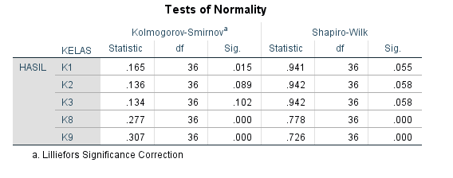
Gambar 4.7 Analisis Uji Normalitas Populasi

Berdasarkan kelima kelas yaitu XI-1, XI-2, XI-3, XI-8 dan XI-9 dilakukan analisis data uji normalitas Shapiro Wilk yang menunjukkan bahwa data dengan distribusi normal memperoleh nilai signifikansi 0,05 seperti yang ditunjukkan pada Gambar 4.7 di atas. Adapun, kelas yang berdistribusi normal diantaranya kelas XI-1, XI-2, XI-3 yang dapat digunakan sebagai sampel penelitian.
- Analisis Uji Homogenitas
Tujuan analisis homogenitas populasi dalam penelitian adalah untuk mengetahui apakah varians data antar kelompok dalam populasi memiliki kesamaan atau tidak. Adapun hasil analisis populasi dapat dilihat pada Gambar 4.8 berikut ini.

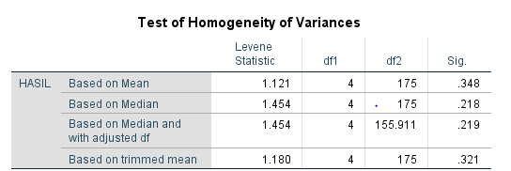
Gambar 4.8 Analisis Uji Homogenitas Populasi
Berdasarkan Gambar 4.8 di atas diketahui bahwa data populasi telah berdistribusi homogen dengan memperoleh nilai signifikansi 0,348 lebih dari 0,05.

- Analisis Uji Normalitas Data Pre-Test dan Post-Test
Analisis uji normalitas ini dilakukan untuk mengetahui apakah data yang dikumpulkan memiliki distribusi normal. Hasilnya menunjukkan distribusi normal jika nilai signifikansi lebih dari 0,05, dan tidak normal jika nilai signifikansi kurang dari 0,05. Analisis uji normalitas dalam penelitian ini mengunakan Kolmogorov-Smirnov pada tingkat kesalahan 5% dengan berbantuan software SPSS 25.0. Hasil analisis uji normalitas data pre-test dan post-test didapatkan hasil yang disajikan pada Tabel 4.7 sebagai berikut.
Tabel 4.7 Hasil Analisis Uji Normalitas
Kelompok | Kolmogorov-Smirnov
Kelompok | statistic | df | Sig.
Pre-test Kontrol | .116 | 36 | .200
Post-test Kontrol | .142 | 36 | .065
Pre-test Eksperimen | .110 | 36 | .200
Post-test Eksperimen | .119 | 36 | .189
Hasil analisis uji normalitas yang ditunjukkan pada Tabel 4.7 menunjukkan bahwa data pre-test berdistribusi normal, dengan nilai sig. 0,200 lebih dari 0,05 dan nilai sig. 0,065 lebih dari 0,05 dari data post-test pada kelompok kontrol. Di sisi lain, data kelompok eksperimen juga berdistribusi normal, seperti yang ditunjukkan data pre-test diperoleh nilai sig. 0,200 lebih dari 0,05 dan nilai sig. 0,189 lebih dari 0,05 pada data post-test dari kelompok kontrol.
- Hasil Analisis Uji Homogenitas Data Pre-Test dan Post-Test
Penelitian ini menggunakan Levene's Test of Equality of Error Variances digunakan untuk melakukan analisis uji homogenitas untuk memastikan bahwa data yang dihasilkan memiliki varians yang sama sehingga dapat dinyatakan sebagai distribusi homogen. Jika nilai sig. lebih dari 0,05 data tersebut dianggap homogen, sedangkan jika nilai sig. kurang dari 0,05, data tersebut dianggap tidak homogen. Hasil dari analisis uji homogenitas penelitian ini disajikan dalam Tabel 4.8 di bawah ini.
Tabel 4.8 Hasil Uji Homogenitas
 | Levene Statistic | df1 | df2 | Sig.
Based on Mean | 3.744 | 1 | 70 | .068
Berdasarkan hasil uji homogenitas pada Tabel 4.8 diketahui bahwa data yang diperoleh menunjukkan nilai sig. 0,068 lebih dari 0,05 sehingga dapat dinyatakan berdistribusi homogen. Dengan demikian, data yang diperoleh dalam peneltian ini, selanjutnya dapat dilakukan analisis uji hipotesis.

- Uji Hipotesis
Uji-t, uji N-Gain dan uji Effect Size menjadi analisis yang dilakukan setelah memenuhi prasayatan uji prasyarat. Hasil analisis tersebut diuraikan sebagai berikut:
- Hasil Analisis Uji – t
Analisis uji-t yang digunakan adalah uji independent t-test. Hal ini bertujuan untuk mengetahui perbedaan rata-rata dua sampel yang tidak berpasangan setelah diberikan perlakuan. Analisis ini menggunakan nilai post-test pada masing-masing kelompok. Hasil analisis uji independent t-test pada penelitian ini dicantumkan dalam Tabel 4.9 di bawah ini.
Tabel 4.9 Hasil Analisis Independent T-test
Independent t-test
t | df |  | Sig. (2-tailed) | Taraf Signifikansi
-9.609 |  | 70 | .000 | 0,05
Hasil analisis menunjukkan bahwa H_{a} diterima H₀ ditolak mengindikasikan model pembelajaran REACT memberikan pengaruh terhadp keterampilan siswa dalam berargumentasi ilmiah. Berdasarkan hasil uji independent t-test yang ditunjukkan pada Tabel 4.9 didapatkan nilai sig. (2-tailed) adalah 0,000, yang lebih kecil dari 0,05. Hal ini menunjukkan bahwa skor keterampilan argumentasi ilmiah rata-rata pre-test dan post-test berbeda. Dengan demikian, terdapat perbedaan yang signifikan setelah siswa diberikan perlakuan.
- Hasil Analisis Uji N-Gain
Analisis uji N-Gain digunakan dalam penelitian ini bertujuan untuk mengetahui perbedaan peningkatan nilai rata-rata siswa. Hasil analisis uji N-Gain dapat dilihat pada Tabel 4.10 berikut.
Tabel 4.10 Hasil Analisis Uji N-Gain
Keterangan | Kelompok Kontrol | Kelompok Eksperimen
Skor N-Gain | 0,327 | 0,597
% N-Gain | 32,7% | 59,7%
Kategori | Sedang | Sedang
Seperti yang ditunjukkan oleh hasil uji N-Gain yang disajikan pada Tabel 4.10 kelompok kontrol memperoleh skor N-Gain sebesar 0,327 dengan persentase 32,7%, sedangkan kelompok eksperimen memperoleh skor N-Gain yang lebih tinggi, yaitu 0,597 dengan persentase peningkatan 59,7%. Hasil ini menunjukkan bahwa nilai rata-rata siswa di kelompok eksperimen meningkat.
- Hasil Analisis Uji Effect Size
Hasil analisis uji effect size digunakan untuk menentukan tingkat pengaruh perlakuan terhadap hasil yang diperoleh. Hasilnya menunjukkan bahwa nilai cohen's d sebesar 1,41 termasuk dalam kategori efek yang sangat tinggi.

Pembahasan
Tujuan penelitian ini adalah untuk mengetahui bagaimana penggunaan model pembelajaran REACT berdampak pada kemampuan siswa untuk berargumentasi secara ilmiah mengenai materi pokok laju reaksi. Selain itu, analisis juga dilakukan guna mengidentifikasi seberapa signifikansi penggunaan model pembelajaran REACT terhadap keterampilan argumentasi ilmiah siswa pada materi laju reaksi. Adapun, hipotesis pada penelitian ini yaitu apabila H_{a} diterima dan H₀ ditolak, maka menunjukkan bahwa model pembelajaran REACT memiliki pengaruh terhadap keterampilan argumentasi ilmiah siswa. Sebaliknya, H_{a} ditolak dan H₀ diterima, dapat ditarik kesimpulan bahwa model pembelajaran REACT tidak memiliki pengaruh terhadap keterampilan argumentasi ilmiah siswa. Selain itu, penelitian ini menggunakan Experimental Design dengan bentuk Nonequivalent Control Group Design.
Populasi sampel penelitian ini adalah semua siswa SMA Negeri 8 Semarang. Penelitian ini menggunakan cluster random sampling menjadi teknik pengambilan sampel. Tedapat 10 kelompok yang tersedia pada kelas XI yang dipilih secara acak dan menjadi sampel penelitian dengan jumlah siswa sebanyak 72 siswa. Berdasarkan hasil tersebut terpilih dua kelompok yang ditetapkan oleh peneliti sebagai kelompok penelitian yaitu kelas XI-1 sebagai kelompok kontrol sedangkan kelas XI-2 menjadi kelompok eksperimen. Selain itu, hasil temuan dalam penelitian ini didapatkan melalui serangkaian uji coba soal dan uji hipotesis sebagai berikut:
      - Analisis Hasil Uji Coba Soal
Sebelum melakukan uji coba instrumen, peneliti melakukan persiapan sebagai tahapan awal untuk memperoleh data. Adapun beberapa hal yang dipersiapkan meliputi intsrumen tes, modul ajar dan Lembar Kerja Peserta Didik (LKPD). Sebelum hal-hal tersebut digunakan dalam penelitian modul ajar dan LKPD divalidasi oleh dosen pembimbing terlebih dahulu sedangkan instrumen tes divalidasi oleh validator. Segala aspek yang dibutuhkan untuk penelitian tersebut disusun sesuai dengan tujuan pembelajaran, indikator dari materi laju reaksi dan soal mencakup indikator argumentasi ilmiah. Selain itu, langkah awal prosedur penelitian ini yaitu uji coba instrumen selain pada sampel penelitian yaitu di kelas XII. Kemudian, hasil data yang diperoleh dilakukan analisis uji instrumen untuk menghitung validitas soal, uji reliabilitas, uji daya pembeda soal dan uji tingkat kesukaran soal. Software SPSS 25.0 digunakan dalam penelitian ini guna analisis data uji coba instrumen dan uji hipotesis sebagai berikut:
- Analisis Hasil Uji Validitas Soal
Instrumen soal tes disusun guna memperoleh data dalam mengukur keterampilan argumentasi ilmiah siswa pada materi laju reaksi. Tujuannya adalah untuk memastikan bahwa soal telah memenuhi kriteria dengan variabel yang ingin diukur dan dengan sesuai materi pembelajaran. Selain itu, kisi-kisi soal dan kunci jawaban soal mejadi bagian dari instrumen soal. Setiap butir soal memiliki bobot skor maksimal 5 poin.
Berdasarkan hasil validasi oleh validator instrumen terdapat beberapa soal yang diperbaiki secara isi maupun gambar. Hasil analisis validasi instrumen dengan uji korelasi product moment pearson yaitu sebesar 0,979 < 1. Jadi, dapat ditarik kesimpulan bahwa hasil uji korelasi sebesar 0,979 menunjukkan adanya hubungan yang sangat kuat dan signifikan antara keterampilan argumentasi ilmiah terhadap materi laju reaksi. Hasil analisis valdasi ahli dapat dilihat pada Lampiran 11. Setelah validator menyatakan bahwa soal dapat digunakan, sebanyak 13 soal dapat digunakan dalam tahap uji coba instrumen. Contoh perbaikan soal yang telah dilakukan oleh peneliti ditampilkan Gambar 4.9 dan Gambar 4.10 di bawah ini.
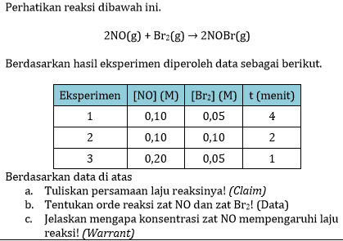

Gambar 4.9 Butir Soal Sebelum Diperbaiki”

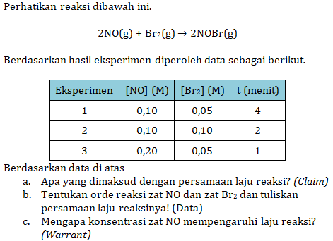

Gambar 4.10 Butir Soal Setelah Diperbaiki”

Hasil analisis validitas soal menunjukkan bahwa 10 butir soal adalah valid, dan 3 butir soal tidak memenuhi kriteria validitas. Dengan demikian, 7 butir soal valid digunakan untuk menilai kemampuan argumentasi ilmiah siswa pada sampel penelitian, yang merupakan indikator materi laju reaksi. Tabel 4.1 dan Lampiran 7 menyajikan hasil analisis validitas terhadap butir soal dalam penelitian ini.
- Analisis Uji Reliabilitas Soal
Hasil uji reliabilitas soal pada instrumen penelitian memiliki tingkat reliabel yang tinggi. Hal ini dibuktikan hasil analisis uji reliabilitas soal berada dalam interval 0,60 – 0,79. Diperoleh hasil Cronbach Alpha sebesar 0,737 mengindikasikan bahwa instrumen dalam penelitian ini bersifat reliabel. Hasil tersebut sejalan dengan penelitian Zaroh et al., (2022) diperoleh nilai Cronbach Alpha sebesar 0,777. Maka dari itu, instrumen tes keterampilan argumentasi ilmiah siswa dapat dipakai dalam penelitian ini. Tabel 4.2 dan Lampiran 8 menunjukan hasil analisis reliabilitas soal pada penelitin ini.
- Analisis Uji Daya Pembeda Soal
Analisis uji daya pemebeda soal bertujuan mengidentifikasi perbedaan kemampuan siswa yang terbagi dalam kemampuan rendah atau kemampuan tinggi dalam memahami materi yang sama. Berdasarkan analisis uji daya pembeda soal diketahui bahwa soal yang termasuk dalam ketgori baik sebanyak 6 butir soal dan kategori cukup sebanyak 4 butir soal. Analisis data tersebut ditunjukkan dalam Tabel 4.3 dan Lampiran 9.
- Analisis Uji Tingkat Kesukaran Soal
Selama tahap uji coba instrumen, analisis data tingkat kesulitan menjadi analisis terakhir. Tujuannya adalah untuk mengetahui seberapa sulit siswa menjawab soal. Hasil analisis menunjukkan bahwa soal termasuk dalam kategori mudah dengan 3 butir soal, kategori sedang dengan 4 butir soal, dan kategori sukar dengan 3 butir soal. Analisis uji tingkat kesulitan soal disajikan dalam Lampiran 10 dan Tabel 4.4.
      - Uji Hipotesis

  - Pengaruh Model Pembelajaran REACT Terhadap Keterampilan Argumentasi Ilmiah Siswa
Sebelum melanjutkan ke tahap analisis uji hipotesis, uji normalitas dan homogenitas harus dianalisis terlebih dahulu. Berdasarkan analisis uji normalitas diperoleh data pre-test pada kelompok kontrol dengan sig. lebih besar dari 0,05 yaitu sebesar 0,200 sedangkan post-test sebesar 0,065. Sementara itu, hasil uji normalitas pada kelompok eksperimen diperoleh nilai sig. pada data pre-test dan post-test secara berurutan sebesar 0,200 dan 0,189 lebih besar dari 0,05. Maka dari itu, hasil data tersebut berdistribusi normal. Perhitungan analisis uji normalitas termuat dalam Tabel 4.7 dan Lampiran 30. Disamping itu, berdasarkan hasil analisis uji homogenitas diperoleh nilai sig. 0,068 lebih dari 0,05 dengan menggunakan uji levene’s. Dengan demikian, dapat disimpulkan yaitu data telah berdistribusi homogen. Sejalan dengan riset Nasution (2019) yang mengukur keterampilan argumentasi ilmiah siswa memperoleh hasil uji Levene’s sebesar 0,572. Tabel 4.8 dan Lampiran 30 menyajikan hasil analisis uji homogenitas.
Setelah uji prasayarat telah dilakukan, maka tahap selanjutnya uji hipotesis yaitu uji-t dengan independent t-test nilai sig. (2-tailed) memperoleh sebesar 0,000 kurang dari 0,05. Data tersebut mennjukkan H_{a} diterima dan H₀ ditolak sehingga dapat dikatakan penerapan model pembelajaran REACT memiliki pengaruh terhadap keterampilan argumentasi ilmiah siswa. Hasil analisis uji hipotesis ini dilampirkan pada Tabel 4.9 dan Lampiran 31.
Sementara itu, pada penelitian ini melaksanakan pertemuan sebanyak empat kali pada kelompok kontrol dan eksperimen. Pertemuan pertama siswa diberikan soal pre-test sebanyak 7 soal sebelum melaksanakan pembelajaran pada kelompok kontrol maupun kelompok eksperimen. Tujuannya adalah guna memperoleh data awal keterampilan argumentasi ilmiah sebelum siswa diberikan treatment (perlakuan). Pertemuan kedua dan ketiga menyampaikan materi laju reaksi yang terbagi ke dalam dua sub bab yaitu konsep laju reaksi dan faktor-faktor yang mempengaruhi laju reaksi. Kemudian, pertemuan akhir soal post-test dikerjakan oleh siswa. Tujuannya adalah memperoleh data akhir dari keterampilan argumentasi ilmiah siswa.
Berdasarkan pemaparan hasil analisis uji hipotesis yang telah diuraikan di atas diperoleh bahwa terdapat pengaruh menggunakan model pembelajaran REACT terhadap keterampilan argumentasi ilmiah pada kelompok eksperimen. Peningkatan keterampilan argumentasi disebabkan karena model pembelajaran REACT dirancang secara sistematis karena tahapannya saling berkaitan. Selaras dengan temuan riset Haetami et al., (2024) yang menjelaskan bahwa model pembelajaran REACT tidak hanya menerapkan teori akan tetapi mengintegrasikan praktik untuk mengasah berbagai keterampilan siswa seperti berpikir kritis, kreativitas, kolaborasi dan komunikasi yang efektif.
Model pembelajaran REACT yang digunakan pada kelompok eksperimen merupakan pengembangan dari pembelajaran kontekstual. Selaras dengan pernyataan yang diungkapkan oleh Crawford (2001) dan Trisnowati et al., (2022) model pembelajaran REACT menerapkan pendekatan kontekstual dan konstruktif serta menekankan pembelajaran bermakna. Selain mengajarkan siswa pada konsep dan fakta saat menggunakan model pembelajaran REACT tetapi juga membantu siswa menemukan makna dalam pembelajaran. Pernyataan tersebut sejalan dengan penelitian Hasanah & Anwar (2024) yang menjelaskan bahwa siswa mampu mengaitkan konsep materi, menghubungkan informasi yang didapatkan, bekerjasama dan mentransfer pengatahuan melalui model pembelajaran REACT. Adapun, model pembelajaran yang diterapakan pada kelompok eksperimen terdiri atas lima tahapan sebagai berikut:
- Relating
Tahap “Relating” menjadi tahapan awal dengan siswa melakukan kegiatan mengaitkan antara konsep materi yang dipelajari dengan kehidupan nyata. Adapun, aktivitas kegiatan siswa pada tahap ini mengamati wacana yang berisi contoh proses pelunakan daging dengan buah nanas dan gula merah yang dipotong-potong menjadi bagian kecil saat memasak. Wacana tersebut dikaitkan pada konsep materi laju reaksi dan faktor yang mempengaruhi laju reaksi yaitu terkait faktor luas permukaan.
Aktivitas pada tahapan relating ini menghubungkan konsep dari pembelajaran dengan konteks nyata sehingga memudahkan siswa menemukan relevansi materi pelajaran pada kehidupan sehari-hari. Temuan ini sejalan dengan penelitian Yusuf (2024) yang menyatakan bahwa model pembelajaran REACT mengarahkan siswa menemukan konsep pembelajaran berdasarkan pengalaman yang relevan. Selain itu, siswa dapat mengembangkan keterampilan argumentasi ilmiah pada tahap relating saat menjawab pertanyaan. Tahapan relating dalam model pembelajaran REACT merangsang siswa untuk memberikan jawaban yang variatif (Panjaitan et al., 2023). Adapun, jawaban yang disampaikan oleh siswa seperti di bawah ini.
Guru | : | “Disekitar kita sering ditemukan besi yang berkarat, mengapa bisa terjadi perkaratan pada besi?”.
Siswa | : | “Proses berkaratnya besi disebabkan karena adanya reaksi kimia dengan udara”.
Guru | : | “Apa yang menyebabkan daging lebih cepat lunak ketika ditambahkan nanas?”.
Siswa | : | “Daging lebih cepat lunak karena enzim bromelain”.
Guru | : | “Mengapa gula lebih cepat larut pada kopi yang masih panas dibandingkan kopi saat dingin?”.
Siswa 1 | : | “Gula pasir berukuran kecil”.
Siswa 2 | : | “Suhu menjadi faktor utama gula lebih mudah larut saat panas”.
- Experiencing
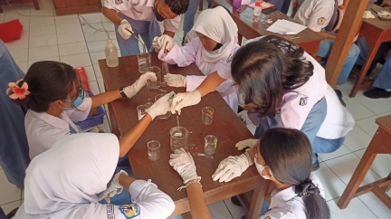
Kegiatan eksplorasi dengan hands-on experience dapat diperoleh pada tahap “Experiencing”. Tahapan tersebut siswa melakukan aktivitas penyelidikan dengan kegiatan eksperimen. Percobaan praktikum dilakukan siswa pada konsep materi pokok laju reaksi yaitu mereaksikan larutan HCl 1M dan 2M dengan larutan Na₂S₂O₃ pada konsentrasi 0,1M dan 0,5M untuk menentukan orde reaksi. Selain itu, percobaan praktikum pada materi faktor-faktor yang mempengaruhi laju reaksi yaitu melakukan reaksi logam magnesium dan HCl 1M. Ukuran logam yang digunakan dibuat dengan ukuran 1 cm dan 3 cm. Selama praktikum ini, siswa membandingkan ukuran logam yang digunakan untuk mengetahui logam yang cepat habis bereaksi. Adapun, kegiatan praktikum dapat sebagaimana ditunjukkan pada Gambar 4.11.

Gambar 4.11 Aktivitas Praktikum Pada Tahap Experiencing”
Berdasarkan Gambar 4.11 diketahui melalui tahapan “Experiencing” siswa tidak hanya dapat menemukan konsep ilmiah dan bukti ilmiah pada kegiatan praktikum akan tetapi mendorong siswa terlibat aktif dalam pembelajaran (Student Centered Learning). Temuan ini sejalan dengan riset Idris et al., (2022) menjelaskan bahwa siswa menjadi pembelajar aktif melalui eksperimen sains. Disamping itu, kegiatan praktikum secara eksplisit dapat melatih siswa mengembangkan keterampilan argumentasi ilmiah. Dengan demikian, kegiatan praktikum membantu siswa dalam memberikan pernyataan berlandaskan bukti ilmiah.

- Applying
Tahap “Applying” yaitu siswa mengaplikasikan pemahaman yang telah diperoleh sebelumnya. Berdasarkan tahapan ini siswa melakukan aktivitas dalam menganalisis data kegiatan praktikum secara sistematis untuk mendukung argumentasi. Melalui tahapan ini siswa mengaplikasikan konsep laju reaksi dalam menentukan persamaan hukum laju dan menghitung orde laju reaksi. Dilanjutkan dengan siswa mengerjakan soal berisi narasi perbandingan ukuran luas permukaan cangkang telur terhadap laju reaksi pada sub bab materi faktor-faktor yang mempengaruhi laju reaksi .
Kegiatan siswa di atas pada tahap “Applying” menerapkan konsep yang telah didapatkan. Penggunaan penalaran konsep yang baik mampu mendorong siswa dalam menyusun argumentasi dengan efektif. Selain itu, kemampuan siswa untuk menyusun argumentasi dapat melibatkan bukti yang relevan, interpretasi data serta pemahaman fenomena berdasarkan materi yang dipelajari. Sejalan dengan penelitian Nagari et al., (2019) tahap applying merupakan tahapan yang dilakukan siswa dengan menerapkan konsep-konsep materi yang telah dipelajari kedalam pemanfaatannya di kehidupan nyata.
- Cooperating
Tahap “Cooperating” merupakan tahapan yang berisi kegiatan yang mengharuskan siswa untuk saling bekerjasama dan diskusi dengan rekan kelompok atau siswa lainnya. Tahap ini membagi siswa ke dalam kelompok-kelompok kecil yang berisikan 4 anggota dalam satu kelompok. Selain itu, tahapan “Cooperating” berpotensi mengasah kemampuan siswa dalam berkolaborasi. Sejalan dengan riset yang dituliskan oleh Rahayu Fitri et al., (2023) diperoleh hasil yaitu penerapan model pembelajaran REACT mampu meningkatkan keterampilan siswa berkolaborasi pada siklus II dengan rata-rata sebesar 77,58% sedangkan siklus I sebesar 53,96% rata-rata yang diperoleh pada kategori cukup. Melalui tahapan ini siswa dapat memberikan respon atau tanggapan untuk melatih argumentasi dengan menerapkan konsep materi laju reaksi yang telah didapatkan. Bukti siswa melaksanakan kegiatan diskusi yakni seperti di bawah ini.
Guru | : | “Mengapa semakin kecil luas permukaannya, semakin cepat dalam mempengaruhi laju reaksi?”.”
Siswa | : | “Karena semakin kecil permukaannya, semakin besar luas bidang sentuhnya”.”
Guru | : | “Bagaimana tumbukan efektif bisa terjadi?”.
Siswa 1 | : | “Tumbukannya terjadi jika posisinya antar molekul tepat”.
Siswa 2 | : | “Partikel reaktan saling bertumbukan”.
- Transferring
Tahap “Transferring” menjadi tahapan terakhir dalam model pembelajaran REACT. Kegiatan siswa pada tahapan ini adalah mengerjakan latihan soal dengan menyelesaikan permasalahan dalam konteks baru. Adapun permasalahan dalam situasi baru tersebut dihubungkan dalam kehidupan sehari-hari yaitu terkait proses perkaratan paku pada konsep laju reaksi. Selain itu, pada sub bab faktor-faktor yang mempengaruhi laju reaksi mengenai pengaruh suhu terhadap laju reaksi. Setelah siswa menyelesaikan soal pada permasalahan yang telah disajikan dan kemudian hasil jawabannya dipresentasikan di depan kelompok lain. Akan tetapi, saat mempresentasikan hasil jawabannya, tidak terjadi proses diskusi. Tahapan “Transferring” pada proses pembelajaran dapat digambarkan Gambar 4.8 berikut.
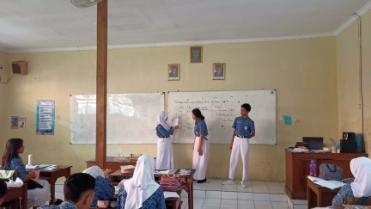
Gambar 4.12 Aktivitas Presentasi Pada Tahap Transferring”

Serangkaian tahapan model pembelajaran REACT di atas diterapkan untuk melatih keterampilan argumentasi ilmiah siswa berbantuan LKPD berbasis REACT. Maka, menerapkan model pembelajaran REACT dalam proses pembelajaran siswa dapat melatih proses pemecahan masalah secara optimal. Tujuan dari model pembelajaran REACT yaitu tidak hanya menghafalkan konsep-konsep dari materi yang dipelajari akan tetapi memberikan pembelajaran melalui pengalaman.
Sementara itu, keberhasilan model pembelajaran REACT dipengaruhi oleh beberapa faktor diantaranya materi ajar yang kontekstual mudah dihubungkan dengan kehidupan nyata siswa. Selain itu, keterlibatan aktif siswa dalam kegiatan praktikum, berdiskusi dan bekerjasama menjadi kunci keberhasilan penerapan model pembelajaran REACT dalam melatih berpikir kritis dan kolaborasi. Disamping itu, penggunaan bahan ajar yang tepat dapat menarik minat siswa untuk belajar sehingga dapat menstimulus keterampilan 4C. Sejalan dengan penelitian Nurul Anisa et al., (2025) modul ajar berbasis REACT menstimulus 4C yaitu pada tahap applying dan transferring berhasil merangsang keterampilan communication, collaboration dan creative thingking sedangkan tahap transferring menstimulus critical thingking. Fasilitas yang mendukung untuk aktivitas praktikum turut berperan menjadi faktor keberhasilan model pembelajaran REACT. Oleh karena itu, penggunaan model pembelajaran REACT dengan tepat berpotensi meningkatkan kualitas pembelajaran secara meneyeluruh.
Berbeda dengan kelompok eksperimen, model PBL dibelajarkan pada kelompok kontrol dalam penelitian ini. Orientasi siswa pada masalah menjadi fase awal dari model PBL. Kegiatan pada fase tersebut adalah siswa menyimak permasalahan yang disajikan terkait proses perkaratan besi, apel yang mengalami oskidasi dan proses pelunakan daging. Hal ini berkaitan dengan konsep laju reaksi dan faktor-faktor yang mempengaruhi laju reaksi. Disamping itu, tujuan fase orientasi siswa terhadap permasalahan yaitu menjelaskan tujuan pembelajaran dan mendorong siswa dalam mengembangkan keterampilan berpikir kritis sehingga mampu mengaitkan topik pembelajaran dengan konteks nyata. Selaras dengan hasil riset Muspiroh et al., (2024) yang menyatakan bahwa permaslahan yang dipelajari oleh siswa melalui model pembelajaran PBL dapat ditemukan di kehidupan nyata. Kemudian, dilanjutkan dengan fase mengorganisasi siswa untuk belajar yang berisikan aktivitas siswa yang terbagi ke dalam kelompok kecil sebanyak 9 kelompok. Aktivitas ini ditunjukkan pada Gambar 4.13.
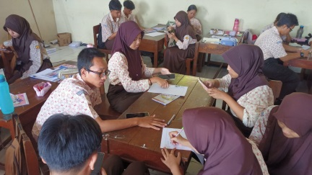

Gambar 4.13 Mengorganisasi Siswa dalam Kelompok Kecil”
Berdasarkan Gambar 4.13 diketahui bahwa tujuan dari pembentukan kelompok agar siswa dapat berdiskusi dalam kelompok untuk menyelidiki permasalahan yang telah disajikan. Selanjutnya, fase membimbing penyelidikan individu maupun kelompok yaitu siswa melakukan eksplorasi melalui eksperimen sederhana. Selaras dengan penelitian Jumaeni (2024) yang menyatakan pembelajaran praktikum efektif dalam meningkatkan pemahaman konsep siswa. Namun, faktanya proses pembelajaran yang dilakukan masih minim keterlibatan siswa dalam kegiatan praktikum. Oleh karena itu, siswa masih kurang terlatih dalam mengimplementasikan konsep materi pada kegiatan praktikum. Situasi ini mengindikasikan adanya ketidaksesuaian antara teori dengan keadaan di lapangan dalam proses pembelajaran. Gambar 4.14 di bawah ini menunjukkan aktivitas siswa dalam melakukan praktikum.
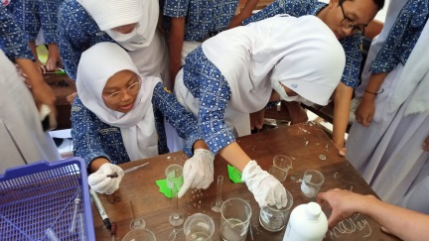

Berdasarkan Gambar 4.14 di atas adalah kegiatan praktikum yang dilanjutkan dengan tahap mengembangkan dan menyajikan hasil. Fase ini mendorong siswa untuk turut aktif dalam aktivitas pembelajaran seperti mengerjakan soal dalam LKPD secara kelompok dan hasil yang telah dikerjakan dan dipresentasikan di depan kelas. Temuan yang dituliskan oleh Yusfiani et al., (2022) menunjukkan bahwa kemampuan pemecahan masalah siswa dengan penerapan model PBL. Namun, berdasarkan pengamatan selama proses kegiatan pembelajaran pada fase mengembangkan dan menyajikan hasil masih ditemukan sebagian siswa kesulitan menyelesaikan soal. Oleh karena itu, mengindikasikan bahwa siswa masih membutuhkan pendampingan secara komprehensif.
Gambar 4.14 Membimbing Penyelidikan Pada Kegiatan Praktikum
Siswa melakukan analisis dan mengevaluasi proses pemecahan masalah adalah langkah terakhir dalam model pembelajaran PBL. Fase ini siswa dilatih melakukan kerjasama dengan rekan lainnya untuk menemukan solusi dari permasalahan yang disajikan sehingga meciptakan lingkungan belajar yang interaktif. Hal ini sejalan dengan hasil penelitian Almagribi et al., (2024) yang menunjukkan bahwa model PBL meningkatkan lingkungan belajar bagi siswa dengan memfasilitasi manajemen belajar yang efisien melalui hubungan interaktif antara siswa. Akan tetapi, fakta di lapangan siswa belum sepenuhnya terlibat dalam diskusi yang disebabkan karena kurangnya motivasi dan kurang mampu memahami materi pelajaran. Temuan ini selaras dengan hasil penelitian Wijnia et al., (2024) yang menjelaskan bahwa model PBL memberikan kebebasan pada siswa untuk mengeksplorasi sumber informasi namun siswa masih kesulitan dalam mencari solusi dari permasalahan yang disajikan.
Secara kesuluruhan tentang tahapan terkait dengan model PBL yang diterapkan dalam penelitian ini efektif dalam mengembangkan keterampilan argumentasi ilmiah siswa. Dibuktikan dengan hasil penelitian (Anisa et al., 2021; Muspiroh et al., 2024). Hasil penelitian tersebut menunjukkan adanya pengaruh pada keterampilan argumentasi ilmiah siswa dengan model PBL. Dengan demikian, model PBL mampu merangsang argumentasi ilmiah siswa. Akan tetapi, dalam penelitian ini kelompok kontrol yang menerapkan model PBL tidak maksimal merangsang keterampilan argumentasi ilmiah siswa. Hal tersebut disebabkan karena siswa hanya mampu mengajukan claim akan tetapi masih kesulitan dalam mengidentifikasi permasalahan dan menghubungkan data atau bukti dalam mencari solusi. Namun, temuan yang diperoleh tersebut tidak selaras dengan penelitian (Kim et al., 2022). Penelitian tersebut menjelaskan bahwa keterampilan argumentasi ilmiah membantu siswa dalam mengolah informasi yang diperoleh berdasarkan bukti sebagai solusi dari permasalahan yang disajikan.
Berdasarkan penjabaran tentang model pembelajaran REACT dan PBL bentuk keterlibatan aktif pada proses pembelajaran dapat dilihat ketika siswa saling bekerjasama. Sejalan dengan penelitian Setiawan & Fadilah (2023) yang menyatakan bahwa proses pembelajaran yang kolaboratif berpotensi meningkatkan keterampilan argumentasi ilmiah siswa. Kegiatan kolaborasi ini mewadahi siswa untuk saling bertukar informasi. Selain itu, kegiatan praktikum menjadi keterlibatan aktif siswa untuk merangsang argumentasi ilmiah siswa. Selaras dengan penelitian Widiyowati et al., (2023) menjelaskan bahwa kegiatan belajar-mengajar terkhusus saat kegiatan penyelidikan ilmiah dapat berpartisipasi aktif sehingga kognitif siswa terlatih dalam berargumentasi.
  - Efektivitas Model Pembelajaran REACT Terhadap Keterampilan Argumentasi Ilmiah Siswa
Berdasarkan temuan penelitian ini, ada perbedaan signifikan antara kelompok kontrol dan kelompok eksperimen. Hasil skor N-Gain sebesar 59,7% pada kelompok eksperiemen sedangkan kelompok kontrol sebesar 32,7% menjadi bukti perbedaan yang signifikan. Disamping itu, penerapan model pembelajaran REACT pada kelompok eksperimen memiliki efek sangat tinggi dengan nilai cohen’s d sebesar 1,42 terhadap keterampilan argumentasi ilmiah siswa. Tabel 4.10 dan Lampiran 31 menunjukkan hasil analisis uji N-Gain.
Berdasarkan hasil peningkatan level argumentasi ilmiah yang termuat di Gambar 4.2 menunjukkan bahwa terdapat perbedaan secara signifikan pada argumentasi ilmiah siswa antara level 1 sampai level 3. Perkembangan jawaban siswa pada penelitian ini dapat diamati berdasarkan sebelum perlakuan, selama proses pembelajaran dan setelah perlakuan diberikan. Adapun, contoh jawaban siswa pada kategori rendah, sedang dan tinggi dijabarkan pada Tabel 4.11 di bawah ini.

Tabel 4.11 Perkembangan Jawaban Siswa
Klasfikasi | Soal | Sebelum Treatment | Saat Proses Pembelajaran | Setelah Treatment
Rendah | - Gula manakah yang lebih cepat larut?  - Berikan alasan dari jawaban  - Hubungkan pendapat Anda berdasarkan teori tumbukan yang mempengaruhi laju kelarutannya! | Tidak ada jawaban | Cangkang telur yang dihancurkan lebih cepat bereaksi dengan asam cuka disebebkan luas permukaan yang dimiliki lebih besar. | - Gula pasir  - Karena ukuran luas permukaan lebih besar jika partikelnya kecil  - Luas permukaan besar meningkatkan tumbukan air dengan gula menjadi lebih cepat larut.
Tinggi | - Sampel manakah yang paling cepat bereaksi?  - Jelaskan alasan dari jawaban Anda menggunakan data percobaan!  - Bagaimana peningkatan konsentrasi H₂SO₄ dapat mempengaruhi laju reaksi yang terjadi pada sampel? | - Sampel pada konsentrasi 5M.  - Konsentrasi tinggi meningkatkan jumlah partikel menyebabkan tumbukan efektif menjadi lebih sering.  - Peningkatan konsentrasi yang besar memberikan peluang tumbukan antar partikel reaktan yang menghasilkan reaksi sehingga mempercepat laju reaksi. | Tabung A memiliki durasi waktu lebih singkat dibandingkan tabung B. Hal ini disebabkan karena luas permukaan pita magnesium yang digunakan. Pita magnesium 1 cm lebih cepat habis bereaksi daripada pita magnesium 3 cm. Maka, dapat disimpulkan bahwa perbedaan luas permukaan atau panjang pita magnesium menjadi salah satu faktor utama yang menyebabkan perbedaan laju reaksi antara kedua tabung. | - Sampel dengan konsentrasi H₂SO₄ 5M lebih cepat bereaksi.  - Konsentrasi H₂SO₄ yang lebih tinggi meningkatkan jumlah partikel reaktan dalam larutan sehingga tumbukan efektif lebh sering terjadi.  - Peningkatan konsentrasi meningkatkan jumlah partikel sehingga mempercepat laju reaksi.
Berdasarkan penjabaran hasil perkembangan jawaban siswa dalam Tabel 4.11 menunjukkan bahwa jawaban siswa sebelum dan setelah diberi perlakuan memiliki perbedaan yang signifikan. Perkembangan jawaban siswa tersebut selengkapnya dapat dilihat dalam Lampiran 24. Berdasarkan kategori rendah, sebelum siswa diberikan perlakuan hanya mampu memberikan claim tanpa disertai data dan alasan yang menghubungkan claim tersebut. Kategori rendah ini memiliki hasil jawaban siswa yang menunjukkan pemahaman mendasar dan terbatas setelah diberi perlakuan. Tidak seperti pada kategori rendah, jawaban siswa pada kategori sedang hanya mampu menyertai bukti untuk mendukung claim akan tetapi tidak bisa menghubungkannya. Berbeda dengan kategori rendah dan sedang, pada kategori tinggi perlakuan berhasil memiliki jawaban lebih komprehensif dan mampu mengevaluasi informasi yang disajikan karena claim didukung dengan data yang relevan. Selain itu, siswa dapat menghubungkan argumentasi ilmiah secara terstruktur, logis dan mudah dipahami. Hasil klasifikasi level argumentasi ilmiah siswa ditunjukkan dalam Lampiran 25.
Kemampuan siswa dalam menyusun argumentasi yang melatih pemahaman konsep secara ilmiah berlandaskan bukti serta meningkatkan kemampuan berpikir kritis (Bima & Fauziah, 2023; Dianti et al., 2023). Hal ini dibuktikan dengan keterampilan argumentasi ilmiah siswa yang diklasifikasikan menjadi kategori rendah, sedang, dan tinggi. Berdasarkan klasifikasi ini dari 36 siswa pada keterampilan argumentasi ilmiah siswa paling banyak pada kategori sedang berjumlah 27 siswa. Dilanjutkan dengan keterampilan argumentasi ilmiah siswa pada kategori yang tinggi diperoleh sebanyak 5 siswa dan paling sedikit adalah kategori rendah berjumlah 4 siswa. Hasil ini menunjukkan bahwa kemampuan siswa dalam pengerjaan soal keterampilan argumentasi ilmiah yang mengharuskan siswa untuk menganalisis dan pemahaman konsep ilmiah sudah cukup baik.
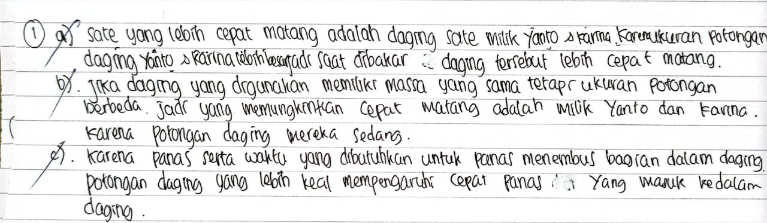
Penggunaan LKPD dan model pembelajaran yang diterapkan menjadi faktor dalam mempengaruhi peningkatan keterampilan argumentasi ilmiah siswa. Temuan ini sejalan dengan penelitian (Asfiyah & Setyo, 2025; Wibowo et al., 2024) yang menjelaskan terkait keberhasilan belajar mengajar disebabkan karena media pembelajaran yang digunakan salah satunya LKPD. Selain itu, perbandingan hasil agumentasi siswa sebelum maupun sesudah perlakuan, dapat ditemukan pada Gambar 4.15 dan Gambar 4.16 berikut.
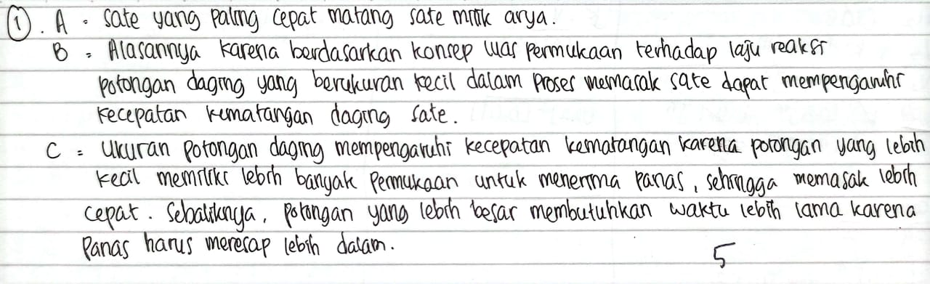
Gambar 4.15 Hasil Argumentasi Ilmiah Siswa Sebelum Treatment”
Gambar 4.16 Hasil Argumentasi Ilmiah Siswa Setelah Treatment”
Berdasarkan pemaparan terkait penggunaan LKPD yang mempengaruhi argumentasi ilmiah siswa di atas, pada Gambar 4.5 dan 4.6 diketahui bahwa terjadi peningkatan inikator argumentasi ilmiah. Hal ini mengindikasikan siswa mampu berargumentasi dengan baik. Ditunjukkan dengan kemampuan siswa kelompok eksperimen menggunakan data relevan dengan persentase 41% menjadi 79% sedangkan kelompok kontrol 27% menjadi 56%. Selain itu, peningkatan yang signifkan pada indikator warrant yaitu sebesar 22% menjadi 64% pada kelompok eksperimen sedangkan kelompok kontrol sebesar 11% menjadi 30%. Berbeda dengan indikator data dan warrant yang mengalami peningkatan secara signifikan sedangkan pada indikator claim antara kelompok kontrol dan kelompok eksperimen memiliki selisih yang sama yaitu sejumlah 35%.
Kesamaan persentase indikator claim di atas disebabkan karena menyusun claim (pernyataan) paling sering digunakan dalam berargumentasi tanpa perlu perlakuan khusus. Selain itu, indikator claim lebih dominan antara kedua kelompok karena siswa menjawab soal cenderung membuat claim secara ringkas tanpa perlu menunjukkan data atau menghubungkannya. Siswa memiliki tingkat literasi yang baik turut berkontribusi terhadap kemampuan siswa dalam menyusun claim. Sejalan dengan pernyataan yang diungkapkan Zain Syaifudin Nakrowi et al., (2024) literasi menjadi hal penting dalam menulis argumen.
Peningkatan indikator argumentasi ilmiah siswa di atas disebabkan penerapan model pembelajaran yang digunakan untuk merangsang siswa beragumentasi. Selaras dengan pernyataan Riswandani & Safrina (2024) menjelaskan bahwa model pembelajaran yang tepat dan efektif dipilih oleh guru untuk mencapai tujuan pendidikan. Dengan demikian, dapat disimpulkan bahwa siswa dalam kelompok eksperimen memiliki kemampuan argumentasi ilmiah yang lebih baik pada indikator data dan warrant dibandingkan dengan kelompok kontrol.
Sejalan dengan teori Toulmin (2003) konsep argumentasi ilmiah terdiri atas indikator claim, data, warrant, backing, qualifier and rebuttal. Akan tetapi, penelitian ini membatasi indikator tersebut hanya pada tiga komponen yaitu claim, data dan warrant. Hal ini disebabkan ketiga indikator tersebut adalah komponen dasar dan struktur argumen serta secara eksplisit mendukung konstruksi ilmiah siswa. Selain itu, model pembelajaran REACT berjalan baik bagi siswa yang belum pernah melatih argumentasi ilmiah berlandaskan bukti. Selaras dengan penelitian Jin & Kim (2021) menyatakan bahwa struktur argumentasi ilmiah yang sederhana dapat untuk memperkenalkan argumen ilmiah kepada siswa. Maka dari itu, penelitian selanjutnya ada terjadinya peluang argumentasi yang meningkat dengan menggunakan komponen rebuttal sebagaimana yang disarankan oleh Roviati & Widodo (2019). Penelitian Roviati & Widodo (2019) mengemukakan bahwa kualitas argumen yang lebih baik ditunjukkan pada level argumentasi yang lebih tinggi ditandai dengan penggunaan komponen rebuttal. Berdasarkan hasil nilai pre-test dan post-test pada kelompok eksperimen menunjukkan hasil rata-rata yang lebih tinggi dibandingkan kelompok kontrol. Peningkatan keterampilan argumentasi ilmiah siswa disebabkan karena penerapan model pembelajaran yang tepat dalam merangsang siswa untuk berargumentasi. Model pembelajaran REACT menekankan siswa dalam pembelajaran secara langsung dengan kegiatan diskusi dan praktikum. Sementara itu, sebagai kelompok kontrol model PBL mendorong siswa pada pemecahan masalah untuk mengembangkan keterampilan argumentasi ilmiah. Hal tersebut terdapat pada kegiatan siswa untuk mengumpulkan informasi secara akurat melalui penyelidikan.
Perbandingan argumentasi siswa yang menerapkan PBL pada kelompok kontrol dan kelompok eksperimen menggunakan model pembelajaran REACT dapat dilihat pada jawaban siswa yang terjadi peningkatan argumentasi pada level 1 sampai level 3. Hal ini dapat dibuktikan dengan persentase argumetasi ilmiah siswa sebelum dan setelah treatment salah satunya pada level tertinggi yaitu level 3. Diperoleh hasil pada kelompok kontrol sebelum treatment sebesar 11% sedangkan setelah treatment memperoleh sebesar 30%. Dibandingkan kelompok kontrol, pada level 3 di kelompok eksperimen lebih tinggi persentasenya yaitu sebelum treatment sebesar 22% dan setelah treatment memperoleh sebesar 64%. Maka dari itu, dapat ditarik kesimpulan dalam penelitian ini bahwa model pembelajaran REACT yang digunakan berpengaruh secara signfikan terhadap keterampilan argumentasi ilmiah siswa. Namun, masih diperlukan penelitian lebih lanjut pada penerapan model pembelajaran REACT dengan materi kimia yang lain dengan mengukur keterampilan siswa pada aspek lain.

Keterbatasan Penelitian
Batasan penelitian yang dapat diberikan dalam penelitian ini dijabarkan sebagai berikut:
- Ruang lingkup dalam penelitian ini terbatas pada indikator keterampilan argumentasi ilmiah yang digunakan yaitu claim, data dan warrant. Oleh sebab itu, bagi peneliti selanjutnya hasil penelitian yang diperoleh kemungkinan akan berbeda apabila menggunakan indikator pada komponen claim, data, warrant, backing, qualifier dan rebuttal.
- Waktu yang dibutuhkan lebih lama untuk mempersiapkan model pembelajaran REACT.

BAB V
SIMPULAN DAN SARAN

Simpulan
Berdasarkan penelitian yang telah dilaksanakan dapat ditarik kesimpulan bahwa:
- Penerapan model pembelajaran REACT terbukti memberikan pengaruh terhadap keterampilan argumentasi ilmiah siswa pada materi laju reaksi.
- Hasil temuan menunjukkan model pembelajaran REACT memberikan pengaruh yang tinggi terhadap keterampilan argumentasi ilmiah siswa dengan nilai cohens’d 1,41 dan N-Gain sebesar 59,7%.

Implikasi
Berdasarkan kesimpulan yang telah diperoleh dari hasil penelitian ini memberikan beberapa implikasi sebagai berikut:
- Model pembelajaran REACT memberikan dampak terhadap peningkatan keterampilan argumentasi ilmiah siswa.
- Pengembangan ilmu pengetahuan khususnya pada materi kimia yang bertujuan meningkatkan proses pembelajaran dalam memberikan wawasan baru bagi siswa pada konteks kehidupan sehari-hari.

Saran
Merujuk pada temuan penelitian ini, peneliti memberikan sejumlah saran diantaranya:
- Bagi Guru
Guru membutuhkan membutuhkan waktu, kreativitas dan inovasi ketika merancang kegiatan pembelajaran untuk menerapkan semua tahapan dari model pembelajaran REACT. Selain itu, guru dapat mengintegrasikan model pembelajaran REACT pada materi kimia yang lain. Oleh sebab itu, disarankan bagi guru agar mengelola waktu secara efisien agar tujuan pembelajaran tercapai.
- Bagi Siswa
Siswa disarankan untuk berpartisipasi secara aktif seperti berdiskusi, praktikum dan mengerjakan latihan soal selama proses pembelajaran jika model pembelajaran REACT digunakan untuk merangsang keterampilan argumentasi ilmiah.
- Bagi Peneliti Selanjutnya
Peneliti lanjutan perlu mengadaptasi model pembelajaran REACT untuk memperluas cakupan pengetahuan dengan mengeksplorasi variabel yang diukur, materi pembelajaran, dan media pembelajaran yang digunakan.

DAFTAR PUSTAKA
Adauyah, R., & Aznam, N. (2024). Guided Inquiry Learning Model in Chemistry Education: A Systematic Review. Jurnal Penelitian Pendidikan IPA, 10(3), 77–87. https://doi.org/10.29303/jppipa.v10i3.6373
Adiputra, D. K., & Heryadi, Y. (2021). Meningkatkan Hasil Belajar Siswa Melalui Model Pembelajaran Kooperatif Tipe Tgt (Teams Games Tournament) Pada Mata Pelajaran Ipa Di Sekolah Dasar. Jurnal Holistika, 5(2), 104. https://doi.org/10.24853/holistika.5.2.104-111
Admoko, S., Sari, E. P. D. N., Hariyono, E., & Madlazim. (2023). Online discussion in improving argumentation skills during last decade: A review. International Journal of Evaluation and Research in Education, 12(4), 1880–1892. https://doi.org/10.11591/ijere.v12i4.25445
Agustini, R., & Sulistiani, N. E. (2022). Improvement of student’s creative thinking skills by guided inquiry-based student worksheet in acid-base materials. Jurnal Pendidikan Kimia, 14(3), 139–148. https://doi.org/10.24114/jpkim.v14i3.37396
Almagribi, A. Z., Al-Qahtani, S. M., Assiri, A. M., & Mehdar, K. M. (2024). Perceptions of Medical Students at Najran University on The Effectiveness of Problem-Based Learning and Team-Based Learning. BMC Medical Education, 24(1). https://doi.org/10.1186/s12909-024-06148-w
Amiroh, F., & Admoko, S. (2020). Tinjauan Terhadap Model- Model Pembelajaran Argumentasi Berbasis TAP Dalam Meningkatkan Keterampilan Argumentasi dan Pemahaman Konsep Fisika Dengan Metode Library Research. Inovasi Pendidikan Fisika, 9(2), 207–214. https://garuda.kemdikbud.go.id/documents/detail/1700334
Amri, K., Arinjani, S. M., & Sutriyani, W. (2022). Analisis Penerapan Model TGT (Teams, Games And Tournament) Tehadap Hasil Belajar Matematika Di Sekolah Dasar. Formosa Journal of Applied Sciences, 1(1), 47–56. https://doi.org/10.55927/fjas.v1i1.708
Anisa, S. P., Harizon, & Hasibuan, M. H. E. (2021). The Effectiveness of Argumentation Based Learning and Problem Based Learning Models in Improving Student ’s Argumentation Skills About Salt Hydrolysis Concept. 13(3), 230–240. https://doi.org/10.24114/jpkim.v13i3.29928
Ardianti, R., Sujarwanto, E., & Surahman, E. (2022). Problem-based Learning: Apa dan Bagaimana. Diffraction, 3(1), 27–35. https://doi.org/10.37058/diffraction.v3i1.4416
Arikunto, S. (2010). Prosedur Penelitian Suatu Pendekatan Praktik. Rineka Cipta.
Arikunto, S. (2013). Prosedur Penelitian Suatu Pendekatan Praktik (Edisi Revi). PT. Rineka Cipta.
Arviani, F. P., Wahyudin, D., & Dewi, L. (2023). The Effectiveness of Problem Based Learning Model in Improving Students’ Higher Order Thinking Skills. JPI (Jurnal Pendidikan Indonesia), 12(4), 627–635. https://doi.org/10.23887/jpiundiksha.v12i4.65606
Asfiyah, M. H. Z., & Setyo, A. (2025). Pengembangan LKPD Model Pembelajaran Learning Cycle 5e Pada Materi Fluida Dinamis Untuk Meningkatkan Keterampilan Argumentasi Ilmiah Siswa. 14(1), 17–24.
Aulia, S. I., Haryanto, & Yusnaidar. (2022). The effect of the application of the think talk write model and self-efficacy on students’ critical thinking ability in the material reaction rate in SMA Adhyaksa 1 Jambi city. Jurnal Pendidikan Kimia, 14(3), 166–173. https://doi.org/10.24114/jpkim.v14i3.39405
Azwar, S. (2012). Penyusunan Skala Psikologi. Pustaka Pelajar.
Bima, A., & Fauziah, H. N. (2023). Analisis Kemampuan Argumentasi Peserta Didik dalam Menyelesaikan Masalah Berbasis Isu Sosiosaintifik. Jurnal Tadris IPA Indonesia, 3(1), 1–8. https://doi.org/10.21154/jtii.v3i1.1554
Boopathiraj, C., & Chellamani, K. (2013). Analysis of Test Items on Difficulty Level and Discrimination Index in the Test for Research in Education. International Journal of Social Science & Interdisciplinary Research, 2(2), 189–193.
Cahyono, B. A. D., Sutarto, S., & Mahardika, I. K. (2017). Model Pembelajaran REACT (Relating, Experiencing, Applying, Cooperating, Transfering) disertai Media Video Kejadian Fisika Terhadap Keterampilan Proses Sains dan Hasil Belajar Siswa dalam Pembelajaran Fisika di SMA. Jurnal Edukasi, 4(3), 20. https://doi.org/10.19184/jukasi.v4i3.6155
Chang, R. (2005). Kimia Dasar: konsep-konsep inti jilid 2 edisi ketiga. Erlangga.
Crawford. (2001). Teaching Contextually. CCI Publishing, Inc.
Darmaji, D., Astalini, A., Kurniawan, D. A., & Triani, E. (2022). The effect of science process skills of students argumentation skills. Jurnal Inovasi Pendidikan IPA, 8(1), 78–88. https://doi.org/10.21831/jipi.v8i1.49224
Dianti, P., Sunandar, A., & Setiadi, A. E. (2023). Analisis Penguasaan Konsep dan Kemampuan Berargumentasi Siswa dengan Model Argument Driven Inquiry Berbasis Socio-Scientific Issue. Jurnal Ilmu Kependidikan, 12(2), 1–14.
Didik, P., Dasar, S., Andini, S. R., & Fitria, Y. (2021). Pengaruh Model RADEC pada Pembelajaran Tematik terhadap Hasil Belajar Peserta Didik Sekolah Dasar. Jurnal Basicedu, 5(3), 1435–1443.
Erduran, S., Simon, S., & Osborne, J. (2004). Tapping into Argumentation Developments in the Application of Toulmin’s Argument Pattern for Studying Science Discourse. Science Education, 88(6), 915 – 993.
Erna Dwi, S., Riri, A., & Cucu Zenab, S. (2019). Penrapan Model Pembelajaran ADI (Argument Driven Inquiry) Pada Konsep Garam Terhidrolisis. Jurnal Pendidikan Kimia Universitas Riau, 15–26.
Fakhriyah, F., Rusilowati, A., Nugroho, S. E., Saptono, S., Ridlo, S., Mindyarto, B., & Susilaningsih, E. (2022). The scientific argumentative skill analysis reviewed from the science literacy aspect of pre-service teacher. International Journal of Evaluation and Research in Education, 11(4), 2129–2139. https://doi.org/10.11591/ijere.v11i4.22847
Feronika, N. I., & Gazali, F. (2020). Pengaruh penerapan model REACT terhadap hasil belajar dan kemampuan berpikir kritis siswa SMA/MA. Journal Of Multidicsiplinary Research and Development, 2(3), 60–66. https://jurnal.ranahresearch.com/index.php/R2J/article/view/296/265
Fitri, N. R., Muhammad Rusdi, & Muhammad Haris Effendi-Hasibuan. (2022). The effect of argumentation-oriented learning models, inquiry-based learning models and science process skills on students’ argumentation ability in chemistry. Jurnal Pendidikan Kimia, 14(3), 180–186. https://doi.org/10.24114/jpkim.v14i3.39788
Giri, V., & Paily, M. U. (2020). Effect of Scientific Argumentation on the Development of Critical Thinking. Science and Education, 29(3), 673–690. https://doi.org/10.1007/s11191-020-00120-y
Hadinugrahaningsih, T., Rosita, & Kurniadewi, F. (2019). Pengaruh Strategi “REACT” Terhadap Literasi Kimia Peserta Didik Kelas X MIA Pada Pembelajaran Reaksi Redoks. JRPK: Jurnal Riset Pendidikan Kimia, 9(1), 14–20. https://doi.org/10.21009/jrpk.091.02
Haetami, A., Judijanto, L., Dewi, A. E. R., Happy, N., Terok, F. S. R. P., & Jakob, J. C. (2024). The effect of REACT model implementation on learning outcomes and critical thinking skills of students of SMAN 9 KENDARI. Journal of Infrastructure, Policy and Development, 8(13), 1–17. https://doi.org/10.24294/jipd7574
Hamid, A. (2021). The REACT-Based Contextual Learning Model And Mastering The Concept Of Physics In High School Students. Asian Journal of Science Education, 3(1), 56–62. https://doi.org/10.24815/ajse.v3i1.19897
Hasanah, N., & Anwar, S. (2024). Pengaruh Model Pembelajaran REACT terhadap Hasil Belajar Geografi Siswa Kelas XI IPS MAN 2 Kota Padang. Tsaqofah, 4(2), 1258–1269. https://doi.org/10.58578/tsaqofah.v4i2.2681
Hodijah, S. R. N., Rahmat, A., Priyandoko, D., & Wahyudin, W. (2023). Cognitive Process of Pre-service Science Teachers Using Problem-based Learning on Nervous System Concepts. Jurnal Penelitian Dan Pembelajaran IPA, 9(2), 256. https://doi.org/10.30870/jppi.v9i2.21274
Idris, N., Talib, O., & Razali, F. (2022). Strategies in Mastering Science Process Skills in Science Experiments: a Systematic Literature Review. Jurnal Pendidikan IPA Indonesia, 11(1), 155–170. https://doi.org/10.15294/jpii.v11i1.32969
Ifdaniyah, N., & Sukmawati, W. (2024). Analysis of Changes in Students’ Science Literacy Ability in Class V Elementary School Science Learning Using the RADEC Model. Jurnal Penelitian Pendidikan IPA, 10(2), 681–688. https://doi.org/10.29303/jppipa.v10i2.3952
Jin, Q., & Kim, M. (2021). Supporting elementary students’ scientific argumentation with argument-focused metacognitive scaffolds (AMS). International Journal of Science Education, 43(12), 1984–2006. https://doi.org/10.1080/09500693.2021.1947542
Johari, J., Sahari, J., Wahab, D. A., Abdullah, S., Abdullah, S., Omar, M. Z., & Muhamad, N. (2011). Difficulty index of examinations and their relation to the achievement of programme outcomes. Procedia - Social and Behavioral Sciences, 18, 71–80. https://doi.org/https://doi.org/10.1016/j.sbspro.2011.05.011
Jumadi, J., Perdana, R., Riwayani, & Rosana, D. (2021). The impact of problem-based learning with argument mapping and online laboratory on scientific argumentation skill. International Journal of Evaluation and Research in Education, 10(1), 16–23. https://doi.org/10.11591/ijere.v10i1.20593
Jumaeni. (2024). Penerapan Pembelajaran Berorientasi NoS (Nature of Science) untuk Meningkatkan Keterampilan Proses Sains dan Pemahaman Konsep Siswa. 4(2), 39–52.
Kim, N. J., Vicentini, C. R., & Belland, B. R. (2022). Influence of Scaffolding on Information Literacy and Argumentation Skills in Virtual Field Trips and Problem-Based Learning for Scientific Problem Solving. International Journal of Science and Mathematics Education, 20(2), 215–236. https://doi.org/10.1007/s10763-020-10145-y
Lestari, D. D., & Muchlis, M. (2021). Pengembangan E-LKPD Berorientasi Contextual Teaching and Learning (CTL) Untuk Melatihkan Keterampilan Berpikir Kritis Siswa Pada Materi Termokimia Kelas XI SMA. Jurnal Pendidikan Kimia Indonesia, 5(1), 25–33. https://doi.org/10.23887/jpk.v5i1.30987
Lubis, A. N., & Dewi, I. (2023). Penerapan Problem-Based Learning Berbantuan Edmodo untuk Meningkatkan Kemampuan Komunikasi Matematis Siswa Kelas XI di SMA Negeri 11 Medan T . A . 2022 / 2023. 07(1), 562–579.
Luo, X., Wei, B., Shi, M., & Xiao, X. (2020). Exploring the impact of the reasoning flow scaffold (RFS) on students’ scientific argumentation: based on the structure of observed learning outcomes (SOLO) taxonomy. Chemistry Education Research and Practice, 4. https://doi.org/DOI https://doi.org/10.1039/C9RP00269C
Magdalena, I., Rizqina Agustin, E., & Fitria, S. M. (2024). Konsep Model Pembelajaran. Sindoro CENDIKIA PENDIDIKAN, 3(1), 41–55. https://doi.org/10.9644/scp.v1i1.332
Margareta, D. (2023). Pengaruh Model Pembelajaran Team Games Tournament (Tgt) Terhadap Hasil Belajar Ips Siswa Kelas Vii Smp Negeri 1 Lawe Sigala-Gala. 1(3), 24–33. https://ejournal.uhn.ac.id/index.php/entrepreneurship
Masito, F., Oka, I. G. A. A. M., Cahyadi, C. I., Komalasari, Y., Anes, A. M., & Risdianto, E. (2022). Scientific Argumentation Skills Through The Rasch Model on Analysis of Survey Data on The Importance of Aviation Vocational Education in Indonesia. Journal of Innovation in Educational and Cultural Research, 3(3), 487–498. https://doi.org/10.46843/jiecr.v3i3.178
Maulana, Y., Sopandi, W., Sujana, A., Robandi, B., Agustina, N. S., Rosmiati, I., Pebriati, T., Kelana, J. B., Fiteriani, I., Firdaus, A. R., & Fasha, L. H. (2022). Development and Validation of Student Worksheets Air Theme based on the RADEC Model and 4C Skill-oriented. Jurnal Penelitian Pendidikan IPA, 8(3), 1605–1611. https://doi.org/10.29303/jppipa.v8i3.1772
Minarni, M., Afrida, A., Epinur, E., & Putri, R. (2022). Improving the Process and Student Learning Outcomes of The Reaction Rate Material with Discovery Learning Model Assisted by Virtual Laboratory. Jurnal Pendidikan Kimia Indonesia, 6(1), 30–37. https://doi.org/10.23887/jpk.v6i1.37949
Muliaman, A., & Mellyzar, M. (2020). Peningkatan Hasil Belajar Menggunakan Model Project Based Learning Pada Materi Laju Reaksi. Journal of Chemistry In Education, 9(2), 112–112. https://doi.org/10.5040/9781501365171.2503
Muspiroh, N., Nada, S., Kusmawan, U., Terbuka, U., & Tangerang, S. (2024). Enhancing Students ’ Scientific Argumentation Skills through STEM-Based Problem Based Learning Research Objectives : 2904.
Naezak, N. A., Savitri, E. N., & Fibriana, F. (2021). Simple Terrarium Teaching Aid for Guided Inquiry Learning Model: The Development of Learning Instruments to Students’ Concept Understanding in Global Warming and Environmental Awareness. Journal of Innovation in Educational and Cultural Research, 2(2), 51–59. https://doi.org/10.46843/jiecr.v2i2.37
Nagari, P. M., Nuraini, U., & Nuris, D. M. (2019). A Case Study: The Application of React Learning Model in Accounting Education. International Journal of Education, 4(24), 30–37. www.ijepc.com
Nasution, E. S. (2019). Peningkatan Keterampilan Berargumentasi Ilmiah Pada Siswa Melalui Model Pembelajaran Argument- Driven Inquiry (ADI). Jurnal Eksakta Pendidikan (Jep), 3(2), 100. https://doi.org/10.24036/jep/vol3-iss2/375
Novanda, N. A. L., Supeno, & Budiarso, A. S. (2024). Pengembangan LKPD Berbasis Etnosains untuk Meningkatkan Kemampuan Argumentasi Ilmiah Siswa SMP pada Pembelajaran IPA. Jurnal Pendidikan Mipa, 14(1), 8–18. https://doi.org/10.37630/jpm.v14i1.1435
Nur, S., Wahyudin, A., Windyariani, S., & Juhanda, A. (2023). Komunikasi Sains Peserta Didik Melalui Pembelajaran Argument Driven Inquiry Berbantuan Argument Mapping Pada Konsep Pencemaran Lingkungan. 12(2).
Nurillahi, N. D., Sukarso, A. A., Ayu, D., Rasmi, C., & Wahab Jufri, A. (2024). Pengaruh Model Pembelajaran Inkuiri Terbimbing Terintegrasi REACT Terhadap Keterampilan Proses Sains dan Literasi Sains Siswa. Journal of Classroom Action Research, 6(3), 504–513. http://jppipa.unram.ac.id/index.php/jcar/index___________
Nurul Anisa, R., Solfarina, & Eva Wijayanti, I. (2025). Pengembangan Modul Pembelajaran Berbasis REACT pada Materi Senyawa Hidrokarbon untuk Menstimulus Keterampilan 4C. 19(25), 1–7.
Olejnik, S., & Algina, J. (2003). Generalized Eta and Omega Squared Statistics: Measures of Effect Size for Some Common Research Designs. Psychological Methods, 8(4), 434–447. https://doi.org/10.1037/1082-989X.8.4.434
Orosz, G., Németh, V., Kovács, L., Somogyi, Z., & Korom, E. (2022). Guided inquiry-based learning in secondary-school chemistry classes: a case study. Chemistry Education Research and Practice, 24(1), 50–70. https://doi.org/10.1039/d2rp00110a
Panjaitan, G., Free, I., & Manurung, U. (2023). Pengaruh Model Pembelajaran REACT (Relating, Experiencing, Applying, Cooperating, Transferring) Menggunakan Media Miniatur 3D Untuk Meningkatkan Keterampilan Berpikir Kreatif Siswa Kelas V SDN 101771 Tembung. Jurnal Pendidikan Tambusai, 7(3), 21761-21767.
Permana, E., Sumarna, O., & Anwar, S. (2023). Penyusunan Bahan Ajar Laju Reaksi Berbasis Konteks Pembuatan Pupuk Organik Cair dari Rebung Bambu dengan Metode 4STMD. 11(1), 42–64.
Pitorini, D. E., Suciati, S., & Ariyanto, J. (2020). Kemampuan argumentasi siswa: Perbandingan model pembelajaran inkuiri terbimbing dan inkuiri terbimbing dipadu dialog Socrates. Jurnal Inovasi Pendidikan IPA, 6(1), 26–38. https://doi.org/10.21831/jipi.v6i1.27761
Priyadi, D., & Wibowo, T. (2024). Pengaruh Model Learning Cycle 7E dengan Pendekatan STEM Terhadap Keterampilan Berpikir Kritis Peserta Didik. 13(3), 205–213.
Probosari, R. M., Sajidan, S., Suranto, S., & Prayitno, B. A. (2022). Integrating Reading As Evidence To Enhance Argumentation in Scientific Reading-Based Inquiry: a Design-Based Research in Biology Classroom. Jurnal Pendidikan IPA Indonesia, 11(1), 171–184. https://doi.org/10.15294/jpii.v11i1.29350
Puspa Dewi, N. W. A., Suryanti, N. M. N., & Nursaptini, N. (2023). Penerapan Strategi Pembelajaran REACT Untuk Meningkatkan Kemampuan Berpikir Kritis Siswa dalam Pembelajaran Sosiologi Pada Siswa Kelas XI IPS 1 di SMA Negeri 1 Lingsar. Jurnal Ilmiah Profesi Pendidikan, 8(1b), 868–871. https://doi.org/10.29303/jipp.v8i1b.1317
Rahayu Fitri, Nasir, M., & Fakhruddin. (2023). Efforts to Improve Science Process and Collaboration Skills with the Implementation of the REACT Learning Model on Students. Jurnal Penelitian Pendidikan IPA, 9(10), 8301–8307. https://doi.org/10.29303/jppipa.v9i10.5170
Rahmah, E. M., Dewi, S. A., Hafizhah, Z., & Mulyanti, S. (2023). Analisis Model Pembelajaran Terhadap Pemahaman Dan Hasil Belajar Dalam Materi Asam Basa. Prosiding Seminar Nasional Orientasi Pendidik Dan Peneliti Sains Indonesia, 1, 20–25. http://publishing.oppsi.or.id/index.php/SN/article/view/5
Riswandani, M. A., & Safrina, P. (2024). Pembelajaran Inkuiri Dengan Strategi Argument Mapping. 332–339.
Riwayani, R., Perdana, R., Sari, R., Jumadi, J., & Kuswanto, H. (2019). Analisis kemampuan argumentasi ilmiah siswa pada materi optik: Problem-based learning berbantuan edu-media simulation. Jurnal Inovasi Pendidikan IPA, 5(1), 45–53. https://doi.org/10.21831/jipi.v5i1.22548
Roviati, E., & Widodo, A. (2019). Kontribusi Argumentasi Ilmiah dalam Pengembangan Keterampilan Berpikir Kritis. Titian Ilmu: Jurnal Ilmiah Multi Sciences, 11(2), 56–66. https://doi.org/10.30599/jti.v11i2.454
Rumape, O., Christopel, N., La Kilo, J., & La Kilo, A. (2020). Penerapan Pembelajaran Teams Games Tournament (TGT) Dilengkapi Kartu Nama Dari Tata Nama Senyawa Kimia Untuk Meningkatkan Hasil Belajar Siswa. Jurnal Pendidikan Kimia Indonesia, 4(1), 40–46. https://doi.org/10.23887/jpk.v4i1.26292
Saepuloh, D., Sabur, A., Lestari, S., & Mukhlishoh, S. U. (2021). Improving Students’ Critical Thinking and Self-Efficacy by Learning Higher Order Thinking Skills Through Problem Based Learning Models. JPI (Jurnal Pendidikan Indonesia), 10(3), 495. https://doi.org/10.23887/jpi-undiksha.v10i3.31029
Salsabila Utami, S., Sari Siti Aisyah, R., & Affifah, I. (2022). Application of the Argument-Driven Inquiry Learning Model in Stimulating Students’ Scientific Argumentation Skills on Acid-Base Material. Jurnal Pendidikan Kimia Indonesia, 6(1), 38–45. https://doi.org/10.23887/jpk.v6i1.39162
Sari, W. K., & Nada, E. I. (2022). Analisis kemampuan argumentasi ilmiah mahasiswa pendidikan kimia pada pembelajaran daring. Edu Sains: Jurnal Pendidikan Sains & Matematika, 10(2), 185. https://doi.org/10.23971/eds.v10i2.3173
Setiawan, D. A., & Fadilah, M. (2023). Pengaruh Model Pembelajaran Problem Based Learning Terhadap Kemampuan Argumentasi Ilmiah Peserta Didik Pada Materi Perubahan Lingkungan Di Sma Negeri 1 Tanjung Mutiara. Jurnal Bionatural, 10(2), 31–36. https://doi.org/10.61290/bio.v10i2.622
Setyaningsih, A., Rahayu, S., Fajaroh, F., & Parmin, P. (2019). Pengaruh pembelajaran process oriented-guided inquiry learning berkonteks isu-isu sosiosaintifik dalam pembelajaran asam basa terhadap keterampilan berargumentasi siswa SMA kelas XI. Jurnal Inovasi Pendidikan IPA, 5(2), 168–179. https://doi.org/10.21831/jipi.v5i2.20693
Setyawan, J., Roshayanti, F., & Novita, M. (2023). Model pembelajaran RADEC berbasis STEAM pada materi sistem koloid mampu meningkatkan kemampuan berpikir kritis siswa. Practice of The Science of Teaching Journal: Jurnal Praktisi Pendidikan, 2(1), 18–26. https://doi.org/10.58362/hafecspost.v2i1.29
Siregar, T. (2023). Development of a reaction rate of chemistry module through a scientific approach to science. Jurnal Pendidikan Kimia, 15(3), 235–242. https://doi.org/10.24114/jpkim.v15i3.49819
Subagia, I. W., & Sudiatmika, R. S. (2024). Project-Based Learning Implementation in Fundamental Chemistry Courses to Meet the 21st Century Learning Target. Jurnal Pendidikan Kimia Indonesia, 7(2), 79–86. https://doi.org/10.23887/jpki.v7i2.70368
Sudarmo. (2014). Kimia untuk SMA/MA Kelas XI. Erlangga.
Sudijono, A. (2015). Pengantar Evaluasi Pendidikan. Rajawali Pers.
Sugiyono. (2016). Metode Penelitian Pendidikan Pendekatan Kuantitatif, Kualitatif, Dan R&D. Alfabeta.
Sugiyono. (2022). Metode Penelitian Pendidikan (Pendekatan Kuantitatif, Kualitatif dan R&D). Alfabeta.
Sukma, M. A., Yandari, I. A. V., & Alamsyah, T. P. (2020). Penerapan Strategi REACT (Relating, Experiencing, Applying, Cooperating, and Transferring) terhadap Peningkatan Kemampuan Pemahaman Konsep Matematis Siswa Kelas IV SD. GAUSS: Jurnal Pendidikan Matematika, 3(1), 23–35. https://doi.org/10.30656/gauss.v3i1.2125
Susanti, R., & Iskandar, S. M. (2019). Pengaruh Penggunaan Schoology Dalam Model Belajar Learning Cycle 6 Fase-Problem Solving (Lc 6F-Ps) Terhadap Pemahaman Konseptual Dan Grafik Pada Materi Laju Reaksi. Jurnal Pendidikan Kimia Indonesia, 3(2), 60. https://doi.org/10.23887/jpk.v3i2.20982
Tamur, M., & Juandi, D. (2020). Effectiveness of Constructivism Based Learning Models Against Students Mathematical Creative Thinking Abilities in Indonesia; A Meta-Analysis Study. Proceedings of the 7th Mathematics, Science, and Computer Science Education International Seminar, MSCEIS 2019. https://doi.org/10.4108/eai.12-10-2019.2296507
Taufik, A. N., Berlian, L., Iman, A., & Tarisa, R. (2023). Profil Kemampuan Argumentasi Lisan Berbasis Socioscientific Issues Mahasiswa Pendidikan IPA pada Mata Kuliah Mikrobiologi. PENDIPA Journal of Science Education, 6(3), 832–838. https://doi.org/10.33369/pendipa.6.3.832-838
Tima, M. T., & Sutrisno, H. (2020). Pengaruh Pembelajaran Pemecahan Masalah Berbasis Representasi Multipel Pada Materi Kesetimbangan Kimia Terhadap Efikasi Diri Siswa. Jurnal Pendidikan Kimia Indonesia, 4(2), 70–77. https://doi.org/10.23887/jpk.v4i2.21896
Toulmin, S. E. (2003). The Uses of Argument (2nd ed.). https://doi.org/https://doi.org/10.1017/CBO9780511840005
Trisnowati, R, I., & Dewantari. (2022). Indonesian Journal of Science and Education. Indonesian Journal of Science and Education, 6(1), 29–35.
Utami, B., Saputro, A. N. C., Mahardiani, L., Yamtinah, S., & Mulyani., B. (2009). Kimia Untuk SMA/MA Kelas XI Program Ilmu Alam (C. C. Dewi (ed.)). l.
Waruwu, M., Dwikurnaningsih, Y., & Satyawati, S. T. (2023). Online-based activities to improve students’ critical thinking, problem solving, and communication. International Journal of Evaluation and Research in Education, 12(3), 1645–1653. https://doi.org/10.11591/ijere.v12i3.24719
Wibowo, A. A., Roviati, E., & Muspiroh, N. (2024). Application of The Argument Driven Inquiry (ADI) Model Using Interactive E- LKPD to Improve Students ’ Argumentation Skills. 6, 135–152.
Widiyowati, I. I., Arif, A. R., & Sukemi, S. (2023). Analysis of Argument-Driven Inquiry Activity in Chemistry Textbooks. JTK (Jurnal Tadris Kimiya), 8(2), 146–156. https://doi.org/10.15575/jtk.v8i2.21243
Wijnia, L., Noordzij, G., Arends, L. R., Rikers, R. M. J. P., & Loyens, S. M. M. (2024). The Effects of Problem-Based, Project-Based, and Case-Based Learning on Students’ Motivation: a Meta-Analysis. In Educational Psychology Review (Vol. 36, Issue 1). Springer US. https://doi.org/10.1007/s10648-024-09864-3
Winarti, N., Yundayani, A., & Susilawati. (2021). Korelasi antara Keterampilan Berpikir Kritis dengan Keterampilan Menulis Teks Argumentatif. Prosiding Seminar Nasional Pendidikan STKIP Kusuma Negara III, 144–152.
Yıldırım, N., & Çakmak, Ç. (2022). Development of Argumentation-Based Material for Learning the Chemical Equilibrium and Its Micro World. International Journal of Progressive Education, 18(6), 140–165. https://doi.org/10.29329/ijpe.2022.477.10
Yusfiani, M., Lubis, A. R., Fuadaturrahmah, F., & Siregar, M. S. (2022). The Effectiveness of Analytical Chemistry Problem Based Learning Model on Student Learning Outcomes. Jurnal Pendidikan Kimia, 14(3), 174–179. https://doi.org/10.24114/jpkim.v14i3.39935
Yusuf, H. S. H. (2024). Efektivitas Model Pembelajaran REACT dalam Meningkatkan Motivasi Belajar Siswa. BEGIBUNG: Jurnal Penelitian Multidisiplin, 2, 346–355.
Zahra Ihsani, A., Langitasari, I., & Affifah, I. (2020). Penerapan Model Pembelajaran React Terhadap Keterampilan Berpikir Kritis Siswa Pada Konsep Kelarutan Dan Hasil Kali Kelarutan. Jurnal Inovasi Pendidikan Kimia, 14(1), 2498–2511.
Zahroh, F., & Setiyawati, E. (2023). The Effect of the Teams Games Tournament (TGT) Learning Model on Students’ Argumentative Ability in Learning Science in Elementary Schools. 1–10. http://dx.doi.org/10.21070/ups.1757
Zain Syaifudin Nakrowi, Dadang S. Ansori, Yeti Mulyati, & Yuliana Setyaningsih. (2024). Kemampuan Menulis Argumentasi Siswa: Analisis Profil dan Problematika Pembelajaran. Jurnal Onoma: Pendidikan, Bahasa, Dan Sastra, 10(1), 508–518. https://doi.org/10.30605/onoma.v10i1.3107
Zairina, S., & Hidayati, S. N. (2022). Analisis Keterampilan Argumentasi Siswa SMP Berbantuan Socio-Scientific Issue Pemanasan Global. Pensa E-Jurnal : Pendidikan Sains, 10(1), 37–43. https://ejournal.unesa.ac.id/index.php/pensa
Zaroh, I., Muntholib, & Joharmawan, R. (2022). Implementasi Instrumen Asesmen Argumentasi Ilmiah Materi Laju Reaksi. 6, 78–90.

LAMPIRAN

Lampiran 1. Kisi-Kisi Instrumen Tes
KISI-KISI INSTRUMEN TES
KETERAMPILAN ARGUMENTASI ILMIAH SISWA PADA MATERI LAJU REAKSI

Capaian Pembelajaran | Peserta didik mampu menerapkan operasi matematika dalam perhitungan kimia; mempelajari sifat, struktur dan interaksi partikel dalam membentuk berbagai senyawa; memahami dan menjelaskan aspek energi, laju dan kesetimbangan reaksi kimia; menggunakan konsep asam-basa dalam keseharian; menggunakan transformasi energi kimia dalam keseharian; memahami kimia organik. Peserta didik mampu menjelaskan penerapan berbagai konsep kimia dalam keseharian dan menunjukkan bahwa perkembangan ilmu kimia menghasilkan berbagai inovasi. Peserta didik memliki pengetahuan Kimia yang lebih mendalam sehingga menumbuhkan minat sekaligus membantu peserta didik untuk dapat melanjutkan ke jenjang pendidikan berikutnya agar dapat mencapai masa depan yang baik. Peserta didik diharapkan semakin memiliki pikiran kritis dan pikiran terbuka melalui kerja ilmiah dan sekaligus memantapkan profil pelajar pancasila khususnya jujur, objektif, bernalar kritis, kreatif, mandiri, inovatif, bergotong royong, dan berkebhinekaan global
Acuan Tingkat Taksonomi Bloom Instrumen | Instrumen yang akan digunakan dalam penelitian mengacu pada taksonomi Bloom revisi atau terbaru untuk mengukur keterampilan argumentasi ilmiah peserta didik.
Alur Tujuan Pembelajaran | Peserta didik mampu menerapkan operasi matematika dalam perhitungan kimia; mempelajari sifat, struktur dan interaksi partikel dalam membentuk berbagai senyawa; memahami dan menjelaskan aspek energi, laju dan kesetimbangan reaksi kimia; menggunakan konsep asam-basa dalam keseharian.
Tujuan Pembelajaran | - Menjelaskan faktor-faktor yang mempengaruhi laju reaksi berdasarkan teori tumbukan.  - Menjelaskan hubungan teori tumbukan dan hubungannya dengan faktor – faktor yang mempengaruhi laju reaksi.
Tujuan Pembelajaran | - Menuliskan ungkapan laju reaksi.  - Menentukan persamaan laju reaksi dan orde reaksi.  - Menganalisis data untuk menentukan orde reaksi dan laju reaksi

Tingkat Kognitif | Aspek yang diukur | Indikator Soal | No. | Butir soal | Soal | Jawaban
C4 | Claim, Data, Warrant | Siswa dapat menjelaskan faktor yang mempengaruhi laju reaksi yaitu faktor luas permukaan berdasarkan wacana yang disajikan | 1 |  | Perhatikan gambar berikut ini!  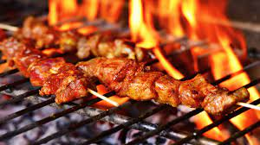  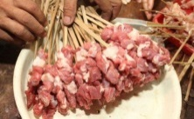  Arya, Yanto, Karina dan Sinta baru saja menerima daging Qurban dari masjid yang terletak di dekat rumah mereka. Mereka berencana memasak daging menjadi sate. Potongan daging berukuran kecil diperlukan selama proses memasak sate. Tujuannya adalah untuk memastikan bahwa sate matang secara merata. Ternyata, ketika mereka memasak sate, reaksi kimia Maillard terjadi yang mengubah warna sate menjadi coklat dan meningkatkan cita rasanya. Daging yang digunakan memiliki massa yang sama tetapi ukuran potongan daging berbeda. Ukuran daging sate milik Arya paling kecil dan Sinta lebih besar darinya. Akan tetapi, daging sate milik Yanto dan Karina lebih besar dari milik Arya. Berdasarkan wacana tersebut  - Sate mana yang akan lebih cepat matang? (Claim)  - Jelaskan alasan untuk jawaban yang anda buat! (Data)  - Mengapa ukuran potongan daging mempengaruhi kecepatan pematangan! (Warrant) | Terlampir
C4 | Claim, Data, Warrant | Siswa dapat menjelaskan faktor yang mempengaruhi laju reaksi yaitu faktor konsentrasi berdasarkan wacana yang disajikan | 2 |  | Budi sedang melakukan percobaan di laboratorium dengan mereaksikan serbuk Fe dengan H₂SO₄. Ia melakukan empat percobaan dengan konsentrasi H₂SO₄ setiap tabung reaksi yang berbeda-beda yaitu 2,5 M, 2M, 1,5M, 1M pada suhu 25$℃$. Kemudian, Budi mengamati setiap perubahan dalam kurun waktu 0 menit, 3 menit, dan 5 menit. Seperti ilustrasi berikut ini.  Keterangan:  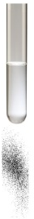  = Serbuk Fe  = Larutan H₂SO₄  A : 0 menit  B : 3 menit  C : 5 menit  Jawablah pertanyaan berikut  - Tabung reaksi mana yang menghasilkan gas lebih cepat? (Claim)  - Berikan alasanmu pada pernyataan yang telah dibuat! (Data)  - Jelaskan mengapa peningkatan konsentrasi H₂SO₄ mempercepat laju berdasarkan teori tumbukan ! (Warrant) | Terlampir
  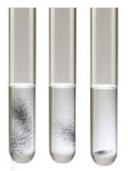  C  B  A  Konsentrasi H₂SO₄ 2,5 M | 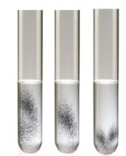  B  C  A  Konsentrasi H₂SO₄ 2 M
  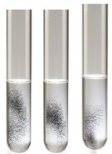  B  A  C  Konsentrasi H₂SO₄ 1,5 M | 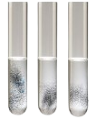  B  A  C  Konsentrasi H₂SO₄ 1 M
C4 | Claim, Data, Warrant | Siswa dapat menjelaskan faktor yang mempengaruhi laju reaksi yaitu faktor katalis berdasarkan wacana yang disajikan | 3 |  | Reza melakukan suatu percobaan kimia yaitu eksperimen untuk mengamati pengaruh katalis terhadap laju reaksi antara hidrogen peroksida (H₂O₂) dan iodida (I⁻).  Perhatikan percakapan teks di bawah ini.  Reza: "Nanda, kamu tahu tidak apa itu katalis?"  Nanda: "Iya, aku pernah dengar. Itu zat yang bisa mempercepat reaksi kimia, kan?"  Reza: "Benar! Tapi yang menarik, katalis itu tidak habis dalam reaksi. Misalnya, kalau kita punya reaksi yang biasanya butuh waktu lama, dengan katalis, reaksi itu bisa selesai jauh lebih cepat."  Nanda: "Oh, jadi katalis itu kayak membantu reaksi, tapi tidak ikut berubah atau habis?"  Reza: "Tepat sekali!."  Nanda: "Wah, keren juga ya! Jadi bisa lebih efisien dong kalau pakai katalis?"  Reza: "Iya, itulah kenapa katalis sering dipakai di industri. Reaksinya jadi lebih cepat dan hemat energi!  Berikut adalah data yang diperoleh dari eksperimen tersebut:  Jawablah soal berikut ini.  - Bagaimana katalis dapat mempengaruhi laju reaksi pada sampel? (Claim)  - Jelaskan alasan dari jawabanmu berdasarkan data! (Data)  - Berikan pendapatmu, mengapa penambahan katalis dapat mempengaruhi laju reaksi? (Warrant) | Terlampir
  Eksperimen | Konsentrasi H₂O₂ (M) | Konsentrasi I⁻ (M) | Katalis | Laju Reaksi (mol/L.s)
  1 | 0,05 | 0,05 | - | 0,0015
  2 | 0,05 | 0,05 | Ada | 0,0100
  3 | 0,05 | 0  10 | - | 0,0030
  4 | 0,10 | ,05 | A  a | 0,003
C4 | Claim, Data, Warrant | Siswa dapat menjelaskan faktor yang mempengaruhi laju reaksi yaitu faktor suhu berdasarkan wacana yang disajikan | 4 |  | Nina melakukan percobaan reaksi antara Zink (Zn) dan asam klorida (HCl) di laboratorium. Ia ingin mengetahui bagaimana pengaruh suhu terhadap laju reaksi. Nina membandingkan pada dua suhu berbeda yaitu suhu kamar (25°C) dan suhu yang lebih tinggi (60°C). Berdasarkan percobaan ini, jumlah volume HCl 5 mL dan massa Zn yang digunakan 3 gram untuk setiap sampel. Ketika direaksikan dengan persamaan reaksi sebagai berikut  Zn(s) + 2HCl(aq) → ZnCl₂(aq) + H₂(g)  Reaksi tersebut dapat digambarkan seperti ilustrasi berikut ini.  Berdasarkan percobaan, Nina mencatat waktu yang diperlukan untuk magnesium habis bereaksi dengan HCl pada kedua suhu tersebut. Hasil pengamatannya adalah sebagai berikut:  Jawablah pertanyaan berikut ini.  - Sampel manakah yang mengalami reaksi lebih cepat? (Claim)  - Jelaskan alasan pada jawaban yang Anda buat menggunakan data percobaan! (Data)  - Mengapa suhu dapat mempengaruhi laju reaksi pada sampel? (Warrant) | Terlampir
  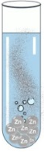  Suhu 25 $℃$  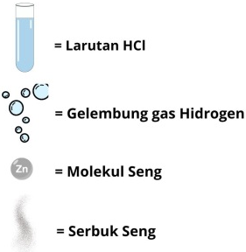  Keterangan: | 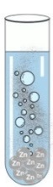  Suhu 60 $℃$
  Sampel | Suhu ($℃$) | Waktu Reaksi (detik)
  1 | 25 | 120
  2 | 60 | 40
C4 | Claim, Data, Warrant | Siswa dapat menjelaskan konsep laju reaksi | 5 |  | Sandy melakukan percobaan untuk mengukur laju reaksi antara natrium tiosulfat (Na₂S₂O₃) dan asam sulfat (H₂SO₄). Kemudian, menggunakan konsentrasi asam sulfat yang berbeda-beda untuk mereaksikannya. Dia juga mencatat waktu yang diperlukan sampai berubah warna kuning keruh berasal dari Na₂​SO₄ seperti ilustrasi di bawah ini.  Larutan Na₂SO₄ (aq)  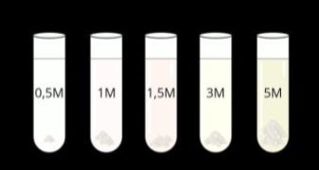  Berdasarkan hasil percobaan pada sampel, diperoleh data sebagai berikut:  Jawablah pertanyaan berikut ini  - Sampel manakah yang paling cepat bereaksi? (Claim)  - Jelaskan alasan dari jawaban Anda menggunakan data percobaan! (Data)  - Bagaimana peningkatan konsentrasi H₂SO₄ dapat mempengaruhi laju reaksi yang terjadi pada sampel? (Warrant) | Terlampir
  No. | H₂SO₄ (M) | Waktu Reaksi (Detik)
  1 | 0,5 | 120
  2 | 1,0 | 60
  3 | 1,5 | 40
  4 | 3,0 | 20
  5 | 5,0 | 5
C4 | Claim, Data, Warrant | Siswa dapat menjelaskan konsep laju reaksi | 6 |  | Seorang peneliti melakukan percobaan untuk mempelajari laju reaksi antara Magnesium (Mg) dan larutan Asam Klorida (HCl). Percobaan dilakukan dengan mencatat waktu yang diperlukan untuk menghasilkan gas hidrogen (H₂) pada konsentrasi HCl yang berbeda. Selain itu, siswa juga mencatat massa Mg sebelum dan setelah reaksi untuk mengukur berkurangnya jumlah reaktan. Reaksi tersebut dapat di gambarkan sebagai berikut.  Keterangan:  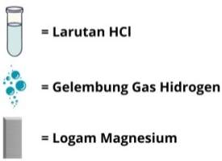  Data hasil percobaan pada sampel adalah sebagai berikut:  Jawablah pertanyaan berikut ini.  - Sampel manakah yang lebih cepat menghasilkan produk gas hidrogen? (Claim)  - Jelaskan hubungan antara konsentrasi HCl dengan jumlah reaktan dan produk! (Data)  - Mengapa peningkatan konsentrasi HCl mempengaruhi laju reaksi? (Warrant) | Terlampir
  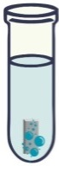  Konsentrasi HCl 0,5M | 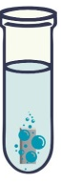  Konsentrasi HCl 1M
  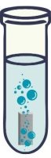  Konsentrasi HCl 1,5M | 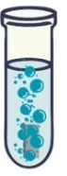  Konsentrasi HCl 2M
  No. | [HCl] (M) | Waktu Reaksi | Massa Mg Sebelum Reaksi (g) | Massa Mg Setelah Reaksi (g) | Produk
  1 | 0,5 | 240 second | 0,50 | 0,35 | 0,0082
  2 | 1,0 | 120 second | 0,50 | 0,20 | 0,0123
  3 | 1,5 | 80 second | 0,50 | 0,10 | 0,0165
  4 | 2,0 | 60 second | 0,50 | 0,05 | 0,0185
C5 | Claim, Data, Warrant | Siswa dapat menuliskan persamaan laju reaksi berdasarkan data eksperimen. | 7 |  | Terdapat Reaksi kimia dari hasil percobaan dengan persamaan berikut:  H₂(g) + I₂(g)→ 2HI(g)  Reaksi tersebut berdasarkan percobaan diperoleh data berikut  Berdasarkan reaksi tersebut  - Apa yang dimaksud dengan tetapan laju reaksi? (Claim)  - Tentukan orde reaksi pada H₂ dan tuliskan persamaan laju reaksinya! (Data)  - Interpretasikan data percobaan ke dalam bentuk grafik orde reaksi dan sertakan alasannya dalam jawabanmu! (Warrant) | Terlampir
  Eksperimen | [H₂] (M) | [I₂] (M) | v(M/s)
  1 | 0,2 | 0,1 | 0,01
  2 | 0,1 | 0,1 | 0,04
  3 | 0,3 | 0,1 | 0,09
C3 | Claim, Data, Warrant | Siswa dapat menuliskan persamaan laju reaksi berdasarkan data eksperimen. | 8 |  | Perhatikan reaksi dibawah ini.  2NO(g) + Br₂(g) $→$ 2NOBr(g)  Berdasarkan hasil eksperimen diperoleh data sebagai berikut.  Berdasarkan data di atas  - Apa yang dimaksud dengan persamaan laju reaksi? (Claim)  - Tentukan orde reaksi zat NO dan zat Br₂ dan tuliskan persamaan laju reaksinya! (Data)  - Mengapa konsentrasi zat NO mempengaruhi laju reaksi? (Warrant) | Terlampir
  Eksperimen | [NO] (M) | [Br₂] (M) | t (menit)
  1 | 0,10 | 0,05 | 4
  2 | 0,10 | 0,10 | 2
  3 | 0,20 | 0,05 | 1
C4 | Claim, Data, Warrant | Siswa dapat mengindentifikasi faktor-faktor yang mempengaruhi laju reaksi berdasarkan teori tumbukan | 9 |  | Terdapat suatu tumbukan antara partikel HCl 2M, yang menyebabkan pelepasan ion H⁺ dan Cl⁻. Tumbukan tersebut di ilustrasikan sebagai berikut.  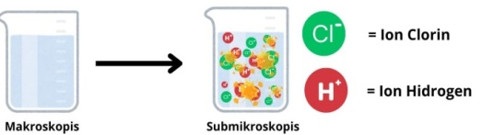  HCl  HCl  Ilustrasi di bawah ini menggambarkan tumbukan ion Na⁺ dan OH⁻ dalam larutan NaOH 3M.  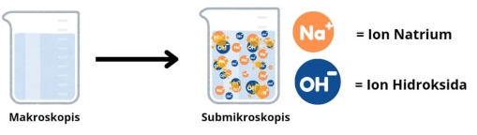  NaOH  NaOH  Ketika larutan HCl 2M dan NaOH 3M dicampurkan, partikel-partikel dari ion-ion dalam larutan tersebut mengalami tumbukan seperti ilustrasi di bawah ini.  Jawablah pertanyaan dibawah ini.  - Berdasarkan ilustrasi, apakah semua tumbukan antara partikel reaktan pada ilustrasi akan menghasilkan produk reaksi? (Claim)  - Berdasarkan ilustrasi, manakah yang akan menghasilkan tumbukan yang efektif? (Data)  - Jelaskan alasanmu berdasarkan teori tumbukan! (Warrant) | Terlampir
  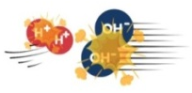  (1) | 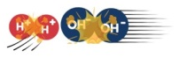  (2)
  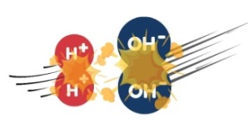  (3) | 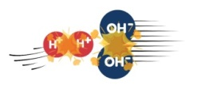  (4)
 | Claim, Data, Warrant | Siswa dapat mengindentifikasi faktor-faktor yang mempengaruhi laju reaksi berdasarkan teori tumbukan | 10 |  | Seorang pedagang "Es Teh Kekinian" melakukan perbandingan antara berbagai jenis gula yang akan digunakannya. Hal ini dilakukan dengan beberapa kali percobaan untuk memastikan rasa teh yang akan dijualnya cukup manis. Sementara jenis gula yang digunakan di ilustrasikan sebagai berikut:  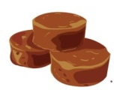  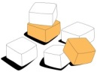  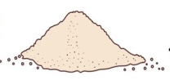  Gula Pasir (B)  Gula Batu (A)  Kemudian, ia melarutkan kedua jenis gula tersebut dengan suhu yang sama pada 60$℃$. Berdasarkan wacana tersebut, jawablah pertanyaan dibawah ini  Gula Merah (C)  - Gula manakah yang lebih cepat larut? (Claim)  - Berikan alasan dari jawabanmu! (Data)  - Hubungkan pendapat Anda berdasarkan teori tumbukan yang mempengaruhi laju kelarutannya! (Warrant) | Terlampir
C5 | Claim, Data, Warrant | Siswa dapat menentukan orde reaksi berdasarkan data percobaan | 11 | A | Perhatikan gambar berikut!  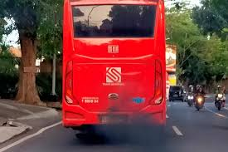  Kota Semarang menjadi salah satu kota yang menghasilkan gas emisi kendaraan yang lebih tinggi dari kota-kota di sekitarnya. Hal ini menunjukan bahwa masalah lingkungan harus mendapatkan perhatian cukup serius dan telah didudukkan sebagai prioritas dalam pembangunan transportasi perkotaan yang berkelanjutan (Substainable Urban Transport Development). Berdasarkan hasil penelitian Kota Semarang menghabiskan 70% dari total konsumsi bahan bakar untuk kebutuhan transportasi. Bahan bakar yang digunakan pada kendaraan Bus yaitu solar mengandung senyawa sulfur. Ketika dibakar pada mesin kendaraan, akan bereaksi dengan oksigen dari udara dan lalu dilepaskan pada knalpot kendaraan. Reaksi pembakaran bahan bakar solar (diesel) yang mengandung senyawa sulfur (S) dapat menghasilkan gas polutan. Berikut adalah reaksi kimia pembentukan gas polutan dari pembakaran bahan bakar solar:  S(s) + O₂(g)→ SO₂(g)  Jika diketahui data eksperimen laju reaksi seperti pada Tabel dibawah ini  Jawablah soal berikut ini.  - Apa sumber utama polusi udara? (Claim)  - Mengapa perlu dilakukan pengendalian emisi gas kendaraan di kota Semarang? Buktikan jawabanmu dengan menetukan orde reaksi dari S (m)! (Data)  - Jelaskan hubungan antara laju reaksi kimia dalam gas buang kendaraan dan pentingnya pengendalian emisi gas kendaraan di Kota Semarang? (Warrant) | Terlampir
  Eksperimen | Laju Awal (mol/L.S) | [S] awal (molL) | [O₂] awal (mol/L)
  1 | 0,0050 | 0,10 | 0,10
  2 | 0,0800 | 0,40 | 0,10
  3 | 0,0050 | 0,10 | 0,20
C5 | Claim, Data, Warrant | Siswa dapat menentukan orde reaksi berdasarkan data percobaan | 11 | B | Berdasarkan soal di atas, hasil orde reaksi S terdapat pernyataan sebagai berikut:  - Laju reaksi orde (m) kenaikan laju reaksi akan sebanding dengan kenaikan konsentrasi pangkat 2  - Laju reaksi orde (m) kenaikan laju reaksi selalu konstan dan bergantung pada fase gas beriringan dengan konsentrasi pangkat 2  - Laju dari reaksi orde (m) adalah lajunya yang konstan dan tidak dipengaruhi oleh perubahan konsentrasi reaktan.  - Laju reaksi dari orde (m) berbanding lurus dengan konsentrasi reaktan.  Berdasarkan pernyataan di atas  - Pernyataan manakah yang paling tepat? (Claim)  - Buktikan jawabanmu dengan membuat grafik orde reaksi dari soal sebelumnya! (Data)  - Jelaskan alasannya berdasarkan jawaban yang telah Anda buat! (Warrant)
C6 | Claim, Data dan Warrant | Siswa dapat menjelaskan konsep laju reaksi | 12 |  | Siswa melakukan dua percobaan dengan Reaksi A dan Reaksi B. Reaksi A memiliki reaktan dengan konsentrasi awal 4M, dan persamaan lajunya adalah v = k [A]². Sedangkan, Reaksi B memiliki reaktan dengan konsentrasi awal 1,5M dan persamaan lajunya adalah v = k [B]¹.  Berdasarkan narasi di atas jawablah pertanyaan berikut ini.  - Reaksi manakah yang reaktannya akan lebih cepat habis, Reaksi A atau Reaksi B? Jelaskan!  - Jika konsentrasi reaktan dalam Reaksi B ditingkatkan dua kali lipat, tuliskan persamaan laju reaksi berdasarkan peningkatan konsentrasi tersebut!  - Bagaimana jika kedua reaksi tersebut berlangsung pada suhu yang rendah? Jelaskan hubungannya dengan konsep laju reaksi.

RUBRIK PENSKORAN INSTRUMEN TES
KETERAMPILAN ARGUMENTASI ILMIAH
No. Soal | Butir Soal | Aspek yang diukur | Jawaban yang diharapkan | Total Skor
1. |  | Claim, Data, Warrant | - Arya (1 poin)  - Karena potongan daging yang lebih kecil menyebabkan sate menjadi lebih cepat matang (2 poin)  - Potongan daging yang kecil menyebabkan daging mempunyai luas permukaan yang lebih besar sehingga memiliki lebih banyak bidang sentuh dan menyebabkan daging lebih cepat matang (2 poin) | 5
2. |  | Claim, Data, Warrant | - Tabung reaksi dengan konsentrasi H₂SO₄ 2,5M (1 Poin)  - Hal ini dikarenakan konsentrasi H₂SO₄ 2,5M lebih tinggi dari konsentrasi H₂SO₄ yang lain sehingga reaksi kimia lebih cepat terjadi. (2 Poin)  - Konsentrasi pereaksi adalah salah satu faktor utama yang memengaruhi laju reaksi kimia. Ketika konsentrasi pereaksi meningkat, jumlah partikel dalam volume tertentu juga meningkat sehingga meningkatkan peluang terjadinya tumbukan yang efektif. (2 Poin) | 5
3. |  | Claim, Data, Warrant | - Penggunaan katalis dapat mempercepat jalannya reaksi. (1 Poin)  - Katalis dapat mempercepat laju reaksi dengan memilih jalur lain yang Energi aktivasinya lebih rendah. Gelembung gas oksigen yang dihasilkan lebih cepat muncul dibandingkan tanpa katalis." (2 Poin)  - Penambahan katalis hanya berperan untuk mempercepat jalannya reaksi tanpa memengaruhi reaktan atau produk sehingga katalis menjadi faktor yang mempengaruhi laju reaksi yang dapat meningkatkan frekuensi tumbukan efektif antara molekul pereaksi untuk menghasilkan produk. Hal ini mengakibatkan peningkatan laju reaksi pada eksperimen. (2 Poin) | 5
4. |  | Claim, Data, Warrant | - Sampel no. 2 (1 Poin)  - Hal ini disebabkan laju reaksi antara HCl dan Zn menjadi meningkat dengan bertambahnya suhu. (2 Poin)  - Karena tumbukan efektif terjadi disebabkan energinya cukup dan posisi antar partikel tepat. Maka, meyebabkan pergerakan molekul menjadi lebih cepat. Oleh karena itu, suhu tinggi menjadi faktor laju reaksi meningkat, yang terlihat dari waktu reaksi yang lebih singkat pada suhu 60°C dibandingkan dengan 25°C. (2 Poin) | 5
5. |  | Claim, Data, Warrant | - Sampel yang paling cepat bereaksi adalah sampel No. 5. (1 Poin)  - Laju reaksi menjadi meningkat disebabkan peningkatan konsentrasi H₂SO₄ sehingga waktu yang dibutuhkan menjadi lebih singkat. (2 Poin)  - Peningkatan konsentrasi H₂SO₄ meningkat dari 0,5 M ke 3,0 M, waktu yang diperlukan untuk mereaksikan berkurang dari 120 detik menjadi 20 detik. Hal ini menunjukkan bahwa laju reaksi berbanding terbalik dengan waktu reaksi, semakin singkat waktu reaksi semakin cepat laju reaksi. (2 Poin) | 5
6. |  | Claim, Data, Warrant | - Sampel yang paling cepat menghasilkan produk gas hidrogen adalah No. 4. (1 poin)  - Laju reaksi antara magnesium dan asam klorida meningkat dengan bertambahnya konsentrasi HCl, yang ditunjukkan oleh lebih cepatnya pembentukan produk (gas H₂) dan lebih cepatnya berkurang reaktan (Mg). (2 poin)  - Karena konsentrasi HCl meningkat dari 0,5 M ke 2,0 M, waktu yang diperlukan untuk menghasilkan gas hidrogen berkurang dari 240 detik menjadi 60 detik. Pada konsentrasi yang lebih tinggi, lebih banyak massa magnesium yang bereaksi berkurang dari 0,35 g menjadi 0,05 g. Hal ini menunjukkan bahwa dengan meningkatnya konsentrasi HCl, laju reaksi menjadi lebih cepat, ditandai dengan lebih cepatnya pembentukan gas hidrogen dan lebih cepatnya pengurangan massa magnesium. (2 poin) | 5
7. |  | Claim, Data, Warrant | - Tetapan laju reaksi adalah konstanta laju suatu reaksi yang bergantung pada suhu dan konsentrasi zat-zat yang bereaksi. (1 poin)  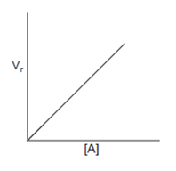  - Mencari orde reaksi H₂  $$\frac{V_{2}}{V_{1}}=\frac{k{\left[H_{2}\right]}^{m}{\left[I_{2}\right]}^{n}}{k{\left[H_{2}\right]}^{m}{\left[I_{2}\right]}^{n}}$$  $$\frac{0,04}{0,02}= \frac{k{\left[0,2\right]}^{m}{\left[0,1\right]}^{n}}{k{\left[0,1\right]}^{m}{\left[0,1\right]}^{n}}$$  ${2=2}^{m}$  m=1 (1 poin)  Persamaan laju reaksinya adalah r = k[H₂]¹[I₂] (1 poin)  Grafik orde 1 (1 Poin)  - Grafik orde 1 (1 poin)  Berdasarkan grafik dari reaksi orde 1 mekanisme reaksinya menunjukkan bahwa laju reaksi bergantung pada kedua konsentrasi reaktan. Artinya, peningkatan konsentrasi H₂ atau I₂ akan menyebabkan peningkatan laju reaksi. (1 Poin) | 5
8. |  | Claim, Data, Warrant | - Persamaan laju reaksi adalah persamaan yang menunjukkan hubungan antara konsentrasi zat pereaksi dan laju reaksinya (1 poin)  - Mencari orde x dengan data percobaan 1 dan 3 sebagai berikut:  $$\frac{k{[NO]}^{X}{[{Br}_{2}]}^{y}}{k{[NO]}^{X}{[{Br}_{2}]}^{y}}=\frac{t_{3}}{t_{1}}$$  $$\frac{{(0,10)}^{x}{(0,05)}^{y}}{{(0,20)}^{x}{(0,05)}^{y}} = \frac{1}{4}$$  ${\left(\frac{1}{2}\right)}^{x}$ $= \frac{1}{4}$  x = 2 (1 poin)  Mencari orde y dengan data percobaan 1 dan 2  $$\frac{k{[NO]}^{X}{[{Br}_{2}]}^{y}}{k{[NO]}^{X}{[{Br}_{2}]}^{y}}=\frac{t_{2}}{t_{1}}$$  $$\frac{{(0,10)}^{x}{(0,05)}^{y}}{{(0,10)}^{x}{(0,10)}^{y}}= \frac{2}{4}$$  ${\left(\frac{1}{2}\right)}^{y}$ $= \frac{1}{2}$  y = 1 (1 poin)  maka, orde totalnya x + y = 2+1 = 3  Persamaan laju reaksinya adalah r = k[NO]²[Br₂​]¹ (1 poin)  - Karena persamaan laju reaksi ini menggambarkan hubungan laju suatu reaksi antara NO (Nitogren) dan Br₂ (Bromida). Hal ini menunjukkan orde reaksi berpengaruh pada perubahan konsentrasi suatu rekatan terhadap laju. Disampi ng itu, persamaan laju reaksi yang diperoleh berdasarkan eksperimen. (1 poin) | 5
9. |  | Claim, Data, Warrant | - Tidak semua tumbukan menghasilkan reaksi. (2 poin)  - 1 dan 4. (1 poin)  - Berdasarkan teori tumbukan, hanya tumbukan yang memiliki energi yang cukup dan posisi antar partikel yang tepat yang bisa disebut tumbukan efektif dan menghasilkan reaksi seperti ilustrasi 1 dan 4. Sedangkan ilustrasi 2 dan 3 adalah tumbukan yang tidak efektif. Hal ini dikarenakan atom-atom yang terlibat dalam tumbukan tidak berada dalam posisi yang tepat untuk membentuk senyawa baru. Selain itu, konsentrasi juga turut mempengaruhi untuk menghasilkan lebih banyak tumbukan sehingga peluang terjadinya tumbukan efektif juga meningkat. (2 poin) | 5
10. |  | Claim, Data, Warrant | - Gula pasir akan lebih cepat larut (1 poin)  - Karena disebabkan pada gula B yang memiliki bentuk serbuk sehingga mempengaruhi kelarutan gula. Faktor luas permukaan yang besar menjadi faktor utama gula dengan partikel yang lebih kecil menjadi larut lebih cepat dibandingkan dengan gula yang berbentuk butiran besar. (2 poin)  - Menurut teori tumbukan, laju suatu reaksi bergantung pada frekuensi tumbukan partikel. Luas permukaan yang lebih besar pada gula B memungkinkan lebih banyak molekul air untuk berinteraksi dengan partikel gula, sehingga meningkatkan frekuensi tumbukan. Akibatnya, gula B akan larut lebih cepat. (2 poin) | 5
11. | A | Claim, Data, Warrant | - Sumber utama polusi dari paparan gas buang yang mengandung CO, CO₂, dan NO₂. (1 poin)  - Gas buang kendaraan mengandung zat-zat berbahaya seperti karbon monoksida (CO), nitrogen oksida (NOx). Paparan terhadap polutan dapat menyebabkan berbagai masalah kesehatan seperti penyakit pernapasan. Selain itu, dapat merusak lingkungan dan ekosistem. Maka dari itu, perlu dilakukan pengendalian pada emisi gas buang. (1 poin)  Mencari orde m dengan data percobaan 1 dan 2 sebagai berikut:  $\frac{v_{1}}{v_{2}}=k$ $\frac{{[NO]}^{m}{ [CO]}^{n}}{{[NO]}^{m} {[CO]}^{n}}$  $\frac{0,0050}{0,080}=k$ $\frac{{(0,10)}^{m}{ (0,10)}^{n}}{{(0,40)}^{m} {(0,10)}^{n}}$  ${\frac{1}{16} = \left(\frac{1}{4}\right)}^{m}$  m = 2  Maka, orde reaksi dari NO₂ adalah 2 (1 poin)  - Laju reaksi kimia dalam gas buang kendaraan memiliki peran penting dalam pembentukan polutan berbahaya yang berdampak negatif terhadap kualitas udara di Kota Semarang. Pengendalian emisi gas buang kendaraan diperlukan untuk mengurangi dampak tersebut. (2 poin) | 5
11. | B | Claim, Data, Warrant | - Pernyataan yang tepat adalah nomor 2. (1 poin)  - Grafik orde 2 (1 poin)  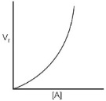  - Jika konsentrasi reaktan digandakan, laju reaksi akan menjadi empat kali lebih cepat. Hal ini terjadi karena peluang tumbukan antara partikel-partikel reaktan akan meningkat secara signifikan. (3 poin) | 5
12 |  | Claim, Data, Warrant | - Reaksi A yang akan cepat habis bereaksi karena orde reaksi menentukan bagaimana konsentrasi reaktan memengaruhi laju reaksi. Semakin tinggi orde reaksi, semakin cepat reaktan habis pada konsentrasi tinggi. (1 poin)  - Reaksi B: r = k [3]¹ (2 poin)  - Laju reaksi merupakan perubahan konsentrasi pereaksi atau produk per satuan waktu. Ketika suhu suatu reaksi diturunkan, laju reaksi akan melambat. Hal ini disebabkan karena suhu yang rendah, energi kinetik partikel-partikel zat akan menurun sehingga gerakan partikel menjadi lambat. Selain itu, peluang terjadinya tumbukan akan semakin kecil. (2 poin)

Lampiran 2. Lembar Validasi Instrumen
LEMBAR VALIDASI INSTRUMEN PENELITIAN
INSTRUMEN TES ARGUMENTASI ILMIAH

Judul Penelitian | : Pengaruh Model Pembelajaran REACT Terhadap Keterampilan Argumentasi Ilmiah Siswa Pada Materi Laju Reaksi
Nama Validator | :
Tanggal Validasi | :

- Pengantar
Lembar validasi ini bertujuan untuk mengetahui pendapat dan penilaian Bapak/Ibu sebagai ahli instrumen.
- Petunjuk Pengisian
- Mohon Bapak/Ibu validator untuk memberikan penilaian terhadap butir-butir instrumen di bawah ini berdasarkan aspek-aspek yang tersedia. Berikan penilaian dengan mengisi point pada kolom yang telah disediakan.
- Bapak/Ibu dimohon untuk memberikan komentar/saran dituliskan pada kolom yang disediakan.

- Aspek Validasi Instrumen

No. | Aspek Penilaian | Penilaian Soal
No. | Aspek Penilaian | 1 | 2 | 3 | 4 | 5 | 6 | 7 | 8 | 9 | 10 | 11 a | 11 b | 12
Penyajian Materi
1. | Insturmen penilaian argumentasi ilmiah dilengkapi kunci jawaban
2. | Kejelasan redaksi soal
3. | Kebenaran konsep dalam soal
4. | Kejelasan instruksi soal / tidak menimbulkan tafsiran ganda
5. | Butir soal sesuai dengan tujuan pembelajaran dan materi soal
6. | Isi soal sesuai dengan tujuan pengukuran indikator argumentasi ilmiah (claim, data dan warrant)
Konstruksi
7. | Soal dituliskan menggunakan kalimat tanya secara jelas dan tegas
8. | Konsisten dalam menggunakan istilah simbol / lambang dan satuan
9. | Tabel dan gambar disajikan dengan jelas dan terbaca
Bahasa
10. | Bahasa yang digunakan dalam soal sesuai dengan kaidah bahasa Indonesia yang baik dan benar
11. | Kalimat yang digunakan efektif dan tidak bertele-tele

- Saran, Komentar dan Masukan
…………………………………………………………………………………………………..………………………………………………………………………………………………….………………………………………………………….

- Rekomendasi Validator:
Berilah tanda silang pada salah satu pilihan dibawah ini berdasarkan hasil penilaian Bapak/Ibu terhadap instrumen yang dikembangkan oleh peneliti.
a. Dapat digunakan tanpa revisi
b. Dapat digunakan dengan sedikit revisi
c. Memerlukan revisi besar
d. Tidak layak digunakan

Semarang, ………2024
Validator,
NIP.

RUBRIK PENILAIAN
INSTRUMEN TES ARGUMENTASI ILMIAH
No | Aspek Penilaian | Skor | Keterangan
1. | Instrumen penilaian argumentasi ilmiah dilengkapi kunci jawaban | 4 | Jika instrumen penilaian terdapat kunci jawaban yang sepenuhnya sesuai dengan soal yang disajikan. Setiap butir soal memiliki jawaban yang jelas dan spesifik.
1. |  | 3 | Jika instrumen penilaian terdapat kunci jawaban sebagian besar sesuai dengan soal yang disajikan. Namun, ada beberapa bagian yang kurang detail atau bisa lebih spesifik.
1. |  | 2 | Jika instrumen penilaian terdapat kunci jawaban sesuai dengan soal tetapi kurang rinci atau ada beberapa jawaban yang kurang sesuai dengan konteks soal.
1. |  | 1 | Jika instrumen penilaian penilaian terdapat kunci jawaban yang tidak sesuai dengan soal atau banyak jawaban yang tidak relevan.
2. | Kejelasan redaksi soal | 4 | Jika pernyataan soal dituliskan secara jelas.
2. | Kejelasan redaksi soal | 3 | Jika pernyataan soal dituliskan secara cukup jelas.
2. | Kejelasan redaksi soal | 2 | Jika pernyataan soal dituliskan secara kurang jelas.
2. | Kejelasan redaksi soal | 1 | Jika pernyataan soal dituliskan secara tidak jelas.
3. | Kebenaran konsep | 4 | Jika soal ditulis dengan konsep yang tepat
3. | Kebenaran konsep | 3 | Jika soal ditulis dengan konsep cukup tepat
3. | Kebenaran konsep | 2 | Jika soal ditulis dengan konsep kurang tepat
3. | Kebenaran konsep | 1 | Jika soal ditulis dengan konsep tidak tepat
4. | Kejelasan instruksi soal / tidak menimbulkan tafsiran ganda | 4 | Instruksi soal disusun dengan bahasa yang mudah dipahami, kalimatnya ringkas, dan tidak menimbulkan penafsiran ganda.
4. | Kejelasan instruksi soal / tidak menimbulkan tafsiran ganda | 3 | Instruksi soal disusun dengan bahasa yang cukup mudah dipahami, tetapi terdapat bebarapa kalimat yang bisa dibuar lebih ringkas agar tidak menimbulkan penafsiran ganda.
4. | Kejelasan instruksi soal / tidak menimbulkan tafsiran ganda | 2 | Instruksi soal agak sulit dipahami karena ada kalimat yang terlalu panjang, rumit atau membingungkan serta menimbulkan penfsiran ganda.
4. | Kejelasan instruksi soal / tidak menimbulkan tafsiran ganda | 1 | Instruksi soal sangat sulit dipahami karena banyak kalimat yang membingungkan dan tidak sesuai dengan konteks soal.
5. | Butir soal sesuai dengan capaian pembelajaran dan materi soal | 4 | Jika soal sesuai dengan indikator tujuan pembelajaran dan materi soal.
5. |  | 3 | Jika soal cukup sesuai dengan indikator tujuan pembelajaran dan materi soal.
5. |  | 2 | Jika soal kurang sesuai dengan indikator tujuan pembelajaran dan materi soal.
5. |  | 1 | Jika soal tidak sesuai dengan indikator tujuan pembelajaran dan materi soal.
6. | Isi soal sesuai dengan tujuan pengukuran indikator argumentasi ilmiah (claim, data dan warrant) | 4 | Jika soal memenuhi kriteria berikut:  - mendorong untuk menyusun claim yang jelas dan spesifik.  - menggunakan data yang relevan untuk mendukung claim.  - menghubungkan klaim dengan data secara jelas.
6. |  | 3 | Jika soal hanya memenuhi 2 kriteria.
6. |  | 2 | Jika soal hanya memenuhi 1 kriteria.
6. |  | 1 | Jika soal tidak memenuhi kriteria.
7. | Soal dituliskan menggunakan kalimat tanya secara jelas dan tegas | 4 | Kalimat tanya dalam soal bersifat tegas, langsung, dan tidak berbelit-belit.
7. |  | 3 | Kalimat tanya cukup tegas, tetapi masih perlu diringkas agar to the point.
7. |  | 2 | Kalimat tanya kurang tegas atau berbelit.
7. |  | 1 | Kalimat tanya tidak tegas dan berbelit.
.8. | Konsisten dalam menggunakan istilah simbol / lambang dan satuan | 4 | Semua simbol atau lambang yang digunakan dalam soal konsisten.
.8. |  | 3 | Semua simbol atau lambang yang digunakan dalam soal cukup konsisten.
.8. |  | 2 | Semua simbol atau lambang yang digunakan dalam soal kurang konsisten.
.8. |  | 1 | Semua simbol atau lambang yang digunakan dalam soal tidak konsisten.
9. | Tabel dan gambar disajikan dengan jelas dan terbaca | 4 | Jika dalam soal menggunakan Tabel dan gambar dengan jelas.
9. | Tabel dan gambar disajikan dengan jelas dan terbaca | 3 | Jika dalam soal menggunakan Tabel dan gambar dengan cukup jelas.
9. | Tabel dan gambar disajikan dengan jelas dan terbaca | 2 | Jika dalam soal menggunakan Tabel dan gambar dengan kurang jelas.
9. | Tabel dan gambar disajikan dengan jelas dan terbaca | 1 | Jika dalam soal menggunakan Tabel dan gambar dengan tidak jelas.
10. | Bahasa yang digunakan dalam soal sesuai dengan kaidah bahasa Indonesia yang baik dan benar | 4 | Jika soal menggunakan bahasa Indoenesia yang baik dan benar.
10. |  | 3 | Jika soal menggunakan bahasa Indonesia cukup baik dan benar.
10. |  | 2 | Jika soal menggunakan bahasa Indonesia kurang baik dan benar.
10. |  | 1 | Jika soal menggunakan bahasa Indonesia tidak baik dan benar.
11. | Kalimat yang digunakan efektif dan tidak bertele-tele | 4 | Kalimat dalam soal sangat efektif dan mudah dipahami.
11. | Kalimat yang digunakan efektif dan tidak bertele-tele | 3 | Kalimat dalam soal cukup efektif dan mudah dipahami.
11. | Kalimat yang digunakan efektif dan tidak bertele-tele | 2 | Kalimat dalam soal kurang efektif dan agak sulit dipahami.
11. | Kalimat yang digunakan efektif dan tidak bertele-tele | 1 | Kalimat dalam soal tidak efektif dan sulit dipahami.

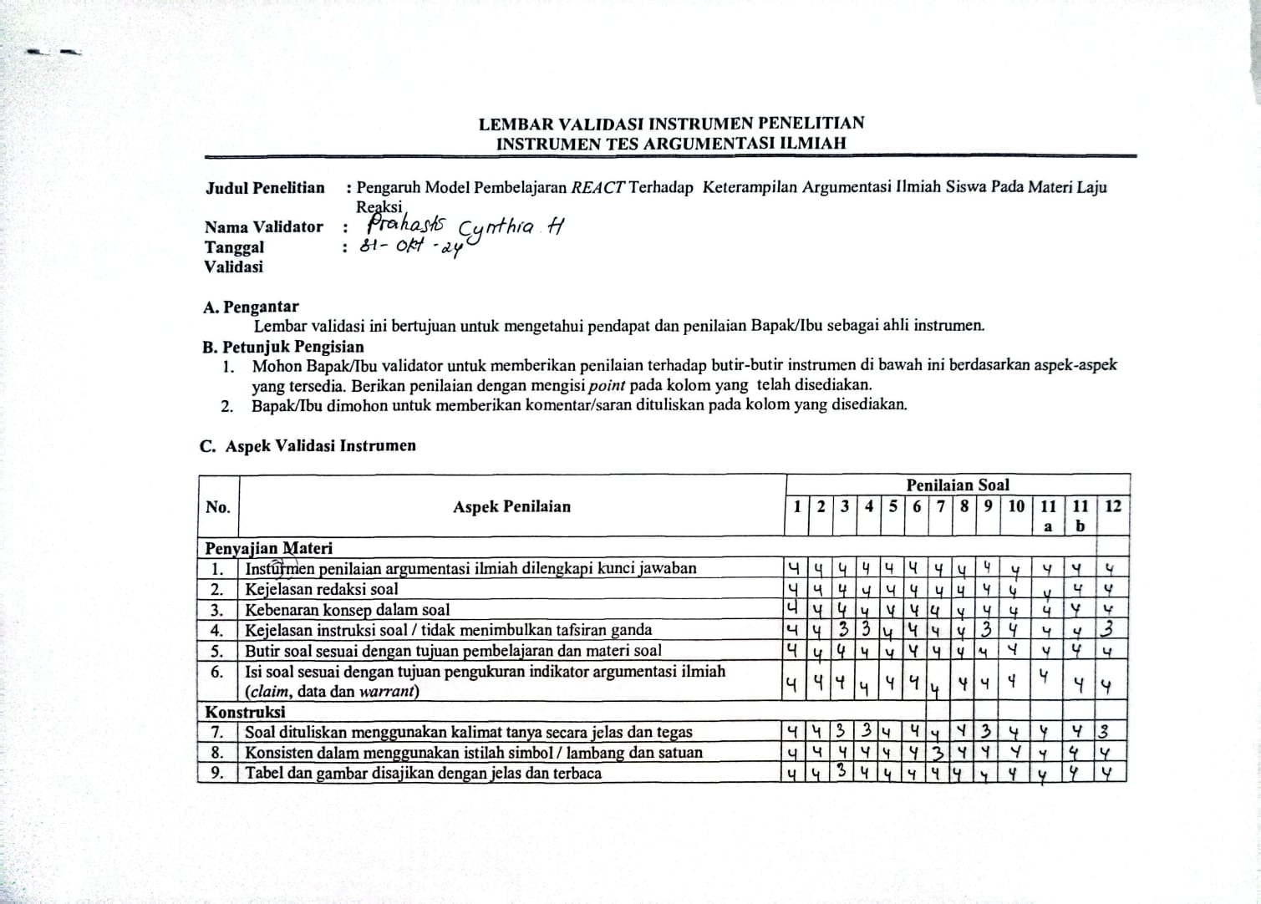
Lampiran 3. Hasil Lembar Validasi Instrumen

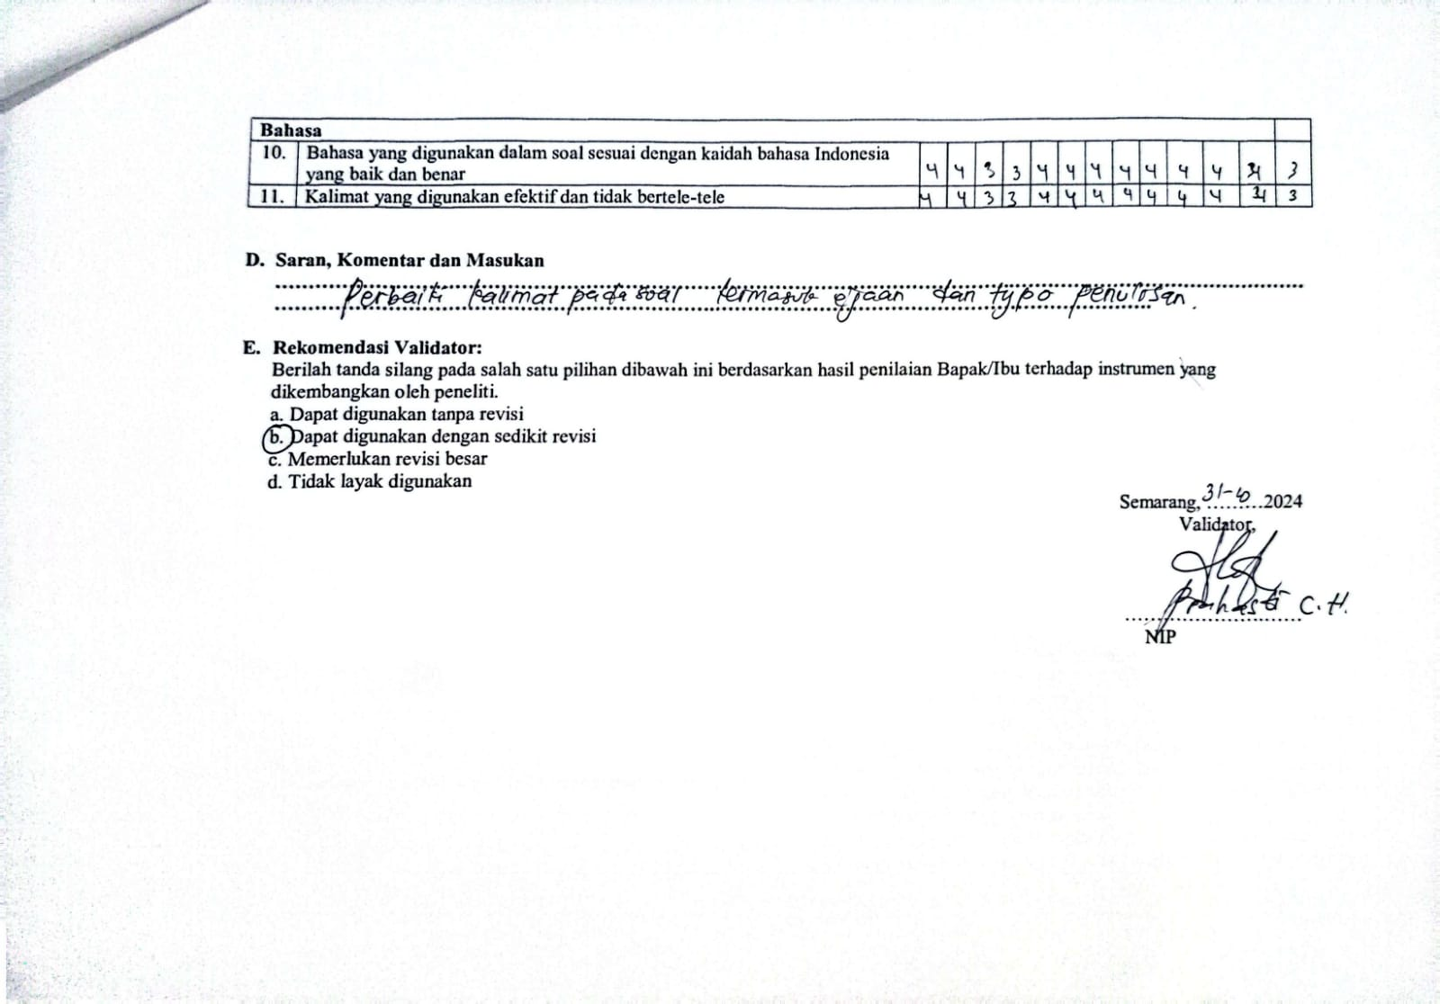
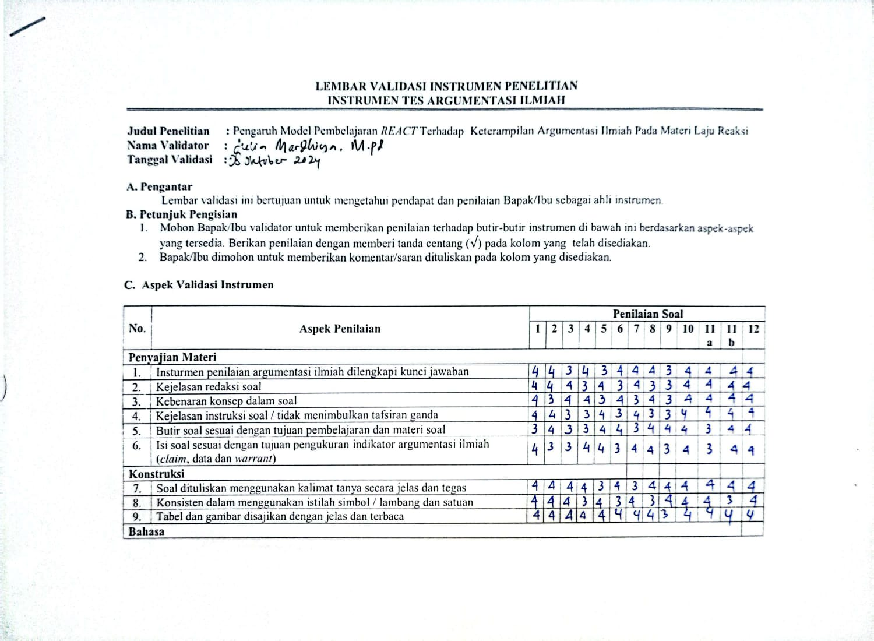

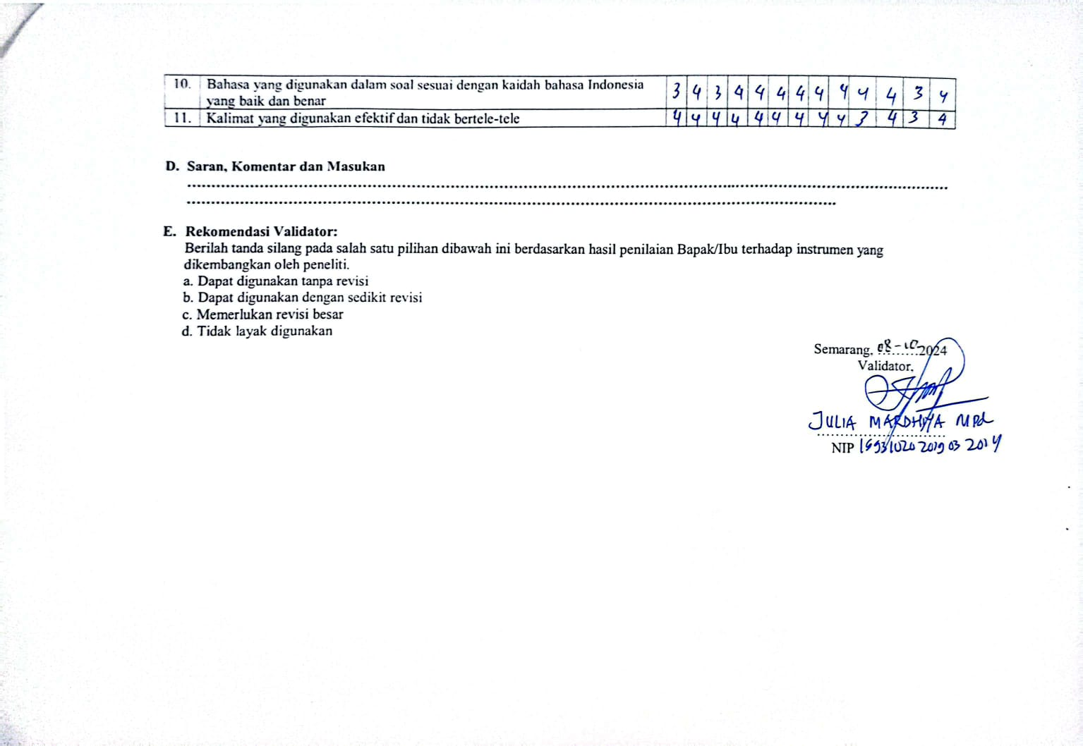
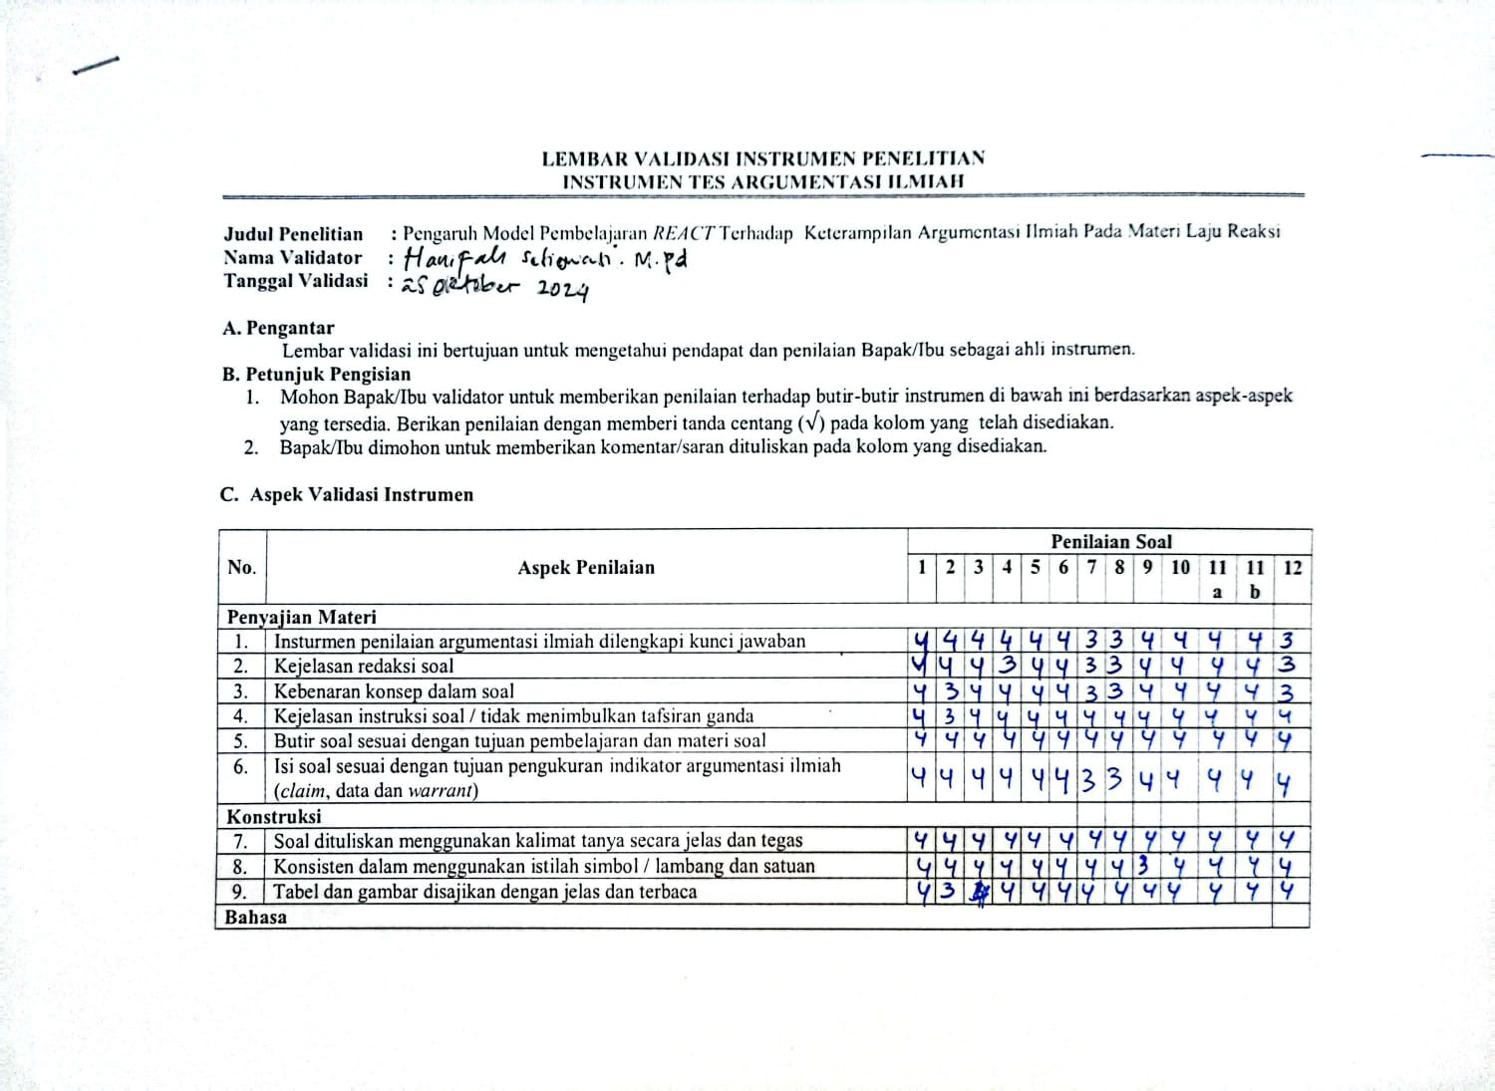
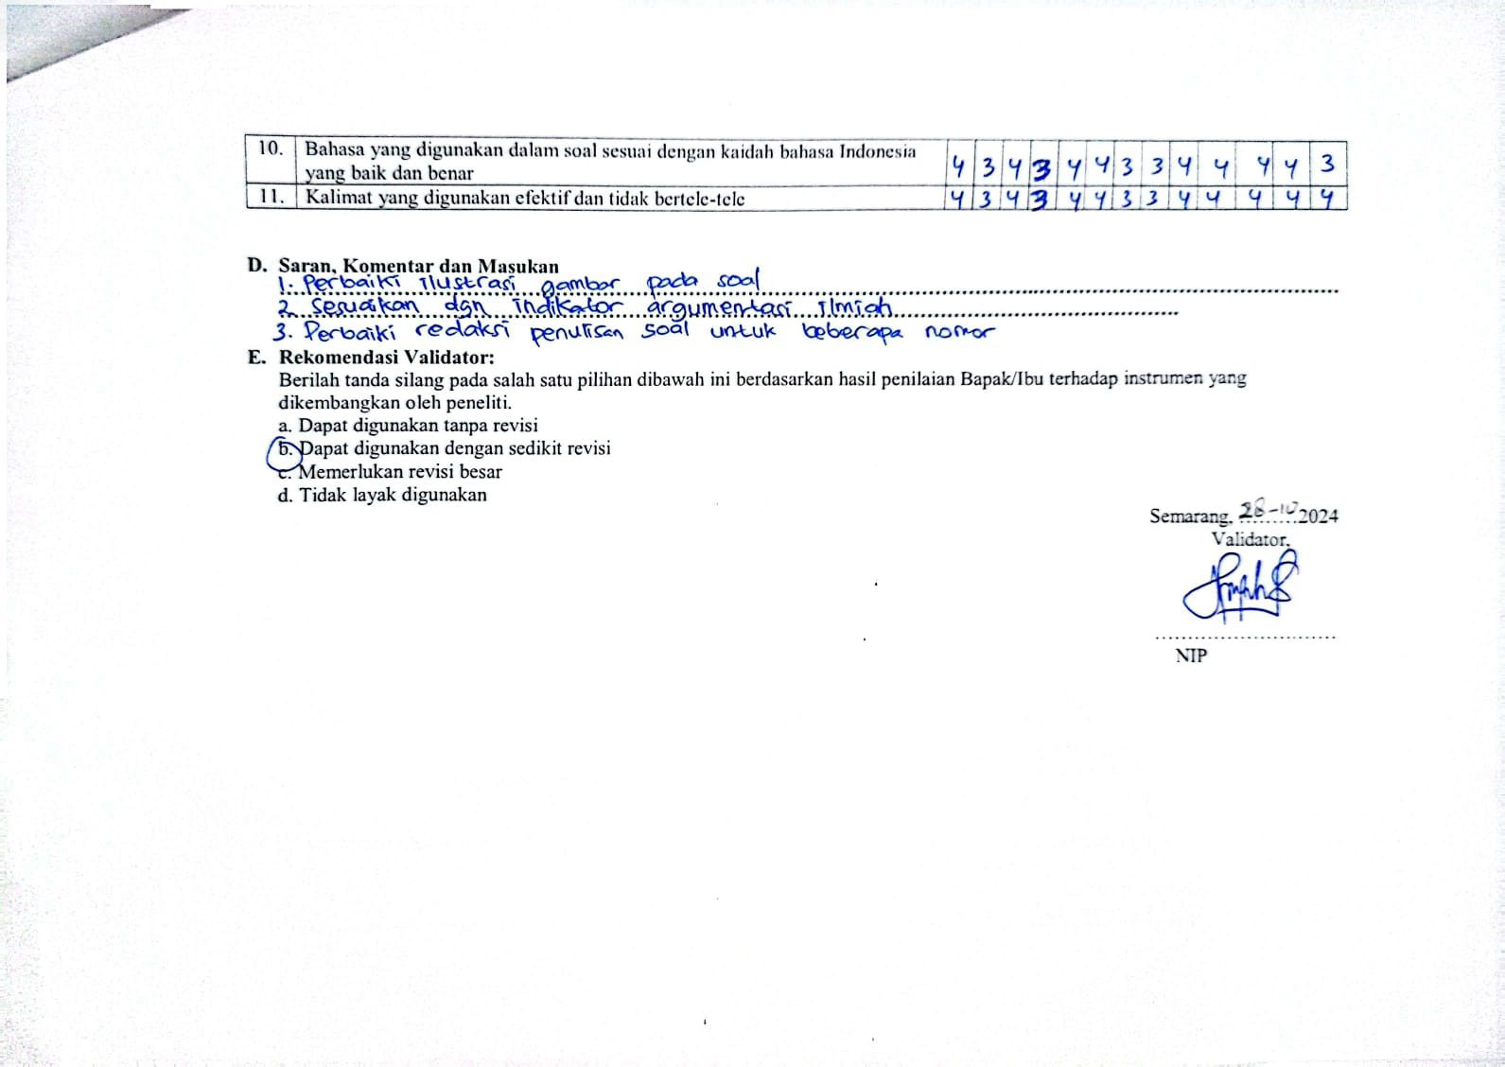
Lampiran 4. Instrumen Uji Coba Soal
SOAL TES KETERAMPILAN ARGUMENTASI ILMIAH
MATERI LAJU REAKSI
- Perhatikan gambar berikut ini!

Arya, Yanto, Karina dan Sinta baru saja menerima daging Qurban dari masjid yang terletak di dekat rumah mereka. Mereka berencana memasak daging menjadi sate. Potongan daging berukuran kecil diperlukan selama proses memasak sate. Tujuannya adalah untuk memastikan bahwa sate matang secara merata. Ternyata, ketika mereka memasak sate, reaksi kimia Maillard terjadi yang mengubah warna sate menjadi coklat dan meningkatkan cita rasanya. Daging yang digunakan memiliki massa yang sama tetapi ukuran potongan daging berbeda. Ukuran daging sate milik Arya paling kecil dan Sinta lebih besar darinya. Akan tetapi, daging sate milik Yanto dan Karina lebih besar dari milik Arya. Berdasarkan wacana tersebut
- Sate mana yang akan lebih cepat matang?
- Jelaskan alasan jawaban yang telah Anda buat berdasarkan konsep luas permukaan terhadap laju reaksi!
- Mengapa ukuran potongan daging mempengaruhi kecepatan pematangan?

- Bacalah narasi di bawah ini!
Budi sedang melakukan percobaan di laboratorium dengan mereaksikan serbuk Fe dengan H₂SO₄. Ia melakukan empat percobaan dengan konsentrasi H₂SO₄ setiap tabung reaksi yang berbeda-beda yaitu 2,5 M, 2M, 1,5M, 1M pada suhu 25$℃$. Kemudian, Budi mengamati setiap perubahan dalam kurun waktu 0 menit, 3 menit, dan 5 menit. Seperti ilustrasi berikut ini.

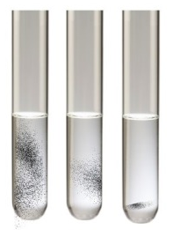  C  B  A  Konsentrasi H₂SO₄ 2,5 M  A | C  B  A  Konsentrasi H₂SO₄ 2 M | A  B  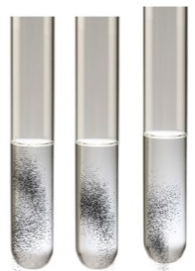  C  Konsentrasi H₂SO₄ 1,5 M | 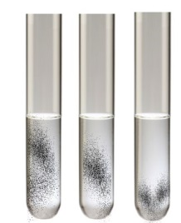  A  B  C  Konsentrasi H₂SO₄ 1 M
Keterangan
= Serbuk Fe
= Larutan H₂SO₄
A : 0 menit
B : 3 menit
C : 5 menit
Jawablah pertanyaan berikut
- Tabung reaksi mana yang menghasilkan gas lebih cepat?
- Berikan alasanmu pada pernyataan yang telah dibuat! (Data)
- Jelaskan mengapa peningkatan konsentrasi H₂SO₄ mempercepat laju berdasarkan teori tumbukan!

- Bacalah teks berikut dengan cermat!
Reza melakukan suatu percobaan kimia yaitu eksperimen untuk mengamati pengaruh katalis terhadap laju reaksi antara hidrogen peroksida (H₂O₂) dan iodida (I⁻)
Perhatikan percakapan teks di bawah ini.
Reza : "Nanda, kamu tahu tidak apa itu katalis?"
Nanda : "Iya, aku pernah dengar. Itu zat yang bisa mempercepat reaksi kimia, kan?"
Reza : "Benar! Tapi yang menarik, katalis itu tidak habis dalam reaksi. Misalnya, kalau kita punya reaksi yang biasanya butuh waktu lama, dengan katalis, reaksi itu bisa selesai jauh lebih cepat."
Nanda : "Oh, jadi katalis itu kayak membantu reaksi, tapi tidak ikut berubah atau habis?"
Reza : "Tepat sekali!."
Berikut adalah data yang diperoleh dari eksperimen tersebut.
Eksperimen | Konsentrasi H₂O₂ (M) | Konsentrasi I⁻ (M) | Katalis | Laju Reaksi (mol/L.s)
1 | 0,05 | 0,05 | - | 0,0015
2 | 0,05 | 0,05 | Ada | 0,0100
3 | 0,05 | 0,10 | - | 0,0030
4 | 0,10 | 0,05 | Ada | 0,003

Jawablah pertanyaan berikut ini.
- Apa fungsi penggunaan katalis?
- Bagaimana katalis mempengaruhi laju reaksi pada eksperimen?
- Jelaskan bagaimana penambahan katalis tidak mengubah hasil akhir reaksi?

- Bacalah teks berikut ini!
Nina melakukan percobaan reaksi antara Zink (Zn) dan asam klorida (HCl) di laboratorium. Ia ingin mengetahui bagaimana pengaruh suhu terhadap laju reaksi. Kemudian, Nina membandingkan pada dua suhu berbeda yaitu suhu kamar (25°C) dan suhu yang lebih tinggi (60°C). Berdasarkan percobaan ini, jumlah volume HCl 5 mL dan massa Zn yang digunakan 3 gram untuk setiap sampel. Ketika direaksikan dengan persamaan reaksi sebagai berikut
Zn(s) + 2HCl(aq) → ZnCl₂(aq) + H₂(g)
Reaksi tersebut dapat digambarkan seperti ilustrasi berikut ini.
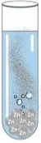  Suhu 25 $℃$ | 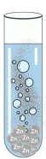  Suhu 60 $℃$ | 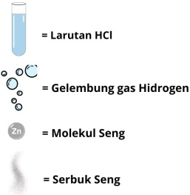  Keterangan

Berdasarkan percobaan, Nina mencatat waktu yang diperlukan untuk magnesium habis bereaksi dengan HCl pada kedua suhu tersebut. Hasil pengamatannya adalah sebagai berikut:
Sampel | Suhu ($℃$) | Waktu Reaksi (detik)
1 | 25 | 120
2 | 60 | 40
Jawablah pertanyaan berikut ini.
- Sampel manakah yang mengalami reaksi lebih cepat?
- Jelaskan alasan pada jawaban yang Anda buat menggunakan data percobaan!
- Mengapa suhu dapat mempengaruhi laju reaksi pada sampel?

- Bacalah teks berikut ini!
Sandy melakukan percobaan untuk mengukur laju reaksi antara natrium tiosulfat (Na₂S₂O₃) dan asam sulfat (H₂SO₄). Kemudian, menggunakan konsentrasi asam sulfat yang berbeda-beda untuk mereaksikannya. Dia juga mencatat waktu yang diperlukan sampai berubah warna kuning keruh berasal dari Na₂​SO₄ seperti ilustrasi di bawah ini
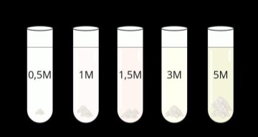
Larutan Na₂SO₄ (aq)

Berdasarkan hasil percobaan pada sampel, diperoleh data sebagai berikut:
No. | H₂SO₄ (M) | Waktu Reaksi (Detik)
1 | 0,5 | 120
2 | 1,0 | 60
3 | 1,5 | 40
4 | 3,0 | 20
5 | 5,0 | 5

Jawablah pertanyaan berikut ini
- Sampel manakah yang paling cepat bereaksi?
- Jelaskan alasan dari jawaban Anda menggunakan data percobaan!
- Bagaimana peningkatan konsentrasi H₂SO₄ dapat mempengaruhi laju reaksi yang terjadi pada sampel?

- Bacalah teks berikut ini!
Seorang peneliti melakukan percobaan untuk mempelajari laju reaksi antara Magnesium (Mg) dan larutan Asam Klorida (HCl). Percobaan dilakukan dengan mencatat waktu yang diperlukan untuk menghasilkan gas hidrogen (H₂) pada konsentrasi HCl yang berbeda. Selain itu, siswa juga mencatat massa Mg sebelum dan setelah reaksi untuk mengukur berkurangnya jumlah reaktan. Reaksi tersebut dapat di gambarkan sebagai berikut
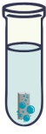  Konsentrasi HCl 0,5M | 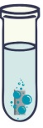  Konsentrasi HCl 1M | 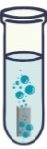  Konsentrasi HCl 1,5M | 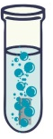  Konsentrasi HCl 2M

Keterangan
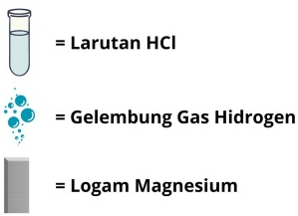

Berdasarkan data hasil percobaan pada sampel adalah sebagai berikut:
No. | Konsentrasi HCl (M) | Waktu Reaksi (detk) | Massa Mg Sebelum Reaksi (gram) | Massa Mg Setelah Reaksi (gram) | Produk (mol H₂)
1. | 0,5 | 240 | 0,50 | 0,35 | 0,0082
2. | 1,0 | 120 | 0,50 | 0,20 | 0,0123
3. | 1,5 | 80 | 0,50 | 0,10 | 0,0165
4. | 2,0 | 60 | 0,50 | 0,05 | 0,0185
Jawablah pertanyaan berikut ini.
- Sampel manakah yang lebih cepat menghasilkan produk gas hidrogen?
- Jelaskan hubungan antara konsentrasi HCl dengan jumlah reaktan dan produk!
- Mengapa peningkatan konsentrasi HCl mempengaruhi laju reaksi?
- Amatilah soal di bawah ini dengan cermat!
Terdapat Reaksi kimia dari hasil percobaan dengan persamaan berikut:
H₂(g) + I₂(g)→ 2HI(g)
Reaksi tersebut berdasarkan percobaan diperoleh data berikut
Eksperimen | [H₂] (M) | [I₂] (M) | v(M/s)
1 | 0,2 | 0,1 | 0,01
2 | 0,1 | 0,1 | 0,04
3 | 0,3 | 0,1 | 0,09
Berdasarkan reaksi tersebut, maka jawablah pertanyaan berikut
- Apa yang dimaksud dengan tetapan laju reaksi?
- Tentukan orde reaksi pada H₂ dan tuliskan persamaan laju reaksinya!
- Interpretasikan data percobaan ke dalam bentuk grafik orde reaksi dan sertakan alasannya dalam jawabanmu!

- Perhatikan reaksi dibawah ini!
2NO(g) + Br₂(g) $→$ 2NOBr(g)
Berdasarkan hasil eksperimen diperoleh data sebagai berikut.

Eksperimen | [NO] (M) | [Br₂] (M) | t (menit)
1 | 0,10 | 0,05 | 4
2 | 0,10 | 0,10 | 2
3 | 0,20 | 0,05 | 1

Berdasarkan data di atas, jawablah pertanyaan berikut
- Apa yang dimaksud dengan persamaan laju reaksi?
- Tentukan orde reaksi zat NO dan zat Br₂ serta tuliskan persamaan laju reaksinya!
- Mengapa konsentrasi zat NO mempengaruhi laju reaksi?

- Cermatilah gambar dengan teliti!
Terdapat suatu tumbukan antara partikel HCl 2M, yang menyebabkan pelepasan ion H⁺ dan Cl⁻. Tumbukan tersebut diilustrasikan sebagai berikut.
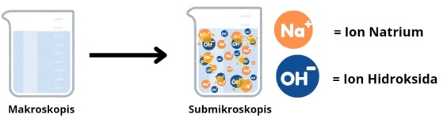
NaOH
NaOH
Ilustrasi di bawah ini menggambarkan tumbukan ion Na⁺ dan OH⁻ dalam larutan NaOH 3M.
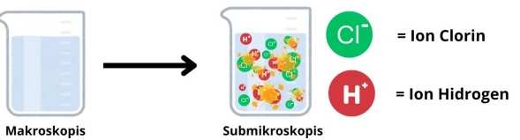

HCl
HCl
Ketika larutan HCl 2M dan NaOH 3M dicampurkan, partikel-partikel dari ion-ion dalam larutan tersebut mengalami tumbukan seperti ilustrasi di bawah ini.
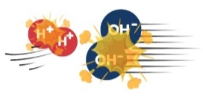  (1) | 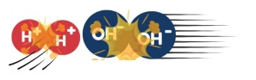  (2)
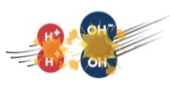  (3) | 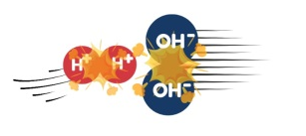  (4)
Jawablah pertanyaan di bawah ini.
- Berdasarkan ilustrasi, apakah semua tumbukan antara partikel reaktan pada ilustrasi akan menghasilkan produk reaksi?
- Berdasarkan ilustrasi, manakah yang akan menghasilkan tumbukan yang efektif?
- Jelaskan alasanmu berdasarkan teori tumbukan!

- Perhatikan soal berikut ini!
Seorang pedagang "Es Teh Kekinian" melakukan perbandingan antara berbagai jenis gula yang akan digunakannya. Hal ini dilakukan dengan beberapa kali percobaan untuk memastikan rasa teh yang akan dijualnya cukup manis. Sementara jenis gula yang digunakan diilustrasikan sebagai berikut:
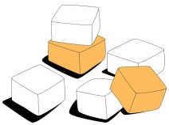  Gula Batu (A) | 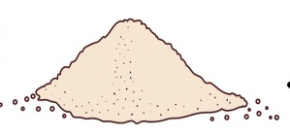  Gula Pasir (B) | 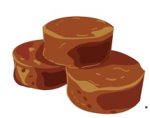  Gula Merah (C)
Kemudian, ia melarutkan kedua jenis gula tersebut dengan suhu yang sama pada 60$℃$. Berdasarkan wacana tersebut, jawablah pertanyaan dibawah ini
- Gula manakah yang lebih cepat larut?
- Berikan alasan dari jawabanmu!
- Hubungkan pendapat Anda berdasarkan teori tumbukan yang mempengaruhi laju kelarutannya!

- Perhatikan gambar berikut!

Kota Semarang menjadi salah satu kota yang menghasilkan gas emisi kendaraan yang lebih tinggi dari kota-kota di sekitarnya. Hal ini menunjukan bahwa masalah lingkungan harus mendapatkan perhatian cukup serius dan telah didudukkan sebagai prioritas dalam pembangunan transportasi perkotaan yang berkelanjutan (Substainable Urban Transport Development). Berdasarkan hasil penelitian Kota Semarang menghabiskan 70% dari total konsumsi bahan bakar untuk kebutuhan transportasi.
Bahan bakar yang digunakan pada kendaraan Bus yaitu solar mengandung senyawa sulfur. Ketika dibakar pada mesin kendaraan, akan bereaksi dengan oksigen dari udara dan lalu dilepaskan pada knalpot kendaraan. Reaksi pembakaran bahan bakar solar (diesel) yang mengandung senyawa sulfur (S) dapat menghasilkan gas polutan. Berikut adalah reaksi kimia pembentukan gas polutan dari pembakaran bahan bakar solar:
S(s) + O₂(g)→ SO₂(g)
Jika diketahui data eksperimen laju reaksi seperti pada Tabel dibawah ini
Eksperimen | Laju Awal (mol/L.S) | [S] awal (molL) | [O₂] awal (mol/L)
1 | 0,0050 | 0,10 | 0,10
2 | 0,0800 | 0,40 | 0,10
3 | 0,0050 | 0,10 | 0,20
Jawablah soal berikut ini.
- Apa sumber utama polusi udara?
- Mengapa perlu dilakukan pengendalian emisi gas kendaraan di kota Semarang? Buktikan jawabanmu dengan menetukan orde reaksi dari S (m)!
- Jelaskan hubungan antara laju reaksi kimia dalam gas buang kendaraan dan pentingnya pengendalian emisi gas kendaraan di Kota Semarang?
- Perhatikan soal berikut ini!
Berdasarkan soal di atas, hasil orde reaksi S terdapat pernyataan sebagai berikut:
- Laju reaksi orde (m) kenaikan laju reaksi akan sebanding dengan kenaikan konsentrasi pangkat 2
- Laju reaksi orde (m) kenaikan laju reaksi selalu konstan dan bergantung pada fase gas beriringan dengan konsentrasi pangkat 2
- Laju dari reaksi orde (m) adalah lajunya yang konstan dan tidak dipengaruhi oleh perubahan konsentrasi reaktan.
- Laju reaksi dari orde (m) berbanding lurus dengan konsentrasi reaktan.
Berdasarkan pernyataan di atas
- Pernyataan manakah yang paling tepat?
- Buktikan jawabanmu dengan membuat grafik orde reaksi dari soal sebelumnya!
- Jelaskan alasannya berdasarkan jawaban yang telah Anda buat!
- Perhatikan soal berikut ini!
Siswa melakukan dua percobaan dengan Reaksi A dan Reaksi B. Reaksi A memiliki reaktan dengan konsentrasi awal 4M, dan persamaan lajunya adalah v = k [A]². Sedangkan, Reaksi B memiliki reaktan dengan konsentrasi awal 1,5M dan persamaan lajunya adalah v = k [B]¹.
Berdasarkan narasi di atas jawablah pertanyaan berikut ini.
- Reaksi manakah yang reaktannya akan lebih cepat habis, Reaksi A atau Reaksi B? Jelaskan!
- Jika konsentrasi reaktan dalam Reaksi B ditingkatkan dua kali lipat, tuliskan persamaan laju reaksi berdasarkan peningkatan konsentrasi tersebut!
- Bagaimana jika kedua reaksi tersebut berlangsung pada suhu yang rendah? Jelaskan hubungannya dengan konsep laju reaksi.

Selamat Mengerjakan

Lampiran 5. Daftar Siswa Uji Coba Soal
No. | Nama Siswa | Kode
1 | Nandita Wulung | UCB-01
2 | Faza Dwi Nur Achmad | UCB-02
3 | Adam Surya Putra | UCB-03
4 | M. Faiq Ramadhan | UCB-04
5 | Nadia Dara | UCB-05
6 | Shahra Bunga D | UCB-06
7 | Fauzanfasha Defiano S | UCB-07
8 | Michelia Maura Maclunzie | UCB-08
9 | Amanda Cerly Asmarajati | UCB-09
10 | Novia Ayu F | UCB-10
11 | Naima Fayyaza Firdausi | UCB-11
12 | Amanda Nabilla Savitri | UCB-12
13 | Naesa Tabina Munis | UCB-13
14 | Nadia Keiza Mevira | UCB-14
15 | Najwa Markhamatun Nisa' | UCB-15
16 | Fasya Regta | UCB-16
17 | Miftakhul. J | UCB-17
18 | Risma Indah Cahyani | UCB-18
19 | Rizky Aderia Navasya | UCB-19
20 | Naiella Fahrilia | UCB-20
21 | Salsabilla Lailatul Aliyah | UCB-21
22 | Citra Ayu Wulandari | UCB-22
23 | Rizqi Ramadhan A.C | UCB-23
24 | Alfi Syakira R | UCB-24
25 | Ilma Nurul Fadillah | UCB-25
26 | Rachim Arya Pratama | UCB-26
27 | Farrel Rafie | UCB-27
28 | Faris Zufarn Madany | UCB-28
29 | Farrel Naufal | UCB-29
30 | Arkano | UCB-30
31 | Ihrar Bagusutama | UCB-31
32 | Kayla Raya | UCB-32
33 | Zainul Milla Fitriani | UCB-33
34 | Ridwan Hanafi | UCB-34
35 | Raihan Ananda | UCB-35
36 | Abdul Ghoza | UCB-36

Lampiran 6. Hasil Nilai Uji Coba Soal
Kode | No. Soal |  |  |  |  |  |  |  |  |  |  |  |  | Total
Kode | 1 | 2 | 3 | 4 | 5 | 6 | 7 | 8 | 9 | 10 | 11 | 12 | 13 | Total
UCB-01 | 5 | 5 | 1 | 0 | 0 | 0 | 0 | 0 | 0 | 0 | 0 | 0 | 0 | 11
UCB-02 | 3 | 5 | 3 | 5 | 5 | 0 | 0 | 0 | 0 | 0 | 0 | 0 | 0 | 20
UCB-03 | 5 | 5 | 3 | 5 | 5 | 5 | 5 | 3 | 0 | 0 | 0 | 0 | 0 | 36
UCB-04 | 5 | 5 | 1 | 5 | 0 | 0 | 0 | 0 | 0 | 0 | 0 | 0 | 0 | 16
UCB-05 | 5 | 5 | 5 | 5 | 5 | 3 | 5 | 5 | 0 | 0 | 0 | 0 | 0 | 38
UCB-06 | 5 | 5 | 5 | 5 | 5 | 0 | 0 | 0 | 0 | 0 | 0 | 0 | 0 | 25
UCB-07 | 5 | 1 | 3 | 5 | 5 | 5 | 5 | 3 | 1 | 5 | 0 | 0 | 0 | 39
UCB-08 | 5 | 5 | 1 | 3 | 5 | 5 | 0 | 0 | 0 | 0 | 0 | 0 | 0 | 24
UCB-09 | 0 | 5 | 5 | 5 | 3 | 3 | 3 | 0 | 0 | 0 | 0 | 0 | 0 | 24
UCB-10 | 5 | 5 | 3 | 5 | 5 | 3 | 0 | 0 | 0 | 0 | 0 | 0 | 0 | 26
UCB-11 | 5 | 5 | 1 | 5 | 5 | 5 | 0 | 0 | 0 | 0 | 0 | 0 | 0 | 26
UCB-12 | 3 | 1 | 1 | 1 | 5 | 1 | 0 | 0 | 0 | 0 | 0 | 0 | 0 | 14
UCB-13 | 1 | 3 | 0 | 3 | 5 | 5 | 5 | 0 | 0 | 0 | 0 | 0 | 0 | 23
UCB-14 | 5 | 3 | 0 | 0 | 5 | 5 | 3 | 3 | 0 | 0 | 0 | 0 | 0 | 26
UCB-15 | 0 | 5 | 5 | 5 | 5 | 5 | 3 | 0 | 0 | 0 | 0 | 0 | 0 | 28
UCB-16 | 5 | 3 | 5 | 5 | 5 | 5 | 5 | 0 | 0 | 0 | 0 | 0 | 0 | 33
UCB-17 | 5 | 5 | 5 | 5 | 5 | 3 | 0 | 0 | 0 | 0 | 0 | 0 | 0 | 28
UCB-18 | 5 | 5 | 3 | 5 | 5 | 0 | 0 | 0 | 0 | 0 | 0 | 0 | 0 | 23
UCB-19 | 3 | 5 | 0 | 0 | 5 | 5 | 5 | 5 | 0 | 0 | 0 | 0 | 0 | 28
UCB-20 | 5 | 3 | 5 | 5 | 5 | 5 | 5 | 0 | 0 | 0 | 0 | 0 | 0 | 33
UCB-21 | 3 | 5 | 5 | 5 | 5 | 0 | 5 | 0 | 0 | 0 | 0 | 0 | 0 | 27
UCB-22 | 3 | 5 | 5 | 5 | 5 | 5 | 0 | 0 | 0 | 0 | 0 | 0 | 0 | 28
UCB-23 | 5 | 5 | 5 | 5 | 3 | 0 | 0 | 0 | 0 | 0 | 0 | 0 | 0 | 23
UCB-24 | 1 | 5 | 5 | 5 | 5 | 0 | 0 | 0 | 0 | 0 | 0 | 0 | 0 | 21
UCB-25 | 5 | 5 | 0 | 0 | 5 | 5 | 5 | 0 | 0 | 0 | 0 | 0 | 0 | 24
UCB-26 | 5 | 5 | 5 | 5 | 5 | 5 | 5 | 3 | 1 | 5 | 0 | 0 | 0 | 45
UCB-27 | 3 | 3 | 0 | 0 | 0 | 0 | 0 | 0 | 0 | 0 | 0 | 0 | 0 | 6
UCB-28 | 3 | 3 | 0 | 0 | 0 | 0 | 0 | 0 | 0 | 0 | 0 | 0 | 0 | 6
UCB-29 | 5 | 5 | 5 | 5 | 0 | 0 | 0 | 0 | 0 | 0 | 0 | 0 | 0 | 20
UCB-30 | 3 | 5 | 5 | 0 | 0 | 0 | 0 | 0 | 0 | 0 | 0 | 0 | 0 | 13
UCB-31 | 1 | 3 | 1 | 3 | 3 | 1 | 0 | 0 | 0 | 0 | 0 | 0 | 0 | 12
UCB-32 | 1 | 3 | 0 | 0 | 5 | 0 | 0 | 0 | 0 | 0 | 0 | 0 | 0 | 9
UCB-33 | 5 | 1 | 0 | 0 | 0 | 0 | 0 | 0 | 0 | 0 | 0 | 0 | 0 | 6
UCB-34 | 5 | 5 | 3 | 3 | 5 | 3 | 0 | 0 | 0 | 0 | 0 | 0 | 0 | 24
UCB-35 | 3 | 0 | 0 | 0 | 0 | 0 | 3 | 3 | 0 | 0 | 0 | 0 | 0 | 9
UCB-36 | 0 | 1 | 0 | 1 | 3 | 0 | 0 | 1 | 0 | 0 | 0 | 0 | 0 | 6

Lampiran 7. Hasil Uji Validitas
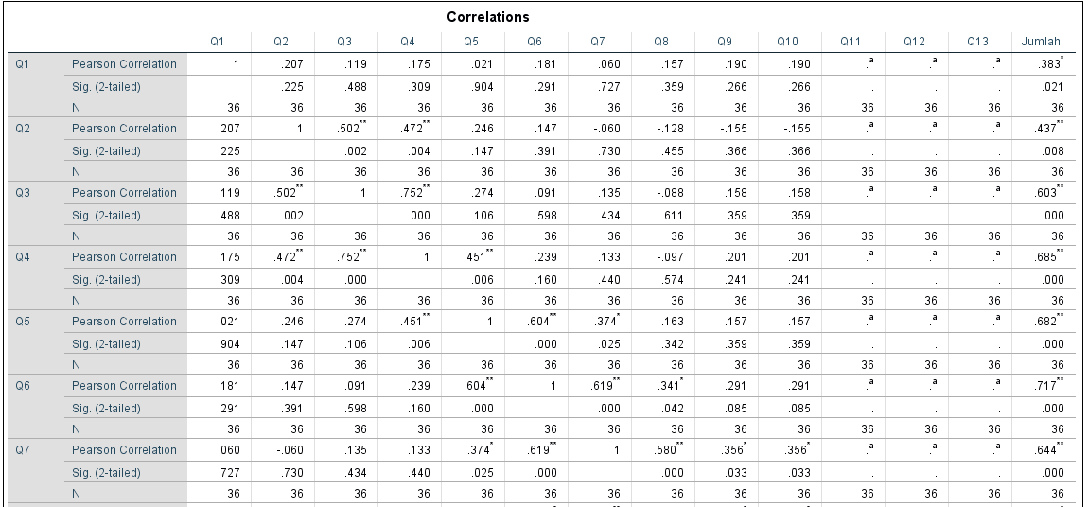

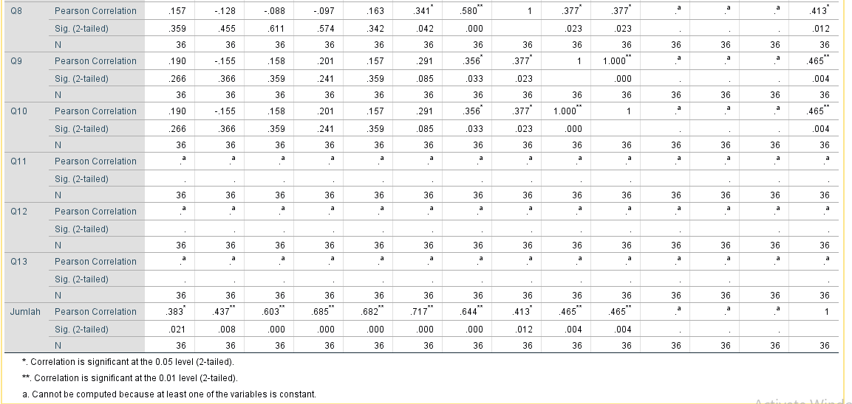

Lampiran 8. Hasil Uji Reliabilitas

Reliability Statistics
Cronbach's Alpha | N of Items
.737 | 10

Item-Total Statistics
 | Scale Mean if Item Deleted | Scale Variance if Item Deleted | Corrected Item-Total Correlation | Cronbach's Alpha if Item Deleted
Q1 | 18.47 | 89.285 | .219 | .741
Q2 | 18.14 | 88.580 | .300 | .729
Q3 | 19.50 | 78.257 | .435 | .710
Q4 | 18.94 | 73.940 | .534 | .691
Q5 | 18.44 | 75.625 | .543 | .690
Q6 | 19.83 | 72.029 | .572 | .683
Q7 | 20.39 | 75.673 | .479 | .702
Q8 | 21.39 | 89.616 | .278 | .731
Q9 | 22.06 | 97.540 | .447 | .738
Q10 | 21.83 | 90.200 | .367 | .723

Lampiran 9. Hasil Uji Daya Beda Soal
Item | Corrected Item-Total Correlation | Keterangan
Soal No.1 | .219 | Cukup
Soal No.2 | .300 | Cukup
Soal No.3 | .435 | Baik
Soal No.4 | .534 | Baik
Soal No.5 | .543 | Baik
Soal No.6 | .572 | Baik
Soal No.7 | .479 | Baik
Soal No.8 | .278 | Cukup
Soal No.9 | .447 | Baik
Soal No.10 | .367 | Cukup

Lampiran 10. Hasil Uji Tingkat Kesukaran Soal
No. Soal | Mean | Tingkat Kesukaran | Keterangan
1 | 3,64 | 0,728 | Mudah
2 | 3,97 | 0,658 | Sedang
3 | 2,61 | 0,522 | Sedang
4 | 3,17 | 0,634 | Sedang
5 | 3,67 | 0,734 | Mudah
6 | 2,28 | 0,456 | Sedang
7 | 1,72 | 0,344 | Sedang
8 | 0,72 | 0,144 | Sukar
9 | 0,06 | 0,060 | Sukar
10 | 0,28 | 0,056 | Sukar

Statistics
 |  | Q1 | Q2 | Q3 | Q4 | Q5 | Q6 | Q7 | Q8 | Q9 | Q10
N | Valid | 36 | 36 | 36 | 36 | 36 | 36 | 36 | 36 | 36 | 36
N | Missing | 0 | 0 | 0 | 0 | 0 | 0 | 0 | 0 | 0 | 0
Mean |  | 3.64 | 3.97 | 2.61 | 3.17 | 3.67 | 2.28 | 1.72 | .72 | .06 | .28
Maximum |  | 5 | 5 | 5 | 5 | 5 | 5 | 5 | 5 | 1 | 5

Lampiran 11. Hasil Analisis Uji Validasi Ahli

Correlations
 |  | Total | Skor_Total
Total | Pearson Correlation | 1 | .979**
Total | Sig. (2-tailed) |  | .000
Total | N | 33 | 33
Skor_Total | Pearson Correlation | .979** | 1
Skor_Total | Sig. (2-tailed) | .000
Skor_Total | N | 33 | 33
**. Correlation is significant at the 0.01 level (2-tailed).

Lampiran 12. Sampel Kelompok Kontrol

No | Nama | Kode
1 | Aditya Nurwidya Rahmawati | KL-1
2 | Ainur Zahrotusitta | KL-2
3 | Al Desta Raqilla Althaf | KL-3
4 | Alfino Ihsanul Fikri | KL-4
5 | Ardiyana Arga Rimba | KL-5
6 | Arka Udaya | KL-6
7 | Aulia Nissa Rohma | KL-7
8 | Aziz Saputra | KL-8
9 | Azrul Nafis | KL-9
10 | Cantika Sekar Nandani | KL-10
11 | Clarista Anindya Sari | KL-11
12 | Diah Eka Putri Ramadhani | KL-12
13 | Dio Tyo Saputra | KL-13
14 | Elsa Febrianti | KL-14
15 | Erlinda Fauziah | KL-15
16 | Faatir Ikmal Yasin | KL-16
17 | Fakhri Haidar Bahri | KL-17
18 | Fedrico Lintang Pardede | KL-18
19 | Fika Farina Agustin | KL-19
20 | I Gede Refaya Aqila | KL-20
21 | Indah Nur 'Aatikah | KL-21
22 | Kartika Yitnaning Cahya | KL-22
23 | Meri Sulis Setyani | KL-23
24 | Mohammad Tegar Arlis Saputra | KL-24
25 | Muhammad Zaim Abdur Rochman | KL-25
26 | Najwa Sastra Fitriana | KL-26
27 | Nayla Qothrunnada Soofi | KL-27
28 | Nayla Shifa Rifnaya | KL-28
29 | Nur Wakhidah Alfiani | KL-29
30 | Raffy Sinari Fajri | KL-30
31 | Raihan Nafi' Pratama | KL-31
32 | Riez Meyla Sabil | KL-32
33 | Sabrina Fajar Aisah Putri | KL-33
34 | Wishnu Hafiz Saputra | KL-34
35 | Yasmine Firdausa Gravina Lucetta | KL-35
36 | Zahra Ashila Ramdhani | KL-36

Lampiran 13. Sampel Kelompok Eksperimen

No | Nama | Kode
1 | Abigail Prameswari | EXP-1
2 | Adrian Harsandhi | EXP-2
3 | Ahmad Dhany Bima Saputra | EXP-3
4 | Alfredo Satria Mahendra | EXP-4
5 | Annisa Azzahra Putri | EXP-5
6 | Arfan Akhamd Fairus | EXP-6
7 | Arkananta Rega Widjajanto | EXP-7
8 | Ataurrahman Fattan | EXP-8
9 | Athaya Resendriya Susanto | EXP-9
10 | Atika Bhakti Diasyahrini | EXP-10
11 | Azri Fathin Mahdyllah | EXP-11
12 | Chika Fitria Octatianti | EXP-12
13 | Dimas Raditya Prasetyawan | EXP-13
14 | Elvienna Febriani | EXP-14
15 | Ernesta Chandra Pramadiko | EXP-15
16 | Ghani Bayu Arzhano | EXP-16
17 | Gita Rizky Salsabilla | EXP-17
18 | M. Raihan Putra Al-Hafis | EXP-18
19 | Margareta Finsy Asmara | EXP-19
20 | Marvella Nathania | EXP-20
21 | Matthew Kevin Putra Chrisnanto | EXP-21
22 | Monika Istianinda Widiasih | EXP-22
23 | Muhammaad Fadhilla Al-Karim | EXP-23
24 | Muhammad Raikhan Ramadhani | EXP-24
25 | Muhammad Yafi Prathama Putra | EXP-25
26 | Nadia Ayu Lestari | EXP-26
27 | Nafisa Nailal Husna | EXP-27
28 | Panggah Abdi Wibowo | EXP-28
29 | Rizqi Triya Marissa Putri | EXP-29
30 | Sanitya Gandari Novriyani | EXP-30
31 | Satriya Arya Pratama | EXP-31
32 | Shiva Az Zahra | EXP-32
33 | Tafdhilla Putra Irawan | EXP-33
34 | Tiyara Annova Selvy | EXP-34
35 | Vianna Puspita Wardhani | EXP-35
36 | Zahra Azizahtul Fadhila | EXP-36

Lampiran 14. Modul Ajar Kelompok Kontrol
MODUL AJAR KELOMPOK KONTROL
MATERI LAJU REAKSI
INFORMASI UMUM
- IDENTITAS MODUL
Penyusun | Mata Pelajaran |  | Kelompok/ Fase | Alokasi Waktu | Tahun Ajaran | Instansi
Fadil | Kimia |  | 11/ F | 10 JP | 2024 / 2025 | SMA N 8 Semarang
INFORMASI KHUSUS
- KOMPETENSI AWAL
Peserta.
- PROFIL PELAJAR PANCASILA
Profil pelajar pancasila yang diharapkan akan tercapai yaitu Gotong Royong dan Berpikir Kritis
- MEDIA DAN SARANA PRASARANA
Media Pembelajaran: PPT
Sarana dan Prasarana: Internet, Laptop, Handphone, LCD Proyektor
- TARGET PESERTA DIDIK
Peserta didik regular/tipikal: umum, tidak ada kesulitan dalam mencerna dan memahami materi ajar.
- MODEL PEMBELAJARAN
Model pembelajaran yang digunakan yaitu Problem Based Learning
KOMPONEN INTI
Tujuan Pembelajaran |  | - Memahami konsep dasar materi laju reaksi dengan menganalisis fenomena di kehidupan sehari-hari.  - Menuliskan ungkapan laju reaksi, menentukan persamaan laju reaksi, dan orde reaksi.  - Menganalisis data dan menentukan orde reaksi.
Pemahaman Bermakna |  | Siswa memahami relevansi materi laju reaksi pada kehidupan sehari-hari.
Pertanyaan Pemantik |  | - Apa yang terjadi ketika kita mencampurkan gula pasir dengan air dingin dan air panas? Mana yang lebih cepat larut?  - Apa yang terjadi pada kecepatan reaksi jika suhu dinaikkan?

KEGIATAN PEMBELAJARAN
Pertemuan Ke – 1
Alokasi Waktu: 3 × 45 Menit (2 JP)
PRE-TEST
Pendahuluan (10 Menit)
Sintak | Kegiatan Guru
- Guru memberi salam pada siswa.
- Guru meminta siswa untuk membaca doa menurut kepercayaan masing-masing.
- Guru mengecek kesiapan siswa untuk pembelajaran dan melakukan presensi.
- Guru menyampaikan informasi terkait kegiatan yang akan dilakukan.
Kegiatan Inti (120 Menit)
 | Guru mengarahkan siswa untuk mengerjakan soal pre-test.
Kegiatan Penutup (5 Menit)
- Guru memberikan informasi pada siswa untuk pertemuan selanjutnya yaitu mempelajari materi konsep laju reaksi.
- Guru menutup pembelajaran di kelompok dengan doa bersama-sama dengan siswa.

KEGIATAN PEMBELAJARAN
Pertemuan Ke – 2
Alokasi Waktu: 2 × 45 Menit (2 JP)
Konsep Laju Reaksi
Pendahuluan (20 Menit)
Sintak |  | Aktivitas Pembelajaran
- Guru memberi salam pada siswa.
- Guru meminta siswa untuk membaca doa menurut kepercayaan masing-masing.
- Guru melakukan presensi sebelum memulai pembelajaran.
- Guru melakukan diagnostik non kognitif.
- Guru menyampaikan tujuan pembelajaran yang harus dicapai.
- Guru menjelaskan materi laju reaksi.
- Guru mengecek pemahaman siswa.
Kegiatan Inti (120 Menit)
Orientasi peserta didik pada masalah | - Guru menampilkan gambar terkait fenomena laju reaksi yang terjadi di kehidupan sehari-hari.  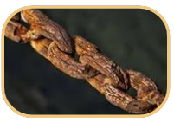  Sumber Gambar: Kompas,com  - Guru mengajukan pertanyaan pemantik dari gambar yang disajikan.  - Mengapa besi dapat mengalami perkaratan?
Mengorganisasikan  peserta didik untuk  belajar | - Guru mengarahkan siswa untuk berkumpul sesuai kelompok yang telah ditentukan. Masing-masing kelompok beranggotakan 4 orang.
Membimbing penyelidikan individu maupun  kelompok | - Guru memnyampaikan prosedur kegiatan penyelidikan atau praktikum konsep laju reaksi.  - Siswa melakukan kegiatan praktikum konsep laju reaksi.  - Siswa mengumpulkan data melalui eksperimen dan studi literatur.  - Guru membimbing siswa dalam kegiatan praktikum.
Mengembangkan dan menyajikan  hasil diskusi | - Guru meminta siswa untuk mengerjakan LKPD konsep laju reaksi.  - Siswa melakukan presentasi hasil LKPD yang telah dikerjakan di depan kelompok.  - Guru memfasilitasi diskusi di kelompok.
Menganalisis dan  mengevaluasi  proses pemecahan  masalah | - Siswa melakukan refleksi terhadap proses pemecahan masalah yang telah dilakukan.  - Guru bersama siswa mengevaluasi proses pemecahan yang sudah dilakukan.
Kegiatan Penutup (5 Menit)
- Guru dan siswa bersama-sama merangkum poin-poin penting dari pembelajaran hari ini.
- Guru meminta ketua kelompok untuk memimpin doa bersama.
- Guru memberikan salam pada siswa.

KEGIATAN PEMBELAJARAN
Pertemuan Ke – 3
Alokasi Waktu: 3 × 45 Menit (3 JP)
Faktor-faktor Laju Reaksi
Pendahuluan (20 Menit)
Sintak |  | Kegiatan Guru
- Guru memberi salam pada peserta didik.
- Guru meminta peserta didik untuk membaca doa menurut kepercayaan masing-masing.
- Guru melakukan afirmasi positif dan memberikan diagnostik non kognitif.
- Guru mengecek kesiapan peserta didk untuk pembelajaran dan melakukan presensi.
- Guru memaparkan materi faktor-faktor yang mempengaruhi laju reaksi.
Kegiatan Inti (120 Menit)
Orientasi peserta didik pada masalah | - Guru menampilkan fenomena konsep faktor-faktor yang mempangaruhi laju reaksi seperti gambar berikut.  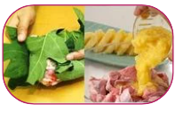  Sumber Gambar: Tampang.com  - Guru mengajukan pertanyaan-pertanyaan yang merangsang siswa untuk berpikir tentang masalah yang akan dipecahkan. Adapun pertanyaan pemantik yang diajukan sebagai berikut:  - Mengapa daging lebih cepat lunak saat menggunakan nanas atau daun pepaya?
Mengorganisasikan  peserta didik untuk  belajar | - Guru memfasilitasi siswa untuk berdikusi dengan membentuk kelompok yang terbagi dalam 9 kelompok.
Membimbing penyelidikan individu maupun  kelompok | - Guru menyampaikan langkah-langkah yang harus dilakukan siswa dalam kegiatan praktikum faktor-faktor yang mempengaruhi laju reaksi.  - Siswa melakukan kegiatan praktikum faktor luas permukaan terhadap laju reaksi.  - Guru membimbing siswa dalam melakukan kegiatan praktikum
Mengembangkan dan menyajikan  hasil diskusi | - Guru meminta siswa menyelesaikan permasalahan yang disajikan di dalam LKPD.  - Siswa memperesentasikan hasil jawaban yang telah dikerjakan.  - Guru memfasilitasi siswa untuk melakukan diskusi.
Menganalisis dan  mengevaluasi  proses pemecahan  masalah | - Guru dan siswa bersama-sama mengevaluasi hasil yang telah dikerjakan  - Guru memberikan umpan balik pada siswa
Kegiatan Penutup (5 Menit)
- Guru memberikan penguatan pemahaman konsep dari materi yang telah dipelajari.
- Guru menyampaikan informasi di pertemuan selanjutnya untuk kegiatan post-test.
- Guru menutup pembelajaran dengan berdoa bersama dan memberikan salam.

KEGIATAN PEMBELAJARAN
Pertemuan Ke – 4
Alokasi Waktu: 2 × 45 Menit (2 JP)
POST-TEST
Pendahuluan (10 Menit)
Sintak |  | Kegiatan Guru
- Guru memberi salam pada peserta didik.
- Guru meminta peserta didik untuk membaca doa menurut kepercayaan masing-masing.
- Guru mengecek kesiapan peserta didk untuk pembelajaran dan melakukan presensi.
Kegiatan Inti (120 Menit)
 | Guru meminta siswa untuk mengerjakan soal post-test.
Kegiatan Penutup (5 Menit)
 |  | Guru menutup pembelajaran di kelompok dengan doa bersama-sama dengan siswa.

LAMPIRAN-LAMPIRAN
Lampiran 1
Asesmen Diagnostik Non Kogintif
Survey/Observasi

No. | Informasi yang diharapkan | Pertanyaan
1. | Mengetahui kondisi perasaan peserta didik | Bagaimana perasaanmu hari ini?
2. | Mengetahui kegiatan yang diharapkan selama pembelajaran | Kegiatan apa yang kamu harapkan untuk membantu dalam memahami pembelajaran yang akan dilaksanakan?
3. | Mengetahui manfaat yang diharapkan dari mengikuti pembelajaran | Manfaat apa saja yang ingin kamu harapkan setelah mengikuti pembelajaran?

Aspek Sikap
LEMBAR PENILAIAN SIKAP PESERTA DIDIK
Nama :
Kelompok :
Materi Pokok :

No. | Nama Siswa | Gotong Royong | Berpikir Kritis | Jumlah Skor | Nilai
1.
2.
3.

Rubrik Penilaian Sikap
No. | Aspek Penilaian | Kriteria Penilaian | Skor
1. | Gotong Royong | - Mendengarkan pendapat anggota kelompok  - Terlibat aktif dalam bekerja kelompok  - Aktif dalam menanggapi pendapat sesama kelompok  - Bersedia membantu temannya dalam satu kelompok yang mengalami kesulitan | 4
1. | Gotong Royong | Hanya memnuhi 3 kriteria | 3
1. | Gotong Royong | Hanya memenuhi 2 kriteria | 2
1. | Gotong Royong | Hanya memenuhi 1 kriteria | 1
2. | Berpikir Kritis | - Mampu merusukan permasalahan dengan cepat dan benar  - Aktif bertanya dalam mengidentifikasi masalah  - Mampu dalam mengidentifikasi informasi penting dan menarik kesimpulan. | 4
2. | Berpikir Kritis | Hanya memenuhi 2 kriteria | 3
2. | Berpikir Kritis | Hanya memenuhi 1 kriteria | 2
2. | Berpikir Kritis | Tidak memenuhi kriteria | 1
Nilai = $\frac{Jumlah skor yang diproleh}{Jumlah Skor Maksimum}$×100

Aspek Psikomotorik
Lembar Penilaian Diskusi Kelompok
Kriteria Penilaian | Indikator | SKOR
Kriteria Penilaian | Indikator | 1 | 2 | 3
Kerjasama Tim | Bekerja sama dengan baik, semua anggota terlibat aktif
Kerjasama Tim | Kompak dalam menyelesaikan tugas dengan baik
Keaktifan Berpartisipasi | Aktif bertanya, menanggapi, dan memberikan ide-ide baru.
Keaktifan Berpartisipasi | Memperhatikan tanggapan orang lain
Keaktifan Berpartisipasi | Menjelaskan konsep dengan kata-kata sendiri
Keterangan:
3: Sangat Baik ; 2 : Baik, 1 : Kurang Baik
Petunjuk Penskoran:
Skor akhir menggunakan skala 1 sampai 3
Perhitungan skor akhir menggunakan rumus = $\frac{Skor}{Skor Tertinggi}×3$
No. | Nama Siswa | Kelompok | Kerjsama Tim | Keaktifan Berpartisipasi | Skor Total
1. |  | K1
2, |  | K2

Lampiran 2
Bahan Bacaan Guru dan Siswa
- Konsep laju reaksi
Laju reaksi kimia adalah perubahan konsentrasi pereaksi atau produk dalam suatu satuan waktu. Laju reaksi dapat dinyatakan sebagai laju berkurangnya konsentrasi suatu pereaksi atau laju bertambahnya konsentrasi suatu produk persatuan waktu

Gambar 1. Konsep Laju Reaksi

Untuk lebih memahami konsep ini, coba amati gambarhasil reaksi antara bromin (Br₂) dengan asam formiat (HCOOH) berikut :

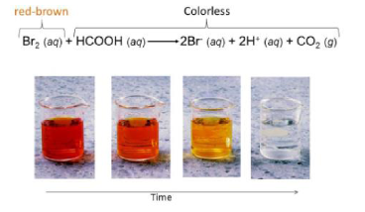
Gambar 2. Hasil Uji Reaksi Br₂ dengan HCOOH
Awal reaksi, bromin berwarna cokelat kemerahan. Beberapa saat kemudian, bromin menjadi tidak berwarna. Hal ini menunjukan adanya pengurangan konsentrasi bromin dalam satu satuan waktu.
Ungkapan laju reaksi dalam eksperimen ini adalah
- Laju berkurangnya konsentrasi pereaksi (larutan Br₂) dalam satu satuan waktu ditunjukkan oleh laju memudarnya warna larutan.
- Laju bertambahnya konsentrasi produk (ion Br⁻) dalam satu satuan waktu ditunjukkan oleh laju terbentuknya larutan tidak berwarna.

- Persamaan Laju Reaksi
Laju reaksi dipengaruhi oleh konsentrasi pereaksi. Persamaan laju reaksi menyatakan hubungan antara laju reaksi dengan konsentrasi dari pereaksi dipangkatkan bilangan tertentu.
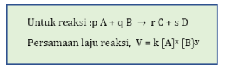
Keterangan:
k : ketetapan laju reaksi
x : orde reaksi terhadap A
y : orde reaksi terhadap B

Orde persamaan laju reaksi hanya dapat ditentukan secara eksperimen dan tidak dapat diturunkan dari koefisien persamaan reaksi.
Contoh persamaan laju reaksi berdasarkan hasil eksperimen
Reaksi kimia H₂(aq) + I₂(aq) → 2HI(aq)
Hasil eksperimen orde reaksi
H₂ : 1, orde reaksi I₂ : 1
Persamaan laju reaksi
V = k [H₂] [I₂]
Orde reaksi dapat juga ditentukan dari data percobaan yang digambarkan dengan grafik sebagai berikut:
  - Reaksi orde nol
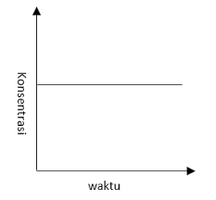

Laju reaksi tidak dipengaruhi oleh besarnya konsentrasi pereaksi. Persamaan laju reaksinya ditulis, V = k.[A]⁰ .
  - Reaksi orde satu
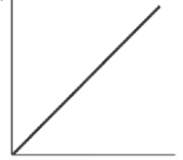

Laju reaksi dipengaruhi oleh besarnya konsentrasi pereaksi. Persamaan laju reaksinya ditulis,V = k.[A]¹
  - Reaksi orde dua
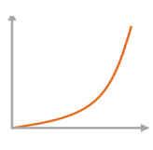

Suatu reaksi orde dua, laju reaksi berubah secara kuadrat terhadap perubahan konsentrasinya. Persamaan lajunya dapat ditulis dengan V = k.[A]²

DAFTAR PUSTAKA
Chang, R. (2005). Kimia Dasar: konsep-konsep inti jilid 2 edisi ketiga. Erlangga.
Setiyana, S. (2020). E-modul kimia Kelas XI: laju reaksi dan faktor-faktor yang mempengaruhinya.
Tampubolon, E. H. M. (2025). Modul Ajar Kinematika Kimia Berkolaborasi Dengan MPABI.

Lampiran 15. Modul Ajar Kelompok Eksperimen
MODUL AJAR KELOMPOK EKSPERIMEN
MATERI LAJU REAKSI
IDENTITAS
- INFORMASI UMUM
Fase | Semester | Kelompok | Nama Sekolah | Tahun Ajaran
F | Ganjil | 11 | SMAN 8 Semarang | 2024/2025

- INFORMASI KHUSUS
Projek Penguatan Profil Pelajar Pancasila | Profil Pelajar Pancasila yang diharapkan dapat tercapai yaitu Bergotong royong dan Mandiri.
Model / Metode Pembelajaran | Model pembelajaran: REACT  Metode: paktikum, diskusi dan tanya jawab dan penugasan
Sarana dan Prasarana | - Media pembelajaran: PPT  - Alat: papan tulis, proyektor, laptop dan Hp  - Bahan ajar: Buku paket/LKS dan LKPD

- KOMPONEN INTI
Tujuan Pembelajaran | Pada pembelajaran ini siswa diharapkan mampu:  - Memahami konsep dasar materi laju reaksi dengan menganalisis fenomena di kehidupan sehari-hari.  - Menuliskan ungkapan laju reaksi, menentukan persamaan laju reaksi, dan orde reaksi  - Menganalisis data dan menentukan orde reaksi.
Pertanyaan Pemantik | - Mengapa es batu lebih mudah mencair pada suhu ruang daripada di dalam pendingin es?  - Mengapa proses berkaratnya besi lebih cepat pada tempat yang lembab dibandingkan tempat yang kering? Apa faktor yang mempengaruhinya?  - Mengapa daging yang dapat lebih cepat lunak dengan daun pepaya atau nanas?

- KEGIATAN PEMBELAJARAN

KEGIATAN 1
Pertemuan Ke –1
Alokasi waktu: 2 × 45 Menit (2 JP)
PRE-TEST
Kegiatan Pembelajaran | Aktivitas | Durasi Waktu
Pendahuluan | - Guru membuka pelajaran dengan memberikan salam kepada siswa.  - Guru berdoa bersama siswa.  - Guru menyampaikan informasi terkait kegiatan yang akan dilakukan yaitu pre-test. | 10 Menit
Kegiatan Inti | - Guru menjelaskan hal-hal yang perlu dilakukan siswa.  - Guru meminta siswa untuk mengerjakan soal pre-test. | 75 Menit
Penutup | - Guru menyampaikan kegiatan yang akan dilakukan di pertemuan selanjutnya tentang materi konsep laju reaksi.  - Guru menutup pembelajaran dan melakukan doa bersama siswa. | 5 Menit

KEGIATAN 2
Pertemuan Ke –2
Alokasi waktu: 3 × 45 Menit (3 JP)
Konsep Laju Reaksi

Pendahuluan (20 Menit)
Tahapan Model REACT | Kegiatan
- Guru memberikan salam pada siswa.
- Guru meminta peserta didik untuk membaca doa menurut kepercayaan masing-masing.
- Guru mengecek kesiapan peserta didk untuk pembelajaran dan melakukan presensi.
Apresepsi
Guru mengajukan pertanyaan non kognitif dan memberikan afirmasi postif sebelum memulai pembelajaran.
- Guru menyampaikan tujuan pembelajaran yang harus dicapai oleh siswa.
- Guru melakukan tanya jawab singkat terkait materi laju reaksi.
- Guru meminta peserta didik untuk membaca tentang materi yang akan dipelajari yaitu konsep laju reaksi. Adapun, link luterasi sebagai berikut.
https://acesse.one/8jpd6



- Guru menjelaskan materi konsep laju reaksi dan orde reaksi.
- Guru mengecek pemahaman siswa terkait konsep laju reaksi.
Kegiatan Inti (120 Menit)
Relating  (Mengaitkan) | - Guru memberikan pertanyaan pemantik kepada siswa.  - Disekitar kita sering ditemukan besi yang berkarat, mengapa bisa terjadi perkaratan pada besi?  - Guru merangsang siswa untuk memberikan pendapat dan mengaitkan materi laju reaksi dengan kehidupan sehari-hari.
Experiencing (Mengalami) | - Guru mengarahkan siswa untuk berkumpul sesuai kelompok yang telah ditentukan.  - Siswa berkumpul sesuai kelompok masing-masing yang beranggotakan 4 orang.  - Guru mempersiapkan bahan-bahan dan alat yang digunakan untuk praktikum dan mengarahkan siswa menggunakan Alat Pelindung Diri (APD).  - Guru menjelaskan prosedur kegiatan praktikum dan menghimbau siswa untuk berhati-hati dengan bahan kimia yang digunakan.  - Siswa melakukan prosedur kegiatan praktikum yaitu mereaksikan larutan Na₂S₂O₃ 0,1M dengan HCl 1M. Lalu, mereaksikan dengan variasi konsentrasi berbeda Na₂S₂O₃ 0,5M dengan HCl 2M  - Setelah siswa melaksanakan praktikum, guru mengarahkan siswa untuk mengerjakan soal-soal yang disajikan di Lembar Kerja Peserta Didik (LKPD).
Applying (Menerapkan) | - Guru meminta siswa mengaplikasikan pemahaman yang telah didapatkannya untuk menyelesaikan soal di LKPD.
Cooperating (Bekerjasama) | - Guru meminta siswa untuk bekerjsamsa dalam kelompok untuk menemukan konsep dari masalah yang telah disajikan.
Transferring (Memindahkan) | - Guru mengarahkan siswa untuk menyelesaikan soal yang disajikan di LKPD.  - Siswa memindahkan pemahamannya yang diperoleh terkait konsep laju reaksi untuk memecahkan permasalahan yang berbeda.  - Guru mengarahkan siswa untuk mempresentasikan hasil jawabannya di depan kelompok sebanyak 2 kelompok.  - Guru membuka sesi diskusi antar kelompok.
Penutup (5 Menit)
- Guru menyimpulkan bersama-sama dengan siswa tentang materi yang sudah dipelajari.
- Guru menyampaikan infomrasi untuk pertemuan berikutnya tentang faktor-faktor yang mempengaruhi laju reaksi.
- Guru menutup pembelajaran dan doa bersama.

KEGIATAN 3
Pertemuan Ke –3
Alokasi waktu : 2 × 45 Menit (2 JP)
Faktor-Faktor Laju Reaksi

Pendahuluan (20 Menit)
Tahapan Model REACT | Kegiatan
- Guru memberikan salam pada siswa.
- Guru meminta peserta didik untuk membaca doa menurut kepercayaan masing-masing.
- Guru mengecek kesiapan peserta didk untuk pembelajaran dan melakukan presensi.
Apresepsi
Guru mengajukan pertanyaan non kognitif dan memberikan afirmasi postif sebelum memulai pembelajaran.
- Guru menyampaikan tujuan pembelajaran yang harus dicapai oleh siswa.
- Guru melakukan tanya jawab singkat terkait materi laju reaksi.
- Guru meminta peserta didik untuk membaca tentang materi yang akan dipelajari yaitu konsep laju reaksi. Adapun, link literasi sebagai berikut.
https://acesse.one/Og7IG


- Guru menjelaskan materi faktor-faktor yang mempengaruhi laju reaksi.
- Guru mengecek pemahaman siswa. Tentang faktor-faktor yang mempengaruhi laju reaksi.
Kegiatan Inti (65 Menit)
Relating  (Mengaitkan) | - Guru memberikan pertanyaan pemantik kepada siswa.  - Apa yang menyebabkan daging lebih cepat lunak ketika ditambahkan nanas?  - Guru merangsang siswa untuk memberikan pendapat dan mengaitkan materi laju reaksi dengan kehidupan sehari-hari.
Experiencing (Mengalami) | - Guru mengarahkan siswa untuk berkumpul sesuai kelompok yang telah ditentukan.  - Siswa berkumpul sesuai kelompok masing-masing yang beranggotakan 4 orang.  - Guru mempersiapkan bahan-bahan dan alat yang digunakan untuk praktikum dan mengarahkan siswa menggunakan Alat Pelindung Diri (APD).  - Guru menjelaskan prosedur kegiatan praktikum dan menghimbau siswa untuk berhati-hati dengan bahan kimia yang digunakan.  - Siswa melakukan prosedur kegiatan praktikum yaitu melakukan perbandingan reaksi dari magnesium berukuran 1 cm dan 3 cm dengan HCl 1M.  - mengerjakan soal-soal yang disajikan di Lembar Kerja Peserta Didik (LKPD).
Applying (Menerapkan) | - Guru meminta siswa mengaplikasikan pemahaman yang telah didapatkannya untuk menyelesaikan soal di LKPD.
Cooperating (Bekerjasama) | - Guru melakukan diskusi pada siswa dengan mengajukan pertanyaan berikut.  - Mengapa semakin kecil luas permukaannya, semakin cepat dalam mempengaruhi laju reaksi?  - Bagaimana tumbukan efektif bisa terjadi?  - Guru meminta siswa untuk bekerjsamsa dalam kelompok untuk menemukan konsep dari masalah yang telah disajikan.
Transferring (Memindahkan) | - Guru mengarahkan siswa untuk menyelesaikan soal yang disajikan di LKPD.  - Siswa memindahkan pemahamannya yang diperoleh terkait konsep laju reaksi untuk memecahkan permasalahan yang berbeda.  - Guru mengarahkan siswa untuk mempresentasikan hasil jawabannya di depan kelompok sebanyak 2 kelompok.  - Guru membuka sesi diskusi antar kelompok.
Penutup (5 Menit)
- Guru menyimpulkan bersama-sama dengan siswa tentang materi yang sudah dipelajari.
- Guru menyampaikan inforamasi untuk pertemuan berikutnya mengerjakan post-test.
- Guru menutup pembelajaran dan doa bersama.

KEGIATAN 4
Pertemuan Ke –4
Alokasi waktu : 3 × 45 Menit (3 JP)
POST-TEST

Kegiatan Pembelajaran | Aktivitas | Durasi Waktu
Pendahuluan | - Guru membuka dengan memberikan salam pada siswa.  - Guru meminta ketua kelompok untuk berdoa bersama sebelum memulai pelajaran.  - Guru memberikan informasi terkait kegiatan yang akan dilakukan yaitu mengerjakan pos-test. | 10 Menit
Kegiatan Inti | - Guru meminta siswa untuk mengerjakan soal post-test yang sudah disiapkan. | 120 Menit
Penutup | - Guru menutup pembelajaran dan melakukan doa bersama. | 5 Menit

- ASESMEN
Asesmen
No. | Jenis Penilaian | Teknik Penilaian |  | Bentuk Penilaian | Instrumen Penilaian | Rubrik Penilaian
1. | Asesmen Diagnostik | Survey |  | Lembar survey | Terlampir | Terlampir
2. | Asesmen Formatif | Kognitif | Tertulis | Post-test dan LKPD | Terlampir | Terlampir
2. | Asesmen Formatif | Kognitif | Non tertulis | Presentasi | Terlampir | Terlampir
2. | Asesmen Formatif | Afektif: Observasi/Pengamatan |  | Lembar Observasi/ Pengamatan | Terlampir | Terlampir
2. | Asesmen Formatif | Psikomotorik: Tes unjuk kerja |  | Praktikum | Terlampir | Terlampir
2. | Asesmen Formatif |  |  | Diskusi | Terlampir | Terlampir
3. | Asesmen Sumatif | Tertulis |  | Uraian | Terlampir | Terlampir

LAMPIRAN-LAMPIRAN
Lampiran 1
- Penilaian Diagnostik
        - Aspek Non Kognitif
Jenis asesmen ini membantu mengidentifikasi dan menilai berbagai dimensi keterampilan dan sikap yang melibatkan aspek non-intelektual siswa.
No | Pertanyaan
1 | Bagaimana kabar kalian hari ini?
2 | Apakah kalian sudah sedekah senyum?
3 | Apakah sudah siap untuk belajar?

  - Aspek Kognitif
Memberikan pertanyaan-pertanyaan kepada siswa dengan sebaik mungkin berdasarkan pengetahuan awal tentang laju reaksi

No. | Pertanyaan
1. | Tahukah kamu apa itu laju reaksi?
2. | Bagaimana penerapan laju reaksi di kehidupan sehari-hari?

- Penilaian Formatif
- Aspek Kognitif
          - Penilaian Tertulis
- Instrumen soal study case

No. | Nama Siswa | Jumlah Skor | Nilai Akhir
1.
2.
3.

Rubrik Penilaian
Skor | Keterangan
5 | Siswa menjawab soal dengan benar, lengkap, akurat dan menunjukkan pemahaman yang mendalam terhadap materi studi kasus
4 | Siswa menjawab soal dengan benar, cukup lengkap pemahaman yang baik terhadap materi studi kasus
3 | Siswa menjawab soal cukup lengkap, tetapi masih kurang akurat atau menunjukkan pemahaman yang masih kurang mendalam terhadap materi studi kasus
2 | Siswa menjawab soal dengan tidak lengkap, kurang akurat dan kurang medalam terhadap materi studi kasus
1 | Jawaban tidak tepat atau benar terhadap materi studi kasus

Keterangan:
5: Sangat Baik; 4: Baik; 3: Cukup; 2: Kurang; 1: Kurang Sekali
Nilai akhir = Total Skor × 5
          - Penilaian Non Tertulis
- Instrumen dan rubrik penilaian presentasi
INSTRUMEN PENILAIAN PRESENTASI
Kelompok | :
Pertemuan | :
Topik | :

No. | Nama Siswa | Indikator |  |  | Nilai
No. | Nama Siswa | Penguasaan Materi | Penyampaian Materi | Kemampuan Menjawab Pertanyaan | Nilai
1.
2.
3.
4.
Skor total = 12

Rubrik Penilaian Presentasi
No. | Indikator | Skor | Keterangan
1. | Penguasaan Materi | 4 | Siswa menunjukkan pemahaman materi yang sangat baik, serta informasi yang disampaikan akurat dan mendalam.
1. | Penguasaan Materi | 3 | Siswa menunjukkan pemahaman materi yang baik serta informasi yang disampaikan akurat.
1. | Penguasaan Materi | 2 | Siswa menunjukkan pemahaman materi yang cukup, tetapi masih ada beberaa kesalahan informasi.
1. | Penguasaan Materi | 1 | Siswa menunjukkan pemahaman materi yang sangat kurang, masi banyak kesalahan informasi.
2. | Penyampaian Materi | 4 | Siswa menyampaikan materi dengan cara yang sangat mudah dipahami, terstruktur dengan sangat baik dan sangat menarik
2. | Penyampaian Materi | 3 | Siswa menyampaikan materi dengan mudah dipahami, terstruktur dengan baik dan menarik.
2. | Penyampaian Materi | 2 | Siswa menyampaikan materi dengan cukup mudah dipahami, terstruktur dengan baik dan cukup menarik.
2. | Penyampaian Materi | 1 | Siswa menyampaikan materi dengan sulit dipahami, kutrang terstruktur dan kurang menarik.
3. | Kemampuan Menjawab Pertanyaan | 4 | Siswa mampu menjawab pertanyaan dengan sangat mudah dipahami disertai jawaban yang sangat lengkap, tepat, jelas dan informatif.
3. | Kemampuan Menjawab Pertanyaan | 3 | Siswa mampu menjawab pertanyaan dengan mudah dipahami disertai jawaban yang sangat lengkap, tepat, jelas.
3. | Kemampuan Menjawab Pertanyaan | 2 | Siswa mampu menjawab pertanyaan dengan cukup mudah dipahami disertai jawaban yang cukup lengkap. Namun, masih ada beberapa jawaban yang kurang tepat
3. | Kemampuan Menjawab Pertanyaan | 1 | Siswa mampu menjawab pertanyaan dengan sangat sulit dipahami dan tidak lengkap
Keterangan:
4: Sangat Baik; 3: Baik; 2: Cukup; 1: Kurang
$$Nilai akhir=\frac{Jumlah skor}{total skor}×100$$

- Aspek Afektif
- Instrumen dan rubrik pengamatan sikap
INSTRUMEN PENILAIAN PRESENTASI
Kelompok | :
Materi | :
Hari/Tanggal | :

No. | Nama Siswa | Aspek Penilaian |  |  | Jumlah Skor | Nilai
No. | Nama Siswa | Religius | Gotong Royong | Mandiri | Jumlah Skor | Nilai
1.
2.
3.
4.
 | Skor Total = 9

RUBRIK PENILAIAN SIKAP
No. | Indikator | Skor | Keterangan
1. | Religius | 3 | Menunjukkan keyakinan yang kuat terhadap Tuhan Yang Maha Esa dengan selalu beroda sebelum dan setelah belajar.
1. | Religius | 2 | Menunjukkan keyakinan terhadap Tuhan Yang Maha Esa berdoa dan bersyukur.
1. | Religius | 1 | Jarang menunjukkan keyakinan terhadap Tuhan Yang Maha Esa dan jarang berdoa sebelum dan setelah belajar.
2. | Gotong Royong | 3 | Selalu aktif berpartisipasi dalam kegiatan gotong royong ketika pembelajaran.
2. | Gotong Royong | 2 | Sering berpartisipasi dalam kegiatan gotong royong ketika pembelajaran.
2. | Gotong Royong | 1 | Jarang berpartisipasi dalam kegiatan gotong royong ketika pembelajaran.
3. | Mandiri | 3 | Selalu menunjukkan inisiatif dalam menyelesaikan tugas dan tanggung jawabnya tanpa menunggu instruksi dari guru.
3. | Mandiri | 2 | Terkadang menunjukkan inisiatif, tetapi masih perlu diingatkan oleh guru.
3. | Mandiri | 1 | Jarang menunjukkan inisiatif, dan biasanya hanya mengerjakan tugas jika disuruh guru.
Keterangan:
3: Baik; 2: Cukup; 1; Kurang
$Nilai akhir=\frac{Jumlah skor}{total skor}×100\%$

- Aspek Psikomotrik
- Instrumen dan rubrik penilaian praktikum
INSTRUMEN PENILAIAN PRAKTIKUM
No. | Nama Siswa | Indikator |  |  | Total Skor | Nilai Akhir
No. | Nama Siswa | Pelaksanaan Praktikum | Keterampilan Menggunakan Alat | Kebersihan Area Kerja dan Alat Praktikum | Total Skor | Nilai Akhir
1. | Siswa
2. | Siswa

RUBRIK PENILIAN PRAKTIKUM
No. | Indikator | Skor | Keterangan
1. | Pelaksanaan Praktikum | 4 | - Memahami prosedur kerja dengan cermat  - Melaksanakan praktikum dengan penuh kehati-hatian  - Tertib selama praktikum  - Mampu bekerjasama dengan kelompok
1. | Pelaksanaan Praktikum | 3 | Hanya memenuhi lebih dari 2 kriteria pelaksanaan praktikum
1. | Pelaksanaan Praktikum | 2 | Hanya memenuhi kurang dari 2 kriteria pelaksanaan praktikum
1. | Pelaksanaan Praktikum | 1 | Tidak memenuhi kriteria pelaksanaan praktikum
3. | Keterampilan Menggunakan Alat | 4 | Siswa menunjukkan keterampilan teknik dalam penggunaan alat dengan tepat dan akurat
3. | Keterampilan Menggunakan Alat | 3 | Siswa menunjukkan keterampilan teknik dalam penggunaan alat dengan baik
3. | Keterampilan Menggunakan Alat | 2 | Siswa menunjukkan keterampilan teknik dalam penggunaan alat dengan cukup baik
3. | Keterampilan Menggunakan Alat | 1 | Siswa tidak menunjukkan keterampilan teknik dalam penggunaan alat
4. | Kebersihan Area Kerja dan Alat Praktikum | 4 | Sekitar area kerja sangat bersih dan rapih serta alat yang digunakan dibersihkan dengan sangat baik. Sisa sampah dibuang pada tempatnya
4. | Kebersihan Area Kerja dan Alat Praktikum | 3 | Sekitar area kerja bersih dan rapih serta alat yang digunakan dibersihkan dengan baik. Sisa sampah dibiarkan saja
4. | Kebersihan Area Kerja dan Alat Praktikum | 2 | Sekitar area kerja cukup kotor dan berantakan serta alat yang digunakan tidak dibersihkan. Masih sisa sampah yang tidak dibuang pada tempatnya
4. | Kebersihan Area Kerja dan Alat Praktikum | 1 | Sekitar area kerja kotor dan sangat berantakan serta alat yang digunakan tidak dibersihkan. Sampah tidak dibuang pada tempatnya
Keterangan:
4: Sangat Baik; 3: Baik; 2: Cukup; 1; Kurang
$Nilai akhir=\frac{Jumlah skor}{total skor}×100\%$
- Instrumen dan rubrik peniaian diskusi
INSTRUMEN PENILAIAN DISKUSI
Berilah tanda cek list (√) pada kolom yang tersedia jika siswa sudah memenuhi kriteria penilaian berikut:
No. | Nama Siswa | Dimensi/Kriteria |  |  |  |  |  |  |  |  | Total Skor | Nilai Akhir
No. | Nama Siswa | Proses Diskusi |  |  | Beradaptasi |  |  | Keaktifan dan Kontribusi |  |  | Total Skor | Nilai Akhir
No. | Nama Siswa | 1 | 2 | 3 | 1 | 2 | 3 | 1 | 2 | 3

RUBRIK PENILAIAN DISKUSI
No. | Dimensi/Kriteria | Indikator | Kriteria Penilaian
No. | Dimensi/Kriteria | Indikator | 1 | 2 | 3
1. | Proses Diskusi | Siswa mampu menyampaikan informasi secara efektif melalui berbagai media komunikasi.
1. | Proses Diskusi | Siswa mampu mendengarkan dengan baik dan merespons dengan tepat terhadap ide orang lain.
2. | Beradaptasi | Siswa mampu beradaptasi dengan perubahan dan mengatasi tantangan dengan fleksibilitas.
2. | Beradaptasi | Siswa mampu belajar dari pengalaman dan melakukan penyesuaian.
3. | Keaktifan dan Kontribusi | Siswa berpartisipasi aktif dalam kegiatan diskusi
 |  | Siswa melakukan kontribusi yang bermanfaat untuk diskusi
Keterangan:
1: Kurang; 2: Cukup; 3: Baik Sekali
Petunjuk Penskoran: Perhitungan skor akhir menggunakan rumus = $\frac{Skor}{Skor Tertinggi}×3$
Lampiran 2
Bahan Bacaan Guru dan Siswa
- Konsep laju reaksi
Laju reaksi kimia adalah perubahan konsentrasi pereaksi atau produk dalam suatu satuan waktu. Laju reaksi dapat dinyatakan sebagai laju berkurangnya konsentrasi suatu pereaksi atau laju bertambahnya konsentrasi suatu produk persatuan waktu

Gambar 1. Konsep Laju Reaksi

Untuk lebih memahami konsep ini, coba amati gambarhasil reaksi antara bromin (Br₂) dengan asam formiat (HCOOH) berikut :

Gambar 2. Hasil Uji Reaksi Br₂ dengan HCOOH
Awal reaksi, bromin berwarna cokelat kemerahan. Beberapa saat kemudian, bromin menjadi tidak berwarna. Hal ini menunjukan adanya pengurangan konsentrasi bromin dalam satu satuan waktu.
Ungkapan laju reaksi dalam eksperimen ini adalah
- Laju berkurangnya konsentrasi pereaksi (larutan Br₂) dalam satu satuan waktu ditunjukkan oleh laju memudarnya warna larutan.
- Laju bertambahnya konsentrasi produk (ion Br⁻) dalam satu satuan waktu ditunjukkan oleh laju terbentuknya larutan tidak berwarna.

- Persamaan Laju Reaksi
Laju reaksi dipengaruhi oleh konsentrasi pereaksi. Persamaan laju reaksi menyatakan hubungan antara laju reaksi dengan konsentrasi dari pereaksi dipangkatkan bilangan tertentu.
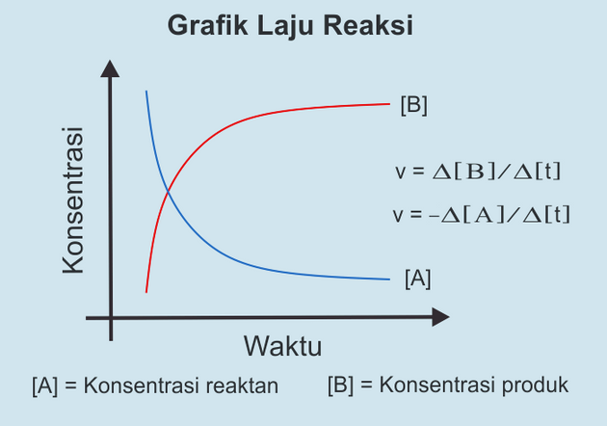
Keterangan:
k : ketetapan laju reaksi
x : orde reaksi terhadap A
y : orde reaksi terhadap B

Orde persamaan laju reaksi hanya dapat ditentukan secara eksperimen dan tidak dapat diturunkan dari koefisien persamaan reaksi.
Contoh persamaan laju reaksi berdasarkan hasil eksperimen
Reaksi kimia H₂(aq) + I₂(aq) → 2HI(aq)
Hasil eksperimen orde reaksi
H₂ : 1, orde reaksi I₂ : 1
Persamaan laju reaksi
V = k [H₂] [I₂]
Orde reaksi dapat juga ditentukan dari data percobaan yang digambarkan dengan grafik sebagai berikut:
  - Reaksi orde nol

Laju reaksi tidak dipengaruhi oleh besarnya konsentrasi pereaksi. Persamaan laju reaksinya ditulis, V = k.[A]⁰ .
  - Reaksi orde satu

Laju reaksi dipengaruhi oleh besarnya konsentrasi pereaksi. Persamaan laju reaksinya ditulis,V = k.[A]¹
  - Reaksi orde dua

Suatu reaksi orde dua, laju reaksi berubah secara kuadrat terhadap perubahan konsentrasinya. Persamaan lajunya dapat ditulis dengan V = k.[A]²

DAFTAR PUSTAKA
Chang, R. (2005). Kimia Dasar: konsep-konsep inti jilid 2 edisi ketiga. Erlangga.
Setiyana, S. (2020). E-modul kimia Kelas XI: laju reaksi dan faktor-faktor yang mempengaruhinya.
Tampubolon, E. H. M. (2025). Modul Ajar Kinematika Kimia Berkolaborasi Dengan MPABI.

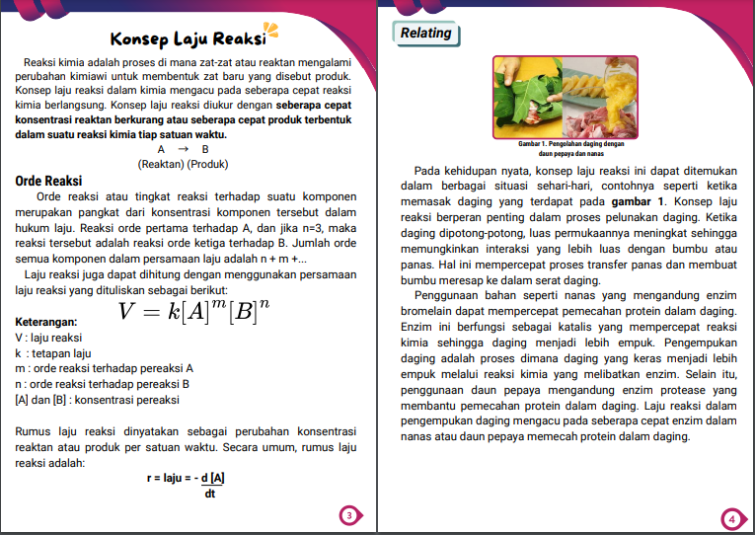
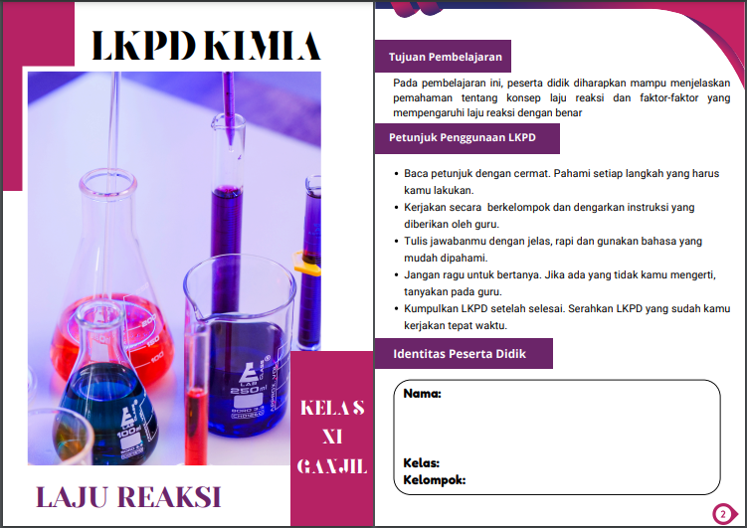
Lampiran 16. Lembar Kerja Peserta Didik

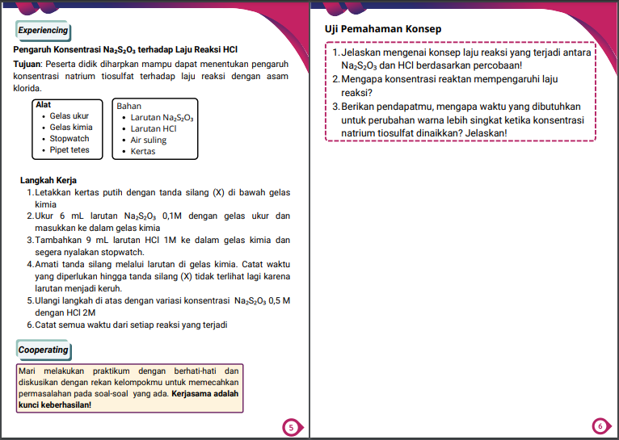
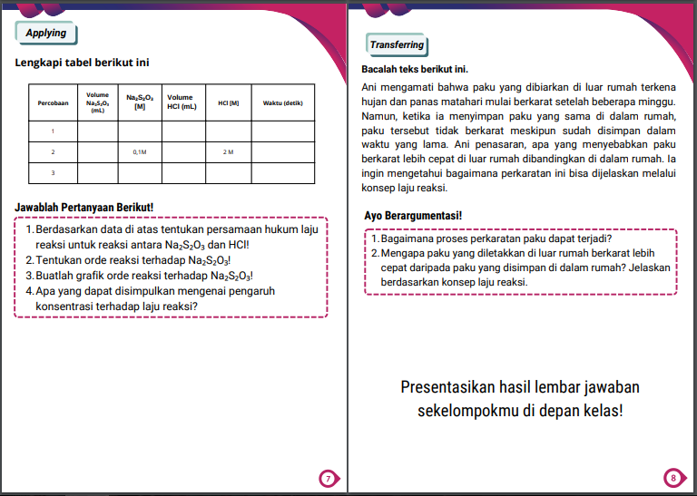
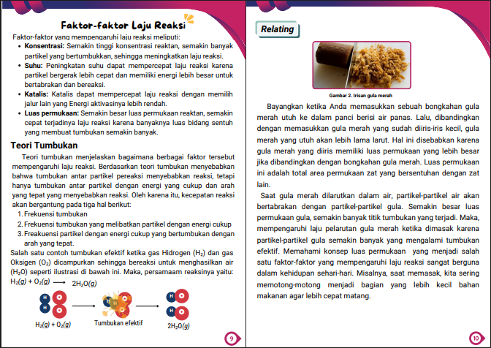
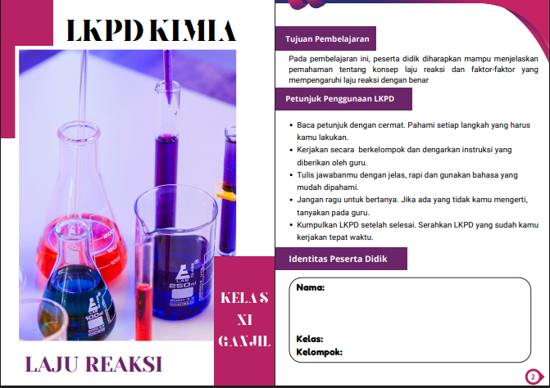

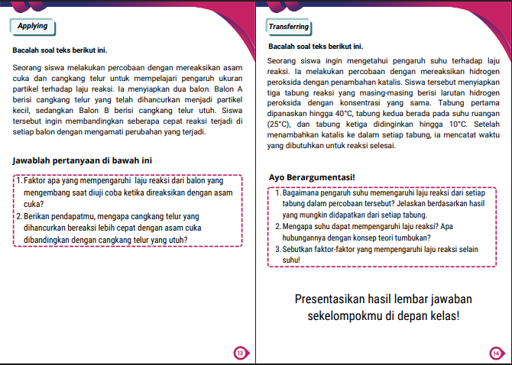
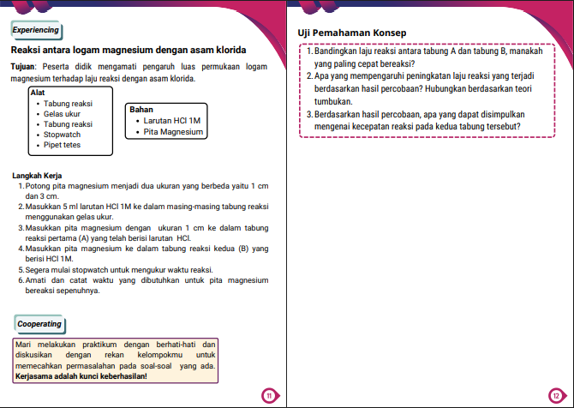

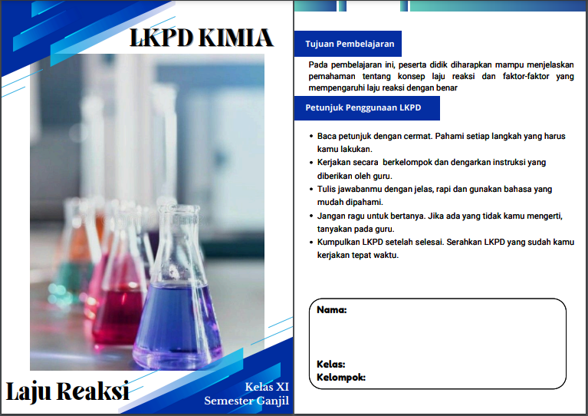
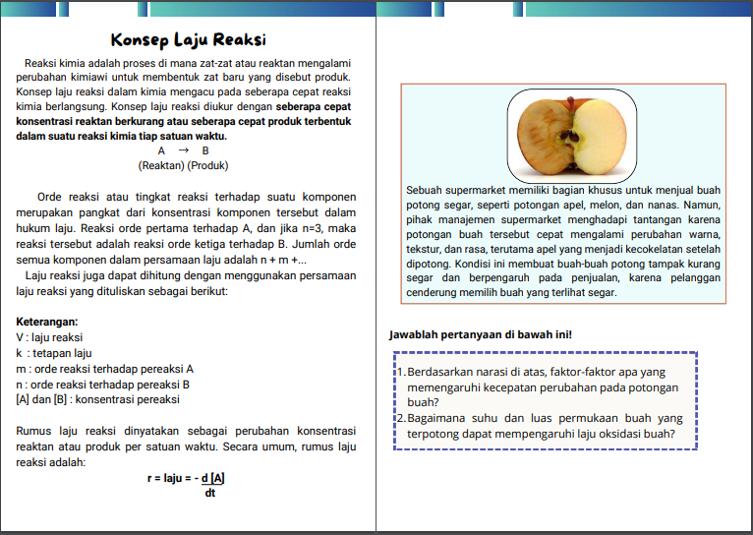
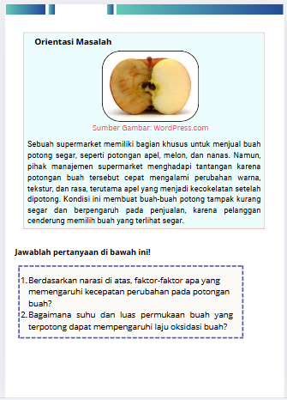

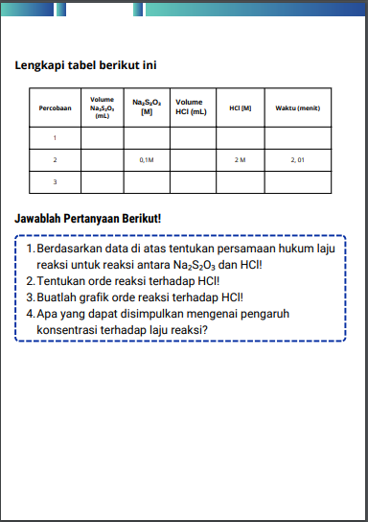
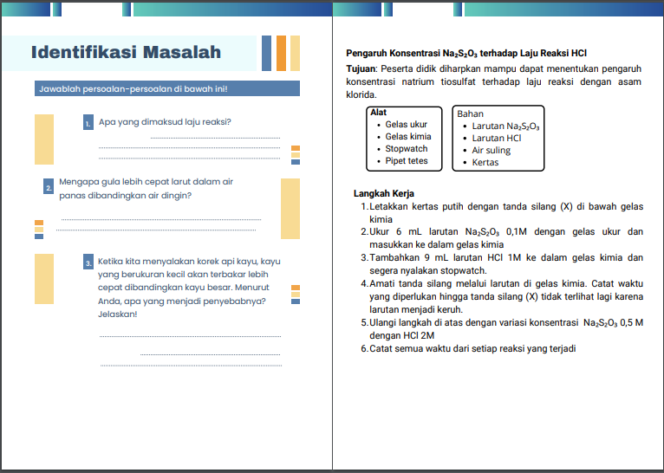
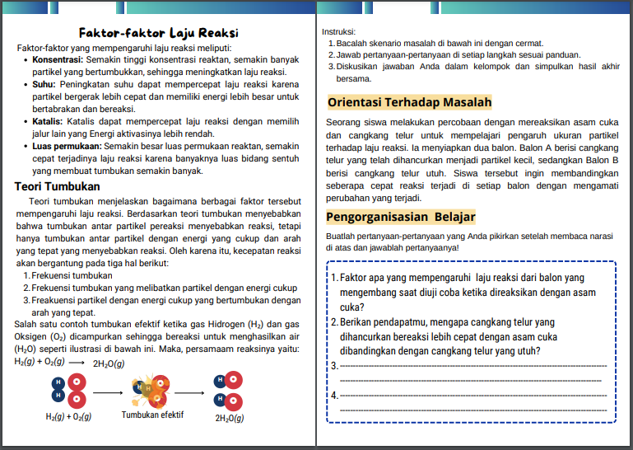
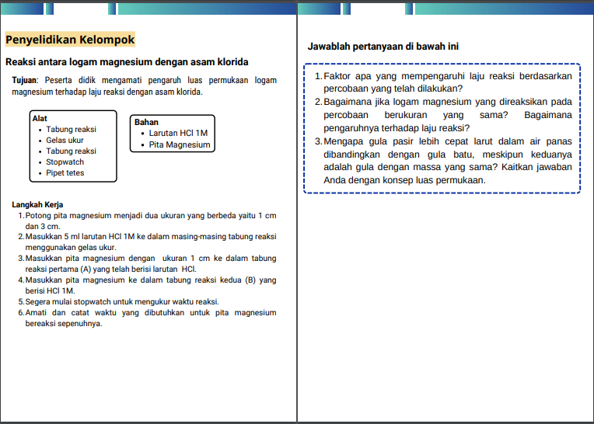
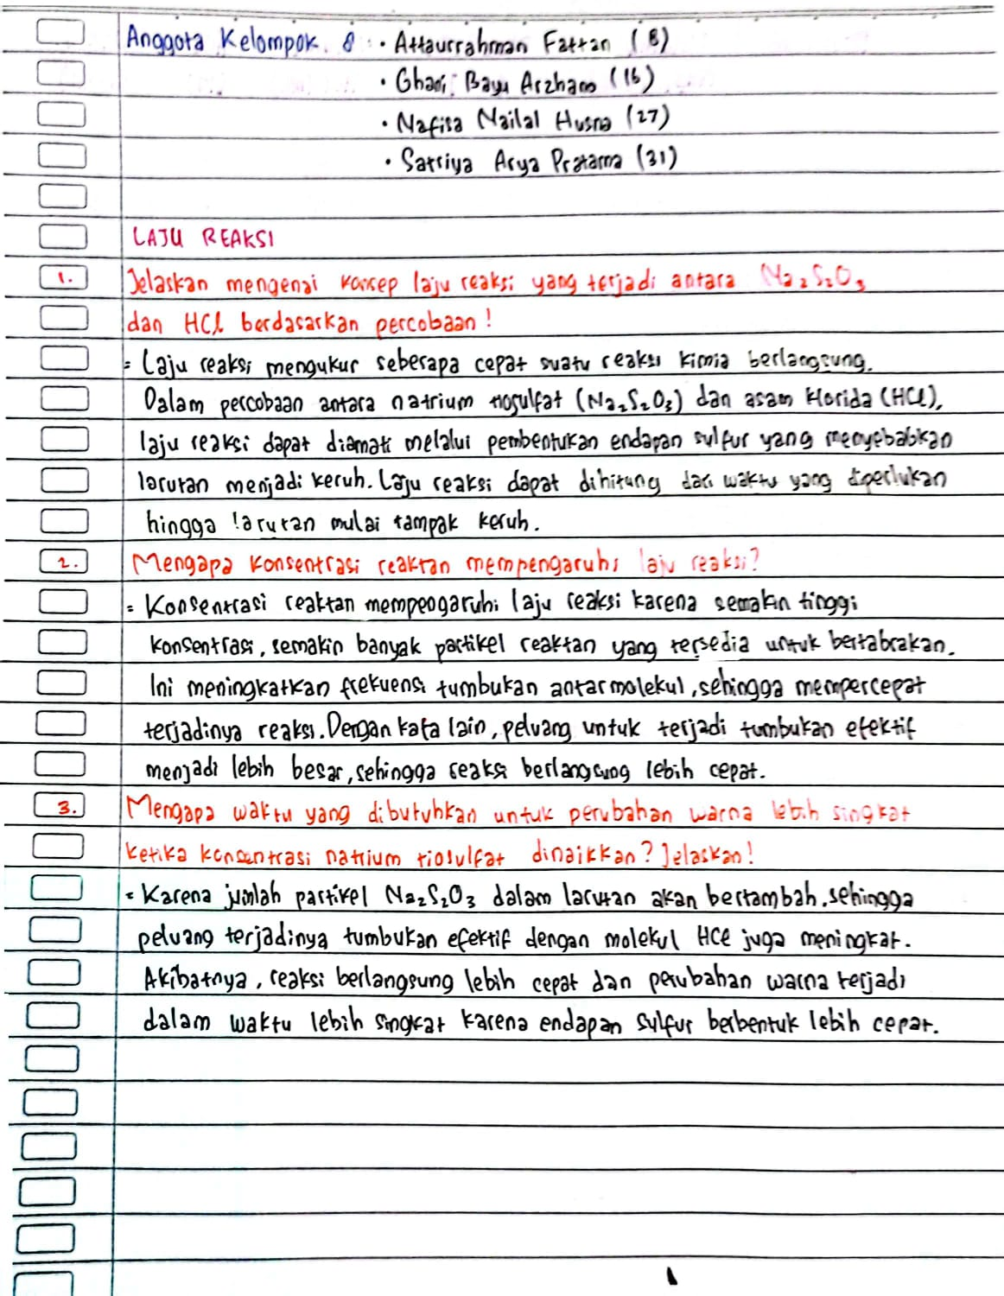
Lampiran 17. Hasil Pengerjaan LKPD Siswa

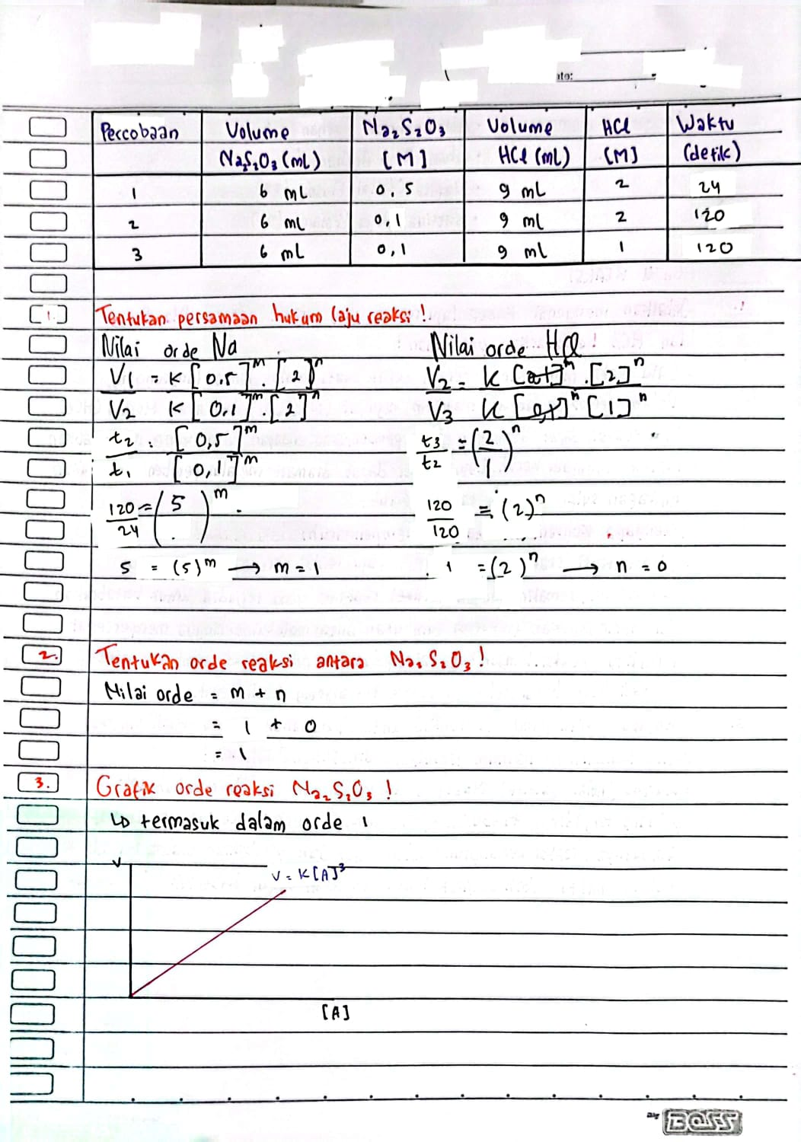

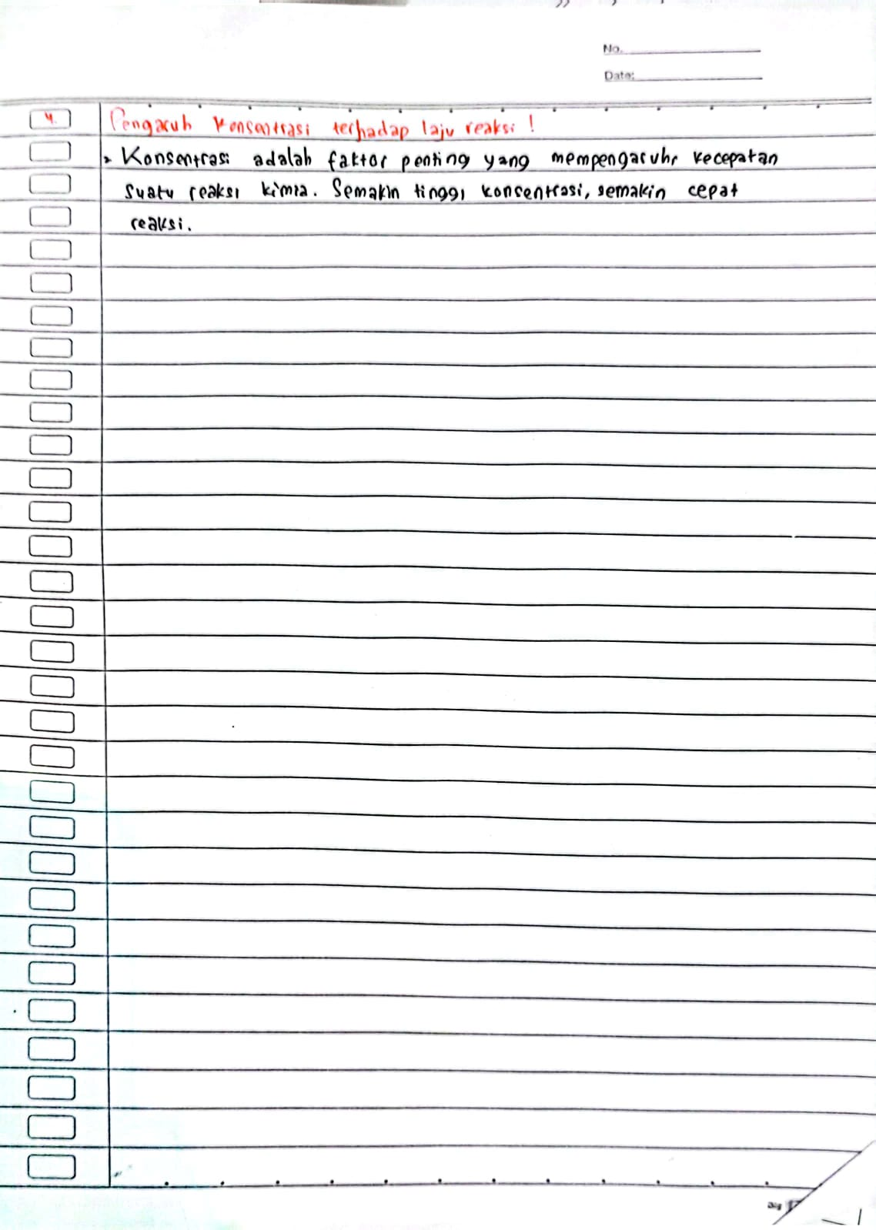

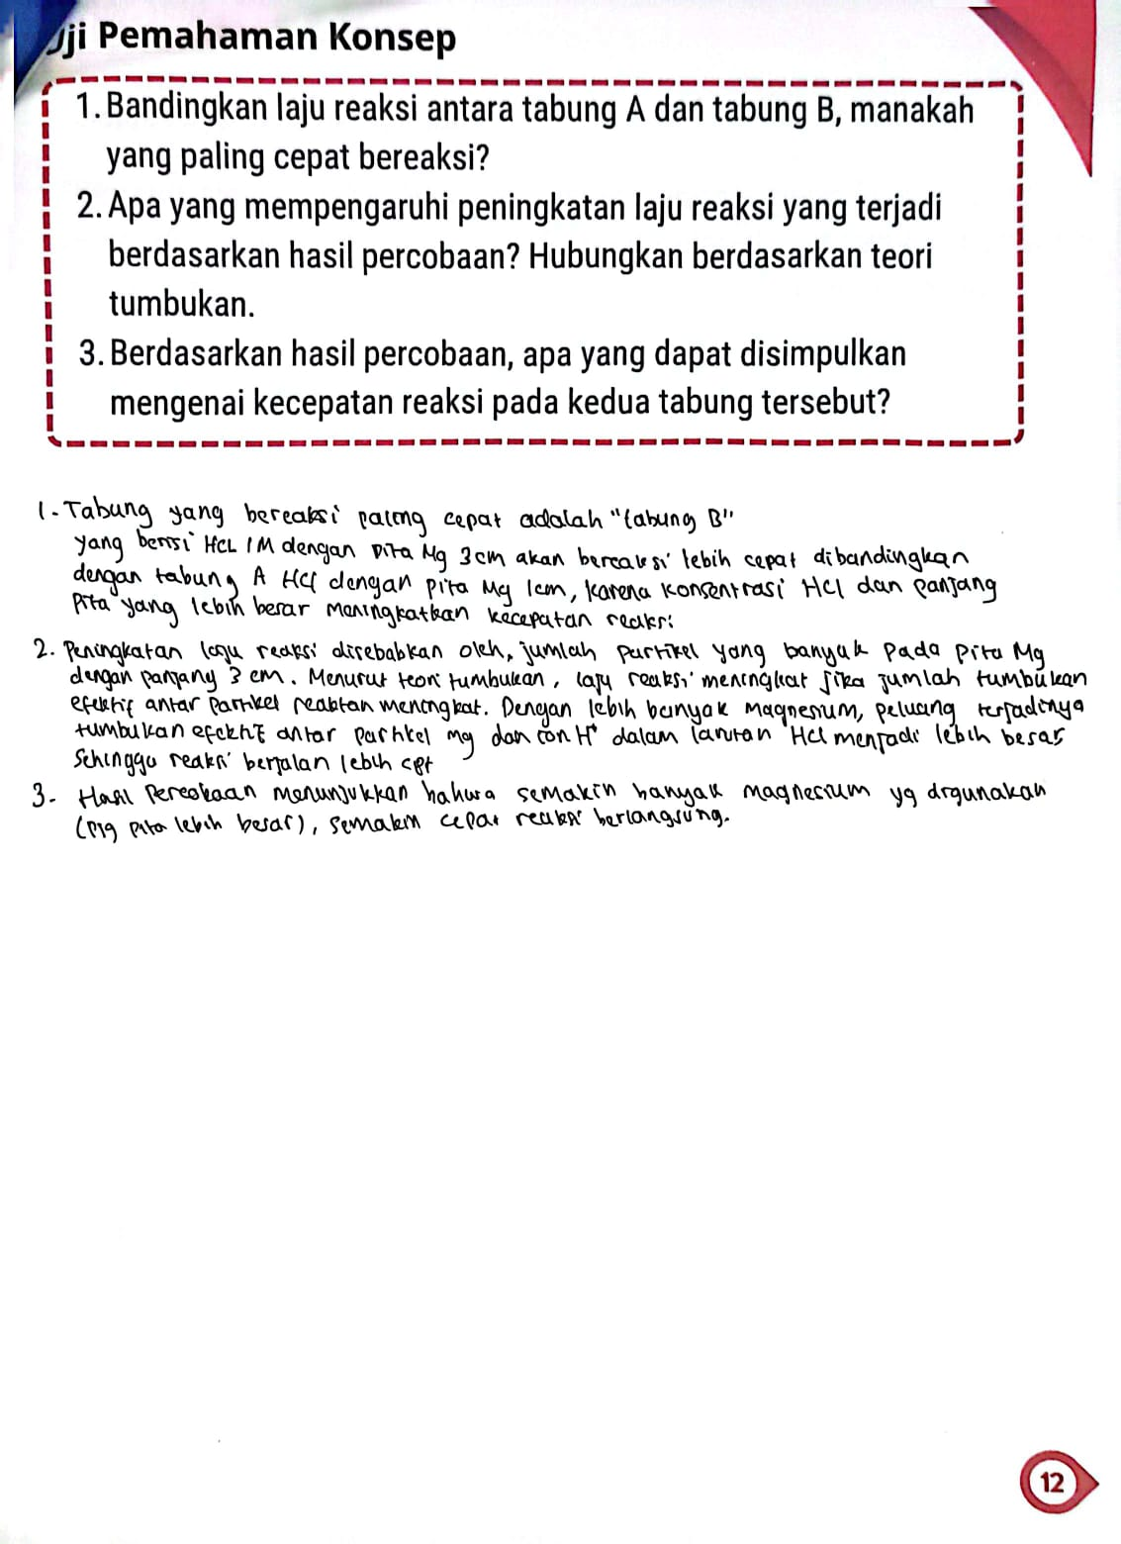

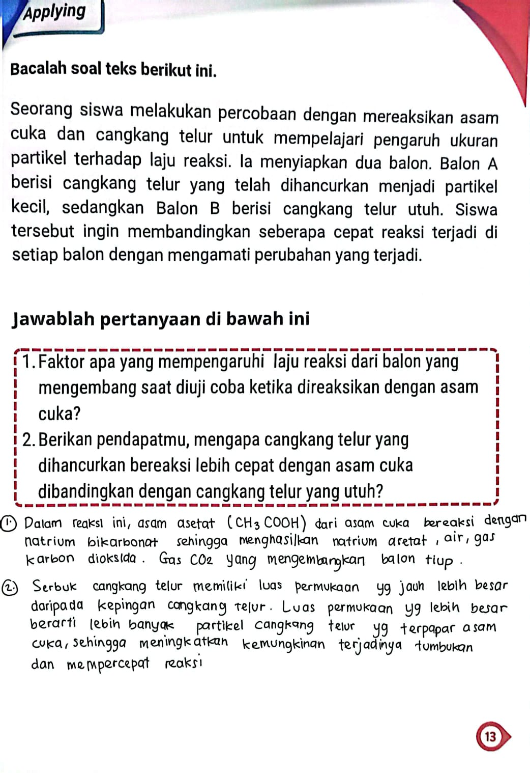

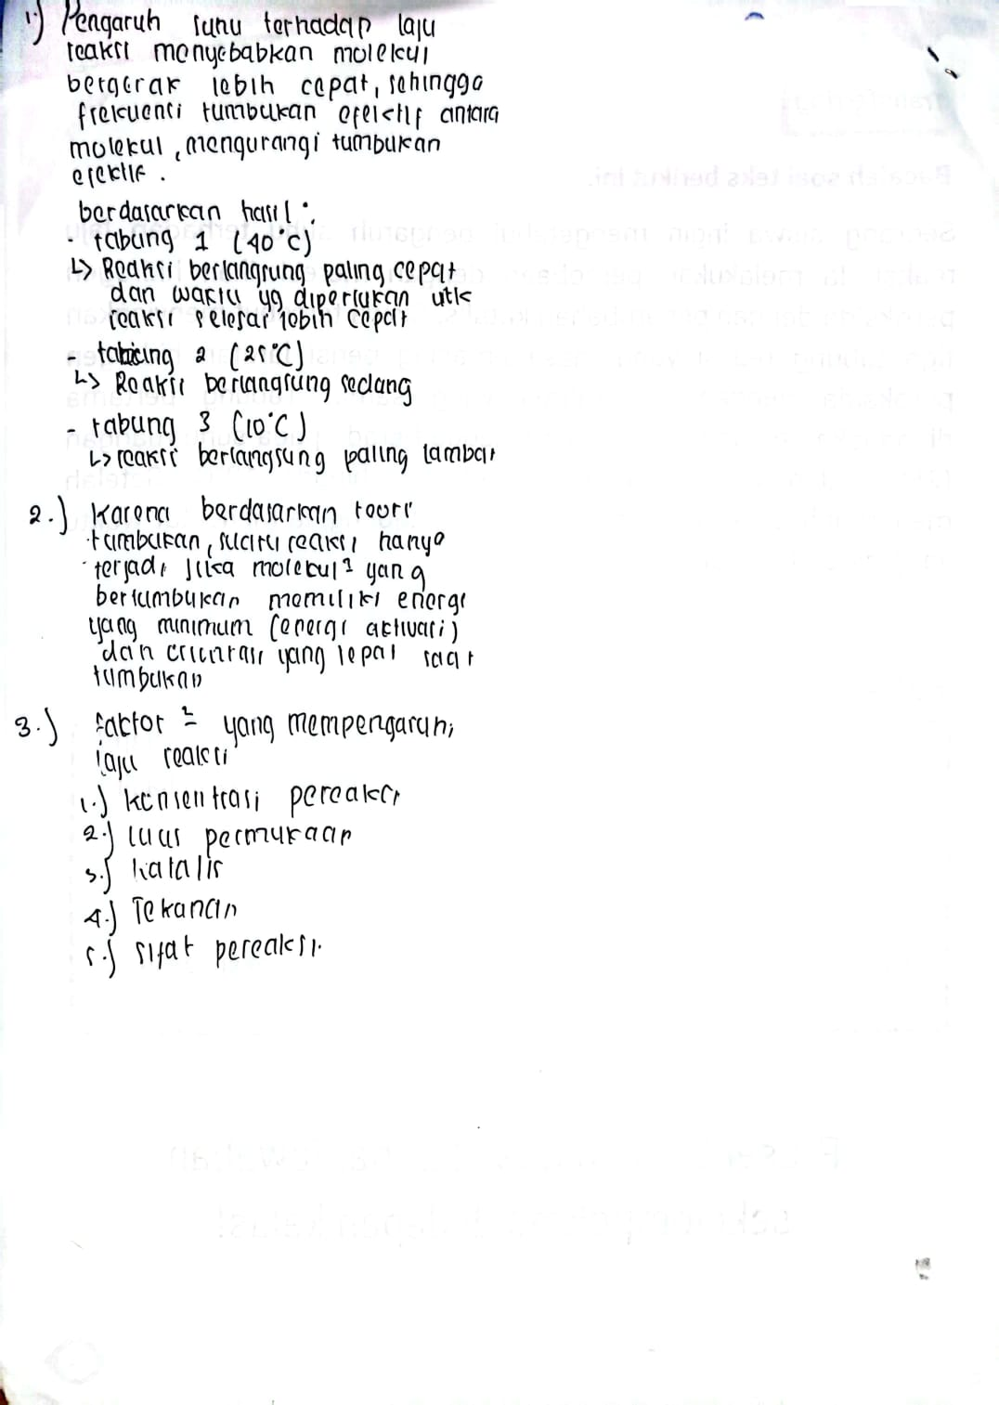

Lampiran 18. Soal Pre-test dan Post-Test Keterampilan Argumentasi Ilmiah Siswa
PRE-TEST dan POST-TEST KETERAMPILAN ARGUMENTASI ILMIAH
MATERI LAJU REAKSI
- Perhatikan gambar berikut ini!

Arya, Yanto, Karina dan Sinta baru saja menerima daging Qurban dari masjid yang terletak di dekat rumah mereka. Mereka berencana memasak daging menjadi sate. Potongan daging berukuran kecil diperlukan selama proses memasak sate. Tujuannya adalah untuk memastikan bahwa sate matang secara merata. Ternyata, ketika mereka memasak sate, reaksi kimia Maillard terjadi yang mengubah warna sate menjadi coklat dan meningkatkan cita rasanya. Daging yang digunakan memiliki massa yang sama tetapi ukuran potongan daging berbeda. Ukuran daging sate milik Arya paling kecil dan Sinta lebih besar darinya. Akan tetapi, daging sate milik Yanto dan Karina lebih besar dari milik Arya. Berdasarkan wacana tersebut
- Sate mana yang akan lebih cepat matang?
- Jelaskan alasan jawaban yang telah Anda buat berdasarkan konsep luas permukaan terhadap laju reaksi!
- Mengapa ukuran potongan daging mempengaruhi kecepatan pematangan?

- Bacalah narasi di bawah ini!
Budi sedang melakukan percobaan di laboratorium dengan mereaksikan serbuk Fe dengan H₂SO₄. Ia melakukan empat percobaan dengan konsentrasi H₂SO₄ setiap tabung reaksi yang berbeda-beda yaitu 2,5 M, 2M, 1,5M, 1M pada suhu 25$℃$. Kemudian, Budi mengamati setiap perubahan dalam kurun waktu 0 menit, 3 menit, dan 5 menit. Seperti ilustrasi berikut ini.

C  B  A  Konsentrasi H₂SO₄ 2,5 M  A | C  B  A  Konsentrasi H₂SO₄ 2 M | A  B  C  Konsentrasi H₂SO₄ 1,5 M | A  B  C  Konsentrasi H₂SO₄ 1 M
Keterangan
= Serbuk Fe
= Larutan H₂SO₄
A : 0 menit
B : 3 menit
C : 5 menit
Jawablah pertanyaan berikut
- Tabung reaksi mana yang menghasilkan gas lebih cepat?
- Berikan alasanmu pada pernyataan yang telah dibuat! (Data)
- Jelaskan mengapa peningkatan konsentrasi H₂SO₄ mempercepat laju berdasarkan teori tumbukan!

- Bacalah teks berikut ini!
Nina melakukan percobaan reaksi antara Zink (Zn) dan asam klorida (HCl) di laboratorium. Ia ingin mengetahui bagaimana pengaruh suhu terhadap laju reaksi. Kemudian, Nina membandingkan pada dua suhu berbeda yaitu suhu kamar (25°C) dan suhu yang lebih tinggi (60°C). Berdasarkan percobaan ini, jumlah volume HCl 5 mL dan massa Zn yang digunakan 3 gram untuk setiap sampel. Ketika direaksikan dengan persamaan reaksi sebagai berikut
Zn(s) + 2HCl(aq) → ZnCl₂(aq) + H₂(g)
Reaksi tersebut dapat digambarkan seperti ilustrasi berikut ini.
Suhu 25 $℃$ | Suhu 60 $℃$ | Keterangan

Berdasarkan percobaan, Nina mencatat waktu yang diperlukan untuk magnesium habis bereaksi dengan HCl pada kedua suhu tersebut. Hasil pengamatannya adalah sebagai berikut:
Sampel | Suhu ($℃$) | Waktu Reaksi (detik)
1 | 25 | 120
2 | 60 | 40
Jawablah pertanyaan berikut ini.
- Sampel manakah yang mengalami reaksi lebih cepat?
- Jelaskan alasan pada jawaban yang Anda buat menggunakan data percobaan!
- Mengapa suhu dapat mempengaruhi laju reaksi pada sampel?

- Bacalah teks berikut ini!
Sandy melakukan percobaan untuk mengukur laju reaksi antara natrium tiosulfat (Na₂S₂O₃) dan asam sulfat (H₂SO₄). Kemudian, menggunakan konsentrasi asam sulfat yang berbeda-beda untuk mereaksikannya. Dia juga mencatat waktu yang diperlukan sampai berubah warna kuning keruh berasal dari Na₂​SO₄ seperti ilustrasi di bawah ini
Larutan Na₂SO₄ (aq)

Berdasarkan hasil percobaan pada sampel, diperoleh data sebagai berikut:
No. | H₂SO₄ (M) | Waktu Reaksi (Detik)
1 | 0,5 | 120
2 | 1,0 | 60
3 | 1,5 | 40
4 | 3,0 | 20
5 | 5,0 | 5

Jawablah pertanyaan berikut ini
- Sampel manakah yang paling cepat bereaksi?
- Jelaskan alasan dari jawaban Anda menggunakan data percobaan!
- Bagaimana peningkatan konsentrasi H₂SO₄ dapat mempengaruhi laju reaksi yang terjadi pada sampel?

- Amatilah soal di bawah ini dengan cermat!
Terdapat Reaksi kimia dari hasil percobaan dengan persamaan berikut:
H₂(g) + I₂(g)→ 2HI(g)
Reaksi tersebut berdasarkan percobaan diperoleh data berikut
Eksperimen | [H₂] (M) | [I₂] (M) | v(M/s)
1 | 0,2 | 0,1 | 0,01
2 | 0,2 | 0,1 | 0,04
3 | 0,3 | 0,1 | 0,09
Berdasarkan reaksi tersebut, maka jawablah pertanyaan berikut
- Apa yang dimaksud dengan tetapan laju reaksi?
- Tentukan orde reaksi pada H₂ dan tuliskan persamaan laju reaksinya!
- Interpretasikan data percobaan ke dalam bentuk grafik orde reaksi dan sertakan alasannya dalam jawabanmu!

- Perhatikan reaksi dibawah ini!
2NO(g) + Br₂(g) $→$ 2NOBr(g)
Berdasarkan hasil eksperimen diperoleh data sebagai berikut.

Eksperimen | [NO] (M) | [Br₂] (M) | t (menit)
1 | 0,10 | 0,05 | 4
2 | 0,10 | 0,10 | 2
3 | 0,20 | 0,05 | 1

Berdasarkan data di atas, jawablah pertanyaan berikut
- Apa yang dimaksud dengan persamaan laju reaksi?
- Tentukan orde reaksi zat NO dan zat Br₂ serta tuliskan persamaan laju reaksinya!
- Mengapa konsentrasi zat NO mempengaruhi laju reaksi?

- Perhatikan soal berikut ini!
Seorang pedagang "Es Teh Kekinian" melakukan perbandingan antara berbagai jenis gula yang akan digunakannya. Hal ini dilakukan dengan beberapa kali percobaan untuk memastikan rasa teh yang akan dijualnya cukup manis. Sementara jenis gula yang digunakan diilustrasikan sebagai berikut:
Gula Batu (A) | Gula Pasir (B) | Gula Merah (C)
Kemudian, ia melarutkan kedua jenis gula tersebut dengan suhu yang sama pada 60$℃$. Berdasarkan wacana tersebut, jawablah pertanyaan dibawah ini
- Gula manakah yang lebih cepat larut?
- Berikan alasan dari jawabanmu!
- Hubungkan pendapat Anda berdasarkan teori tumbukan yang mempengaruhi laju kelarutannya!

Lampiran 19. Nilai Keterampilan Argumentasi Ilmiah Siswa
Kode | Kelompok Eksperimen |  | Kode | Kelompok Kontrol
Kode | Pre-test | Post-Test | Kode | Pre-test | Post-Test
EXP-1 | 19 | 25 | KL-1 | 5 | 18
EXP-2 | 17 | 24 | KL-2 | 11 | 22
EXP-3 | 11 | 25 | KL-3 | 8 | 20
EXP-4 | 15 | 20 | KL-4 | 10 | 24
EXP-5 | 8 | 27 | KL-5 | 7 | 21
EXP-6 | 15 | 22 | KL-6 | 3 | 17
EXP-7 | 7 | 26 | KL-7 | 16 | 30
EXP-8 | 13 | 20 | KL-8 | 16 | 21
EXP-9 | 23 | 28 | KL-9 | 4 | 17
EXP-10 | 16 | 2 7 | KL-10 | 8 | 14
EXP-11 | 7 | 25 | KL-11 | 5 | 23
EXP-12 | 16 | 27 | KL-12 | 4 | 19
EXP-13 | 14 | 29 | KL-13 | 1 | 8
EXP-14 | 12 | 25 | KL-14 | 14 | 17
EXP-15 | 6 | 31 | KL-15 | 8 | 24
EXP-16 | 6 | 25 | KL-16 | 5 | 11
EXP-17 | 10 | 23 | KL-17 | 8 | 18
EXP-18 | 20 | 27 | KL-18 | 3 | 15
EXP-19 | 16 | 29 | KL-19 | 1 | 23
EXP-20 | 7 | 29 | KL-20 | 10 | 15
EXP-21 | 18 | 24 | KL-21 | 16 | 19
EXP-22 | 17 | 22 | KL-22 | 10 | 18
EXP-23 | 17 | 28 | KL-23 | 10 | 17
EXP-24 | 11 | 24 | KL-24 | 10 | 11
EXP-25 | 14 | 29 | KL-25 | 9 | 15
EXP-26 | 12 | 27 | KL-26 | 7 | 17
EXP-27 | 9 | 31 | KL-27 | 7 | 9
EXP-28 | 16 | 26 | KL-28 | 6 | 7
EXP-29 | 13 | 27 | KL-29 | 9 | 11
EXP-30 | 11 | 31 | KL-30 | 1 | 18
EXP-31 | 6 | 23 | KL-31 | 12 | 15
EXP-32 | 10 | 29 | KL-32 | 18 | 13
EXP-33 | 9 | 31 | KL-33 | 10 | 20
EXP-34 | 21 | 31 | KL-34 | 3 | 19
EXP-35 | 16 | 29 | KL-35 | 11 | 20
EXP-36 | 4 | 29 | KL-36 | 8 | 17

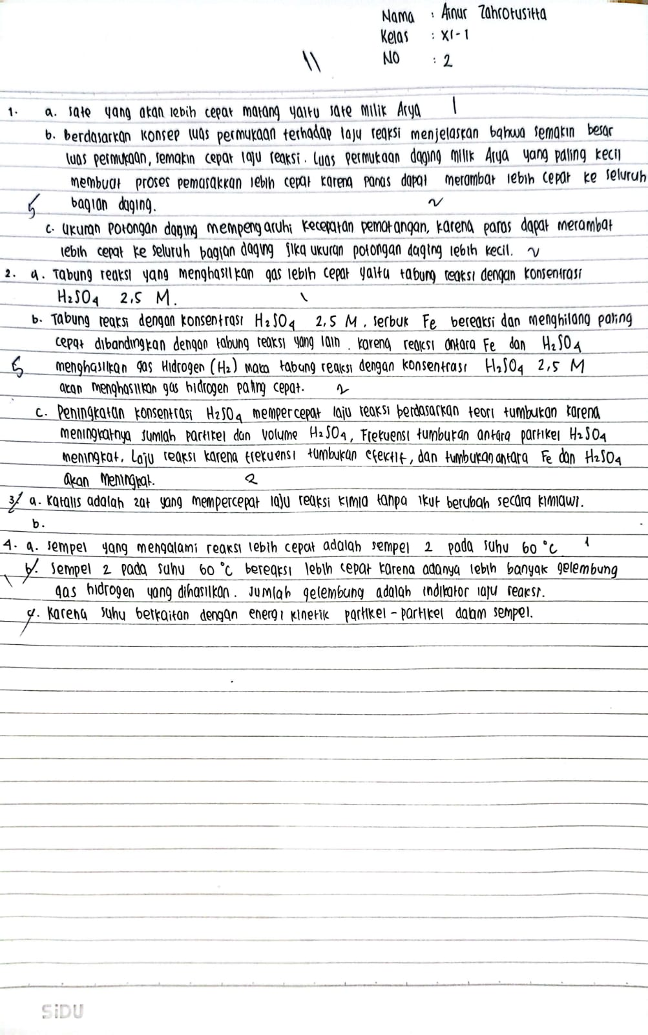
Lampiran 20. Jawaban Pre-test Siswa Kelompok Kontrol
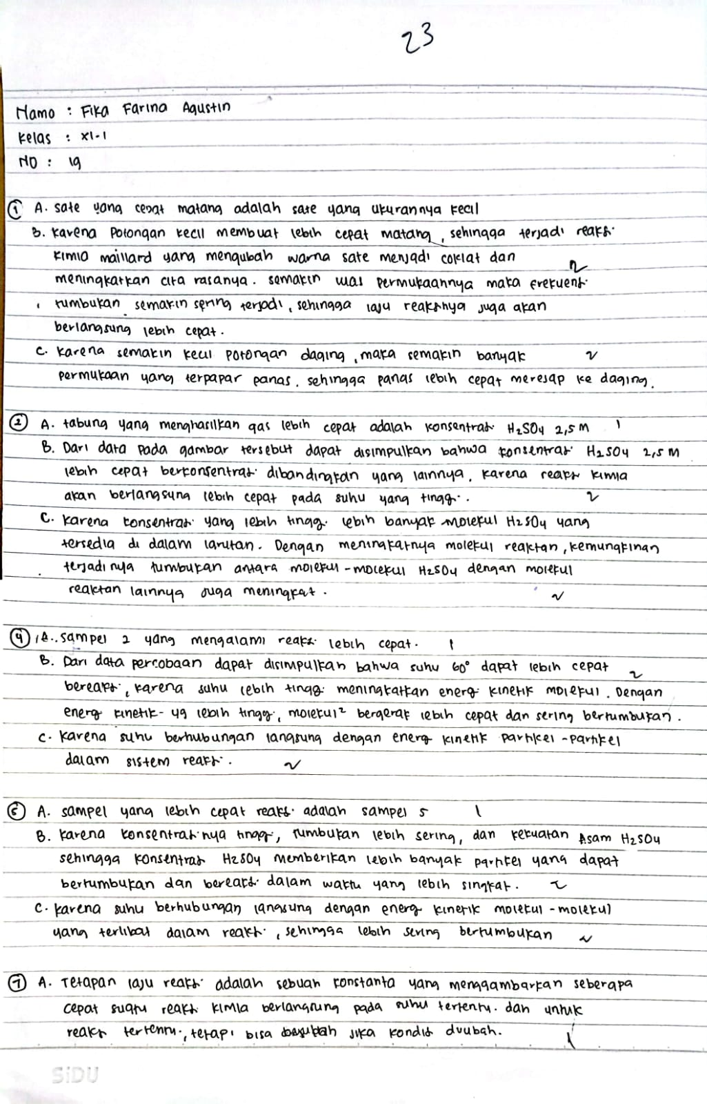
Lampiran 21. Jawaban Post-Test Kelompok Kontrol
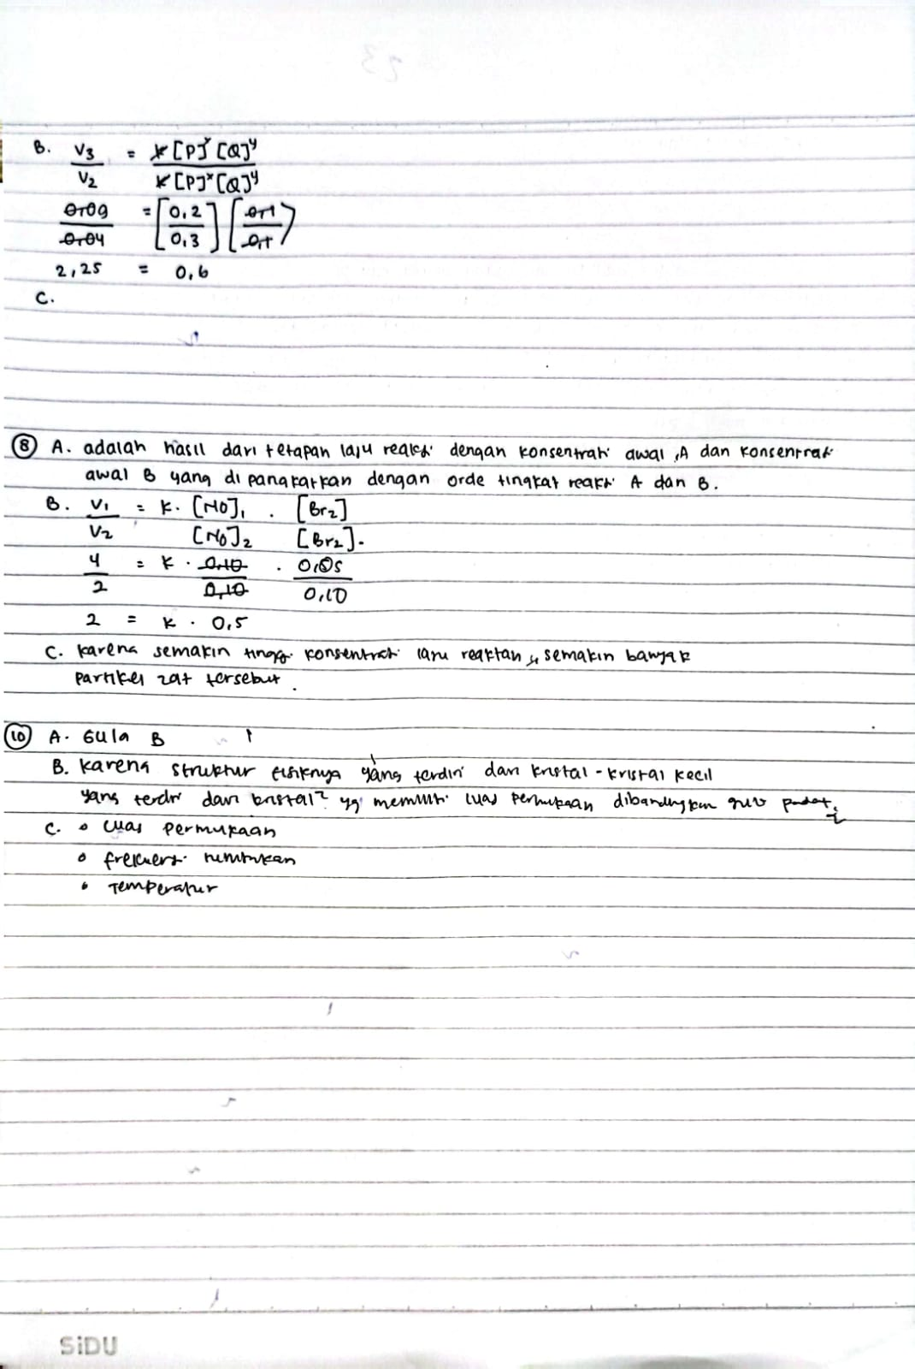
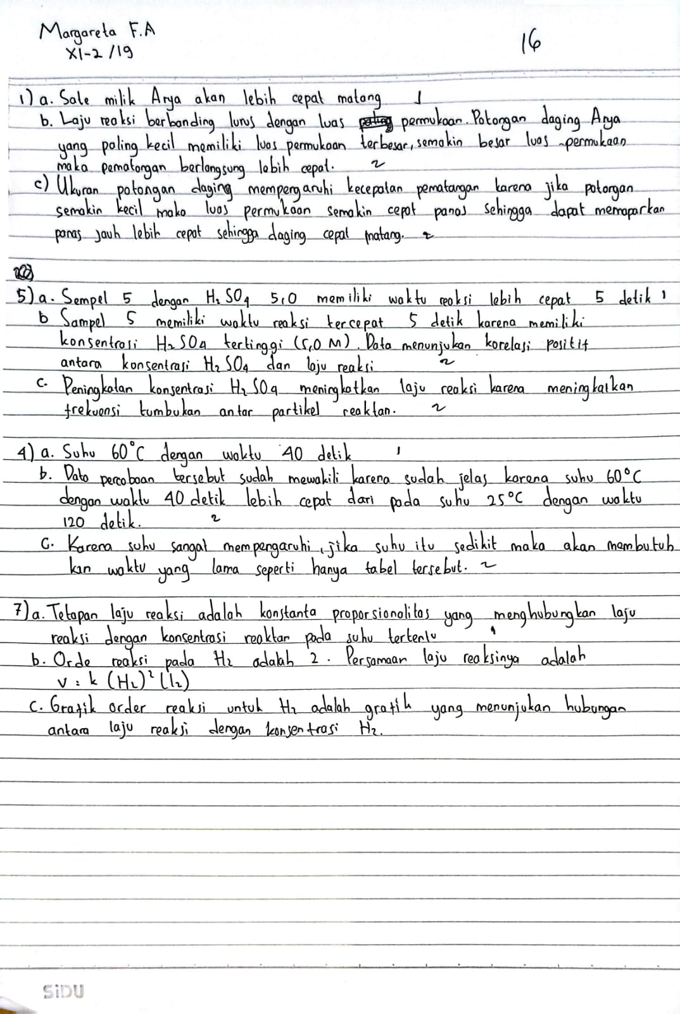
Lampiran 22. Jawaban Pre-test Kelompok Eksperimen

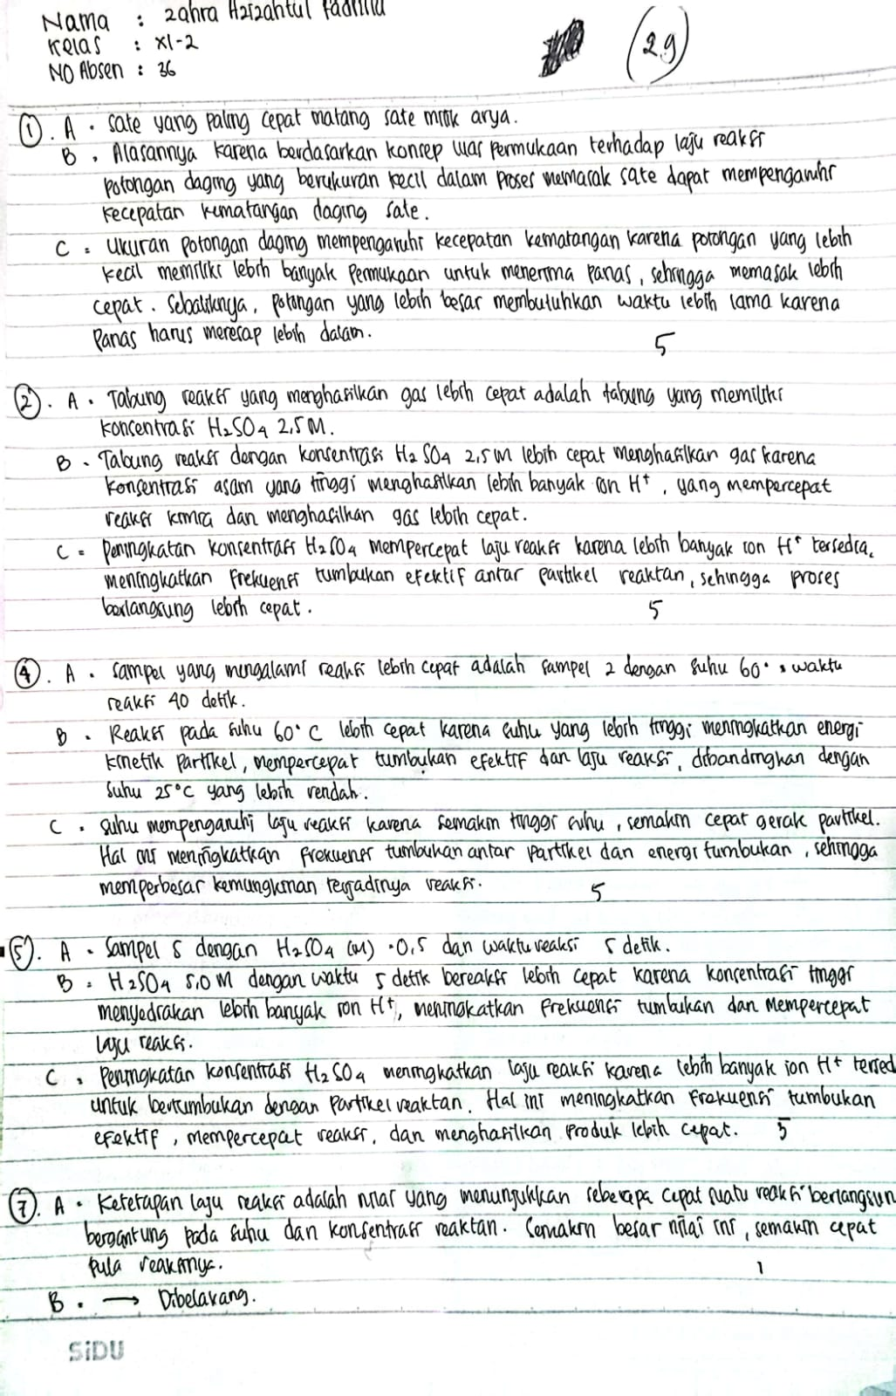
Lampiran 23. Jawaban Post-Test Kelompok Eksperimen

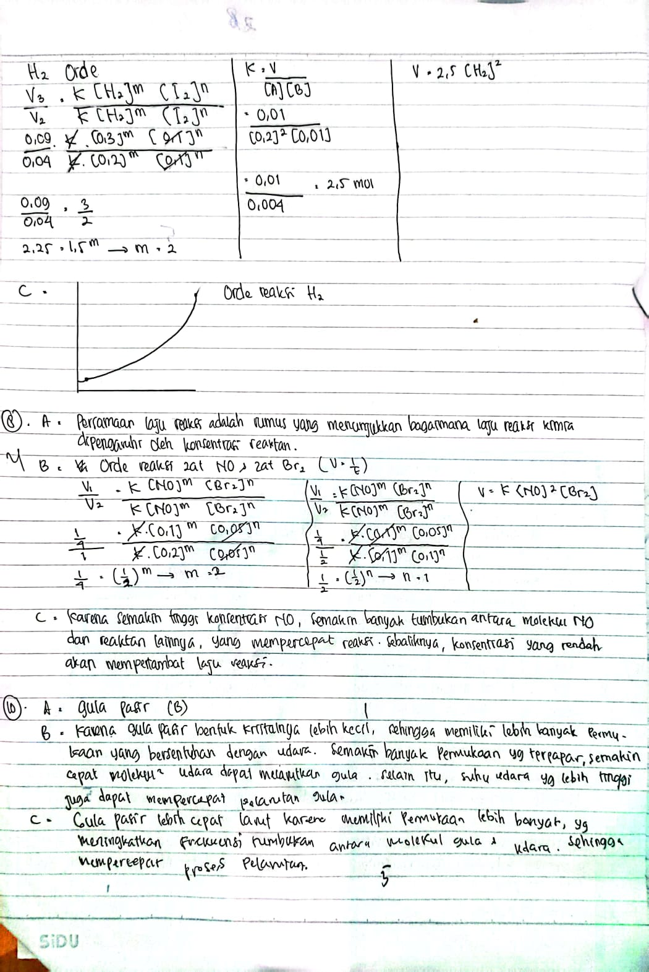
Lampiran 24. Perkembangan Jawaban Siswa
Kategori | Soal | Sebelum Treatment | Proses Pembelajaran | Sesudah Treatment
Rendah | - Gula manakah yang lebih cepat larut?  - Berikan alasan dari jawaban  - Hubungkan pendapat Anda berdasarkan teori tumbukan yang mempengaruhi laju kelarutannya! | Tidak ada jawaban | Cangkang telur yang dihancurkan bereaksi lebih cepat dengan asam cuka karena memiliki luas permukaan yang lebih besar. | - Gula pasir  - Karena ukuran partikelnya kecil sehingga luas permukaan lebih besar.  - Luas permukaan besar meningkatkan tumbukan air dengan gula menjadi lebih cepat larut.
Rendah | - Sampel manakah yang mengalami reaksi lebih cepat?  - Jelaskan alasan pada jawaban yang Anda buat menggunakan data percobaan  - Mengapa suhu dapat mempengaruhi laju reaksi pada sampel? | - No. 5  - Karena pada sampel ke-5 mengandung konsentrasi asam sulfat paling tinggi sehingga mempengaruhi laju reaksi yang menyebabkan waktu reaksinya cepat. | Berdasarkan hasil yang didapatkan, tabung pertama menunjukkan reaksi selesai paling cepat, diikuti oleh tabung kedua dan terakhir tabung ketiga. | - Sampel 2 mengalami reaksi lebih cepat. Hal ini dilihat dari waktu reaksi yang dibutuhkan hanya membutuhkan 40 detik.  - Berdasarkan data percobaan, kenaikan suhu mempercepat laju reaksi.  - Karena energi kinetik partikel-partikel zat akan meningkat sehingga meningkatkan frekuensi tumbukan.
Rendah | - Sampel manakah yang paling cepat bereaksi?  - Jelaskan alasan dari jawaban Anda menggunakan data percobaan!  - Bagaimana peningkatan konsentrasi H₂SO₄ dapat mempengaruhi laju reaksi yang terjadi pada sampel? | - Sampel 5.  - Semakin tinggi konsentrasi H₂SO₄ semakin banyak partikel H₂SO₄ yang bertabrakan dengan partikel Na₂S2O_{3.} | Semakin luas permukaan zat padat semakin banyak partkel yang dapat berinteraksi sehingga laju reaksi meningkat. | - Sampel 5.  - Sampel 5 mengalami reaksi lebih cepat karena memiliki perbedaan konsentrasi H₂SO₄.
Sedang | - Gula manakah yang lebih cepat larut?  - Berikan alasan dari jawaban  - Hubungkan pendapat Anda berdasarkan teori tumbukan yang mempengaruhi laju kelarutannya! | - Gula pasir.  - Luas permukaan yang lebih besar pada gula pasir memungkinkan lebih banyak partikel gula bersentuhan dengan air. Hal ini mempercepat proses pelarutan. | Disebabkan oleh luas permukaan yang lebih besar. Partikel kecil dari cangkang yang dihancurkan memberikan leih banyak permukaan bagi asam cuka untuk bertumbukan dan bereaksi dibandingkan dengan cangkang telur utuh yang memiliki permukaan lebih kecil. | - Gula pasir lebih cepat larut dibandingkan gula batu dan gula merah.  - Gula pasir memiliki ukuran partikel lebih kecil dan luas permukaan lebih besar.  - Gula lebih cepat larut karena luas permukaan besar yang meningkatkan tumbukan efektif.
Sedang | - Sampel manakah yang mengalami reaksi lebih cepat?  - Jelaskan alasan pada jawaban yang Anda buat menggunakan data percobaan!  - Mengapa suhu dapat mempengaruhi laju reaksi pada sampel? | - Sampel 2 mengalami reaksi lebih cepat karena suhu yang lebih tinggi.  - Alasannya data menunjukkan bahwa pada suhu 60$℃$ reaksi selesai dalam waktu lebih singkat (40 detik) menunjukkan laju reaksi yang lebih cepat  - Suhu yang lebih tinggi mempercepat reaksi. | Suhu tinggi mempercepat reaksi karena energi kinetik partikel meningkat sehingga tumbukan lebih sering dab efektif. Sebaliknya, suhu rendah memperlambat reaksi.  - Tabung 40$℃$: Reaksi paling cepat  - Tabung 25$℃$: Reaksi lambat dibandingkan 40$℃$.  - Tabung 10$℃:$ Reaksi paling lambat. | - Sampel 2 (suhu 60$℃)$mengalami reaksi lebih cepat. Hal ini dapat dilihat pada waktu yang dibutuhkan untuk bereaksi.  - Berdasarkan data percobaan dapat disimpulkan bahwa kenaikan suhu mempercepat laju reaksi. sampel no. 2 memiliki suhu yang lebih tinggi dibandingkan sampel lain.  - Ketika suhu dinaikan energi kinetik partikel zat akan meningkat.
Sedang | - Sampel manakah yang paling cepat bereaksi?  - Jelaskan alasan dari jawaban Anda menggunakan data percobaan!  - Bagaimana peningkatan konsentrasi H₂SO₄ dapat mempengaruhi laju reaksi yang terjadi pada sampel? | - Sampel yang cepat bereaksi adalah sampel 5.  - Karena sampel 5 hanya membutuhkan waktu 5 detik untuk berubah warna. | Kecepatan reaksi dapat dipengaruhi oleh beberapa faktor salah satunya konsentrasi larutan yang tinggi. Semakin banyak partikel yang mengalami dengan tumbukan efektif. Kedua tabung tersebut disebebkan oleh pita magnesium yang memiliki luas permukaan yang luas sehingga menimbulkan reaksi yang lebih cepat. Dapat disimpulkan bahwa hasil percobaan pada tabung A lebih cepat dibandingkan tabung B. | - Sampel no. 5 mengalami reaksi lebih cepat.  - Semakin tinggi konsentrasi reaktan, semakin banyak tumbukan efektif maka laju reaksi cenderung meningkat.  - Hal ini disebabkan sampel no. 5 cepat bereaksi karena konsentrasi yang tinggi.
Tinggi | - Gula manakah yang lebih cepat larut?  - Berikan alasan dari jawaban  - Hubungkan pendapat Anda berdasarkan teori tumbukan yang mempengaruhi laju kelarutannya! | Tidak ada jawaban | Cangkang telur yang dihancurkan bereaksi lebih cepat.  - Luas permukaan lebih besar: Partikel kecil memungkinkan lebih banyak area cuka untuk berinteraksi dengan asam cuka mempercepat reaksi.  - Frekuensi tumbukan lebih tinggi: Partikel kecil meningkatkan jumlah tumbukan efektif antar partikel reaktan mempercepat reaksi.  Percobaan ini membuktikan bahwa ukuran partikel memiliki pengaruh besar terhadap laju reaksi kimia. | - Gula pasir (B) lebih cepat larut dibandingkan gula batu dan gula merah.  - Gula pasir memiliki ukuran partikel lebih kecil dan permukaan yang lebih luas sehingga laju pelarutan gula lebih cepat karena mengalami tumbukan efektif.  - Luas permukaan besar meningkatkan tumbukan efektif sehingga gula lebih cepat larut.
Tinggi | - Sampel manakah yang mengalami reaksi lebih cepat?  - Jelaskan alasan pada jawaban yang Anda buat menggunakan data percobaan!  - Mengapa suhu dapat mempengaruhi laju reaksi pada sampel? | - Sampel 2 karena membutuhkan waktu 40 detik dengan suhu $60℃$.  - Kenaikan suhu dapat mempercepat laju reksi.  - Peningkatan suhu menyebabkan partikel bergerak lebih cepat. | Berdasarkan pengaruh suhu yang mempengaruhi laju reaksi memiliki hasil sebagai berikut:  - Tabung 1 $(40℃$): Laju reaksi akan paling cepat. Suhu yang tinggi memberikan energi kinetik yang lebih besar pada partikel-partikel reaktan sehingga frekuensi tumbukan dan kemungkinan terjadinya tumbukan akan meningkat.  - Tabung 2 $(25℃$): Laju reaksi akan lebih lambat dibandingkan tabung 1 karena memberikan energi kinetik yang cukup untuk terjadinya reaksi.  - Tabung 3 $(10℃$): Laju reaksi akan paling lambat karena suhu rendah menyebabkan partikel-partikel reaktan bergerak lebih lambat.  Suhu mempengaruhi laju reaksi karena berkaitan dengan energi kinetik partikel. | - Sampel 2 karena hanya membutuhkan 40 detik untuk bereaksi.  - Kenaikan suhu dapat mempercepat laju reaksi.  - Peningkatan suhu menyebabkan partikel-partikel zat bereaksi bergerak lebih cepat dan lebih sering bertumbukan. Hal ini disebabkan ketika suhu dinaikkan energi partikel zat akan meningkat sehingga menimbulkan tumbukan efektif yang menghasilkan reaksi.
Tinggi | - Sampel manakah yang paling cepat bereaksi?  - Jelaskan alasan dari jawaban Anda menggunakan data percobaan!  - Bagaimana peningkatan konsentrasi H₂SO₄ dapat mempengaruhi laju reaksi yang terjadi pada sampel? | - Sampel pada konsentrasi 5M.  - Konsentrasi tinggi meningkatkan jumlah partikel menyebabkan tumbukan efektif menjadi lebih sering.  - Peningkatan konsentrasi yang besar memberikan peluang tumbukan antar partikel reaktan yang menghasilkan reaksi sehingga memperceoat laju reaksi. | Tabung A memiliki durasi waktu lebih singkat dibandingkan tabung B. Hal ini disebabkan karena luas permukaan pita magnesium yang digunakan. Pita magnesium 1 cm lebih cepat habis bereaksi daripada pita magnesium 3 cm. Maka, dapat disimpulkan bahwa perbedaan luas permukaan atau panjang pita magnesium menjadi salah satu faktor utama yang menyebabkan perbedaan laju reaksi antara kedua tabung. | - Sampel dengan konsentrasi H₂SO₄ 5M lebih cepat bereaksi.  - Konsentrasi H₂SO₄ yang lebih tinggi meningkatkan jumlah partikel reaktan dalam larutan sehingga tumbukan efektif lebh sering terjadi.  - Peningkatan konsentrasi meningkatkan jumlah partikel sehingga mempercepat laju reaksi.

Lampiran 25. Level Argumentasi Ilmiah Siswa
Keterangan:
Level 0 | : Tidak ada indikator terpenuhi
Level 1 | : Claim
Level 2 | : Claim, Data
Level 3 | : Claim, Data, Warrant
KL | : Kelompok Kontrol
EXP | : Kelompok Experiment

Lampiran 26. Nilai Harian Siswa Kelompok Kontrol
Lampiran 27. Nilai Harian Siswa Kelompok Eksperimen

Lampiran 28. Modul Ajar Guru
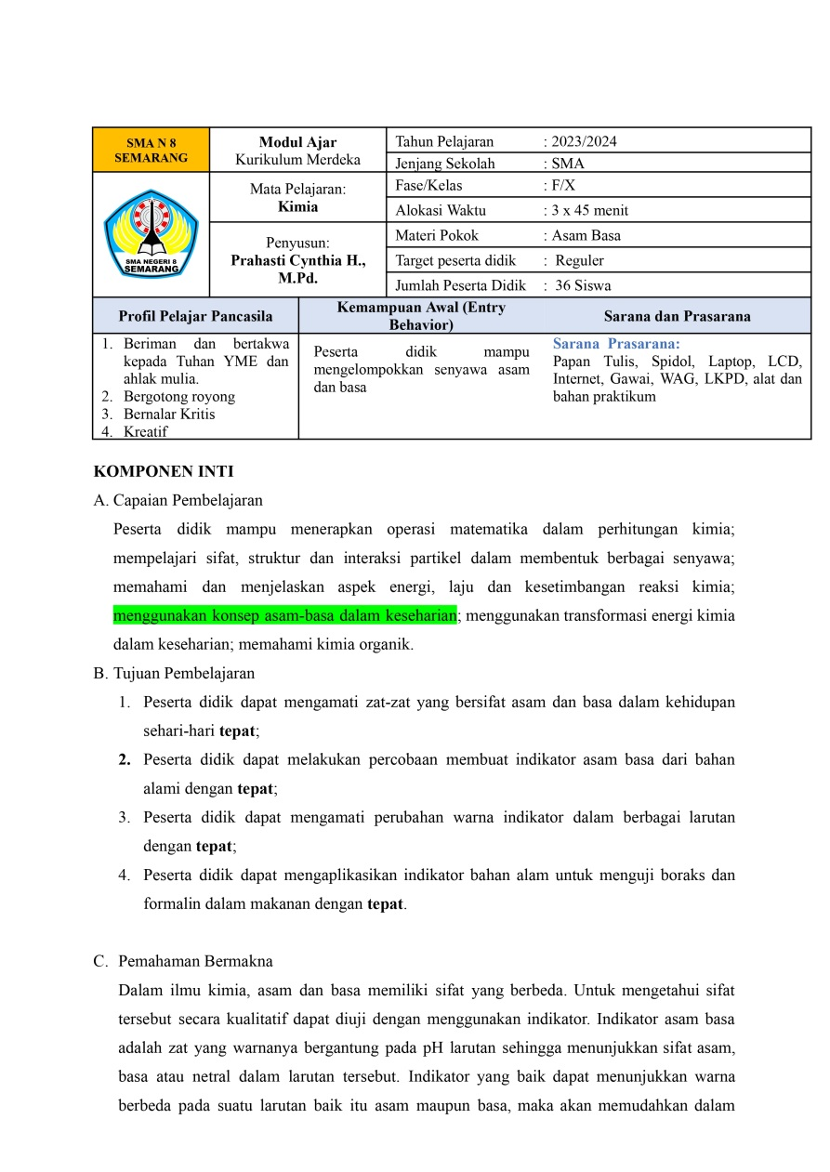
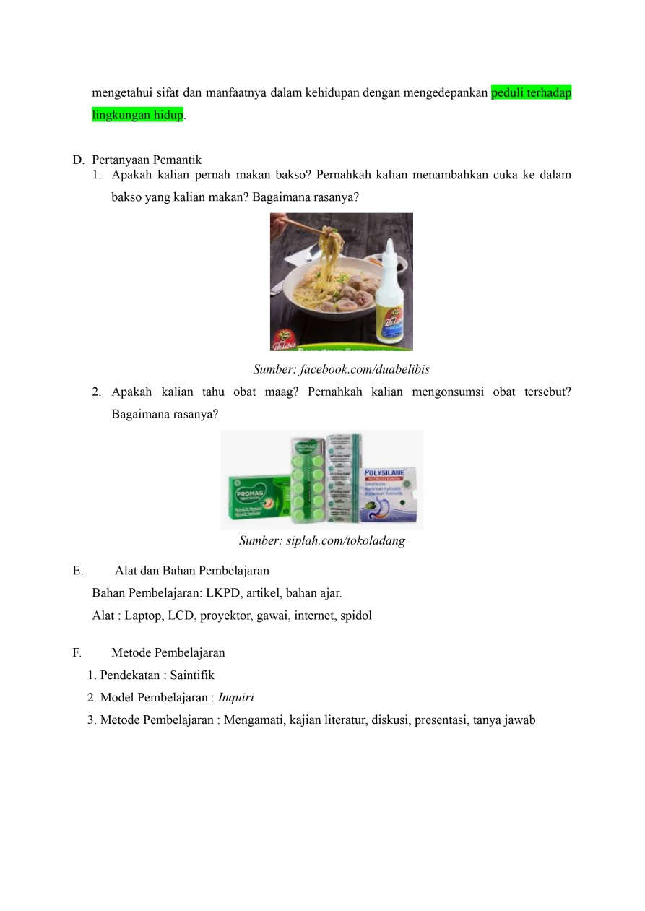

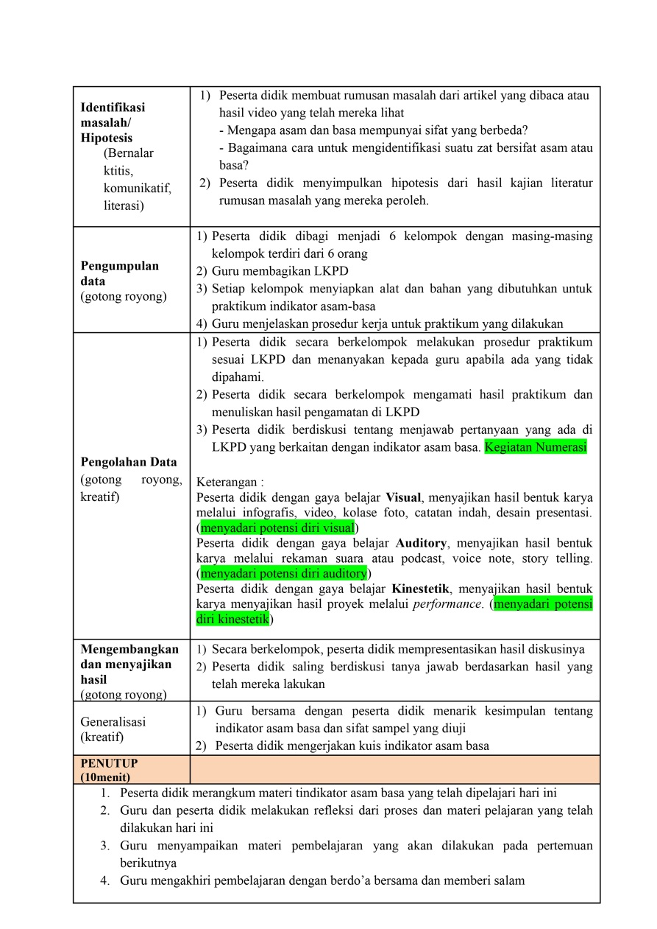

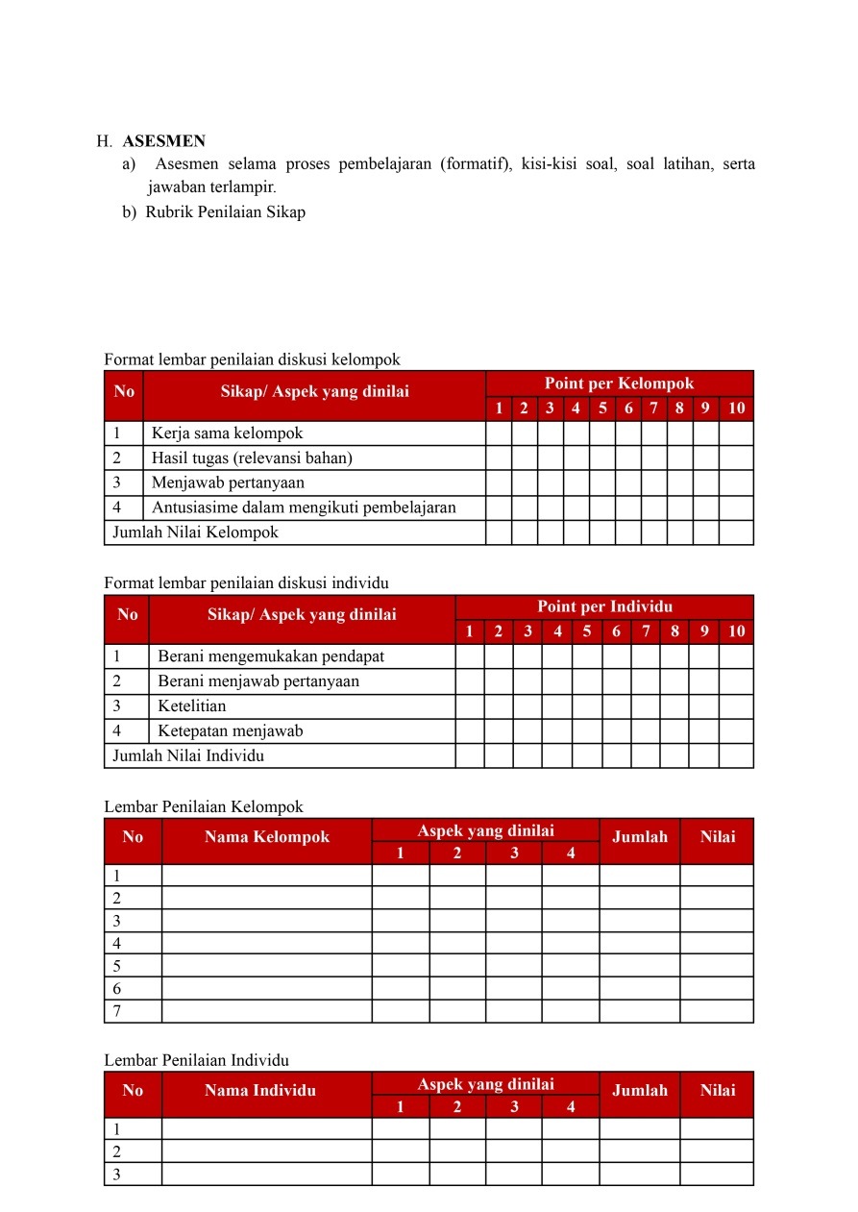

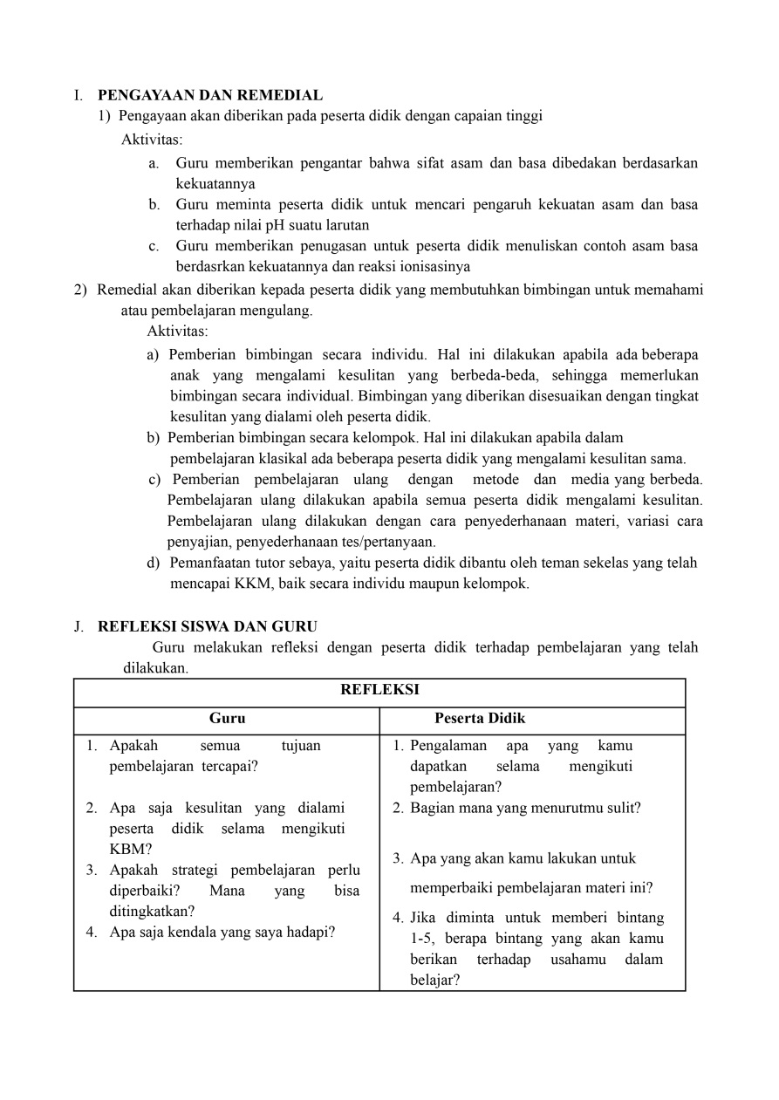

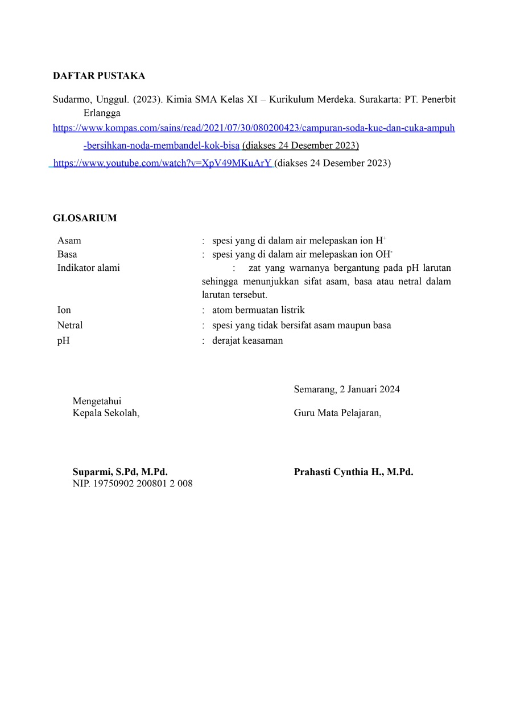

Lampiran 29. LKPD Guru
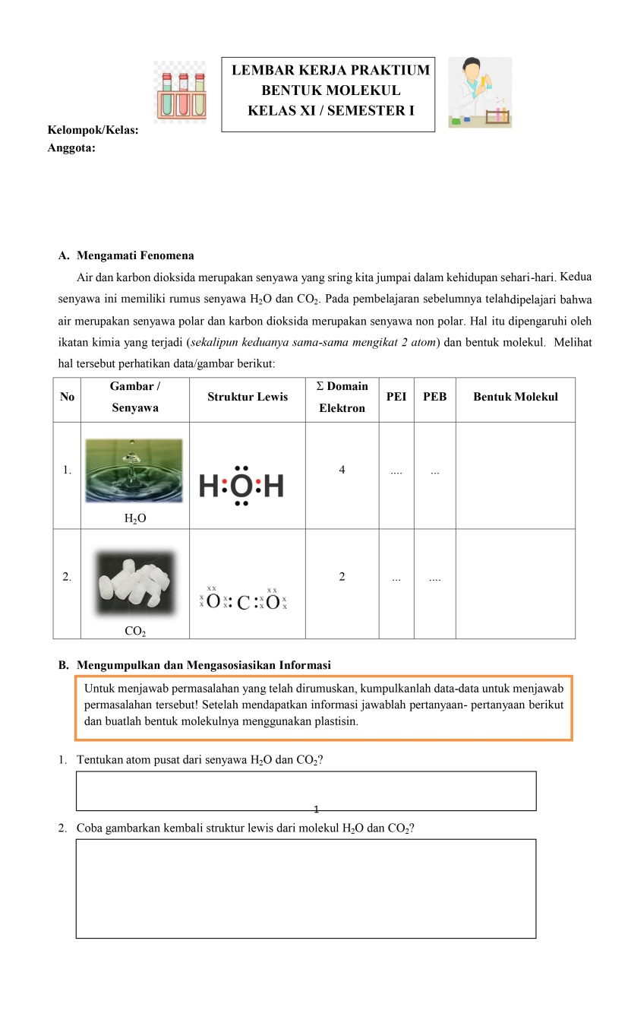
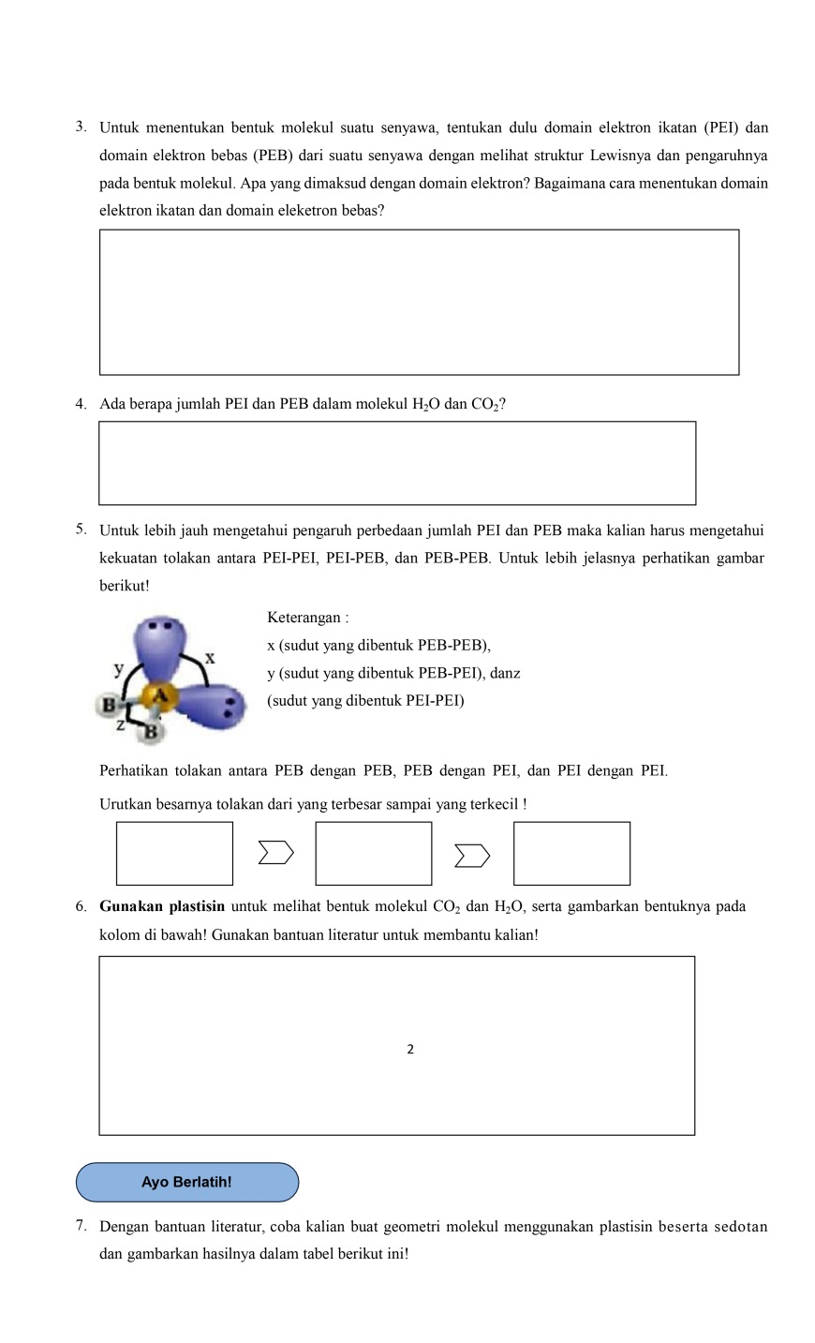
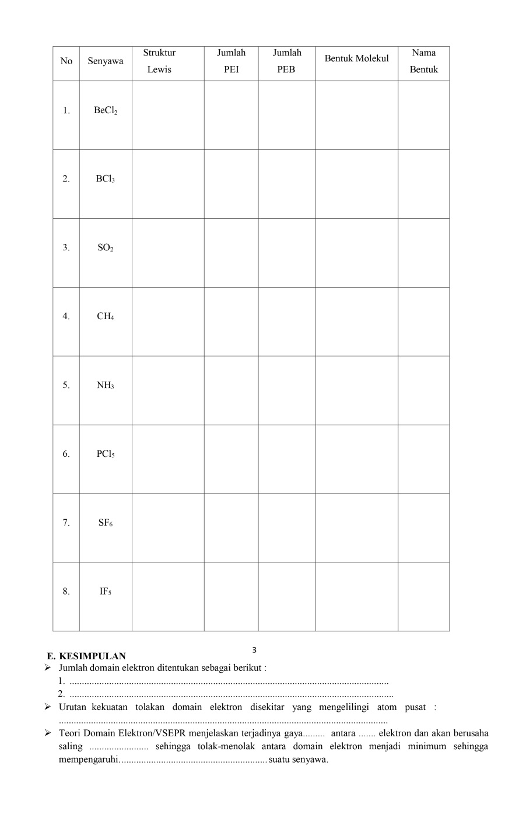
Lampiran 30. Hasil Uji Normalitas dan Homogenitas
Hasil Uji Normalitas
Tests of Normality
 | Kelompok | Kolmogorov-Smirnovª |  |  | Shapiro-Wilk
 | Kelompok | Statistic | df | Sig. | Statistic | df | Sig.
Hasil | Pre Kontrol | .116 | 36 | .200* | .961 | 36 | .231
Hasil | Post Kontrol | .142 | 36 | .065 | .975 | 36 | .583
Hasil | Pre Exp | .094 | 36 | .200* | .976 | 36 | .612
Hasil | Post Exp | .123 | 36 | .189 | .950 | 36 | .108
*. This is a lower bound of the true significance.
a. Lilliefors Significance Correction

Hasil Uji Homogenitas
Test of Homogeneity of Variances
 |  | Levene Statistic | df1 | df2 | Sig.
Hasil Tes | Based on Mean | 3.442 | 1 | 70 | .068
Hasil Tes | Based on Median | 3.624 | 1 | 70 | .061
Hasil Tes | Based on Median and with adjusted df | 3.624 | 1 | 56.124 | .062
Hasil Tes | Based on trimmed mean | 3.499 | 1 | 70 | .066

Lampiran 31. Hasil Uji Hipotesis
Hasil Uji Independent T-test
Independent Samples Test
 |  | Levene's Test for Equality of Variances |  | t-test for Equality of Means
 |  | F | Sig. | t | df | Sig. (2-tailed) | Mean Difference | Std. Error Difference | 95% Confidence Interval of the Difference
 |  |  |  |  |  |  |  |  | Lower | Upper
Nilai | Equal variances assumed | 3.442 | .068 | -9.609 | 70 | .000 | -9.222 | .960 | -11.136 | -7.308
Nilai | Equal variances not assumed |  |  | -9.609 | 59.091 | .000 | -9.222 | .960 | -11.143 | -7.302

Hasil Uji Skor N-Gain

Descriptive Statistics
 | N | Minimum | Maximum | Mean | Std. Deviation
NGain_Score_Exp | 36 | .25 | .86 | .5974 | .17070
NGain_Persen_Exp | 36 | 25.00 | 86.21 | 59.7441 | 17.06954
Valid N (listwise) | 36

Descriptive Statistics
 | N | Minimum | Maximum | Mean | Std. Deviation
NGain_Score_KL | 36 | -.29 | .74 | .3279 | .20813
NGain_Persen_KL | 36 | -29.41 | 73.68 | 32.7948 | 20.81349
Valid N (listwise) | 36

Lampiran 32. Surat Penunjukkan Dosen Pembimbing
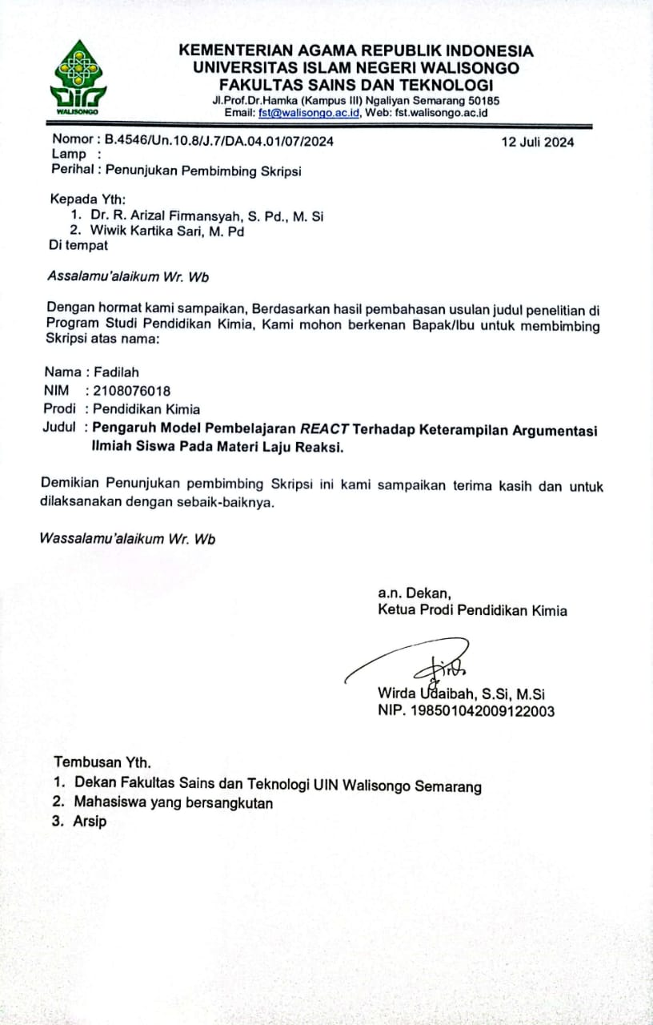

Lampiran 33. Surat Izin Riset
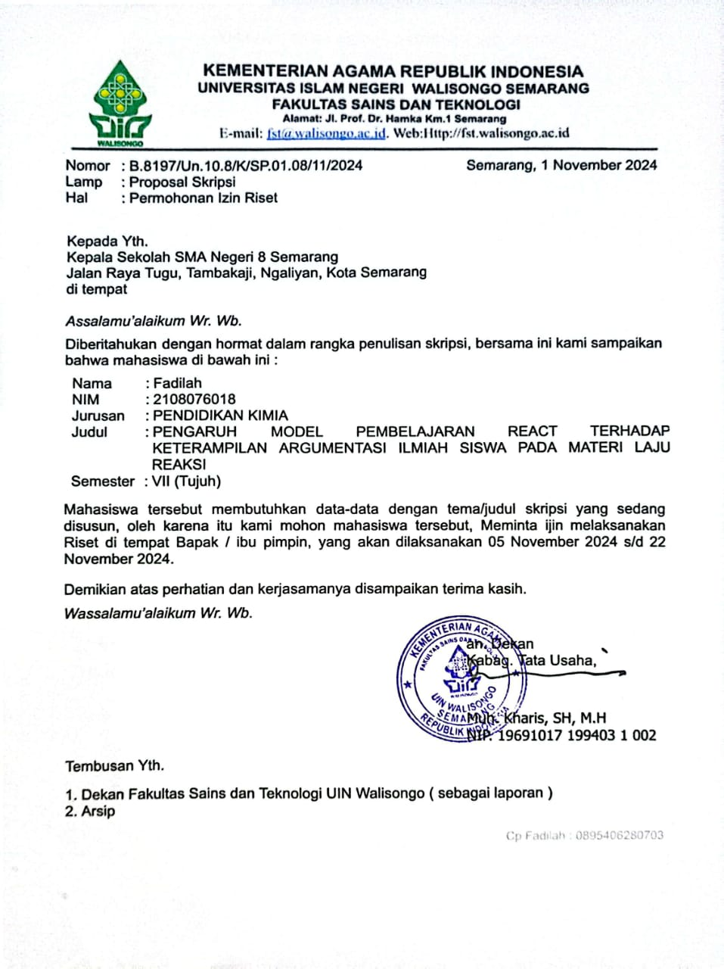

Lampiran 34. Surat Permohonan Validasi Instrumen
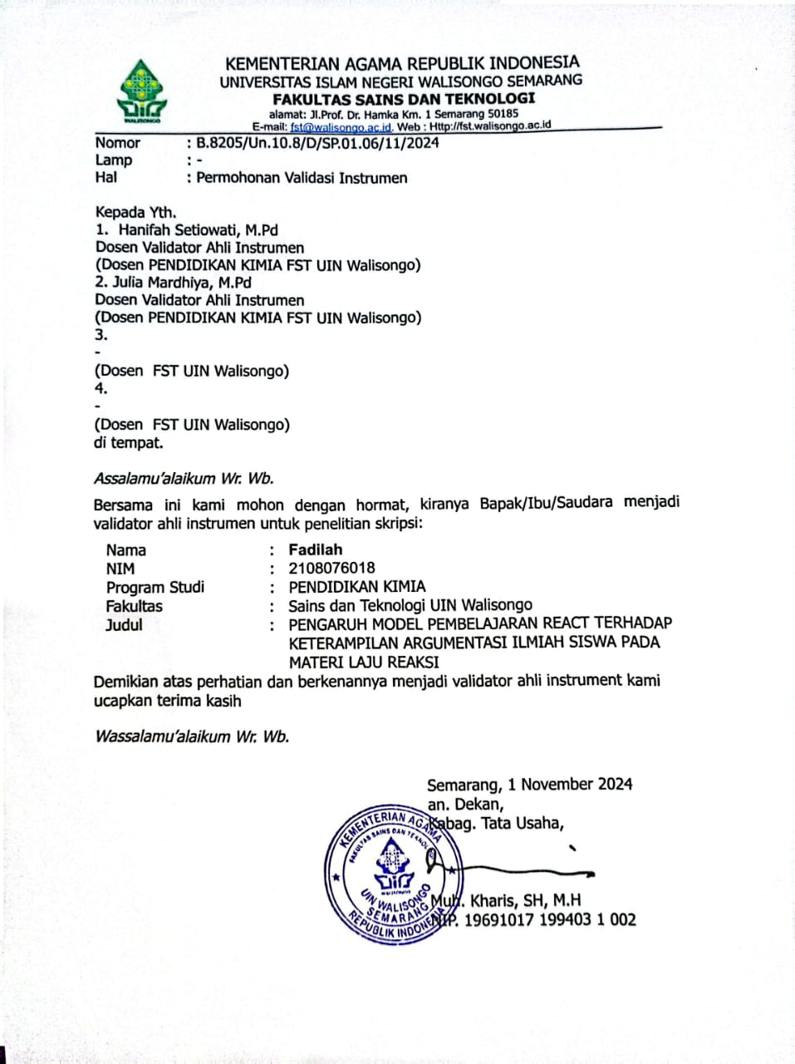

Lampiran 35. Dokumentasi Kegiatan Penelitian
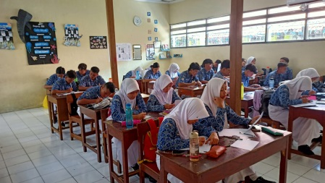
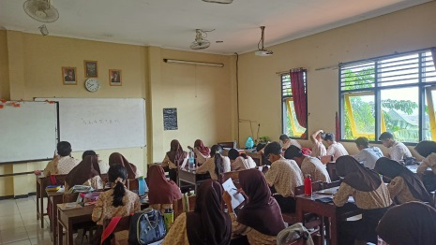
Kegiatan pre-test di kelompok kontrol dan kelompok eksperimen

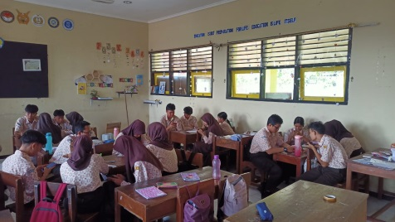
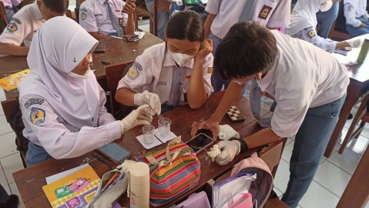
Kegiatan selama proses pembelajaran
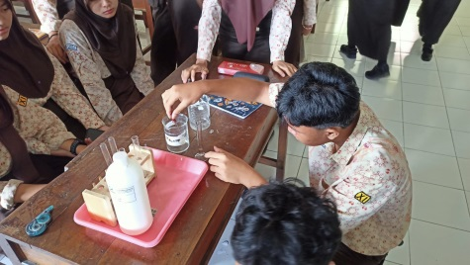
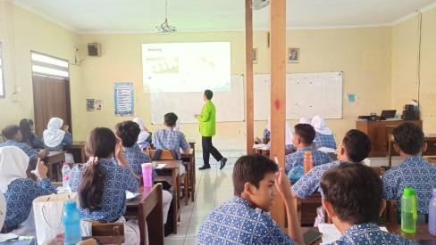
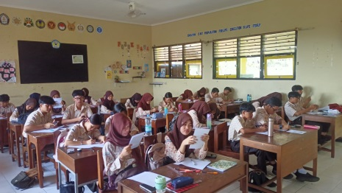
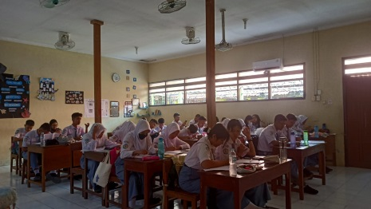
Kegiatan post-test di kelompok kontrol dan kelompok eksperimen
Lampiran 36. Surat Keterangan Selesai Riset
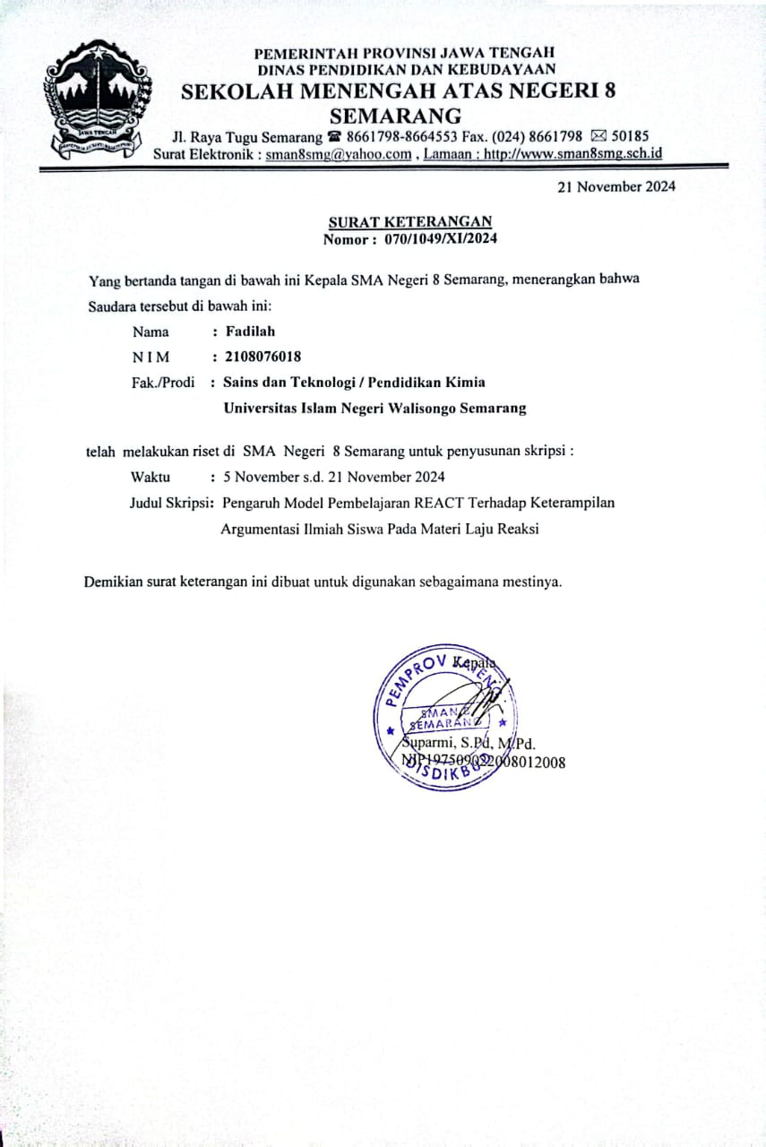
Lampiran 37. Pedoman Wawancara
No. | Pertanyaan
1. | Bagaimana proses pembelajaran di sekolah ini?
2. | Apa saja hambatan yang dialami oleh siswa selama pembelajaran?
3. | Apakah pembelajaran berbasis praktikum pernah diterapkan?
4. | Apakah pernah menerapkan model pembelajaran inovatif?
5. | Apa saja model pembelajaran yang biasa diterapkan untuk siswa terkhusus pada materi laju reaksi?
6. | Apakah pernah menggunakan model pembelajaran REACT dalam pembelajaran? Jika iya, bagaimana?
7. | Bagaimana media yang digunakan selama pembelajaran?
8. | Apakah guru pernah merangsang keterampilan argumentasi ilmiah?
9. | Apakah siswa bisa terlibat aktif ketika pembelajaran?

Lampiran 38. Daftar Riwayat Hidup
DAFTAR RIWAYAT HIDUP
- Identitas Diri
Nama | : | Fadilah
Tempat, Tanggal Lahir | : | Bekasi, 01 Maret 2003
Alamat | : | Jl. Bintara I, Kel. Bintara, Kec. Bekasi Barat, Jawa Barat 17134
Nomor HP | : | 0895406280703
Email | : | fadilahofficial1@gmail.com
- Riwayat Pendidikan
- Pendidikan Formal
- TK Muhamaddudarain
- SD Negeri Bintara VII
- MTs Negeri 24 Jakarta
- MA Negeri 20 Jakarta
- Jurusan Pendidikan Kimia Fakultas Sains dan Teknologi UIN Walisongo Semarang

